Учреждение образования
«БЕЛОРУССКИЙ ГОСУДАРСТВЕННЫЙ ТЕХНОЛОГИЧЕСКИЙ УНИВЕРСИТЕТ»

В.В. Смелов, Л. С. Мороз

Microsoft SQL Server 2008:
основы Transact-SQL

Минск 2014
Оглавление

ПРЕДИСЛОВИЕ 3
Глава 1. ВВЕДЕНИЕ В СУБД MICROSOFT SQL SERVER 2008 5
Глава 2. СРЕДА SQL SERVER MANAGEMENT STUDIO 15
Глава 3. ОСНОВЫ ЯЗЫКА SQL 25
Глава 4. СОЗДАНИЕ И НАСТРОЙКА БАЗЫ ДАННЫХ 36
Глава 5. СОЗДАНИЕ, УДАЛЕНИЕ И МОДИФИКАЦИЯ ТАБЛИЦ 40
Глава 6. ПРИМЕНЕНИЕ ОПЕРАТОРА INSERT 76
Глава 7. ПРИМЕНЕНИЕ ОПЕРАТОРА SELECT 84
Глава 8. КОМБИНИРОВАНИЕ РЕЗУЛЬТАТОВ SELECT-ЗАПРОСОВ 142
Глава 9. ПРИМЕНЕНИЕ ОПЕРАТОРОВ DELETE И TRUNCATE 150
Глава 10. ПРИМЕНЕНИЕ ОПЕРАТОРА UPDATE 156
Глава 11. ПРИМЕНЕНИЕ ИНДЕКСОВ 163
Глава 12. ПРИМЕНЕНИЕ ПРЕДСТАВЛЕНИЙ 185
Глава 13. ОСНОВЫ ПРОГРАММИРОВАНИЯ НА T-SQL 193
Глава 14. ПРИМЕНЕНИЕ XML 259
ЛИТЕРАТУРА 278
Приложение. Таблицы базы данных BSTU 279

ПРЕДИСЛОВИЕ

Центральной компонентой современной информационной системы является база данных, представляющая собой специальным образом организованное на электронных носителях (как правило, это дисковые устройства) хранилище данных. В простейшем случае база данных может быть простым набором файлов операционной системы, но в большинстве случаев управление хранилищем осуществляется с помощью специализированного программного обеспечения – системы управления базами данных.
С момента появление первых систем управления базами данных прошло уже более полувека. За это время менялись подходы к модели представления данных (иерархическая, сетевая, реляционная, объектно-реляционная и объектно-ориентированная модели), к способу доступа к данным (файл-серверные, клиент-серверные, распределенные системы), развивались программные интерфейсы (ODBC, OLEDB, ADO, ADO.NET, JDBC), появился развитый инструментарий.
Современные системы управления базами данных представляют собой сложные программные комплексы, обеспечивающие надежное централизованное или распределенное хранение данных, одновременное обслуживание многих пользовательских запросов, допускающие непрерывный цикл доступа к данным. Усложнение систем управления базами данных повлекло появление новых профессий: проектировщиков, разработчиков, администраторов баз данных. Поддержка работоспособности базы данных является важнейшей самостоятельной задачей современной информационной системы.
Еще одной важной особенностью современных систем управления базами данных является наличие встроенных систем программирования, позволяющих в рамках базы данных создавать программные объекты: процедуры, функции, триггеры, типы данных и пр. Возможность программирования «на стороне базы данных» привела к новой тенденции в структуре программного обеспечения информационных систем, которая заключается в смещении программирования бизнес-логики в сторону систем управления базами данных. Другими словами, программный код, который раньше размещался в клиентской (по отношению к серверу базы данных) части приложения, теперь может быть размещен в его серверной части.
Последние пять лет лидерство в области разработки систем управления базами данных прочно удерживает «большая тройка» –Oracle Corp. (продукт Oracle RDBMS), IBM (DB/2) и Microsoft Corp. (Microsoft SQL Server). Именно в этих трех компаниях на настоящий момент разрабатываются и реализуются современные технологии управления данными.
Все три компании предлагают системы управления реляционными базами данных, в основе которых лежит табличное представление данных. Для доступа к таблицам с данными в таких системах применяется специальный язык запросов – SQL (Structured Query Language).
Язык SQL – формальный декларативный (отсутствуют операторы управления: переходов, ветвления и циклов) язык. Впервые SQL был разработан компанией IBM в начале 1970-х гг. В настоящий момент является общепризнанным стандартом (ISO/IEC9075) доступа к реляционным данным. При этом наиболее устоявшейся версией стандарта является редакция 1992 г., которую часто символически обозначают SQL92. Более подробно с теорией реляционных баз данных можно ознакомиться в источнике [1].
Предлагаемое учебно-методическое пособие посвящено основам программирования на языке Transact-SQL, представляющем собой процедурное расширение SQL. Интерпретация операторов программы (чаще ее называют сценарием или скриптом) на Transact-SQL выполняется сервером Microsoft SQL Server. Изложение ориентировано на версию сервера 2008 г. Microsoft SQL Server 2008 не различает языки SQL и Transact-SQL, но программист при написании сценария всегда может использовать такое подмножество языка Transact-SQL, которое оставит его в рамках SQL.
Пособие состоит из пятнадцати глав и приложения.
Первая глава является введением. Здесь разбирается архитектура системы управления базами данных Microsoft SQL Server 2008, кратко описываются ее основные компоненты, рассматривается набор инструментальных средств.
Вторая глава посвящена Microsoft SQL Server Management Studio – важнейшему инструментальному средству, представляющему собой графическое приложение-утилиту. Утилита позволяет конфигурировать и управлять всеми компонентами Microsoft SQL Server, и что особенно важно, включает в себя текстовый графический редактор, предоставляющий возможность создавать и выполнять сценарии на Transact-SQL.
В главах с третьей по двенадцатую описывается язык SQL, являющийся подмножеством языка Transact-SQL. Язык включает четыре подмножества операторов, позволяющих управлять (создавать, изменять и удалять) объектами сервера и баз данных, разграничивать к ним доступ, манипулировать табличными данными, а также управлять параллельной обработкой общих данных.
Тринадцатая глава посвящена основам программирования на Transact-SQL. В главе разбираются операторы языка Transact-SQL, расширяющие возможности SQL. Кроме того, здесь рассматриваются курсоры (механизм обработки результирующего набора, сформированного SELECT-запросом), транзакции (механизм управления параллельной обработкой), механизм TRY/CATCH обработки ошибок, а также разработка и применение программных объектов базы данных (процедур, функций и триггеров).
В четырнадцатой главе рассматриваются вопросы применения языка XML в базах данных Microsoft SQL Server 2008. Материал главы знакомит с методами преобразования результирующего набора в формат XML, методами преобразования XML-документа в последовательность строк таблицы. Кроме того, здесь разбираются принципы использования столбцов таблицы XML-типа.
Последняя пятнадцатая глава является практикумом, задания которого направлены на закрепление изученного читателем материала. Практикум состоит из четырнадцати практических работ. Каждая работа включает несколько заданий. Последнее задание каждой работы содержит перечень контрольных вопросов. Для выполнения любого задания вполне достаточно знаний, изложенных в данном пособии.
В приложении пособия расположен материал, необходимый для создания и заполнения таблиц базы данных, используемой при выполнении заданий практикума.
Синтаксис языка Transact-SQL не делает различия между большими и малыми буквами. Поэтому для удобства все ключевые слова Transact-SQL, встречающиеся в тексте пособия, пишутся большими буквами, а имена объектов базы данных при этом еще выделяются жирным шрифтом. В приведенных примерах ключевые слова пишутся малыми буквами, а имена объектов сервера и базы данных большими. Следует также обратить внимание на то, что в данном издании читатель не обнаружит материала, связанного с решением задач администрирования сервера Microsoft SQL Server 2008: настроек безопасности, копирования и восстановления баз данных, трассировки, аудита, мониторинга и анализа производительности и пр. С этой информацией можно ознакомиться в источниках литературы [3–5]. Не рассматриваются в пособии и принципы проектирования логической структуры реляционной БД. Наиболее подробно процесс проектирования описывается в уже ставшем классическим труде К. Дейта [1].
B тексте пособия используются следующие сокращения:
БД | база данных
СУБД | система управления базами данных
MSBO | Microsoft SQL Server Books Online
MSCM | Microsoft SQL Server Configuration Manager
MSS | Microsoft SQL Server 2008
MSMS | Microsoft SQL Server 2008 Management Studio
SNAC | SQL Native Access Client
SQL | Structured Query Language
T-SQL | Transact-SQL
XML | Extensible Markup Language

Глава 1. ВВЕДЕНИЕ В СУБД MICROSOFT SQL SERVER 2008

1.1. Общие сведения

Первая версия СУБД SQL Server 1.0 была представлена в 1989 г. как совместный проект компаний Ashton-Tate и Microsoft. Сервер работал в среде операционной системы MS-DOS.
После версии SQL Server 7.0 было принято другое обозначение версий – по году выпуска. На сегодняшний день единственным владельцем продукта является компания Microsoft, а наиболее распространены версии 2000, 2005, 2008, 2010 (версия 2008 R2) годов выпуска. Революционное изменение в архитектуре СУБД осуществилось при появлении сервера 2005, который стал использовать возможности платформы .NET Framework. Начиная с этой версии, все изменения сервера являются эволюционными (расширяющими возможности или повышающими производительность) и не требуют значительных усилий при миграции на более высокую версию.
Microsoft SQL Server 2008 поставляется в десяти редакциях. Наиболее простыми являются бесплатные редакции с названиями Compact и Express. Наиболее сложными – Parallel Data Warehouse и Datacenter. Самыми распространенными – Standard и Enterprise. Кроме того есть специализированные редакции: Workgroup, Web, Developer и SQL Azure. Кроме того, каждая редакция предполагает два выпуска, соответствующих выпускам (32/64) операционной системы Microsoft Windows. Возможности каждой редакции, совместимость выпусков Microsoft SQL Server 2008 с версиями и выпусками операционных систем Microsoft Windows описывается в пособии [3].
Дальнейшее изложение ориентировано на сервер Microsoft SQL Server 2008 R2 Enterprise Edition (MSS), который может быть установлен на компьютер, минимальные требования к которому отражены в табл. 1.1. На компьютере должна быть проинсталлирована операционная система Windows Server 2003 Standard SP2 или выше.

Таблица 1.1
Минимальные требования к оборудованию

Оборудование | Выпуск 32 | Выпуск 64
Процессор | Pentium III и выше | Itanium, Opteron, Athlon, Xeon/Pentium EM64T
Тактовая частота | 1,0 ГГц и выше | 1,6 ГГц и выше
Оперативная память | 512 МБ | 512 МБ

Кроме того, для успешной инсталляции программного обеспечения MSS требуются предустановленные .NET Framework 3.5, Windows Installer 4.5 и Internet Explorer 6.

1.2. Архитектура

С точки зрения операционной системы MSS представляет собой набор Windows-сервисов. Просмотреть перечень установленных сервисов (служб) MSS можно с помощью консоли «Диспетчер сервера» (рис. 1.1) операционной системы Windows.

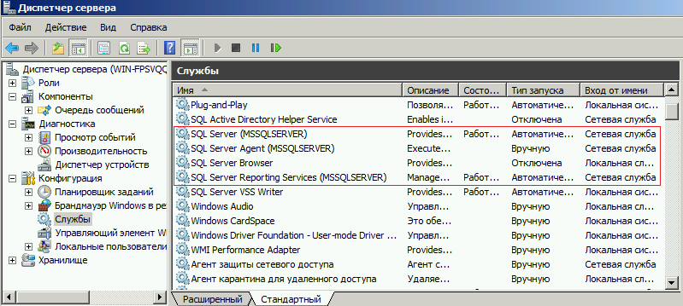

Рис. 1.1. Окно консоли «Диспетчер сервера», отражающее
установленные сервисы MSS

В табл. 1.2 перечислены основные службы, входящие в состав MSS.

Таблица 1.2
Основные службы MSS

Наименование службы | Назначение
Database Engine | Управление реляционными БД
Analysis Services | Управление OLAP-кубами и интеллектуальный анализ данных
Integration Services | Поддержка решений по извлечению, преобразованию и загрузке данных
Reporting Services | Управление отчетами, построенными на основе SQL-запросов к реляционным БД
Full-Text Search | Управление полнотекстовым поиском
SQL Server Agent | Автоматизация административных задач
SQL Server Browser | Управление соединениями

Более подробно с назначением служб и других компонент MSS можно ознакомиться в издании [5]. Дальнейшее изложение в этом пособии будет посвящено службе Database Engine, представляющей собой ядро системы управления реляционной БД MSS. Более того, далее не будем различать понятия Database Engine, СУБД и MSS, если это специально не оговаривается.
Использование MSS подразумевает применение или разработку клиент-серверных приложений. При этом в качестве сервера выступает сам MSS, а в качестве клиента может быть либо утилита (специализированная программа), входящая в состав MSS, либо программа, разработанная на одном из языков программирования. В обоих случаях взаимодействие клиента и сервера может быть представлено так, как это изображено на следующей схеме (рис. 1.2).

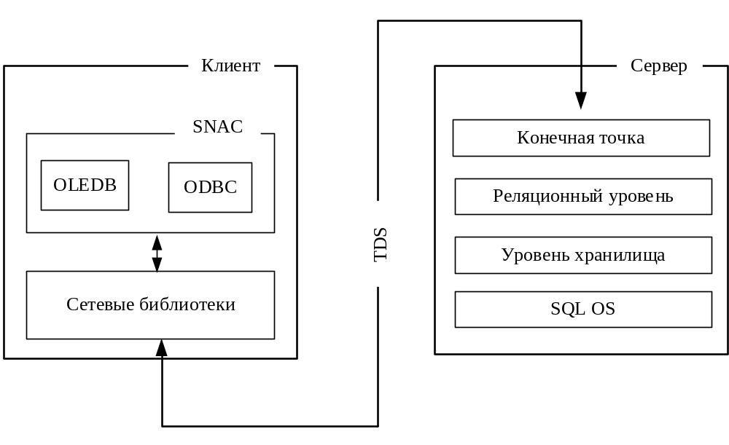

Рис. 1.2. Взаимодействие клиента и сервера MSS

Для взаимодействия клиентского приложения с сервером MSS служит специальная DLL-библиотека, называемая SNAC (SQL Native Access Client) и включающая в себя программные интерфейсы: провайдер OLEDB (Object Linking and Embedding, Database) и драйвер ODBC (Open Data Connectivity). Для передачи данных по компьютерной сети SNAC использует сетевые библиотеки MSS, с помощью которых обеспечивается передача данных в соответствии с протоколом прикладного уровня TDS (Tabular Data Stream).
Приложения, предназначенные для работы в среде .NET, должны использовать специальный программный интерфейс – ADO.NET, основанный на провайдерах данных (программная компонента, обеспечивающая соединение с сервером БД, выполнение команд и получение результатов их выполнения) платформы .NET Framework [5].
Для доступа Java-приложения в MSS служит программный интерфейс JDBC (Java Database Connectivity), в основе работы которого лежит JDBC-драйвер, обеспечивающий соединение и взаимодействие с сервером MSS [5].
В независимости от используемого программного интерфейса клиентское приложение осуществляет соединение со специальным объектом MSS – конечной точкой. При инсталляции MSS автоматически создается несколько конечных точек, позволяющих установить соединение с сервером с помощью нескольких сетевых протоколов (TCP/IP, Named Pipes, Shared Memory, HTTP и пр.). Более подробно о контрольных точках написано в источниках [3, 4, 5].
Программное обеспечение сервера условно можно разбить на три уровня: реляционный уровень, уровень хранилища данных и уровень взаимодействия с операционной системой (SQLOS).
Благодаря реляционному уровню база данных представляется пользователю (или программному интерфейсу) в виде набора реляционных объектов (таблиц, представлений, ограничений целостности и пр.).
Размещение, надежное хранение реляционных объектов и доступ (синхронизация, блокировка, кеширование и пр.) к ним регулируется программным обеспечением уровня хранилища.
Слой SQLOS обеспечивает взаимодействие MSS с операционной системой Windows. В этом смысле SQLOS можно представить как специализированную виртуальную машину, на которой работает MSS.
Для более детального знакомства с архитектурой MSS рекомендуется воспользоваться изданиями [3, 4, 5].

1.3. Инструментарий

В состав программного обеспечения СУБД MSS включен набор специализированных программ (обычно их называют утилитами), позволяющих различным категориям пользователей (системным администраторам, проектировщикам БД, разработчикам программного обеспечения, конечным пользователям) соединяться и взаимодействовать c MSS. Некоторые из них имеют графический интерфейс, другие работают в режиме командной строки.

1.3.1. Утилита SQL Server Books Online

Microsoft SQL Server Books Online (MSBO) – программное средство поддержки электронной документации MSS. На рис. 1.3 представлен скриншот главного окна MSBO.

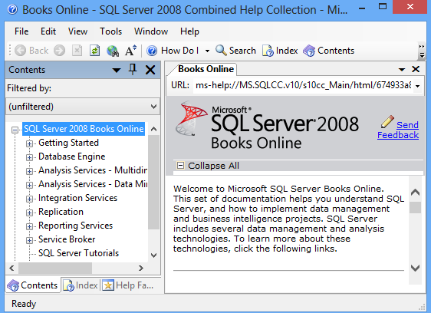

Рис. 1.3. Скриншот окна Microsoft SQL Server Books Online

Доступ к документации MSBO предоставляет несколькими способами: через оглавление, представленное в виде дерева; с помощью индекса, позволяющего отыскивать страницы документации по заданным ключевым словам. Кроме того MSBO может быть автоматически вызван с помощью меню или клавиши F1 в других инструментах MSS для отображения страницы документации, соответствующей контексту выполнения.

1.3.2. Утилита SQL Server Management Studio

Утилита SQL Server Management Studio (MSMS) занимает особое место среди инструментов MSS. Она предоставляет пользователю графический интерфейс, позволяющий конфигурировать и администрировать все компоненты MSS. Кроме того утилита включает редактор, позволяющий разрабатывать, отлаживать и выполнять сценарии на языке Transact-SQL.
На рис. 1.4 представлен скриншот главного окна MSMS. Графический интерфейс утилиты выполнен в стандартном стиле Microsoft.

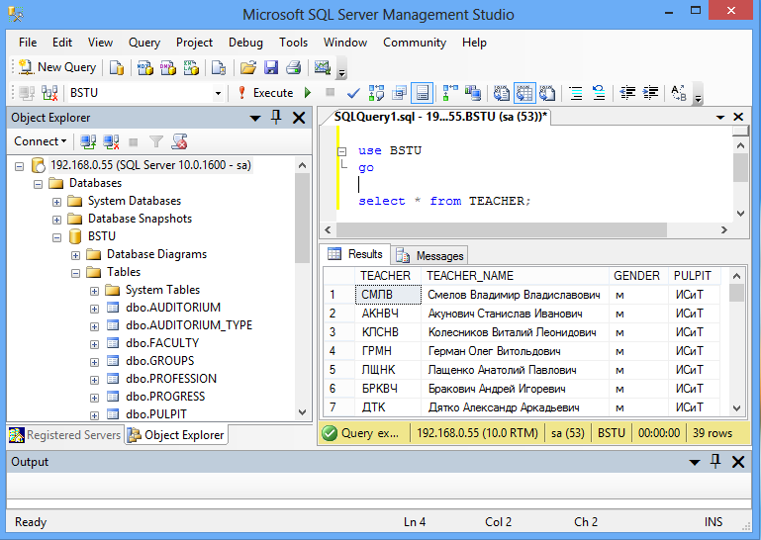

Рис. 1.4. Скриншот окна Microsoft SQL Server Management Studio

Как правило, при работе c MSMS используется дочернее окно Object Explorer, позволяющее просматривать, создавать, модифицировать и удалять объекты MSS и БД. С помощью окна текстового редактора пользователь создает и сохраняет файлы, содержащие сценарии на языкеTransact-SQL. Вызов специальных команд позволяет выполнять эти сценарии, а также просматривать результат их выполнения. Более подробно применение MSMS описывается в следующей главе пособия.

1.3.3. Утилита SQLCMD

Утилита SQLCMD имеет интерфейс командной строки и предназначена для выполнения сценариев Transact-SQL. Для отображения краткой инструкции по применению утилиты необходимо ее выполнить с ключом -? (рис. 1.5).
Утилиту можно запустить в диалоговом режиме, позволяющем построчно вводить операторы Transact-SQL и выполнять таким образом подготовленный сценарий с помощью оператора GO. На рис. 1.6 представлен скриншот окна консоли с запущенной в диалоговом режиме утилитой SQLCMD. Пронумерованные стоки, отображенные в окне консоли, соответствуют введенным пользователем данным.

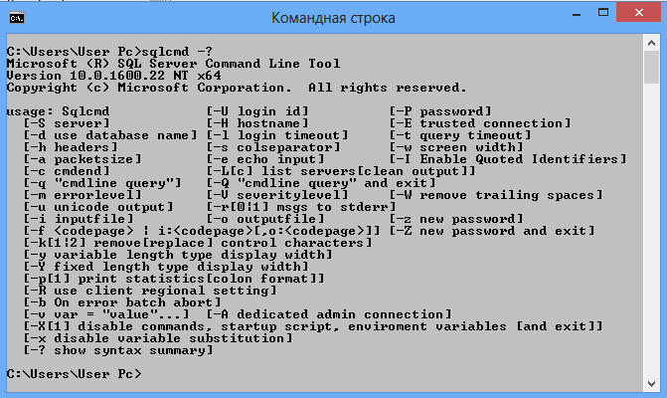

Рис. 1.5. Скриншот консоли с краткой инструкцией по использованию
утилиты SQLCMD

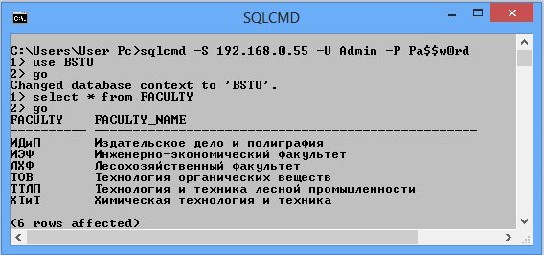

Рис. 1.6. Применение утилиты SQLCMD в диалоговом режиме

Чаще SQLCMD используют для выполнения уже готовых сценариев на Transact-SQL. При этом есть возможность передать параметры, заданные в командной строке. На рис. 1.7 представлен сценарий, который может быть подготовлен с помощью любого текстового редактора (например, Notepad). Сценарий содержит инструкции утилиты SQLCMD и операторы Transact-SQL. Обратите внимание на инструкцию :Setvar, задающую значение для системной переменной SQLCMDMAXFIXEDTYPEWIDTH, устанавливающей максимальный размер (в байтах) выводимых в столбцах данных. Кроме того, в сценарии используется переменная с именем P, значение которой должно быть задано в командной строке при вызове утилиты.
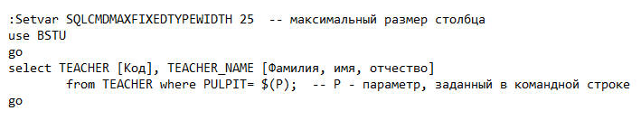

Рис. 1.7. Сценарий, выполняемый утилитой SQLCMD

Если сценарий, представленный на рис. 1.7, размещен в файле с именем D:\scr.sql, то он может быть выполнен с помощью утилиты SQLCMD следующим образом (рис. 1.8).

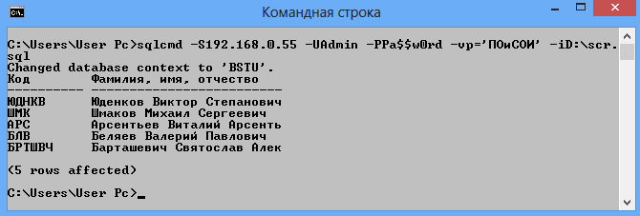

Рис. 1.8. Запуск SQLCMD для выполнения сценария,
размещенного в файле D:\scr.sql

Обратите внимание: 1) с помощью ключа –i задано имя файла со сценарием; 2) с помощью ключа –v задано значение переменной p, используемое в сценарии (рис. 1.7); 3) вывод результата осуществляется в окно консоли командной строки.
Обычно результат выполнения утилиты SQLCMD не выводится в окно консоли, а записывается в файл операционной системы. Имя выходного файла может быть задано с помощью ключа –o. На рис. 1.9 приведен пример командной строки вызова улиты SQLCMD c заданным именем (D:\scr.txt) выходного файла.

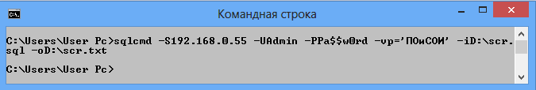

Рис. 1.9. Запуск SQLCMD с заданным выходным файлом

Сформированный утилитой SQLCMD результат выполнения сценария, может быть просмотрен с помощью любого текстового редактора.
Более подробно с возможностями утилиты SQLCMD можно ознакомиться в электронной документации, отображаемой утилитой MSBO или воспользовавшись источником [5].

1.3.4. Утилита SQL Server Configuration Manager

Microsoft SQL Configuration Manager (MSCM) – специальная программа (утилита), входящая в состав программного обеспечения СУБД MSS и предназначенная для конфигурирования, запуска и остановки служб сервера, а также настройки сетевых протоколов доступа к серверу. Кроме того, утилита может применяться на стороне клиента для конфигурирования SNAC.
Обычно MSCM запускается сразу после завершения процесса инсталляции сервера MSS для проверки работоспособности его служб.
На рис. 1.10 представлен скриншот главного окна MSCM. После выбора в меню левого окна пункта SQL Server Services в левом окне отобразятся все установленные на данном компьютере службы MSS, а также их состояние (Stopped – служба остановлена, Running – служба работает).

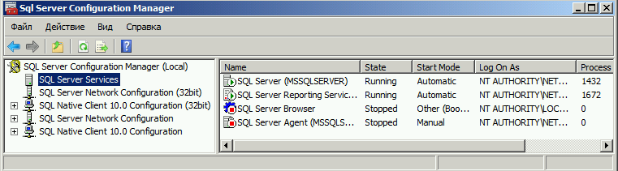

Рис. 1.10. Главное окно утилиты Microsoft SQL Server Configuration Manager

После выбора в правом окне необходимой службы можно с помощью контекстного меню ее остановить, стартовать или перезапустить (рис. 1.11).

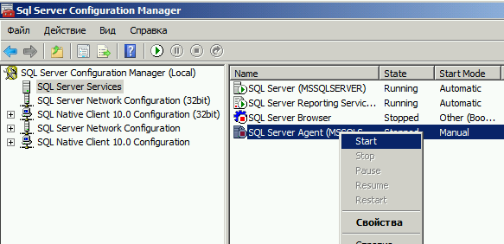

Рис. 1.11. Контекстное меню MSCM для управления состоянием сервисов

С помощью пункта контекстного меню Properties (Свойства) можно конфигурировать выбранной службой MSS (рис. 1.12).
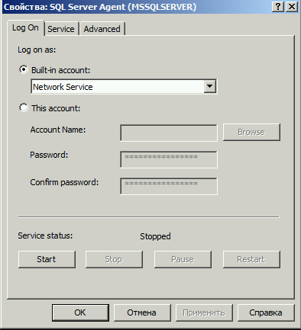

Рис. 1.12. Окно MSCM для конфигурирования службы SQL Server Agent

Конфигурирование службы сводится к установке параметров безопасности (учетная запись, от лица которой функционирует служба), режима старта (автоматический или ручной), а также ряда параметров, характерных для конкретной службы.
С помощью пункта меню SQL Server Network Configuration настраиваются сетевые протоколы службы (рис. 1.13).

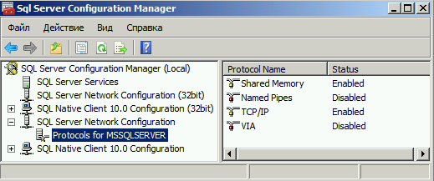

Рис. 1.13. Окно MSCM для настройки сетевых протоколов

На клиентском компьютере с помощью MSCM может быть сконфигурирован SNAC (рис. 1.14), который сводится к установке параметров сетевых протоколов, а также созданию псевдонимов (Aliases) – символических наименований совокупности сетевых настроек, которые потом могут быть применены при подключении к MSS (например, в MSMS).

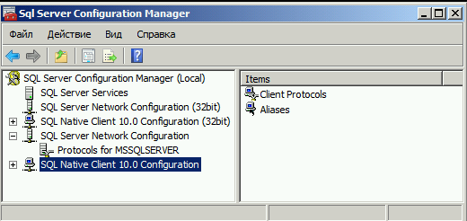

Рис. 1.14. Окно MSCM для конфигурирования SNAC

Более подробно с возможностями утилиты MSCM можно ознакомиться в электронной документации MSBO или в издании [5].

1.3.5. Остальные инструментальные средства

Помимо описанных выше инструментальных средств, в состав программного обеспечения СУБД MSS включен ряд дополнительных утилит. Краткая информация о наиболее важных из них сведена в табл. 1.3.

Таблица 1.3
Инструментальные средства в составе СУБД MSS

Наименование утилиты | Краткое описание
SQL Server Profiler | Приложение, обеспечивающее графический интерфейс для создания и управления трассировками, а также для анализа их результата
Database Engine Tuning Advisor | Приложение, обеспечивающее графический интерфейс для анализа рабочей нагрузки (процесса выполнения сценария T-SQL) и автоматической генерации рекомендаций по добавлению или изменению физической организации БД
SQL Server Business Intelligence Development Studio | Приложение, обеспечивающее графический интерфейс для создания приложений служб Reporting Services, Integration Services и Analysis Services
Import and Export Data | Приложение, обеспечивающее графический интерфейс для выполнения импорта данных в БД и экспорта данных из БД
BCP | Консольное приложение, предназначенное для массового копирования данных из файла операционной системы в таблицу БД

1.4. Служба Database Engine

Служба Database Engine является ядром системы управления реляционной БД. На одном компьютере может быть установлено несколько экземпляров (instance) службы Database Engine. При этом только один экземпляр может быть службой (сервером) по умолчанию (с именем MS SQL SERVER), другие экземпляры должны быть именованными службами и иметь уникальные имена. Каждый экземпляр службы Database Engine требует отдельной инсталляции, конфигурации и настройки безопасности.
Один сервер Database Engine может обеспечить доступ к нескольким БД. При этом каждый сервер в своей работе использует пять системных БД, перечисленных в табл. 1.4.
Таблица 1.4
Системные базы данных экземпляра Database Engine

Системная  база данных | Назначение
master | Хранит все системные данные экземпляра Database Engine, а также информацию обо всех других БД, управляемых экземпляром
msdb | Используется службами SQL Server Agent (выполнение заданий по расписанию), Database Mail (формирование уведомлений по электронной почте), а также хранит информацию о резервном копировании БД
tempdb | Пространство для временных объектов экземпляра Database Engine и пользовательских временных таблиц. База данных пересоздается при каждой перезагрузке экземпляра
model | Шаблон, используемый при создании всех БД, управляемых экземпляром Database Engine
resource | БД, используемая только для чтения. Содержит системные объекты экземпляра Database Engine. Файлы БД являются скрытыми и не отображаются в MSMS

Основные параметры экземпляра Database Engine устанавливаются при инсталляции или с помощью MSCM. Как правило, требуется, чтобы сервер Database Engine стартовал автоматически при загрузке операционной системы. Для этого необходимо установить с помощью MSCM для параметра StartMode значение Automatic в свойствах экземпляра (рис. 1.15).

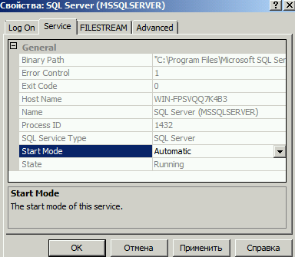

Рис. 1.15. Установка параметра StartMode для экземпляра Database Engine

Глава 2. СРЕДА SQL SERVER MANAGEMENT STUDIO

SQL Server Management Studio (SSMS) – это интегрированная среда для доступа, настройки, администрирования, разработки всех компонентов Microsoft SQL Server и управления ими. Она объединяет простые в использовании графические средства и богатые возможности для создания сценариев, позволяет пользователям выполнять разнообразные задачи в одном интерфейсе.
В состав среды SSMS входят следующие средства:
- Редактор кода – богатый возможностями редактор скриптов для написания и редактирования скриптов.
- Обозреватель объектов для отображения всех объектов, принадлежащих экземплярам SQL Server.
- Обозреватель шаблонов для размещения и написания сценариев шаблонов.
- Обозреватель решений для организации и хранения связанных скриптов как части проекта.
- Окна свойств для отображения текущих свойств выбранных объектов.
SSMS позволяет писать и изменять скрипты, не соединяясь с экземпляром SQL Server, а также создавать сценарии из любого диалогового окна.

2.1. Запуск SQL Server Management Studio и подключение к серверу

При запуске SSMS (Пуск / SQL Server Management Studio) отображается диалоговое окно Connect to Server (рис. 2.1).
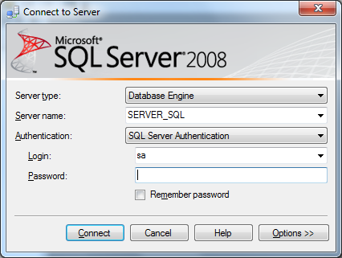
Рис. 2.1. Диалоговое окно Connect to Server
В нем задаются необходимые параметры для сервера:
тип сервера (в нашем случае это Database Engine);
имя сервера (имя компьютера, на котором установлен MS SQL Server);
вариант аутентификации (может быть Windows Authentication, когда используется учетная запись Windows, и SQL Server Authentication, когда Database Engine использует собственную систему аутентификации);
логин (sa – системный администратор);
пароль.
2.2. Основные окна

На рис. 2.2. представлены основные окна SSMS. Слева расположено окно обозревателя объектов, в центре вверху – окно редактора запросов, в центре внизу – окно результатов, справа – окно обозревателя решений.

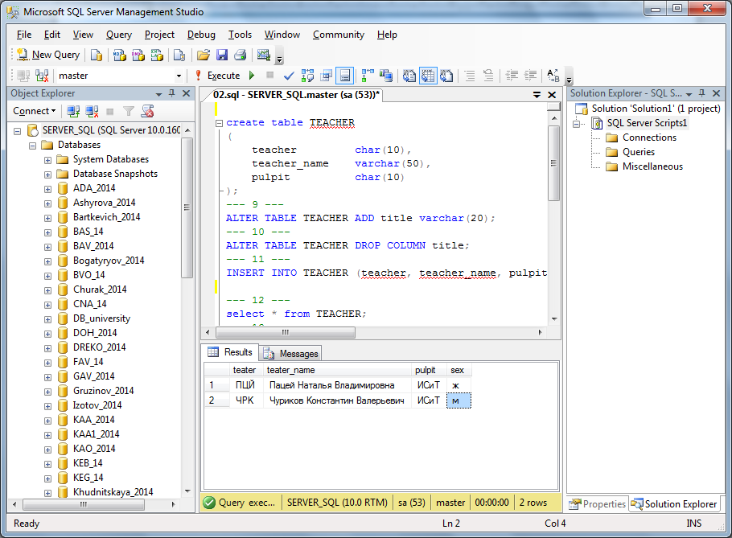

Рис 2.2. Основные окна SSMS

В SSMS используются 2 типа окон – окна компонентов и окна документов. Окна компонентов представляют такие элементы, как Object Explorer, Solution Explorer, Properties. Они перечислены в меню View. Окна документов позволяют просматривать и редактировать сценарии, XML-документы и любые другие текстовые документы.
Окна компонентов можно расположить по своему усмотрению. Они отображаются в одном из трех режимов: плавающего окна, стыкуемого окна или в виде вкладок. Плавающие окна можно разместить в любом месте, стыкуемые прикреплены хотя бы к одному краю границы интерфейса.
Для изменения типа и конфигурации окна компонентов можно щелкнуть правой кнопкой мыши вкладку или заголовок окна и выбрать подходящий режим из контекстного меню.
Окна документов всегда размещены в основной области интерфейса. Доступ к любому из документов осуществляется посредством вкладок в верхней части окна.
Для восстановления конфигурации по умолчанию в меню Window необходимо выбрать команду Reset Window Layout.
SSMS предоставляет множество параметров настройки окон, которые можно установить в окне Options (Tools / Options).
2.3. Обозреватель объектов

Обозреватель объектов (Object Explorer (рис. 2.3.)) представляет в виде древовидной структуры все компоненты подключенного экземпляра SQL Server, которыми можно управлять с помощью SSMS.

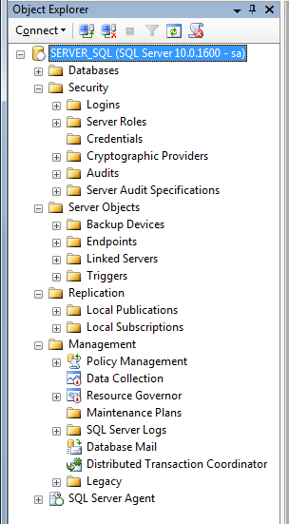

Рис 2.3. Окно Object Explorer в SSMS

По умолчанию отображаются следующие папки:
- Базы данных (Databases), включая системные базы данных, моментальные снимки баз данных и пользовательские базы данных.
- Объекты безопасности (Security), такие как имена входов, серверные роли и удостоверения.
- Серверные объекты (Server Objects), в том числе устройства резервного копирования, конечные точки (SOAP и T-SQL), связанные серверы и триггеры.
- Компоненты репликации (Replication), включая локальные публикации и локальные подписки.
- Компоненты управления (Management), в том числе планы обслуживания, журналы SQL Server, монитор активности, компонент для отправки почтовых сообщений, координатор распределенных транзакций и полнотекстовый поиск.
- Компоненты службы уведомлений со списком созданных экземпляров.

Фильтры Object Explorer. В реальных приложениях количество объектов баз данных может достигать сотен тысяч. Поиск единственного нужного объекта среди этого множества займет немало времени. В SSMS можно установить критерий фильтрации для объектов в папках Object Explorer.
Допускаются различные критерии фильтрации для разных типов объектов, например, для таблиц задается один набор условий, а для хранимых процедур – другой. Фильтры применимы для большинства типов объектов, но все-таки не для всех. Например, можно установить фильтр для папки Security / Users, а для папки Security / Roles – нельзя. Фильтры доступны для всех тех типов объектов, которые действительно в них нуждаются.

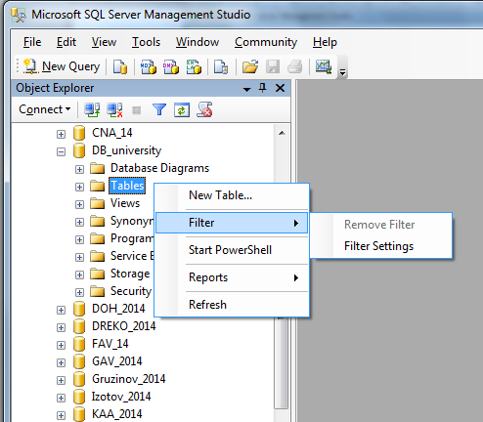

Рис. 2.4. Добавление фильтра в Object Explorer

Для создания фильтра (рис. 2.4) необходимо щелкнуть правой кнопкой мыши тип объекта, для которого требуется задать фильтр, и выбрать пункт Filter. Откроется подменю из двух пунктов, первый из которых, Remove Filter, удаляет существующий фильтр (этот пункт меню доступен только в том случае, если фильтр существует), и второй, Filter Settings, позволяющий добавить фильтр или изменить критерии текущего фильтра.

2.4. Редактор запросов

Редактор запросов (Query Editor) представляет собой многофункциональный редактор текста и сценариев, поддерживающий цветную подсветку синтаксиса, индикаторы отслеживания изменений и настраиваемые шаблоны. Он также содержит средства для проектирования, выполнения и анализа запросов и хранимых процедур.

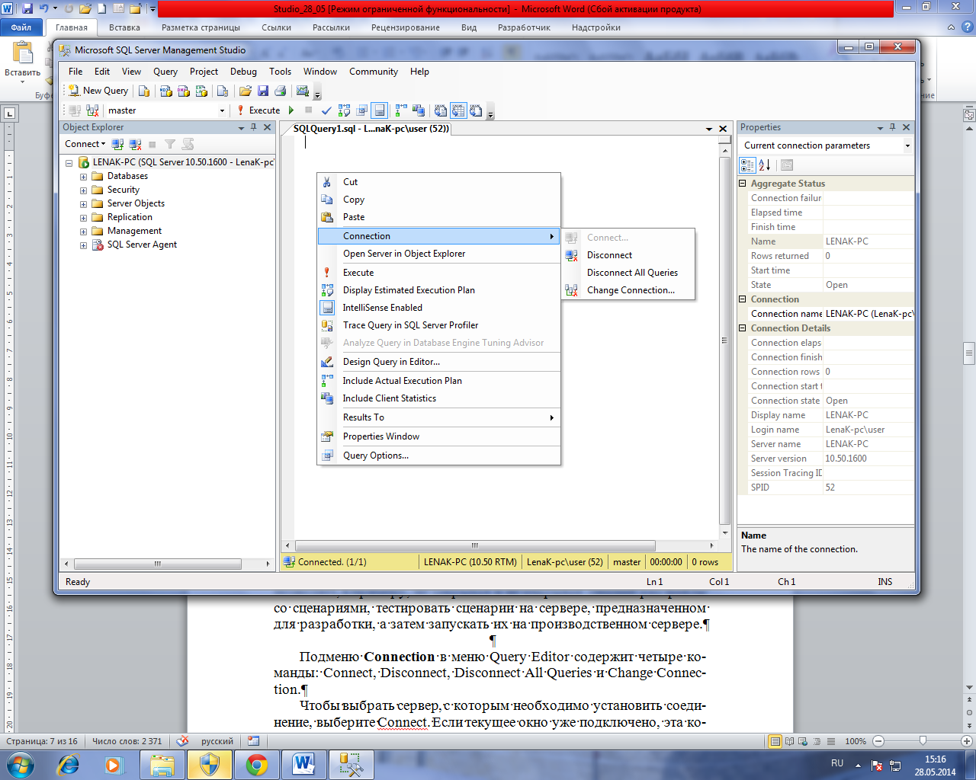

Рис. 2.5. Контекстное меню редактора запросов

Для создания нового запроса надо выбрать команду New Query на панели инструментов Standard (View / Toolbars / Standard) или нажать Ctrl+N. По умолчанию команда New Query откроет для редактирования новое окно сценария SQL. Если щелкнуть правой кнопкой мыши в рабочей области окна, то откроется меню редактора запросов, содержащее средства проектирования и выполнения запросов (рис. 2.5).
Окно запросов может быть подключенным к экземпляру SQL Server или полностью отключенным. Это удобно при редактировании запросов, когда разработчик находится за пределами сети или не может подключиться к серверу. Кроме того, можно отключить окно запросов от одного экземпляра SQL Server и подключить к другому. Это позволяет, к примеру, не закрывая и не открывая лишний раз файлы со сценариями, тестировать сценарии на сервере, предназначенном для разработки, а затем запускать их на производственном сервере.
Подменю Connection в меню Query Editor (рис. 2.5) содержит четыре команды: Connect, Disconnect, Disconnect All Queries и Change Connection.
Команда Connect позволяет выбрать сервер, с которым необходимо установить соединение. Если текущее окно уже подключено, эта команда неактивна. Команда Disconnect отсоединяет текущее окно от сервера, а команда Disconnect All Queries выполняет ту же операцию для всех открытых окон запросов. Команда Change Connection позволяет подключиться к другому серверу или изменить параметры подключения или аутентификации.
Команда Execute выполняет запрос и отображает результаты.
Команда Display Estimated Execution Plan выполняет синтаксический анализ текущего запроса и показывает предполагаемый план выполнения.
Пункт меню Design Query in Editor предназначен для запуска Query Designer – нового инструмента разработки SQL Server, который будет рассмотрен далее.
Команда Include Actual Execution Plan выполняет запрос и показывает план, который использовался на самом деле.
Пункт меню Results To позволяет задать способ представления результатов, полученных при выполнении запроса – Results to Text (в виде текста), Results to Grid (в виде сетки) и Results to File (сохранить в файл).
Создание и выполнение запросов с помощью дизайнера. Создавать запросы можно также с помощью дизайнера запросов Query Designer, входящего в состав SSMS.

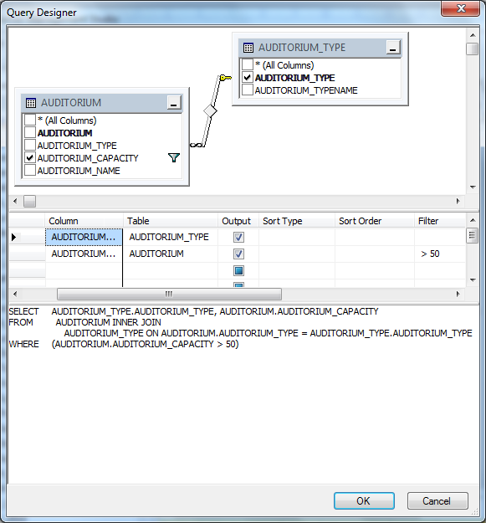
Рис. 2.6. Создание запроса с помощью Query Designer

В окне Query Designer (рис. 2.6) можно выбирать и добавлять в запрос таблицы, представления, функции и синонимы, относящиеся к текущему соединению На рис. 2.6 видно, что Query Designer также отображает связи между выбранными таблицами. Эти связи определяют типы соединений таблиц в запросе. Чтобы изменить связь и указать требуемый тип соединения, достаточно щелкнуть правой кнопкой линию, обозначающую связь, и в открывшемся меню выбрать пункт свойств Properties.
Если установить флажок рядом с именем поля, то поле добавится в запрос. Чтобы добавить в запрос все доступные поля, установите флажок рядом с элементом * (All Columns) вверху списка.
Когда поле добавляется в запрос, дизайнер вносит его в сетку с полями, а также соответствующим образом корректирует исходный текст запроса на языке SQL. Работая с сеткой, можно добавлять псевдонимы полей, менять порядок сортировки и задавать критерии отбора. Сетка и текстовое поле с SQL-кодом связаны между собой, при изменении содержимого одного из этих элементов управления другой меняется автоматически.

2.5. Создание базы данных

Создать базу данных, а также объекты базы данных (таблицы, хранимые процедуры, индексы, запросы и т. п.) можно при помощи дизайнеров и диалоговых окон среды разработки, а также при помощи сценариев SQL.
Для создания базы с помощью дизайнера необходимо в окне Object Explorer щелкнуть правой кнопкой узел Databases и выбрать New Database. Далее в открывшемся окне New Database указать имя новой базы данных и щелкнуть OK. База данных создана.
Если в окне New Database после указания имени щелкнуть кнопку Script, то в окне запросов сформируется программный код, позволяющий создать базу данных с указанным именем.

2.6. Создание таблиц

Для создания таблицы с помощью дизайнера надо перейти в окно Object Explorer и раскрыть узел базы данных, в которой требуется создать таблицу. Далее щелкнуть правой кнопкой узел Tables и выбрать New Table.
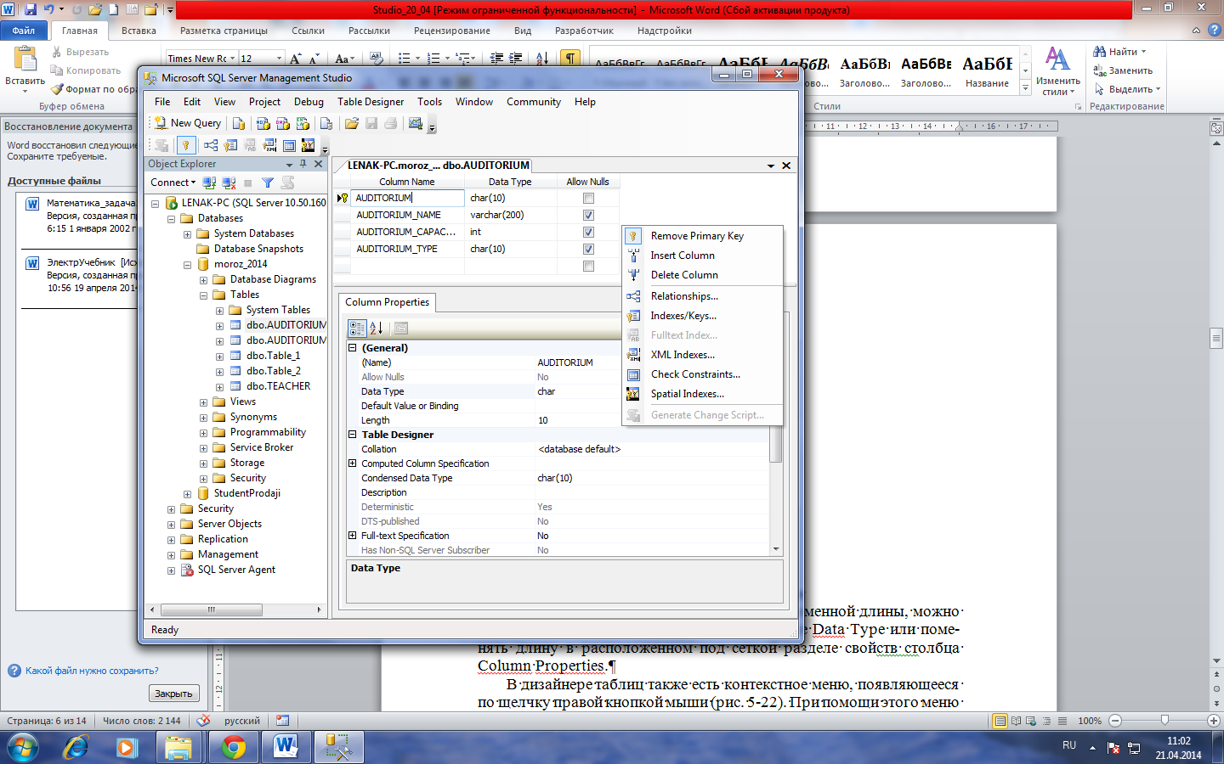
Pиc. 2.7. Дизайнер таблиц

В дизайнере (рис. 2.7.) используется сетка, содержащая названия столбцов таблицы (Column Name), типы данных (Data Туре) и флажки, определяющие допустимость NULL-значений (Allow Nulls).
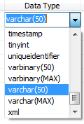

Pиc. 2.8. Раскрывающийся список Data Type

В раскрывающемся списке Data Туре (рис. 2.8.) для некоторых типов данных присутствует сразу несколько элементов, в которые уже добавлены наиболее часто используемые значения длины.
Чтобы изменить размер типа данных переменной длины, можно ввести новое значение непосредственно в поле Data Туре или поменять длину в расположенном под сеткой разделе свойств столбца Column Properties.
В дизайнере таблиц также есть контекстное меню, появляющееся по щелчку правой кнопкой мыши в верхней части (рис. 2.7.). При помощи этого меню удобно создавать первичные ключи, связи между таблицами (внешние ключи), индексы и ограничения.
При выборе любого из пунктов меню открывается соответствующий дизайнер. Хотя в каждом дизайнере настраиваются разные параметры, окна всех дизайнеров похожи на диалоговое окно Foreign Key Relationships (рис. 2.9.). Для создания нового объекта указанного типа всегда присутствует кнопка Add, а свойства этого объекта задаются в списке, расположенном справа. Удалить выбранный объект можно при помощи кнопки Delete.

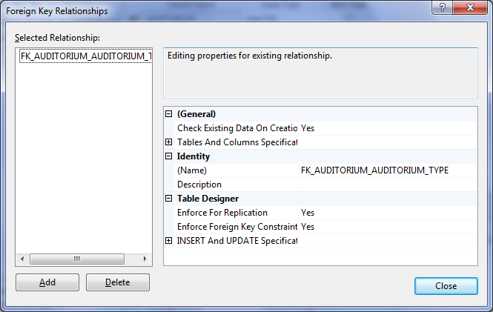

Рис. 2.9. Диалоговое окно Foreign Key Relationships

Просмотр содержимого таблиц. Если открыть контекстное меню таблицы в Обозревателе объектов (рис. 2.10), то можно получить всю информацию о данной таблице, а также произвести некоторые действия с таблицей (переименовать, удалить и др.).

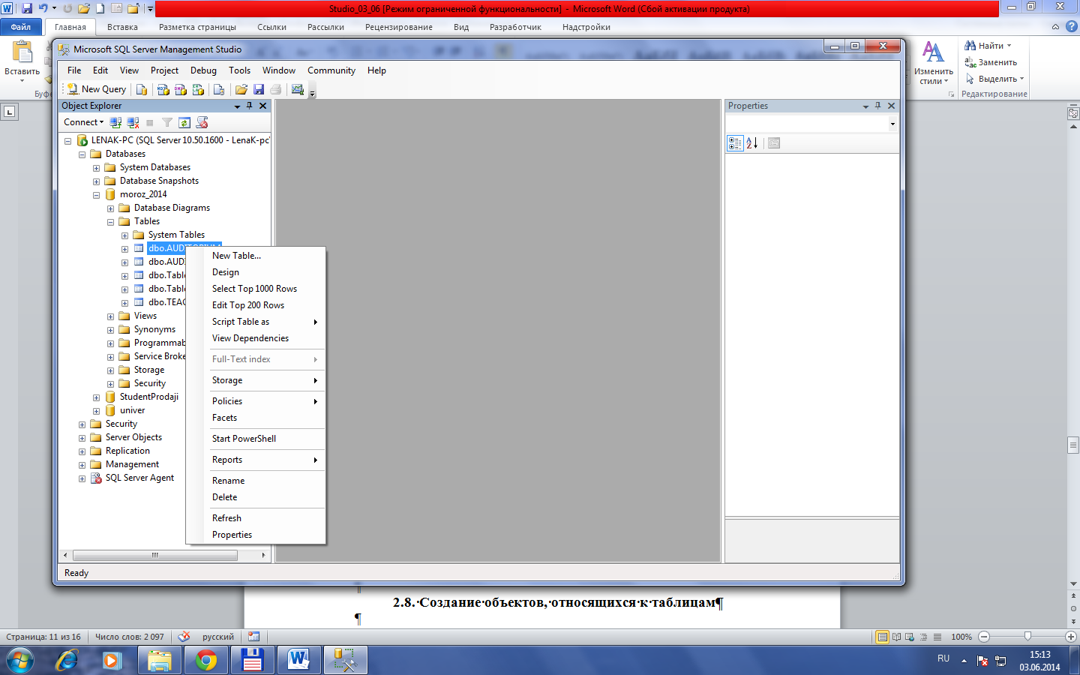

Рис. 2.10. Контекстное меню таблиц

Далее перечислены некоторые команды контекстного меню и их назначение.
New Table – создать новую таблицу;
Design – просмотреть структуру таблицы, открыв ее в дизайнере;
Select Top 1000 Rows – в окне редактора запросов получить скрипт запроса для вывода первых 1000 строк таблицы, а также результат его выполнения;
Edit Top 200 Rows – просмотреть содержимое первых 200 строк таблицы.

2.7. Создание объектов, относящихся к таблицам

Если в окне Object Explorer раскрыть узел любой из таблиц, то появится список объектов, относящихся к таблице. С каждым элементом списка связано контекстное меню, позволяющее создавать объект соответствующего типа (рис. 2.11.).

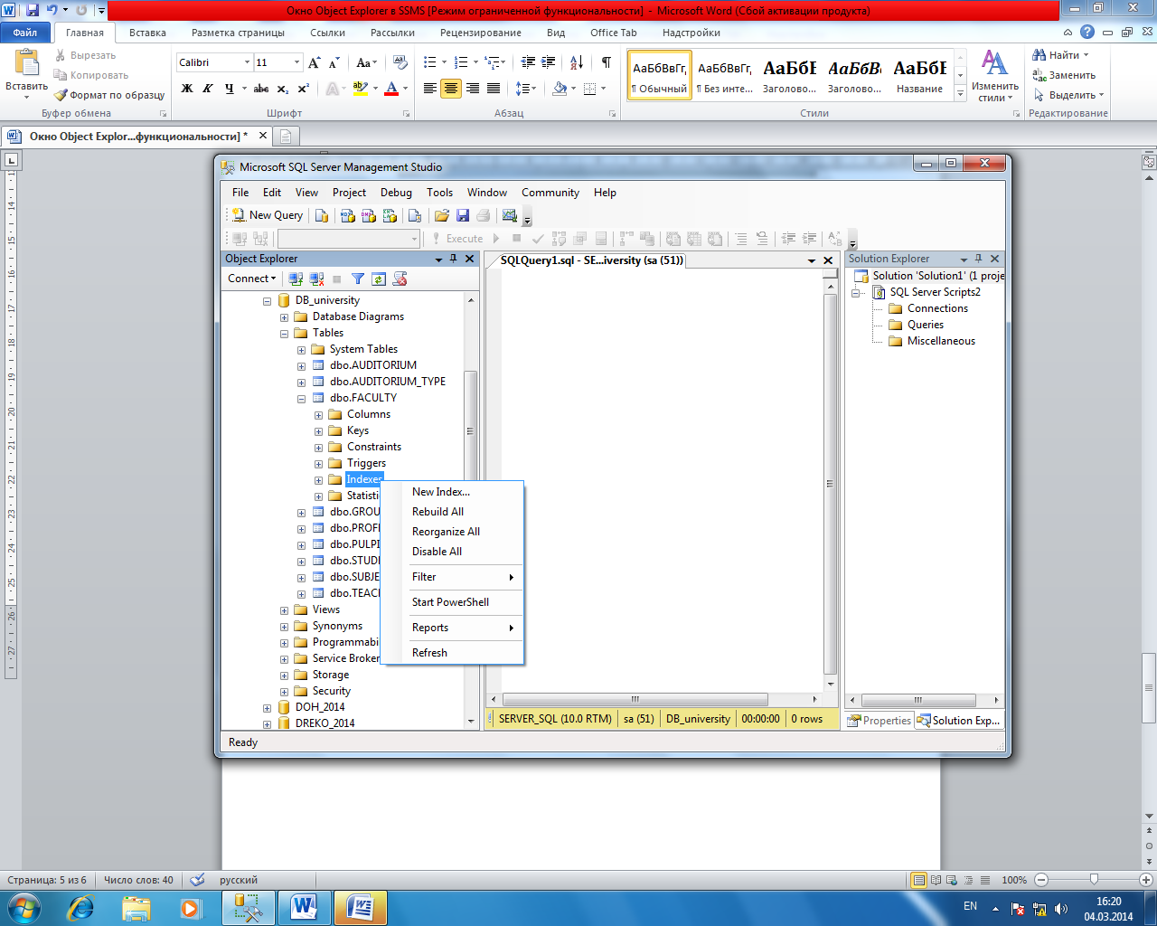

Рис. 2.11. Контекстное меню индексов таблицы

При выборе пункта меню New <объект> для объектов Columns, Keys или Constraints открывается дизайнер таблиц, а для объектов Keys или Constraints открывается еще и соответствующий дизайнер объектов. Команда New Trigger открывает окно сценария с шаблоном для создания нового триггера.

2.8. Автоматическое формирование скриптов

В верхней части большинства диалоговых окон для создания и изменения объектов, например, в верхней части диалогового окна для создания индексов New Index, находится меню генерации сценариев Script (рис. 2.12.).

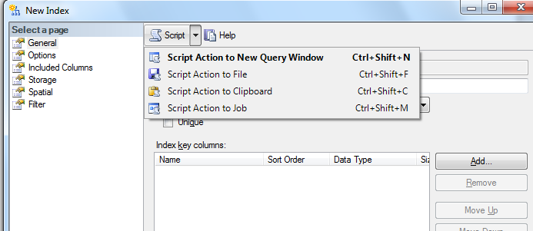

Рис. 2.12. Меню Script в окне создания индексов

С помощью меню Script можно
- открыть новое окно запроса с уже созданным скриптом для текущего объекта,
- сохранить сценарий в файле,
- поместить его в буфер обмена,
- создать соответствующее задание.
Автоматически создать скрипт также можно используя контекстное меню объекта в Обозревателе объектов (рис. 2.10.).

2.9. Работа с шаблонами

Среда SSMS предлагает большое число шаблонов, предназначенных для решения многих типовых задач. Шаблоны – это стандартные заготовки сценариев, которые можно использовать для создания собственных сценариев SQL.

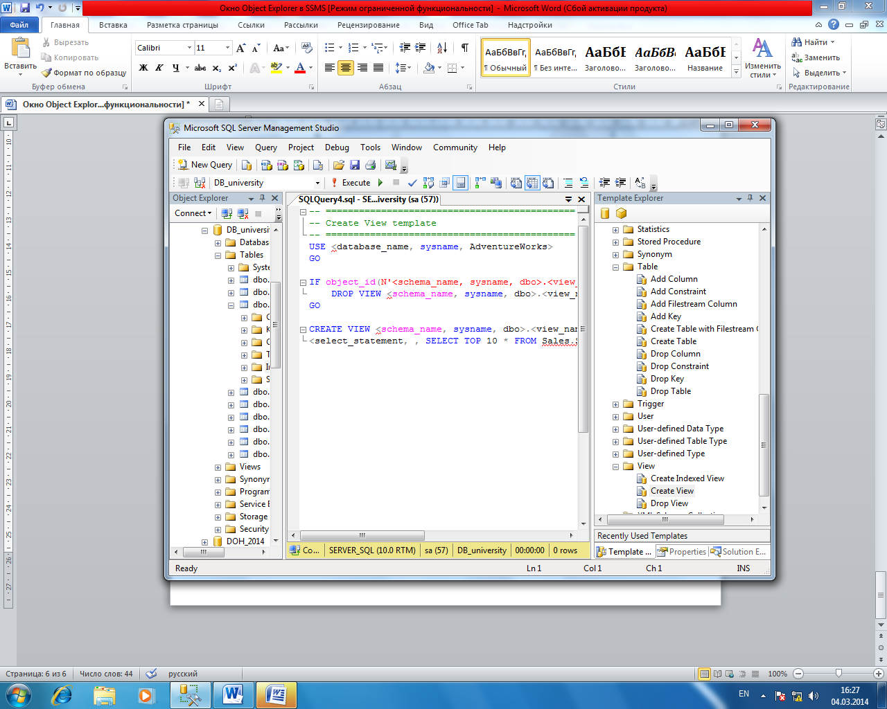
Рис. 2.13. Список шаблонов
Шаблоны содержат параметры, значения которых вводятся пользователем, такие, например, как имя таблицы. Используя эти параметры, можно ввести имя только один раз, а затем автоматически скопировать его во все требуемые позиции в скрипте. Также можно создавать собственные пользовательские шаблоны.
Доступ к шаблонам можно получить, открыв окно проводника шаблонов Template Explorer. По двойному щелчку любого узла с шаблоном открывается окно для редактирования запроса Query Edit с SQL-кодом соответствующего шаблона.

2.10. Решения, проекты и файлы Management Studio

SSMS обеспечивает интегрированное управление файлами при помощи проектов и решений.
Проект – это контейнер, который содержит логически связанные подключения и файлы со сценариями SQL. Решение – это контейнер, который содержит логически связанные файлы проектов. В каждом проекте есть также папка Miscellaneous (Разное) для файлов других типов. Любой файл, добавленный в эту папку, будет связан с проектом. Например, если имеется сценарий SQL, выводящий результат в файл, то этот выходной файл можно хранить как часть проекта в папке Miscellaneous, и при необходимости ссылаться на него.
По умолчанию при создании нового файла запроса создается решение. Для создания проекта следует выбрать File / New / Project. В открывшемся диалоговом окне New Project можно указать тип проекта, его имя и его местонахождение, а также определить, добавить ли проект к уже существующему решению или создать для него новое решение.
Чтобы создать в проекте новое подключение или запрос, выберите в меню Project (Проект) пункт New Connection (Создать соединение) или New Query (Создать запрос). Для добавления к проекту существующего файла выберите в меню Project пункт Add Existing Item (Добавить существующий элемент) (рис. 2.14). В открывшемся диалоговом окне найдите и выберите файл, а затем щелкните кнопку Add (Добавить). Management Studio автоматически разместит файл в папке, соответствующей типу файла.

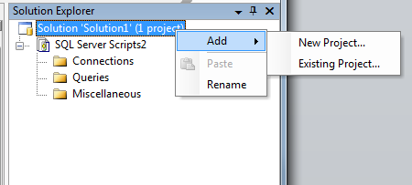

Рис. 2.14. Добавление проекта в Решение

Необходимо отметить, что проекты предназначены для упорядочения файлов, а не объектов баз данных. Элементы, относящиеся к проекту, хранятся в папках на жестком диске, как обычные файлы. Созданная хранимая процедура будет находиться в базе данных, как и раньше. Но если занести сценарий SQL, применявшийся при создании хранимой процедуры, в файл, то этот файл, хранящийся на жестком диске, можно добавить к проекту вместе с другими относящимися к проекту файлами, правильным образом сгруппировав их.
Такая организация файлов предоставляет удобный способ хранения сценариев, необходимых для восстановления базы данных.

Глава 3. ОСНОВЫ ЯЗЫКА SQL

3.1. Назначение, структура и стандарты языка SQL

Язык SQL (Structured Query Language, язык структурированных запросов) – специализированный язык, предназначенный для написания запросов к реляционной БД. Основной единицей этого языка является SQL-оператор. Запрос к БД представляет собой один или несколько операторов языка, интерпретируемых СУБД и позволяющих создать, модифицировать, удалить саму БД, а также ее объекты.
Прототипом SQL является язык SEQUEL, который был разработан в начале 1970-х гг. компанией IBM для экспериментальной СУБД SystemR. В 1986 г. ANSI (American National Standards Institute, Американский национальный институт стандартизации) принял первый стандарт языка SQL. Позже было опубликовано еще несколько стандартов, но наибольшую известность среди них получил SQL-92 (другое наименование SQL-2), названный так по году (1992) выпуска, который по сей день является ядром SQL-диалектов большинства современных реляционных СУБД. На сегодняшний день действует еще ряд стандартов: SQL-2003, SQL-2006, SQL-2008, которые в той или иной степени поддерживаются различными СУБД.
Операторы SQL делятся на несколько непересекающихся групп: DDL (Data Definition Language, язык определения данных), DCL (Data Control Language, язык управления данными), DML (Data Manipulation Language, язык манипулирования данными) и TCL (Transaction Control Language, язык управления транзакциями) (рис. 3.1).

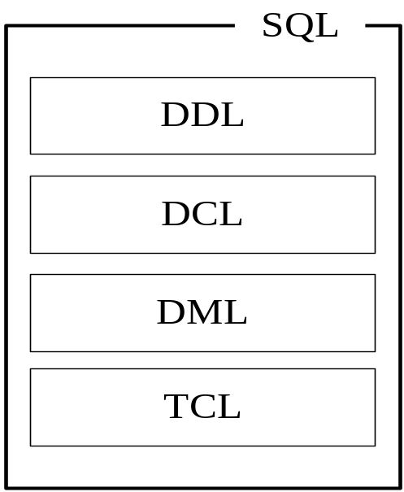

Рис. 3.1. Структура языка SQL

3.2. Операторы DDL SQL

Операторы DDL предназначены для создания, удаления и изменения объектов БД или сервера СУБД. В этой книге будут в основном рассматриваться операторы уровня БД. DDL включает три оператора: CREATE, ALTER, DROP (рис. 3.2).

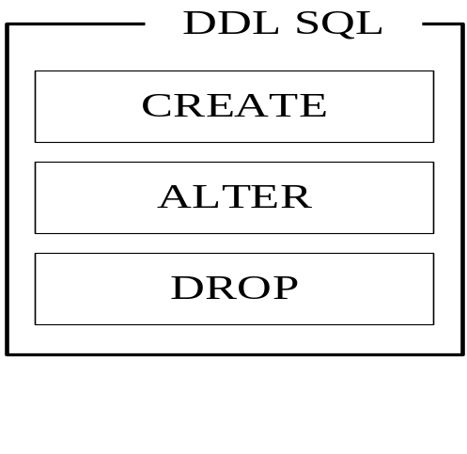

Рис. 3.2. Операторы DDL SQL

Оператор CREATE предназначен для создания объектов БД или сервера СУБД. Структура оператора представлена на рис. 3.3.

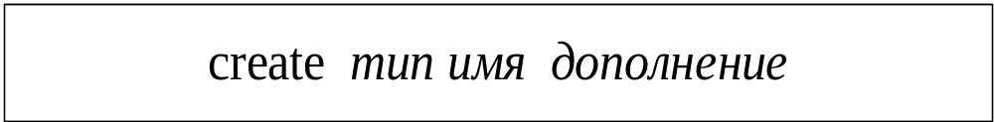

Рис. 3.3. Структура оператора CREATE

Каждый объект БД имеет тип (например, процедура, таблица, представление и т. д.), имя, а также ряд дополнительных параметров (на рис. 3.3 обозначены словом «дополнение»), характеризующих данный тип объекта. В некоторых случаях дополнительные параметры могут не указываться – в этом случае для объекта автоматически устанавливаются значения параметров объекта по умолчанию.
На рис. 3.4 представлен пример создания БД (тип database) с именем BSTU – объекта сервера СУБД. БД BSTU располагается в двух файлах операционной системы с именами, указанными параметрами filename, имеющими логические имена (параметр с именем name) соответственно BSTU и BSTU_log. Параметры size, maxsize и filegrowth указывают на начальный размер, максимальный размер, а также приращение размера файла.

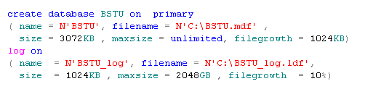

Рис. 3.4. Пример использования оператора CREATE
для создания базы данных

На рис. 3.5 приведен пример создания таблицы (тип table) – объекта БД. Таблица имеет имя AUDITORIUM и состоит из пяти столбцов. Для столбца с именем AUDITORIUM указывается ограничение целостности первичный ключ (primary key) с именем AUDITORIUM_PK.

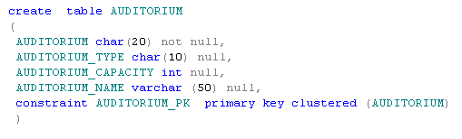

Рис. 3.5. Пример использования оператора CREATE
для создания таблицы

Создание программного объекта БД – скалярной функции с именем CALC_CAPACITY представлено на рис. 3.6. Функция возвращает единственное целочисленное значение – сумму значений в столбце AUDITORIUM_ CAPACITY всех строк таблицы AUDITORIUM.

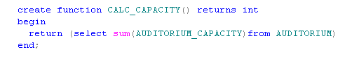

Рис. 3.6. Пример использования оператора CREATE
для создания скалярной функции

Для модификации существующих объектов БД или сервера СУБД применяется оператор ALTER. Структура оператора представлена на рис. 3.7.

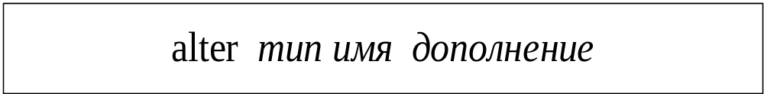

Рис. 3.7. Структура оператора ALTER

На рис. 3.8 приведен пример трехкратного применения оператора ALTER к базе данных (тип database) с именем BSTU. В первом случае оператор добавляет (ключевое слово add) новую файловую группу (filegroup) с именем G1. Во втором добавляет файл (add file) в файловую группу G1. Третий оператор изменяет (modify) свойство файловой группы G1, устанавливая признак того, что эта группа подразумевается в некоторых операторах SQL по умолчанию, если имя группы не указано явно.

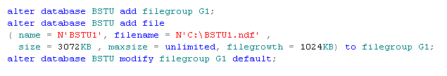

Рис. 3.8. Пример использования нескольких операторов ALTER
для изменения базы данных

Пример на рис. 3.9 демонстрирует применение оператора ALTER к таблице (тип table) с именем AUDITORIUM. Оператор изменяет свойства столбца (alter column) c именем AUDITORIUM_NAME.

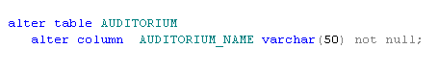

Рис. 3.9. Пример использования оператора ALTER
для изменения свойства столбца таблицы

На рис. 3.10 демонстрируется применение оператора ALTER к функции (тип function) c именем CALC_CAPACITY. Такое использование оператора позволяет изменить программный код функции, не меняя других ее свойств.

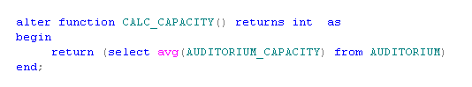

Рис. 3.10. Пример использования оператора ALTER
для изменения функции

Удалить (иногда применяют слова «уничтожить», «разрушить») существующий объект сервера или БД можно с помощью оператора DROP. Структура оператора представлена на рис. 3.11.

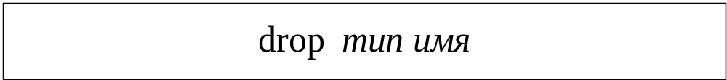

Рис. 3.11. Структура оператора DROP

Пример на рис. 3.12 демонстрирует двукратное применение оператора DROP.

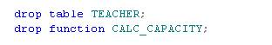

Рис. 3.12. Пример использования операторов DROP
для удаления таблицы и функции

В первом случае удаляется таблица (тип table) с именем TRACHER. Во втором удаляется функция (function) с именем CALC_CAPACITY.

3.3. Операторы DML SQL

Операторы DML предназначены для работы с одним (наиболее важным) типом объектов БД – таблицами. DML включает четыре оператора: SELECT, INSERT, DELETE, UPDATE (рис. 3.13). Иногда к этой группе относят оператор TRUNCATE.

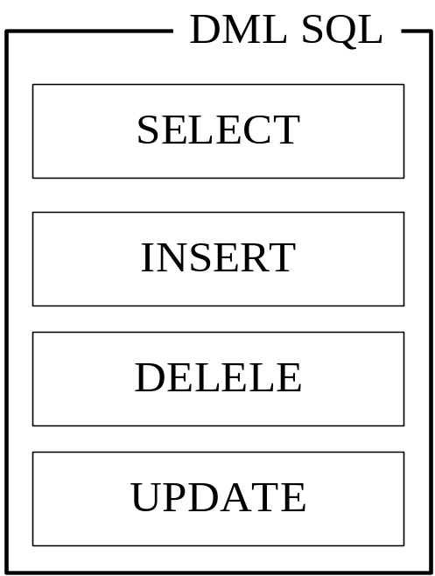

Рис. 3.13. Операторы DML SQL

Наиболее мощным DML-оператором является SELECT. Он позволяет выбрать множество строк из одной или нескольких таблиц. При успешном выполнении этого оператора формируется результирующий набор, представляющий собой множество однотипных (с одинаковыми столбцами) строк. В общем случае результирующий набор может содержать ни одной, одну или более строк. Структура оператора SELECT достаточно сложная и детально будет разобрана позже, но в первом приближении ее можно представить как на рис. 3.14.

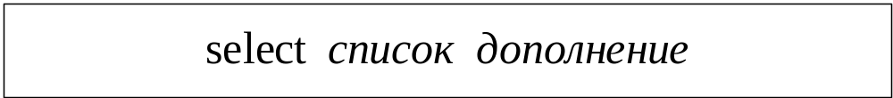

Рис. 3.14. Структура оператора SELECT

Любой оператор SELECT содержит список (на рис. 3.14 обозначен словом «список»), определяющий перечень столбцов (в общем случае и содержимое) результирующего набора. Дополнительная часть оператора (на рис. 3.14 обозначена словом «дополнение») описывает множество строк из одной или нескольких таблиц, служащее источником для формирования результирующего набора.
На рис. 3.15 приведены примеры использования оператора SELECT.

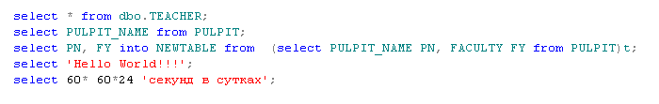

Рис. 3.15. Примеры использования операторов SELECT

В первом случае в результате выполнения оператора SELECT будет сформирован результирующий набор, состоящий из всех строк таблицы dbo.TEACHER, причем строки будут содержать все столбцы этой таблицы.
Второй оператор SELECT сформирует результирующий набор, состоящий из одного столбца с именем PULPIT_NAME таблицы PULPIT.
Третий оператор SELECT демонстрирует создание новой таблицы с именем NEWTABLE, включающей два столбца с именами PN и FY. Cодержимое новой таблицы будет определяться результирующим набором, сформированным в результате выполнения другого (внутреннего) оператора SELECT, записанного в скобках после ключевого слова FROM.
Четвертый и пятый операторы формируют результирующие наборы, состоящие из одной строки, содержимое которой определяется значением выражений, указанных после ключевого слова SELECT.
Добавить одну или несколько строк в существующую таблицу можно с помощью оператора INSERT. Структура этого оператора представлена на рис. 3.16.

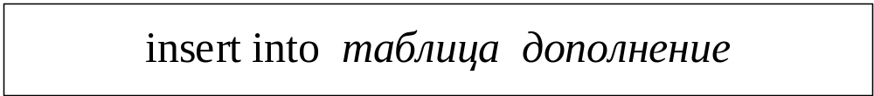

Рис. 3.16. Структура оператора INSERT

Ключевое слова INTO указывает на то, что далее следует имя таблицы, в которую будут добавляться строки.
На рис. 3.17 приведены четыре примера использования оператора INSERT.

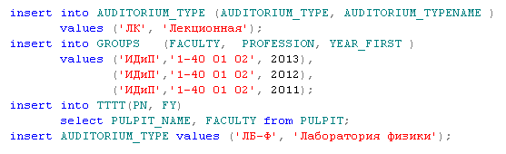

Рис. 3.17. Примеры использования операторов INSERT

В первом примере оператор INSERT добавляет одну строку в таблицу с именем AUDITORIUM_TYPE. Добавляемая строка содержит столбцы с именами AUDITORIUM_TYPE и AUDITORIUM_TYPENAME, а соответствующие им значения указаны в скобках после ключевого слова VALUES.
Во втором примере добавляется три строки в таблицу GROUPS.
Третий пример на рис. 3.17 демонстрирует добавление в таблицу GROUPS строки из результирующего набора, сформированного оператором SELECT.
Последний пример на рис. 3.18 добавляет одну строку. При этом предполагается, что порядок в списке значений, указанных в скобках за ключевым словом VALUES, соответствует исходному (указанному в операторе CREATE) порядку столбцов таблицы AUDITORIUM_TYPE.
Для удаления строк из таблицы предназначен оператор DELETE. Структура этого оператора приведена на рис. 3.18.

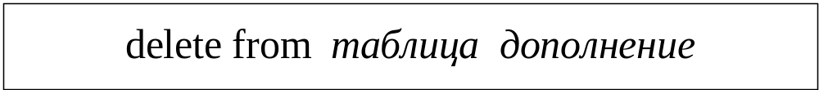

Рис. 3.18. Структура оператора DELETE

В результате выполнения оператора DELETE из таблицы удаляется ноль, одна или несколько строк.
На рис. 3.19 приведены три примера применения оператора DELETE.
В первом случае удаляются все строки из таблицы с именем TTTT.
Во втором примере из таблицы SUBJECT (ключевое слово FROM может быть опущено) удаляются строки, которые в столбце PULPIT имеют значение, указанное в кавычках после символа =.

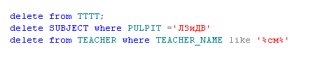

Рис. 3.19. Примеры использования операторов DELETE

Третий пример демонстрирует удаление из таблицы TEACHER строк, в столбце TEACHER_NAME которых содержится подстрока, обрамленная символами % в выражении, следующем за ключевым словом LIKE.
Для изменения строк таблицы предназначен оператор UPDATE. Структура этого оператора приведена на рис. 3.20.

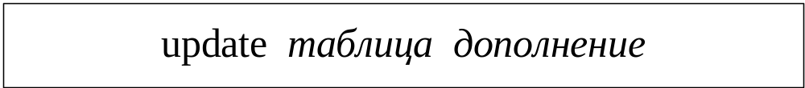

Рис. 3.20. Структура оператора UPDATE

В результате выполнения оператора UPDATEв таблице изменяется ноль, одна или несколько строк.
На рис. 3.21 приведены два примера применения оператора UPDATE.

Рис. 3.21. Примеры использования операторов UPDATE

В первом случае изменяются строки таблицы AUDITORIUM. Во всех строках таблицы, значение столбца AUDITORIUM_TYPE которых равно строке ЛБ-К, числовое значение в столбце AUDITORIUM_CAPACITY умножается на 1.15.
Во втором примере во всех строках таблицы TEACHER значение в столбце PULPIT изменяется на строку ИСиТ.
3.4. Операторы TCL SQL

Операторы TCL предназначены для создания транзакций. Что такое транзакция подробно будет разобрано позже, но в первом приближении отметим, что транзакция – это несколько DML-операторов, которые либо все успешно выполнятся, либо все не выполняются. TCL SQL включает четыре оператора: BEGIN TRAN, SAVE TRAN, COMMIT TRAN и ROLLBACK TRAN (рис. 3.22).

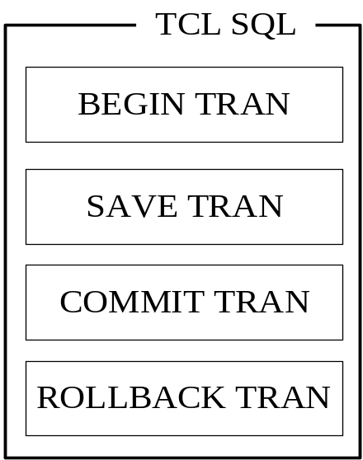

Рис. 3.22. Операторы TCL SQL

Оператор BEGIN TRAN указывает на начало транзакции. Структура оператора представлена на рис. 3.23.
Рис. 3.23. Структура оператора BEGIN TRAN

Предполагается, что за оператором BEGIN TRAN будут следовать один или несколько DML-операторов, входящих в транзакцию.
Снизу группу DML-операторов, входящую в транзакцию, ограничивает один из операторов: COMMIT TRAN или ROLLBACK TRAN.
Оператор COMMIT TRAN фиксирует транзакцию – подтверждает ее успешное завершение. Структура оператора COMMIT TRAN представлена на рис. 3.24.

Рис. 3.24. Структура оператора COMMIT

Оператор ROLLBACK TRAN откатывает транзакцию – отменяет все изменения, произведенные DML-операторами в таблицах БД в рамках данной транзакции. Структура оператора ROLLBACK TRAN представлена на рис. 3.25.

Рис. 3.25. Структура оператора ROLLBACK

Оператор SAVE TRAN применяется для формирования контрольной точки – промежуточного состояния транзакции, к которому может быть осуществлен откат. В тексте SQL-скрипта оператор SAVE TRAN должен находиться между операторами BEGIN TRAN и ROLLBACK TRAN. Структура оператора SAVE TRAN представлена на рис. 3.26.

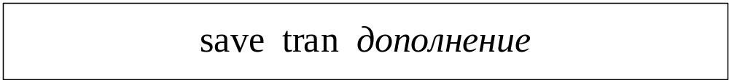
Рис. 3.26. Структура оператора SAVETRAN

На рис. 3.27 представлен пример, демонстрирующий применение TCL-операторов.

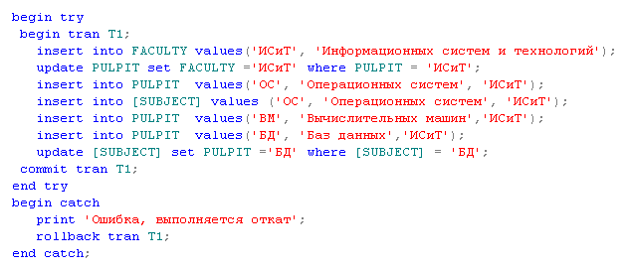

Рис. 3.27. Пример использования операторов BEGIN, COMMIT и ROLLBACK
Транзакция с именем T1 начинается оператором BEGIN TRAN, включает в себя пять операторов INSERT и два оператора UPDATE. В случае успешного выполнения всех DML-операторов, входящих в транзакцию, осуществляется фиксация (оператор COMMIT), иначе управление передается в блок BEGIN CATCH в котором выполняется откат.

3.5. Операторы DCL SQL

Операторы DCL предназначены для управления процессом авторизации. Авторизация – это процедура проверки разрешений (permission) на выполнения определенных операций. Авторизация может выполняться на двух уровнях: на уровне сервера или на уровне БД. Каждому уровню соответствует свой перечень операций, которыми можно управлять с помощью DCL.
Разрешениями могут обладать специальные объекты сервера или БД, которые объединены под общим названием – принципалы. Или иначе, принципал – это объект сервера или БД, которому может быть выдано разрешение на выполнение операции, а также отобрано или запрещено разрешение.
Все операции на уровне сервера или БД выполняются от имени принципалов. Например, при подключении к серверу любой пользователь сервера обязан пройти процедуру аутентификации (проверку подлинности), которая в простейшем случае сводится к вводу имени и пароля. После этого все действия пользователя на уровне сервера выполняются от имени объекта сервера, имеющего тип Login (учетная запись), а на уровне БД от имени объекта, имеющего тип User (пользователь БД). Объекты типов Login и User – принципалы, которым могут быть выданы разрешения.
Управление разрешениями осуществляется тоже от имени принципала, обладающего соответствующими разрешениями. Таким образом, принципалы могут быть связаны между собой отношением «выдал разрешение – получил разрешение». В начале цепочки этих связей находятся предопределенные принципалы, обладающие исключительными разрешениями и соответствующие учетным записям администраторов сервера.
DCL включает в себя три оператора GRANT, REVOKE и DENY (рис. 3.26).
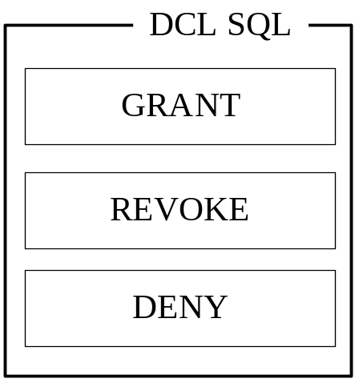

Рис. 3.28. Операторы DCL SQL

Оператор GRANT предназначен для выдачи разрешений. Структура этого оператора представлена на рис. 3.29.
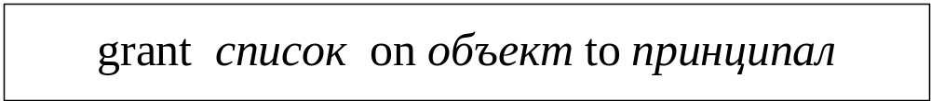

Рис. 3.29. Структура оператора GRANT

После ключевого слова GRANT следует список разрешений, который будет назначен принципалу, имя которого указывается после ключевого слова TO.
Отобрать разрешение у принципала можно с помощью оператора REVOKE, структура которого представлена на рис. 3.30.

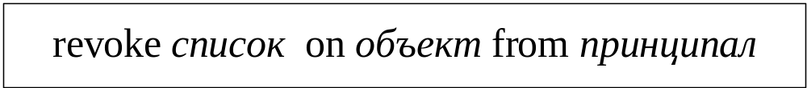

Рис. 3.30. Структура оператора REVOKE

После ключевого слова REVOKE следует список разрешений, который будет отобран у принципала, имя которого указывается после ключевого слова FROM.
Оператор DENY не входит в состав стандарта SQL и может применяться только в рамках Microsoft SQL Server. Он позволяет запретить разрешения, выданные ранее. Структура этого оператора представлена на рис. 3.31.

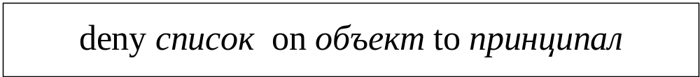

Рис. 3.31. Структура оператора DENY

После ключевого слова DENY следует список разрешений, который будет запрещен у принципала, имя которого указывается после ключевого слова TO.
На рис. 3.32 представлены примеры использования DCL-операторов. Инструкция USE, применяемая в начале скрипта, переключает текущий контекст на системную БД с именем MASTER. Далее с помощью оператора CREATE LOGIN создается объект типа Login (учетная запись сервера, принципал) с именем BSTULogin.
Следующий далее оператор USE переключает текущий контекст на пользовательскую БД с именем BSTU, а потом с помощью оператора CREATE USER создается объект типа USER (пользователь БД, принципал) с именем BSTUUser, который с помощью ключевых слов FOR LOGIN ссылается на объект типа Login c именем BSTULogin.

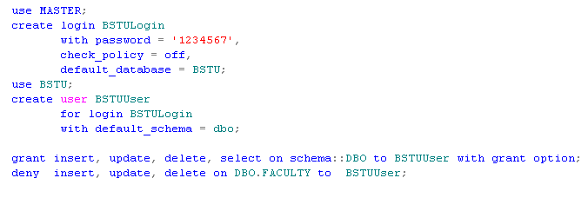

Рис. 3.32. Пример использования операторов GRANT и DENY

Оператор GRANT на рис. 3.32 разрешает выполнять пользователю BSTUUser все DML-операторы применительно ко всем объектам схемы с именем DBO.
Следующий за оператором GRANT оператор DENY запрещает выполнять DML-операторы применительно к таблице DBO.FACULTY, находящейся в схеме DBO.
Таким образом, в результате пользователь BSTUUser имеет право применять DML-операторы ко всем объектам схемы DBO за исключением таблицы с именем DBO.FACULTY.
Следует обратить внимание на конструкцию WITH GRANT OPTION, применяемую в операторе GRANT, указывающую на то, что пользователь BSTUUser вместе с разрешением на выполнение DML-операций приобретает административные права на полученные разрешения. Другими словами, пользователь BSTUUser с этого момента имеет право выдавать разрешения (с помощью оператора GRANT) на выполнение DML-операторов применительно к объектам схемы DBO (за исключением таблицы BSTUUser) другим пользователям, а также отбирать и запрещать эти разрешения (REVOKE и DENY).
На рис. 3.33 представлен пример использования оператора REVOKE.

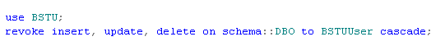

Рис. 3.33. Пример использования оператора REVOKE

Оператор REVOKE применяется к пользователю BSTUUser БД BSTU. Оператор отбирает право у пользователя на выполнение DML-операторов применительно к объектам схемы DBO.
Ключевое слово CASCADE используется в тех случаях, когда вместе с разрешениями пользователь обладает административным правом на отбираемые разрешения. После выполнения оператора REVOKE CASCADE пользователь утрачивает не только разрешения, но и административные права на них. Более того, разрешения и административные права отбираются у всех цепочек принципалов, которые унаследовали от пользователя BSTUUser эти разрешения.
Операторы DCL напрямую связаны с архитектурой информационной безопасности СУБД. Более подробное изучение операторов DCL выходит за рамки данного пособия. Для самостоятельного изучения архитектуры безопасности Microsoft SQL Server 2008, а также возможностей, предоставляемых DCL-операторами, рекомендуется ознакомиться с изданиями [4, 5].

Глава 4. СОЗДАНИЕ И НАСТРОЙКА БАЗЫ ДАННЫХ

4.1. Создание базы данных

Все БД, управляемые сервером Microsoft SQL Server 2008, можно разбить на две группы: системные и пользовательские. Системные БД создаются при инсталляции сервера и используются сервером в процессе его работы. Особую роль среди них играет БД MASTER, хранящая информацию обо всех остальных БД, управляемых сервером.
Для создания пользовательской БД применяется оператор CREATE DATABASE, который должен выполняться в контексте системной БД MASTER. В простейшем случае создание БД выглядит так, как это представлено на рис. 4.1.

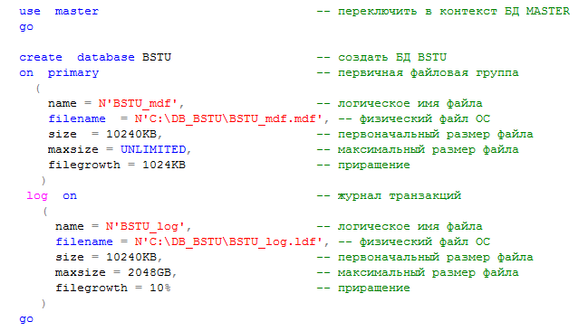

Рис. 4.1. Пример создания базы данных

С помощью кода на рис. 4.1 создается база данных с именем BSTU. БД представляет собой набор файлов операционной системы трех типов: первичный файл (расширение mdf), вторичные файлы (ndf) и файлы журнала транзакций (log).
Все файлы БД, кроме файлов журнала транзакций, распределены по файловым группам. Файловые группы – это поименованный набор файлов БД. Журнал транзакций в операторе CREATE DATABASE описывается отдельно в секции, обозначенной ключевыми словами LOG ON. Обязательной является файловая группа, называемая первичной. Для ее обозначения используются ключевые слова ON PRIMARY.
Описание каждого файла БД включает несколько атрибутов: логическое имя (заданное ключевым словом name), файл операционной системы (filename), а также первоначальный размер (size), максимальный размер (maxsize), приращение размера (filegrowth), заданное абсолютной величиной или в процентах по отношению к первоначальному размеру. Обязательными являются только первичный файл БД, всегда расположенный в первичной файловой группе, и файл журнала транзакций.
Первичный файл содержит всю информацию, необходимую для нормального функционирования БД, а также данные (например, строки таблиц).
Файл журнала транзакций используется для восстановления данных БД в случае аварийного завершения работы сервера.
Разработчик БД помимо первичной файловой группы может создавать дополнительные файловые группы, называемые вторичными. Во вторичных файловых группах могут располагаться только вторичные файлы. В первичной файловой группе помимо обязательного первичного файла тоже могут быть расположены вторичные файлы (рис. 4.2).

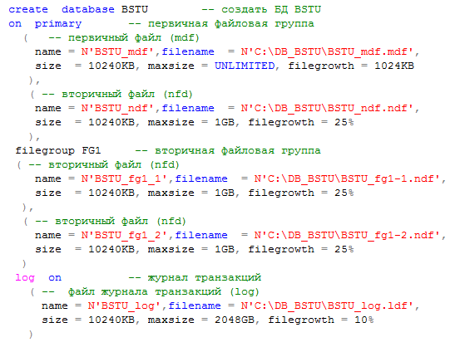

Рис. 4.2. Пример создания базы данных, использующей вторичную группу
и вторичные файлы

На рис. 4.2 приведен пример оператора CREATE DATABASE, включающего пять файлов: один первичный, три вторичных файла и один файл журнала транзакций. Файлы (кроме файла журнала транзакций) распределены по двум файловым группам: в первичной файловой группе находятся один первичный и один вторичный файлы; во вторичной файловой группе с именем FG1 – два вторичных файла.
Файловые группы используются в основном для упрощения администрирования БД. Существуют операторы (например, копирования и восстановления БД), позволяющие рассматривать файловую группу как единое целое и выполнять операции не для каждого файла по отдельности, а сразу для файловой группы. Кроме того, файловые группы применяются при секционировании таблиц – технологии, позволяющей разместить фрагменты таблицы в разных файловых группах, что при некоторых дополнительных условиях позволяет повысить производительность запросов к этой таблице.
При создании таблиц и индексов дисковая память для них автоматически отводится в файловой группе по умолчанию. Для размещения этих объектов БД в другой файловой группе следует явно указывать ее имя в операторе CREATE, создающем таблицу или индекс. Кроме того, с помощью оператора ALTER DATABASE можно сделать другую файловую группу, которая будет использоваться по умолчанию (рис. 4.3).
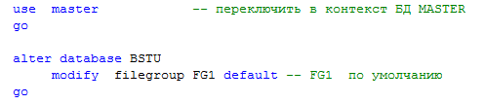

Рис. 4.3. Назначение вторичной файловой группы FG1
файловой группой по умолчанию

На рис. 4.3 приведен пример использования оператора ALTER DATABASE, позволяющего назначить для БД BSTU файловой группой по умолчанию вторичную группу с именем FG1.
Возможности оператора CREATE DATABASE значительно шире, чем описаны в этом пособии. Для знакомства с их полным перечнем рекомендуется воспользоваться пособием [5].

4.2. Изменение базы данных

Изменить существующую БД можно с помощью оператора ALTER DATABASE.
Установка параметров базы данных. БД характеризуется не только структурой ее файлов, определяемой при ее создании с помощью оператора CREATE DATABASE, но и набором параметров. Начальные значения (по умолчанию) параметров устанавливаются при создании БД. Изменить их значения можно с помощью оператора ALTER DATABASE SET. Все параметры можно разбить на несколько групп: параметры автоматических действий, параметры курсора, параметры внешних действий, параметры восстановления, параметры SQL, параметры моментальных снимков, параметры компонента Service Broker и параметры доступности БД.
На рис. 4.4 представлен пример установки (изменения значений, установленных ранее) некоторых параметров, относящихся к группе параметров автоматических действий.

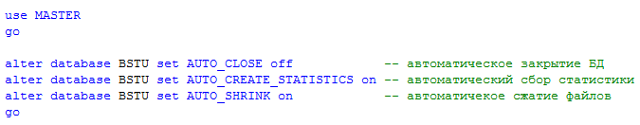

Рис. 4.4. Установка параметров группы автоматических действий

Каждый из устанавливаемых параметров может принимать только два значения ON (включен) и OFF (выключен).
Выключение параметра AUTO_CLOSE приводит к предотвращению закрытия БД при отсутствии с ней соединений. При включении этого параметра (ON) происходит автоматическое закрытие БД BSTU (освобождение всех динамических ресурсов сервера, связанных с БД BSTU) при отключении последнего пользователя. С одной стороны включение этого параметра позволяет экономить ресурсы сервера, с другой – снижает производительность работы, т. к. каждое первое после закрытия БД соединение будет приводить к трудоемкой операции сервера – новому открытию (выделению ресурсов сервера).
Параметр AUTO_CREATE_STATISTICS позволяет включить или отключить автоматический сбор статистики. В процессе своей работы сервер собирает статистику, которую использует специальная компонента сервера – оптимизатор запросов. Собранная сервером статистика позволяет оптимизатору запросов принимать решения о способах выполнения SQL-запросов к БД.
Включение параметра AUTO_SHRINK указывает серверу на необходимость периодического сжатия файлов БД.
С помощью встроенной функции DATABASEPROPERTYEX всегда можно получить текущие установки параметров БД. На рис. 4.5 приведен пример использования функции DATABASEPROPERTYEX в SELECT-запросе, а также результат выполнения этого запроса.

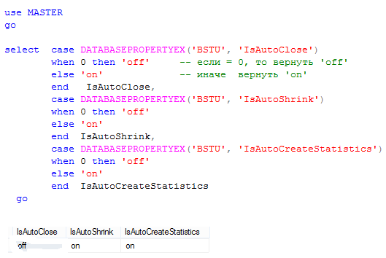

Рис. 4.5. Отображение текущих значений параметров БД с помощью
встроенной функции DATABASEPROPERTYEX

Функция DATABASEPROPERTYEX может возвращать два значения: 1 (соответствует включенному состоянию) и 0 (выключенное состояние). В SELECT-запросе используется оператор CASE, который будет подробно рассматриваться позже. Здесь же поясним: с его помощью в результате запроса, представленного на рис. 4.5, осуществляется замена числа 1 на строку ON, а числа 0 на OFF.
Для изучения параметров рекомендуется пособие [5].

Глава 5. СОЗДАНИЕ, УДАЛЕНИЕ И МОДИФИКАЦИЯ ТАБЛИЦ

5.1. Принципы проектирования логической схемы базы данных

На рис. 5.1 изображена трехуровневая модель БД, отражающая три взгляда на понятие «база данных».
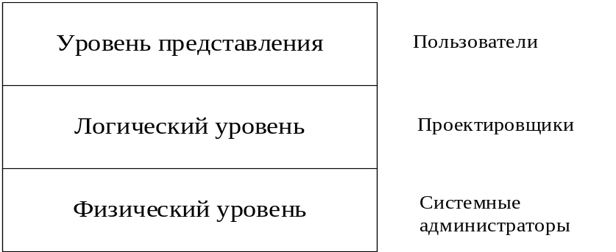
Рис. 5.1. Трехуровневая модель базы данных
С точки зрения системного администратора БД – это набор файлов операционной системы, размещенных на магнитных носителях и имеющих определенную физическую структуру, формат и организацию.
С точки зрения проектировщика БД – это логическая схема данных, представляющая собой набор специальным образом типизированных и структурированных данных с заданными ограничениями и связями. Вид логической схемы зависит от выбранной проектировщиком модели данных. Наиболее известны три модели: иерархическая, сетевая и реляционная. Наиболее распространенной является реляционная модель, использующая в качестве структур данных таблицы, а для доступа к данным – язык SQL. СУБД Microsoft SQL Server 2008 поддерживает реляционную модель данных.
Пользователю БД может быть представлена различными способами: в простейшем случае в виде подмножества таблиц или представлений (объекты БД, о которых будет рассказано позже), набора процедур и функций на языке T-SQL и пр. В общем случае, пользователь БД видит то, что предоставляет используемый им для доступа к данным инструментарий и применяемый интерфейс с БД. Если пользователь – разработчик программного приложения, то его представление во многом зависит от применяемого им программного интерфейса. Если пользователь работает с табличным редактором Excel, то он может применить для доступа к данным PowerPivot – специальное программное средство, встраиваемое в Exсel. Кроме того, представление пользователя зависит от настроек системы безопасности СУБД, регулирующей (часто говорят авторизующей) область видимости данных и порядок доступа к ресурсам БД.
Теория реляционных БД предполагает независимость трех уровней друг от друга. Другими словами физическое размещение данных (физический уровень) никак не должно ограничивать возможности проектирования логической схемы данных, а представления пользователей о БД не зависят от структуры логической схемы. В реальности современные СУБД обеспечивают лишь частичную независимость уровней друг от друга.
Центральное место в рассматриваемой на рис. 5.1 модели занимает логический уровень. Именно здесь определяется состав данных и связи между ними. Процесс проектирования логической схемы реляционной БД заключается в представлении данных в виде набора логически связанных таблиц.
Теория реляционных БД предлагает формализованную процедуру разбиения данных на таблицы. Процедура называется нормализацией и представляет собой поэтапное преобразование логической схемы БД. В результате каждого этапа логическая схема преобразует таблицы (обычно путем вертикального разбиения одной таблицы на несколько) к нормальной форме. Теория различает шесть нормальных форм реляционной таблицы. В практике проектирования применятся только три. Поэтому нормализация заключается в приведении таблиц логической схемы БД к третьей нормальной форме.
Процесс нормализации осуществляется в три этапа: исходными являются таблицы в первой нормальной форме, на втором этапе эти таблицы преобразовываются ко второй, а на третьем – к третьей.
Таблицы в первой нормальной форме построить просто – достаточно все данные разместить в таблицах с неповторяющимися строками. Преобразование таблиц ко второй и затем к третьей нормальным формам основывается на фундаментальном понятии теории реляционных БД – функциональной зависимости данных, изучение которой не предусматривается в данном пособии. Здесь лишь поясним, что процесс нормализации – это процесс устранения избыточности данных (хотя и сопровождается увеличением количества таблиц), позволяющий построить логическую схему БД, предотвращающую неоднозначные (противоречивые) результаты SELECT-запросов.
Для знакомства с основами теории реляционных БД, а также с процессом нормализации рекомендуется прочитать ставшую классической книгу К. Дейта [2].

5.2. Создание таблиц

Таблица в БД создается с помощью DDL-оператора CREATE TABLE.
На рис. 5.2 приведен пример создания таблицы AUDITORIUM, предназначенной для хранения данных об аудиторном фонде вуза.

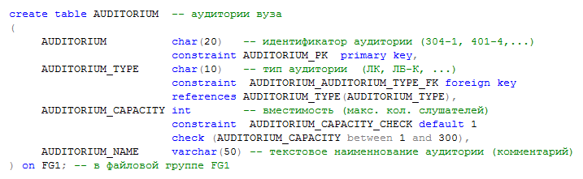

Рис. 5.2. Пример создания таблицы

Таблица AUDITORIUM включает четыре столбца с именами: AUDITORIUM, AUDITORIUM_TYPE, AUDITORIUM_CAPACITY, AUDITORIUM_NAME.
Следует обратить внимание на то, что таблица будет размещена в файловой группе с именем FG1.
5.2.1. Типы данных
Каждый столбец таблицы, создаваемой с помощью оператора CREATE TABLE, характеризуется типом данных, для хранения которых он предназначен. Microsoft SQL Server 2008 поддерживает следующие типы данных: числовые, символьные, для хранения даты и времени, денежные, двоичные и специальные.

5.2.1.1. Числовые данные. Числовые данные могут быть точными и приближенными. В табл. 5.1 сведены точные числовые типы. Все, кроме DECIMAL и NUMERIC, типы являются целочисленными. Тип NUMERIC используется для хранения данных с фиксированной точкой точности p (максимальное количество цифр в числе) и масштабом s (количество цифр после десятичной точки). Тип DECIMAL является синонимом NUMERIC.

Таблица 5.1
Точные числовые типы

Тип данных | Диапазон значений | Количество байт
tinyint | 0–255 | 1
smallint | –32 768–32 768 | 2
int | –2³¹–(2³¹ – 1) | 4
bigint | –2⁶³–(2⁶³ – 1) | 8
bit | 0 или 1 | 1
decimal(p,s)  numeric(p,s)  1 ≤ p ≤ 38,  0 ≤ s < p | (–10³⁸ + 1) – (10³⁸ + 1) | 5–17

На рис. 5.3 приведен пример использования точных числовых типов для столбцов таблицы. После создания таблицы с помощью операторов INSERT в нее добавляются три строки, а затем с помощью SELECT содержимое таблицы выводится в результирующий набор (рис. 5.4).

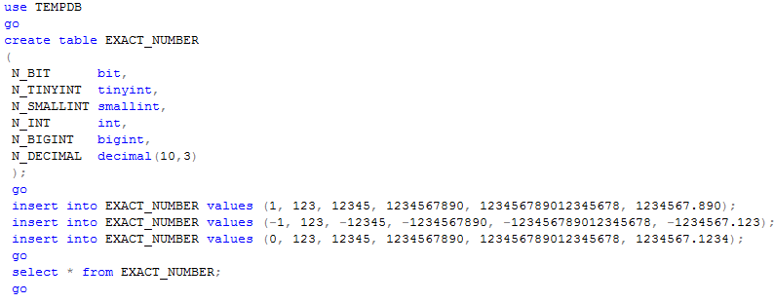

Рис. 5.3. Пример использования точных числовых типов

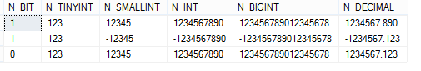

Рис. 5.4. Результат выполнения SELECT-запроса на рис. 5.3

Следует обратить внимание, что ввод любых отличных от нуля (положительных и отрицательных) значений в столбец типа BIT интерпретируется как единица, а ввод числа с четырьмя знаками после точки в столбец DECIMAL(10,3) приводит к округлению до трех знаков.
В табл. 5.2 сведены приближенные числовые типы. Для типа FLOAT можно указать точность p, но поддерживается только два значения точности: 24 (для всех 1 ≤ p ≤ 24) и 53 (p > 24). По сути, приближенный тип только один – FLOAT, тип REAL является синонимом типа FLOAT(24).
Таблица 5.2
Приближенные числовые типы

Тип данных | Диапазон значений | Количество байт
float(p)  1 ≤ p ≤ 53 | От –1,79·10³⁰⁸ до –2,23·10^{–308};  0;  от 2,23·10^{–308} до 1,79·10³⁰⁸ | 4 или 8
real  float(24) | От –3,4·10³⁸ до –1,18·10^{–38};  0;  от 1,18·10^{–38} до 3,4·10³⁸ | 4

На рис. 5.5 приведен пример использования приближенных числовых типов для столбцов таблицы. После создания таблицы с помощью операторов INSERT в нее добавляются шесть строк, а затем с помощью SELECT содержимое таблицы выводится в результирующий набор (рис. 5.6).

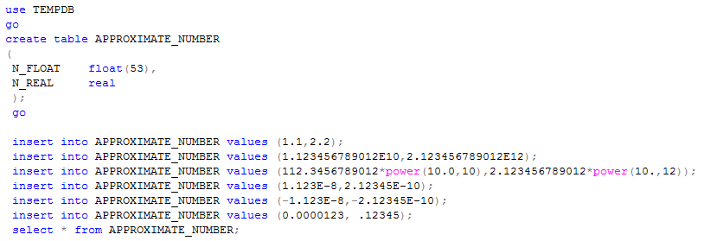

Рис. 5.5. Пример использования приближенных числовых типов

Следует обратить внимание на формат представления чисел, применяемых в операторах INSERT. Символы 1.123E-8 следует интерпретировать как 1,123·10^{–8} . Кроме того, в третьем операторе INSERT применяется встроенная функция POWER(X,Y), результатом которой является число равное X^{Y}.

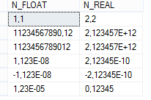
Рис. 5.6. Результат выполнения SELECT-запроса на рис. 5.5

5.2.1.2. Символьные данные. Для хранения символьных данных в таблицах БД применяется шесть типов, перечисленных в табл. 5.3.
Таблица 5.3
Символьные типы

Тип данных | Размер в символах | Количество байт
char(n) | 1–8000 | n
varchar(n) | 1–4000 | Количество символов + 2
varchar(max) | 1–(2³¹ – 1) | Количество символов + 2
nchar(n) | 1–8000 | 2n
nvarchar(n) | 1–4000 | 2·количество символов + 2
nvarchar(max) | 1–(2³⁰ – 1) | 2·количество символов + 2

Все символьные типы данных можно разбить на две группы: обычные символьные данные (CHAR, VARCHAR), символьные данные в формате Юникода (NCHAR, NVARCHAR). Обычные символьные данные для хранения одного символа используют один байт. Символьные данные в формате Юникода для хранения одного символа использует два байта.
Типы данных VARCHAR(MAX) и NVARCHAR(MAX) применяются для хранения больших символьных данных объемом до 4 Гб.
На рис. 5.7 приведен пример использования символьных типов. Таблица CHARACTER_DATA состоит из шести столбцов, имеющих различные символьные типы (табл. 5.3). С помощью оператора INSERT в таблицу добавляется одна строка. Следует обратить внимание на литералы, используемые в списке VALUES оператора INSERT: одинарные кавычки ограничивают содержимое строки; символ N, примененный в трех последних элементах списка, обозначает, что далее следует строка в формате Юникода. Обратите внимание, что во все столбцы строки вводятся строки, имеющие по пять символов.

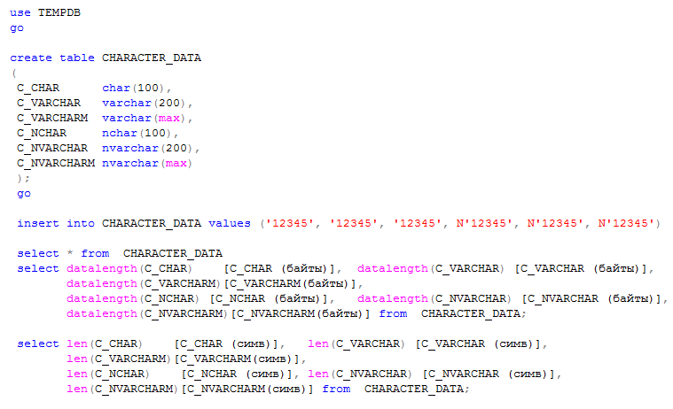

Рис. 5.7. Пример использования символьных типов

За оператором создания таблицы следует три оператора SELECT: первый выводит строку из таблицы, второй – длину в байтах (встроенная функция DATALENGTH) каждого элемента этой строки и третий оператор выводит длину в символах (встроенная функция LEN). Результат выполнения трех SELECT-запросов представлен на рис. 5.8.

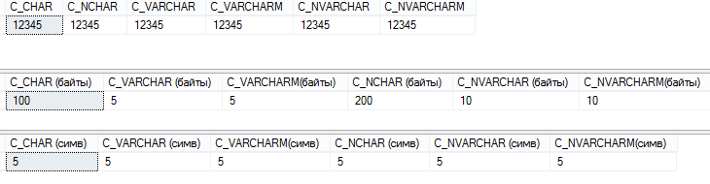

Рис. 5.8. Результат выполнения SELECT-запросов на рис. 5.7

При использовании «широких» типов данных следует помнить об ограничении, которое накладывается на таблицы: указанная при создании суммарная длина строки таблицы не должна превышать 8060 байтов. В расчет не включаются столбцы с типами VARCHAR(MAX) и NVARCHAR(MAX).

5.2.1.3. Типы для хранения даты и времени. Для хранения даты и/или времени применяются типы данных, представленные в табл. 5.4. Для каждого типа указывается диапазон, точность и формат строки, который может быть автоматически преобразован к соответствующему типу.
Таблица 5.4
Типы для даты и времени

Тип данных | Диапазон, точность, формат | Количество байт
date | 01.01.1753–31.12.9999;  1 день;  YYYYMMDD | 3
time(p)  0 ≤ p ≤ 7 | 00:00:00.0000000–23:59:59.9999999;  100 нс;  hh:mm:ss.nnnnnnn | 3–5
smalldatetime | 01.01.1900 00:00–06.06.2079 23:59,  1 мин;  YYYYMMDD hh:mm | 4
datetime | 01.01.1753 00:00:00.000–31.12.9999 23:59:59.999;  0.003 с;  YYYYMMDD hh:mm:ss.nnn | 8
datetime2(p)  0 ≤ p ≤ 7 | 01.01.0001 00:00:00.00000000–31.12.9999 23:59:59.9999999;  100 нс;  YYYYMMDD hh:mm:ss.nnnnnnnn | 6–8
datetimeoffset(p)  0 ≤ p ≤ 7 | 01.01.0001.00:00:00:00000000+00:00–31.12.9999.23:59:59:9999999+23:59;  100 нс;  YYYYMMDDhh:mm:ss:nnnnnnnn ± hh:mm | 8–10

На рис. 5.9 и 5.10 приведен пример использования типов для хранения даты и времени в таблицах БД. Для некоторых типов можно указать точность (в табл. 5.4 обозначается символом p), которая задает количество знаков после десятичной точки в секундах.

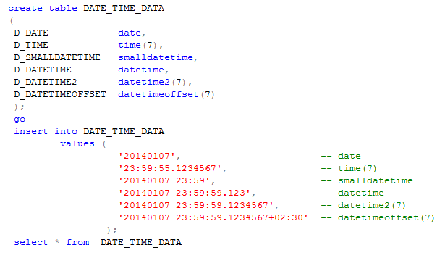
Рис. 5.9. Пример применения типов для хранения даты и времени

Рис. 5.10. Результат использования SELECT-запроса на рис. 5.9
Следует обратить внимание на формат данных в строковых литералах, используемых при вводе или корректировке (операторы INSERT и UPDATE) даты и времени. Приведенные в табл. 5.4 и на рис. 5.9 форматы не являются единственно возможными. В пособии [5] можно ознакомиться с другими формами представления даты и времени в виде строки. Кроме того, можно воспользоваться встроенными функциями преобразования CAST или CONVERT (будут рассматриваться ниже), с помощью которых можно явно преобразовать строку к одному типу из строки в дату и/или время.

5.2.1.4. Двоичные данные. В некоторых случаях в БД необходимо хранить просто последовательность битов безотносительно их дальнейшего применения. Другими словами Microsoft SQL Server 2008 ничего не «знает» о формате таких данных и рассматривает их как последовательность (часто говорят – поток) битов. О том, как использовать (интерпретировать) эти данные, решает пользователь, извлекающий эти данные из соответствующего столбца таблицы. Типы для хранения двоичных данных (говорят также – бинарных данных) часто применяются для хранения изображений (например, фотографий, фильмов) и звука. В то же время в двоичном виде можно хранить любые данные, например, файлы форматов PDF, DOC, XLS.
Типы, которые используются для хранения бинарных данных, перечислены в табл. 5.5.

Таблица 5.5
Типы для хранения двоичных данных

Тип данных | Размер в байтах | Количество байт
binary(n) | 1–8000 | n
varbinary(n) | 1–8000 | Количество символов + 2
varbinary(max) | 1–(2³¹ – 1) | Количество символов + 2

Тип BINARY применяется в том случае, если размер двоичных данных фиксирован, заранее известен и не превышает 8000 байт. В тех случаях, когда нет предположений относительно размера двоичных данных, применяют тип VARBINARY.
На рис. 5.11 и 5.12 приведен пример использования типов для хранения двоичных данных.

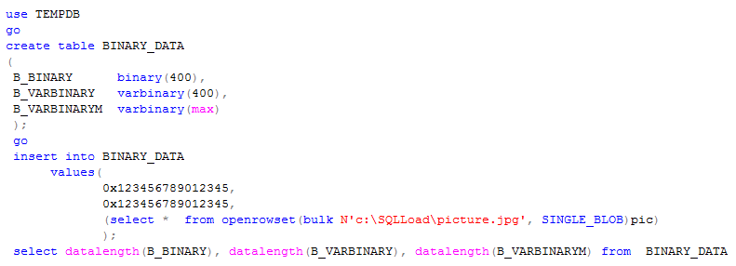

Рис. 5.11. Пример использования типов для хранения двоичных данных

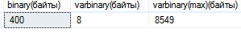

Рис. 5.12. Результат выполнения SELECT-запроса на рис. 5.9

5.2.1.5. Типы данных TIMESTAMP и ROWVERSION. По определению, строки в таблицах БД не имеют порядка. Пользователь, который выбирает строки из одной или нескольких таблиц с помощью оператора SELECT, может установить порядок строк в результирующем наборе только с помощью секции ORDER BY этого оператора.
В процессе обработки данных бывает необходимым установить хронологию изменения данных. Другими словами, необходима возможность отсортировать строки в порядке их ввода или последнего изменения или просто выяснить, какая из двух строк была введена или откорректирована позже, чем другая. Для решения такой задачи могут быть использованы специальный тип данных ROWVERSION и его синоним TIMESTAMP.
Столбец типа ROWVERSION занимает 8 байт и хранит номер (двоичное представление) изменения БД. Другими словами, если в БД были выполнены две операции, изменяющие (INSERT или UPDATE) одну или две разные таблицы, имеющие столбцы типа ROWVERSION, то значение, хранящееся в таком столбце, будет меньшим в строке, которая была введена или откорректирована раньше, чем введена или откорректирована другая строка.
Значения в столбцах типа ROWVERSION может вводиться и изменяться только сервером, пользователь может только считывать это значение в SELECT-запросе.
На рис. 5.13 и 5.14 представлен пример использования типов ROWVERSION и TIMESTAMP.

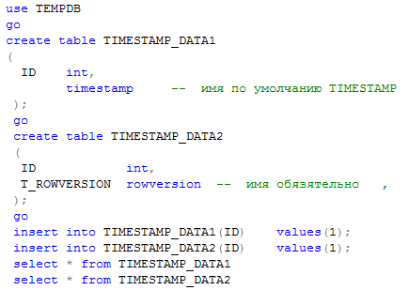

Рис. 5.13. Пример применения типов ROWVERSION и TIMESTAMP

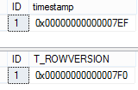

Рис. 5.14. Результаты выполнения SELECT-запросов на рис. 5.13

5.2.1.6. Тип данных UNIQUEIDENTIFIER. Тип данных UNIQUEIDENTIFIER используется для хранения идентификаторов стандарта UUID (Universally Unique Identifier). Идентификаторы типа UNIQUEIDENTIFIER занимают 128 бит и могут быть получены с помощью встроенной функции NEWID. Главная особенность алгоритма генерации UUID-идентификаторов (описан в RFC 4122) – способность генерировать уникальные значения, которые с очень малой вероятностью могут быть независимо получены с помощью этого же алгоритма еще раз.
Пример использования типа UNIQUEIDENTIFIER приведен на рис. 5.15 и 5.16.

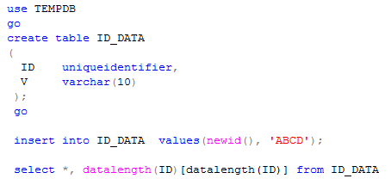

Рис. 5.15. Пример применения типов ROWVERSION и TIMESTAMP

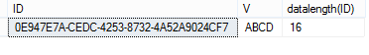

Рис. 5.16. Результат выполнения SELECT-запроса на рис. 5.15

5.2.1.7. Остальные типы данных. Типы данных, которые используются относительно редко, сведены в табл. 5.6. XML-тип будет рассматриваться в этом пособии позже. С полным описанием остальных типов можно ознакомиться в издании [5].
Таблица 5.6
Редко используемые типы данных

Тип данных | Назначение
smallmoney, money | Денежный тип, разновидность числового типа с фиксированной точкой, предназначен для хранения значения денежных величин
xml | XML-тип предназначен для хранения данных, представленных в формате XML
hierarhied | Иерархический тип данных, используется для отражения иерархических (древовидных) связей между строками таблицы
geography, geometry | Пространственные данные, предназначенные для хранения географических координат, геометрических координат и геометрических (2D) объектов
sqlvariant | Универсальный тип, способный хранить числовые, символьные данные, а также данные для хранения даты и времени. Непосредственно перед использованием, данные могут быть преобразованы к необходимому типу
text, ntext, image | Устаревшие типы данных, поддерживаются для совместимости с предыдущими версиями сервера, заменены на varchar(max) и varbinary(max)

5.2.1.8. Преобразование типов. Для преобразования типов предусмотрены две встроенные функции CAST и CONVERT. По своим возможностям функции практически не отличаются, но функция CAST соответствует стандарту SQL-92, поэтому ее применение предпочтительнее.
На рис. 5.17 и 5.18 приведены примеры использования функций CAST и CONVERT. Обратите внимание, что в предпоследнем SELECT-запросе в функции CONVERT есть третий параметр, который задается числовым значением. Этот параметр применяется при преобразованиях, использующих типы данных для хранения даты и времени, и задает стиль представления этих данных.

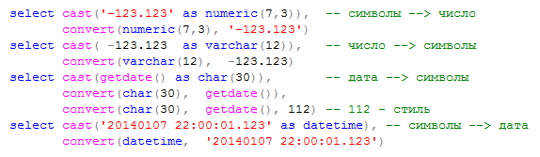

Рис. 5.17. Пример использования встроенных функций преобразования типов

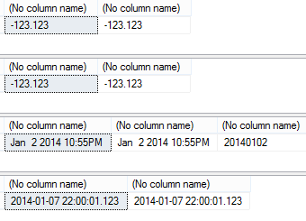
Рис. 5.18. Результаты выполнения SELECT-запросов на рис. 5.17

Для более подробного знакомства с функциями преобразования типов данных рекомендуется пособие [5].

5.2.2. Ограничения целостности
Рассмотрим на рис. 5.19 упрощенный пример создания таблицы с именем S_AUDITORIUM. Обратим внимание, что столбец с именем AUDUTORIUM_CAPACITY имеет тип INT (целочисленное значение).
Попытка ввода в этот столбец значения, которое не может быть автоматически преобразовано к целому числу (рис. 5.20), приводит к ошибке (рис. 5.21), сопровождаемой сообщением сервера.

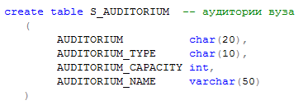
Рис. 5.19. Таблица, имеющая столбец с типом данных INT

Рис. 5.20. Добавление строки в таблицу S_AUDITORIUM

Рис. 5.21. Сообщение об ошибке при попытке преобразования строки к типу INT

Аналогичный результат был бы получен при попытке с помощью оператора UPDATE заменить существующее целочисленное значение в столбце AUDITORIUM_CAPACITY на значение другого типа.
Ограничения, накладываемые на столбцы таблицы, предотвращающие появление в БД данных, не соответствующих предварительно заданным свойствам таблицы, называются ограничениями целостности.
В простейшем случае ограничения целостности не допускают появление в БД данных, не соответствующих типу, как в приведенном выше (рис. 5.19–5.20) примере.
Помимо проверки типа данных при создании таблицы БД имеется возможность описать более сложные ограничения. Все типы таких ограничений целостности перечислены в табл. 5.7.

Таблица 5.7
Ограничения целостности

Условное обозначение  ограничения целостности | Действие ограничения  целостности
data type  тип данных | Предотвращает появление в столбце значений, не соответствующих типу данных
not null  запрет значений null | Предотвращает появление в столбце значений null
default  значение по умолчанию | Устанавливает значение в столбце по умолчанию при выполнении операции INSERT
primary key  первичный ключ | Предотвращает появление в столбце (группе столбцов) повторяющихся значений (комбинации значений) и пустого значения (комбинации пустых значений)
foreign key  внешний ключ | Устанавливает связь между таблицей со столбцом, имеющим свойство foreign key (FK) и таблицей, имеющей столбец со свойством primary key (PK); предотвращает не согласованные операции между PK и FK
unique  уникальное значение | Аналогично primary key, но допускает пустые значения и не может быть использован для связи с foreign key
check  проверка значений | Предотвращается появление в столбце значения, не удовлетворяющего логическому условию

Для ограничений целостности PRIMARY KEY, FOREIGN KEY, UNIQUE и CHECK может быть задано имя, которое при возникновении ошибки, связанной с этим ограничением, будет указано в сообщении сервера. В том случае, если это имя не задано, при создании таблицы сервер назначает ограничениям этих типов собственные имена.

5.2.2.1. Первичный ключ. Одним из требований, предъявляемых к нормализованной таблице, является наличие одного или нескольких столбцов, значения в которых однозначно определяет каждую строку таблицы. Другими словами, в любой нормализованной таблице должен быть столбец (несколько столбцов), в котором значения (комбинация значений) являются разными в разных строках. Столбец или группа столбцов, обладающих таким свойством, называется ключом. Причем во втором случае, как правило, говорят о составном ключе.
На рис. 5.22 представлен пример SQL-сценария, демонстрирующий таблицу без первичного ключа. Обратите внимание, что в таблицу с помощью оператора INSERT добавляются две одинаковые строки. Результат SELECT-запроса (рис. 5.23) подтверждает наличие в одной таблице FACULTY двух одинаковых строк.
Сценарий на рис. 5.24 отличается от сценария на рис. 5.22 наличием свойства PRIMARY KEY, указанным для столбца FACULTY.

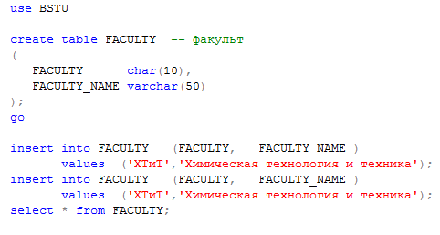

Рис. 5.22. Создание таблицы, не имеющей первичного ключа

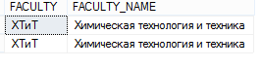

Рис. 5.23. Результат выполнения SELECT-запроса на рис. 5.22

При выполнении второго оператора INSERT, с помощью которого осуществляется попытка ввода строки с таким же значением в столбце FACULTY, что и в первом операторе, возникает ошибка, сообщение о которой формируется сервером (рис. 5.25).

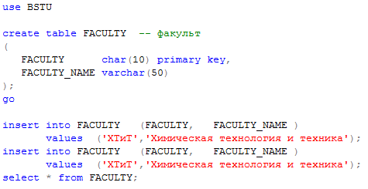

Рис. 5.24. Создание таблицы с первичным ключом
В сообщении об ошибке содержится: код ошибки (2627); уровень серьезности ошибки (14); метка (1); номер строки сценария (4), в которой находится оператор, вызвавший ошибку; сообщение об ошибке.
Следует обратить внимание, что в сообщении после слова CONSTRAINT следует непрерывная строка символов, обозначающих имя нарушенного ограничения, присвоенное сервером при создании таблицы FACULTY.

Рис. 5.25. Сообщение об ошибке, сформированное сервером при выполнении сценария на рис. 5.23

Результат выполнения SELECT-запроса (рис. 5.26) подтверждает, что после выполнения двух операторов INSERT была добавлена только одна строка.

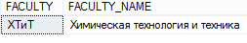

Рис. 5.26. Результат выполнения SELECT-запроса на рис. 5.24

Для того, чтобы задать собственное имя ограничению, следует использовать ключевое слово CONTSTRAINT в синтаксической конструкции PRIMARY KEY (рис. 5.27, 5.28).

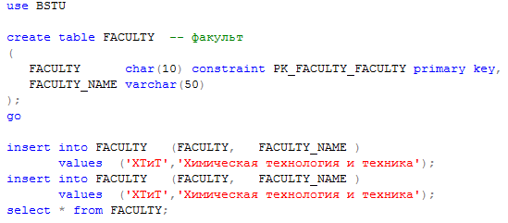
Рис. 5.27. Применение ключевого слова CONSTRAINT

Рис. 5.28. Сообщение об ошибке, содержащее имя ограничения, указанное при создании таблицы на рис. 5.27

Синтаксис оператора CREATE TABLE допускает другую форму записи ограничения (рис. 5.29).

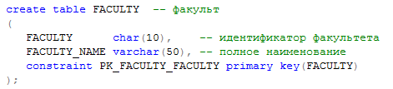

Рис. 5.29. Другой способ записи ограничения PRIMARY KEY

На рис. 5.30 представлен пример создания таблицы с составным первичным ключом. В этом случае вторая форма записи ограничения является единственно возможной.

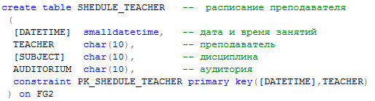

Рис. 5.30. Создание таблицы, имеющей составной первичный ключ

Обратите внимание, что имена двух столбцов в создаваемой таблице (рис. 5.30) обрамлены квадратными скобками. Такой синтаксис применяется в том случае, если имя столбца совпадает с каким-нибудь ключевым словом или содержит специальные символы (в том числе пробелы).
Все примеры, приведенные выше, демонстрировали действие ограничения целостности PRIMARY KEY при выполнении операторов INSERT, но ограничение действует и для операторов UPDATE.
На рис. 5.31 приведен результат выполнения SELECT-запроса к таблице FACULTY. В таблице содержится две строки, имеющие разные значения в столбце FACULTY. Попытка выполнить оператор UPDATE (рис. 5.32), нарушающий заданное ограничение PRIMARY KEY (рис. 5.29), приводит к ошибке аналогичной той, что возникала при INSERT (рис. 5.28)

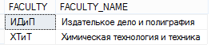

Рис. 5.31. Содержимое таблицы FACULTY до выполнения оператора UPDATE

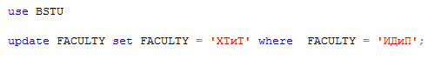

Рис. 5.32. Оператор UPDATE, нарушающий ограничение
PRIMARY KEY таблицы FACULTY

Кроме того, что ограничение PRIMARY KEY запрещает повторение значений в столбце (или комбинации значений при составном ключе), оно запрещает ввод пустых (NULL) значений в столбцы, входящие в первичный ключ. На рис. 5.33 приведены операторы, устанавливающие пустое значение (NULL) в столбце FACULTY. Результат выполнения сценария представлен на рис. 5.34.

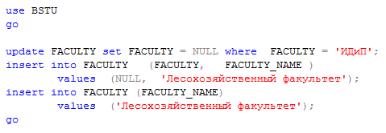

Рис. 5.33. Операторы UPDATE и INSERT, устанавливающие пустое значение (NULL) в столбце FACULTY

Следует обратить внимание, что в сообщениях об ошибках на рис. 5.34 отсутствует имя ограничения PK_FACULTY_FACULTY. Дело в том, что свойство столбца PRIMARY KEY автоматически включает свойство (и соответствующее ему ограничение) NOT NULL, которое будет рассматриваться ниже. Именно это ограничение приводит к ошибкам при выполнении операторов INSERT и UPDATE из сценария на рис. 5.33.

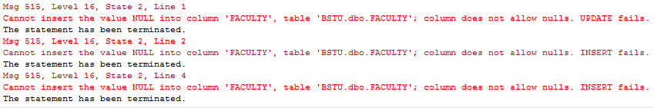

Рис. 5.34. Результат выполнения сценария, представленного на рис. 5.33

5.2.2.2. Значение NULL. Столбцы любых типов данных могут содержать значение, обозначаемое символом NULL и интерпретируемое как неизвестная величина или пустое значение.
В строке таблицы значение NULL может появиться в результате выполнения операторов INSERT или UPDATE. На рис. 5.35 представлены примеры операторов INSERT, формирующих значения NULL в столбце FACULTY_NAME.

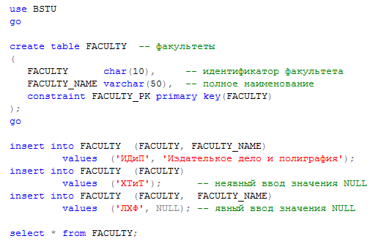

Рис. 5.35. Операторы INSERT, формирующие значение NULL

На рис. 5.36 отображен результат выполнения SELECT-запроса, выводящего в результирующий набор все строки таблицы FACULTY. Во второй и третьей строках в столбце с именем FACULTY_NAME содержатся значения NULL.

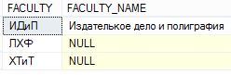

Рис. 5.36. Результат выполнения SELECT-запроса на рис. 5.35

Обратите внимание: оператором INSERT значение NULL формируется в столбцах в тех случаях, если значение в столбец не вводится (второй оператор INSERT) или NULL вводится явно (третий оператор INSERT).
Значение NULL может быть явно записано в столбцы существующих строк с помощью оператора UPDATE (рис. 5.37, 5.38).

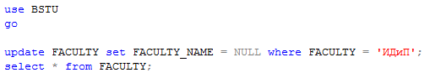

Рис. 5.37. Явная запись значения NULL с помощью оператора UPDATE

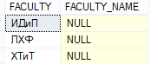

Рис. 5.38. Результат выполнения SELECT-запроса на рис. 5.37

В тех случаях, когда требуется запретить в столбце таблицы значение NULL, применяется ограничение NOT NULL. На рис. 5.39 представлен пример использования этого ограничения целостности для столбца FACULTY_NAME.
Сразу после создания таблицы выполняются три оператора INSERT и один оператор UPDATE. С помощью второго и третьего операторов INSERT выполняется попытка ввода значения NULL в столбец FACULTY_NAME. Следующий далее оператор UPDATE делает попытку заменить содержимое этого же столбца на значение NULL. В результате выполнения этих трех операторов формируется три сообщения об ошибках (рис. 5.40). Обратите внимание, что сообщения об ошибке аналогичны сообщениям, формируемым при попытке установить значение NULL в столбец, для которого установлено ограничение PRIMARY KEY.

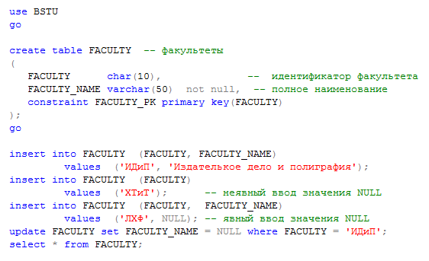

Рис. 5.39. Пример использования ограничения NOT NULL

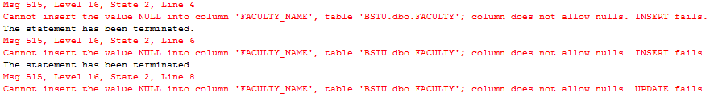

Рис. 5.40. Сообщения об ошибках, возникших при выполнении
сценария на рис. 5.39

В тоже время первый оператор INSERT (рис. 5.39) выполнен успешно, т. к. он не нарушает ограничения целостности NOT NULL, что подтверждается результатом выполнения оператора SELECT.

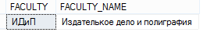

Рис. 5.41. Результат выполнения SELECT-запроса в сценарии на рис. 5.39

Напомним: ограничение PRIMARY KEY неявно подразумевает ограничение NOT NULL.

5.2.2.3. Значение по умолчанию. Иногда значение NULL целесообразно заменить некоторым другим предопределенным значением. В таких случаях используют свойство столбца (ограничение целостности) DEFAULT.
На рис. 5.42 приведен пример создания таблицы БД, имеющей столбец FACULTY_NAME со свойством DEFAULT.

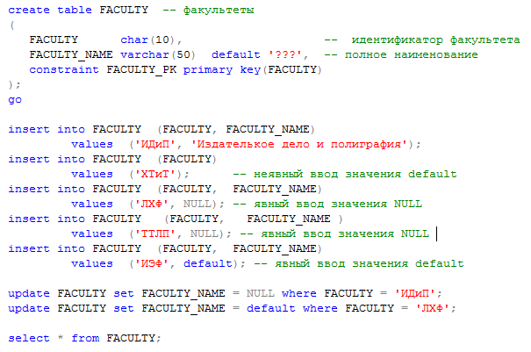

Рис. 5.42. Пример использования ограничения DEFAULT

Результат выполнения SELECT-запроса в сценарии на рис. 5.42 представлен на рис. 5.43.

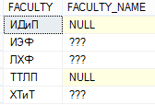

Рис. 5.43. Результат выполнения SELECT-запроса в сценарии на рис. 5.42

При создании таблицы FACULTY (рис. 5.42) для столбца FACULTY_NAME с помощью ключевого слова DEFAULT указывается значение, которое будет вводиться в этот столбец оператором INSERT, если в списке столбцов для вводимой строки имя столбца FACULTY_NAME отсутствует (на рис. 5.42 оператор INSERT c комментарием «неявный ввод значения default»). Кроме того, можно явно указать на необходимость применения значения по умолчанию, как это сделано с помощью оператора INSERT с комментарием «явный ввод значения default».
Следует обратить внимание: свойство DEFAULT не отменяет возможности явного ввода значения NULL.
Операторы UPDATE (рис. 5.42) демонстрируют возможность изменения значений в столбце со свойством DEFAULT на значение NULL и значение по умолчанию.
Допускается комбинация свойств DEFAULT и NOT NULL столбца таблицы БД (рис. 5.44) . В этом случае для такого столбца станет невозможным установить значение NULL.

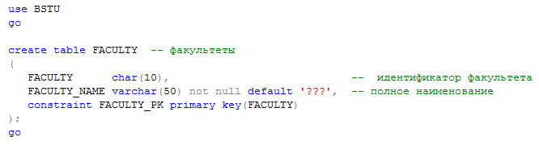

Рис. 5.44. Комбинация свойств NOT NULL и DEFAULT

5.2.2.4. Внешний ключ. Внешний ключ – ограничение целостности, основанное на асимметричной связи (часто говорят – на отношении), установленной между двумя таблицами БД. Связь может быть установлена между строками таблицы (для краткости FK-таблицы), имеющей внешний ключ (FOREIGN KEY), и строками таблицы (PK-таблицы), имеющей первичный ключ (PRIMARY KEY). Часто говорят, что строки FK-таблицы ссылаются на строки PK-таблицы.
На одну строку PK-таблицы могут ссылаться несколько строк FK-таблицы. Поэтому говорят, что между PK-таблицей и FK-таблицей установлено отношение «один ко многим». Отметим, что PK- и FK-таблицы не обязательно являются разными.
Часто для обозначения такого отношения применяется символьное обозначение 1:*n (читается «один к n»), где символ * указывает на то, что допускается нулевое значение n, или другими словами, в PK-таблице допускаются строки, на которые не ссылается ни одна строка из FK-таблицы.
Ограничение FOREIGN KEY может быть задано в таблице только в том случае, если существует таблица, имеющая соответствующее ограничение PRIMARY KEY (PK-таблица).
На рис. 5.45 представлен пример создания FK-таблицы c именем PULPIT, имеющей внешний ключ.

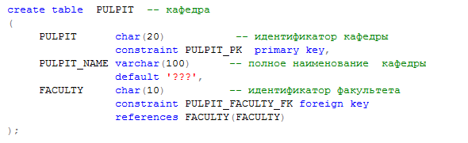

Рис. 5.45. Пример создания таблицы, имеющей ограничение FOREIGN KEY

Ограничение целостности FOREIGN KEY применяется для столбца FACULTY, ключевое слово REFERENCES указывает на PK-таблицу (в нашем случае – FACULTY) и столбец (FACULTY) со свойством PRIMARY KEY. Для краткости в дальнейшем столбец FK-таблицы, для которого указано свойство FOREIGN KEY, будем называть FK-ключом, a столбец PK-таблицы – PK-ключом.
Структура таблицы FACULTY представлена на рис. 5.44, а на рис. 5.46 – содержимое этой таблицы.

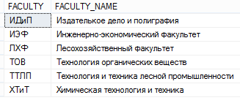

Рис. 5.46. Содержимое PK-таблицы FACULTY

Рассмотрим, каким образом ограничение FOREGN KEY проявляет себя при применении DML-операторов к FK-таблице PULPIT и PK-таблице FACULTY. При этом все сформулированные правила касаются лишь двух пар PK-ключей, PK-таблиц и FK-ключей, FK-таблиц и не принимают во внимание других ограничений, которые могут быть установлены для этих таблиц.

FK-таблица, оператор INSERT. Сценарий на рис. 5.47 выполняет шесть операторов INSERT, один из которых (отмечен комментарием) завершился с ошибкой (рис. 5.48, 5.49).

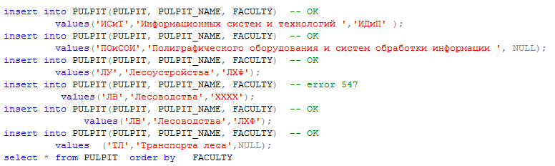

Рис. 5.47. Добавление строк в FK-таблицу

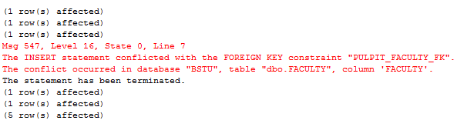

Рис. 5.48. Сообщение об ошибке при выполнении сценария на рис. 5.47

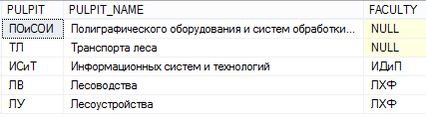

Рис. 5.49. Результат выполнения SELECT-запроса на рис. 5.47

Сформулируем правила применения оператора INSERT при добавлении строки в FK-таблицу.
- Оператор INSERT выполнится успешно, если для значения FK-ключа добавляемой строки в PK-таблице есть строка со значением PK-ключа, равным значению FK-ключа.
- Оператор INSERT выполнится успешно, если значение FK-ключа будет NULL.

FK-таблица, оператор UPDATE. На рис. 5.50 сценарий содержит четыре оператора UPDATE, изменяющих FK-ключ в FK-таблице PULPIT. При выполнении четвертого оператора возникает ошибка с кодом 547 (рис. 5.51, 5.52).

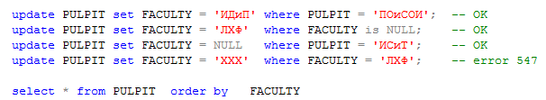

Рис. 5.50. Изменение строк FK-таблицы

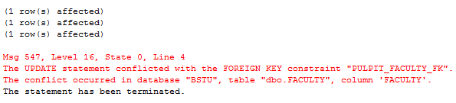

Рис. 5.51. Сообщение об ошибке при выполнении сценария на рис. 5.50

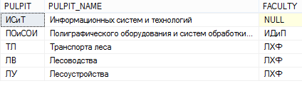

Рис. 5.52. Результат выполнения SELECT-запроса на рис. 5.50

Правила применения оператора UPDATE при изменении FK-таблицы следующие.
- Оператор UPDATE выполнится успешно, если новое значение FK-ключа изменяемой строки таково, что в PK-таблице есть строка со значением PK-ключа, равным значению нового FK-ключа.
- Оператор UPDATE выполнится успешно, если новое значение FK-ключа будет NULL.

FK-таблица, оператор DELETE. На рис. 5.53 представлен сценарий, состоящий из одного оператора DELETE, удаляющего все строки FK-таблицы PULPIT. На рис. 5.54 отображен результат выполнения сценария.

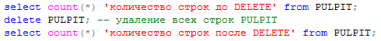

Рис. 5.53. Удаление строк FK-таблицы

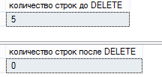

Рис. 5.54. Результат выполнения сценария на рис. 5.53

Правило применения оператора DELETE для удаления строк из FK-таблицы очень простое: оператор DELETE выполняется успешно всегда.
Для демонстрации применения DML-операторов к PK-таблице приведем FK-таблицу PULPIT в состояние, отображенное на рис. 5.55, при этом PK-таблица FACULTY осталась в прежнем состоянии (рис. 5.46).

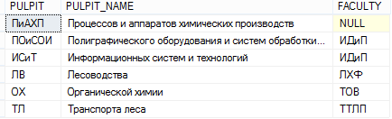

Рис. 5.55. Содержимое таблицы PULPIT

Заметим следующее:
- на строку со значением PK-ключа ИДиП PK-таблицы FACULTY ссылается две строки из FK-таблицы PULPIT;
- на строки со значениями PK-ключей ИЭФ и XTиТ не ссылается ни одна строка из FK-таблицы PULPIT;
- одна строка из FK-таблицы PULPIT не ссылается ни на одну строку в таблице (значение FK-ключа NULL).

PK-таблица, оператор INSERT. На рис. 5.56 представлен сценарий, состоящий из двух операторов INSERT, добавляющих строки в PK-таблицу FACULTY. При выполнении второго оператора возникла ошибка, связанная с нарушением ограничения PRIMARY KEY (рис. 5.57, 5.58).
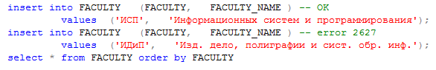

Рис. 5.56. Добавление строк в PK-таблицу FACULTY

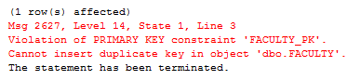

Рис. 5.57. Сообщение об ошибке при добавлении строки в PK-таблицу FACULTY

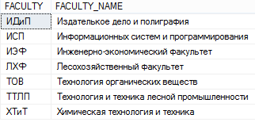

Рис. 5.58. Результат выполнения SELECT-запроса в сценарии на рис. 5.56

Правило применения оператора INSERT для добавления строк в PK-таблицу: оператор INSERT выполняется успешно всегда, если не нарушает ограничение PRIMARY KEY.

PK-таблица, оператор UPDATE. На рис. 5.59 представлен сценарий, состоящий из трех операторов UPDATE, изменяющих строки в PK-таблице FACULTY. При выполнении второго и третьего операторов возникли ошибки, связанные с нарушением ограничений FOREIGN KEY и PRIMARY KEY (рис. 5.60, 5.61).

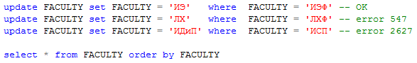
Рис. 5.59. Изменение строк в PK-таблице FACULTY

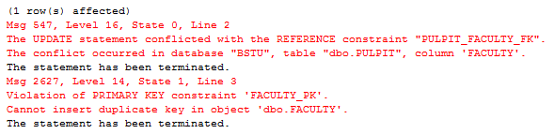
Рис. 5.60. Сообщение об ошибках при изменении строк в PK-таблице FACULTY

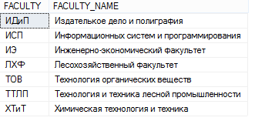

Рис. 5.61. Результат выполнения SELECT-запроса в сценарии на рис. 5.60

Правило применения оператора UPDATE для изменения строк в PK-таблице: оператор UPDATE выполняется успешно, если применяется к строкам, на которые не ссылаются строки из FK-таблицы, и не нарушается ограничение PRIMARY KEY; строки FK-таблицы, не связанные со строками PK-таблицы (имеют значение NULL FK-ключа), никак не влияют на выполнение оператора UPDATE.

PK-таблица, оператор DELETE. На рис. 5.62 представлен сценарий, состоящий из двух операторов DELETE, удаляющих строки в PK-таблице FACULTY. При выполнении второго оператора возникла ошибка, связанная с нарушением ограничения FOREIGN KEY (рис. 5.63, 5.64).

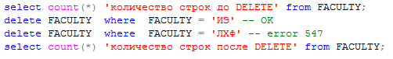

Рис. 5.62. Удаление строк в PK-таблице FACULTY

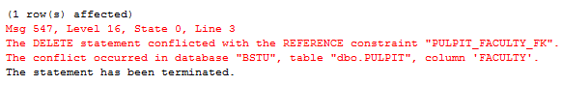

Рис. 5.63. Сообщение об ошибках при удалении строк в PK-таблице FACULTY

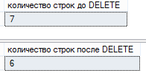

Рис. 5.64. Результаты выполнения SELECT-запросов в сценарии на рис. 5.62

Правило применения оператора DELETE для удаления строк в PK-таблице: оператор DELETE выполняется успешно, если применяется к строкам, на которые не ссылаются строки из FK-таблицы; строки FK-таблицы, не связанные со строками PK-таблицы (имеют значение NULL FK-ключа), никак не влияют на выполнение оператора DELETE.

5.2.2.5. Проверка значений. При вводе или корректировке для проверки значений данных применяется ограничение целостности CHECK. На рис. 5.65 представлен пример использования CHECK для проверки значений в столбце GENDER таблицы TEACHER. После ключевого слова CHECK в описании свойств столбца GENDER следует логическое выражение, проверяющее значение в столбце.
В том случае, когда значение выражения принимает значение «истина», оно считается правильным. Оператор IN, используемый в логическом выражении, имеет значение «истина» в том случае, если значение в столбце, указанном слева от IN, будет совпадать хотя бы с одним значением, указанным в списке справа от IN.

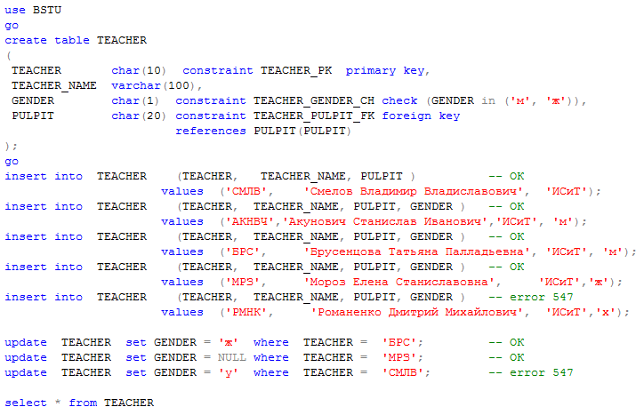

Рис. 5.65. Пример использования ограничения CHECK

В сценарии на рис. 5.65 выполняется пять операторов INSERT и три оператора UPDATE. Два оператора завершаются с ошибкой (рис. 5.66, 5.67), а остальные выполняются успешно.

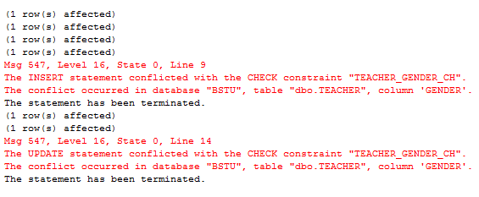
Рис. 5.66. Сообщения об ошибках в операторах INSERT и UPDATE,
нарушающих ограничение CHECK в таблице TEACHER (рис. 5.65)
Следует обратить внимание на то, что значение NULL не подвергается проверке ограничением CHECK и может быть введено с помощью INSERT либо UPDATE.
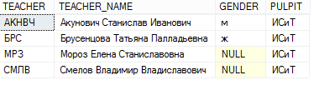

Рис. 5.67. Результат выполнения SELECT-запроса в сценарии на рис. 5.65

Ограничение CHECK может быть скомбинировано с другими ограничениями, как это показано на рис. 5.68. В этом случае возможность ввести значение NULL с помощью INSERT или откорректировать в существующей строке значение столбца GENDER на NULL вызовет ошибку.

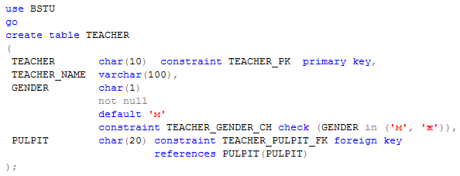

Рис. 5.68. Совместное использование ограничений
CHECK, NOT NULL и DEFAULT

5.2.2.6. Уникальные значения. Ограничение целостности UNIQUE позволяет значения в столбце или комбинацию значений нескольких столбцов таблицы сделать уникальными в этой таблице. На рис. 5.69 представлен пример использования ограничения UNIQUE для столбца PROFESSION_NAME таблицы PROFESSION. Сценарий содержит пять операторов INSERT и один оператор UPDATE. Три оператора завершаются с ошибкой, имеющей код 2627 (рис. 5.70, 5.71). Ошибки возникают при повторном вводе значения в столбец PROFESSION_NAME или корректировке существующего значения на значение, которое уже в этом столбце есть.
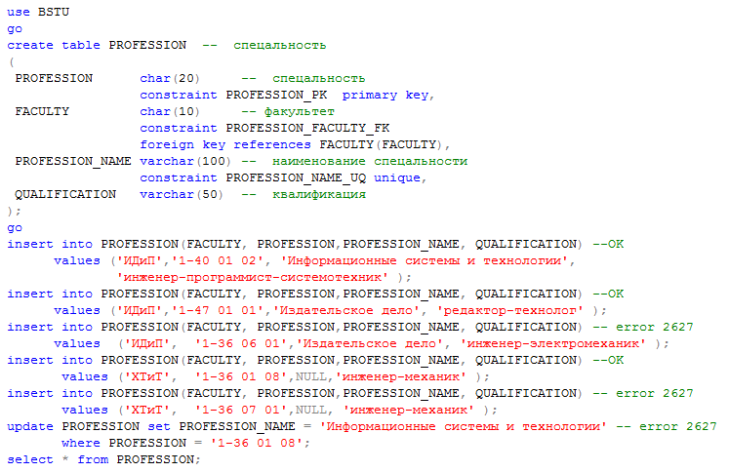

Рис. 5.69. Применение ограничения целостности UNIQUE

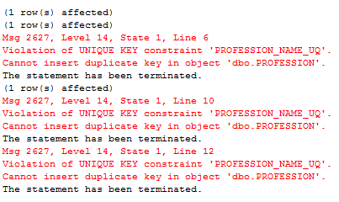

Рис. 5.70. Сообщения об ошибках в сценарии на рис. 5.69

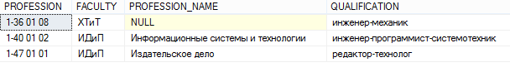

Рис. 5.71. Результат выполнения SELECT-запроса на рис. 5.69

Следует обратить внимание на то, что ограничение UNIQUE допускает значение NULL, но только в одной из строк, т. е. значение NULL этим ограничением рассматривается как полноправное значение.

5.2.3. Свойство IDENTITY столбца таблицы
Процесс нормализации таблиц приводит к вертикальному делению одной таблицы на несколько. При этом для обеспечения нормальной формы новых таблиц иногда приходится прибегать к суррогатным ключам.
Суррогатный ключ – это дополнительный столбец, добавленный к уже имеющимся столбцам таблицы и предназначенный служить первичным ключом.
СУБД Microsoft SQL Server 2008 позволяет создавать столбцы с автоматически формируемым целочисленным уникальным значением. На рис. 5.72 представлен сценарий создания таблицы GROUPS.

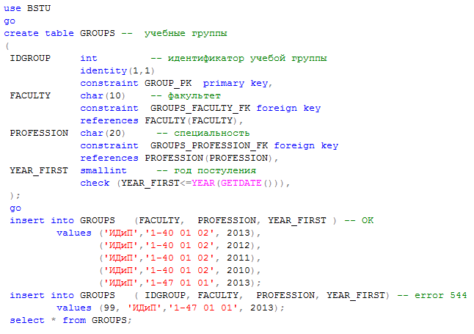

Рис. 5.72. Применение свойства IDENTITY

Для столбца IDGROUP задано свойство IDENTITY, указывающее на необходимость автоматического формирования целочисленного значения в этом столбце при выполнении оператора INSERT. Свойство IDENTITY имеет два параметра, которые указываются в скобках после ключевого слова IDENTITY. Первый параметр задает стартовое значение идентификатора, второй – приращение. Попытка явно ввести значение в столбец со свойством IDENTITY с помощью INSERT приводит к ошибке (рис. 5.73, 5.74).

Рис. 5.73. Сообщение о попытке явного ввода значения в столбец
со свойством IDENTITY

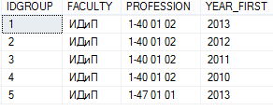

Рис. 5.74. Результат SELECT-запроса из сценария на рис. 5.72

Попытка выполнить корректировку значения в столбце, имеющем свойство IDENTITY, приводит к ошибке с кодом компиляции 8102.

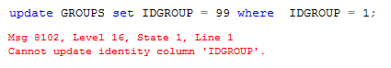

Рис. 5.75. Сообщение об ошибке, формируемое при попытке выполнить оператор UPDATE применительно к столбцу со свойством IDENTITY

5.2.4. Вычисляемые столбцы
Столбец таблицы БД, значение которого может быть вычислено как выражение, содержащее в качестве аргументов другие столбцы таблицы, константы, вызовы встроенных функций и пр., называется вычисляемым.
Если для вычисляемого столбца не указано свойство PERSISTED, то значения такого столбца физически не хранятся в таблице, а вычисляются каждый раз при обращении к нему. Такие столбцы называются виртуальными.
В некоторых случаях (например, при создании индекса по вычисляемому столбцу) свойство PERSISTED является обязательным, оно обеспечивает физическое хранение в таблице вычисленного значения. Свойство PERSISTED к выражению вычисляемого столбца предъявляет требование детерминистичности. Детерминистическое выражение – выражение, значение которого всегда одинаково для каждой комбинации значений аргументов. Другими словами, значение функции не зависит от времени.
В дальнейшем рассматриваются только виртуальные столбцы. Для знакомства с возможностями, которые предоставляют вычисляемые PERSISTED-столбцы, рекомендуется изучить пособия [3, 5].
На рис. 5.76 представлен сценарий создания таблицы GROUPS, содержащей виртуальный вычисляемый столбец с именем COURSE.

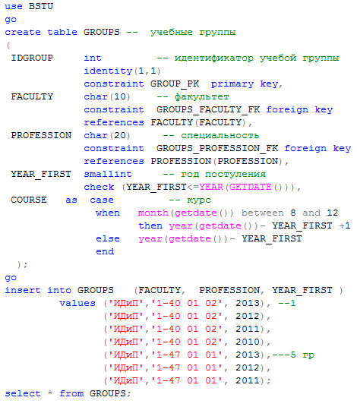

Рис. 5.76. Пример использования виртуального вычисляемого столбца

Описание вычисляемого столбца состоит из двух частей: имени и выражения, стоящего после ключевого слова AS. Результат SELECT-запроса, выполненного в рамках сценария на рис. 5.76, представлен на рис. 5.77. Обратите внимание на выводимые значения в вычисляемом виртуальном столбце COURSE.

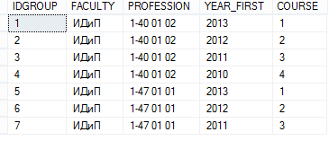

Рис. 5.77. Результат SELECT-запроса из сценария на рис. 5.77

Если ввести вычисляемое значение (с помощью INSERT) или изменить (c помощью UPDATE), то это вызовет ошибку (рис. 5.78).

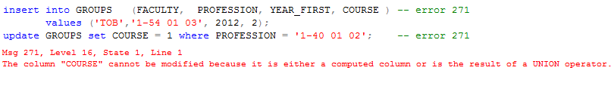

Рис. 5.78. Сообщение об ошибке при попытке добавить или откорректировать
вычисляемое значение

5.3. Временные таблицы

Основное отличие временных таблиц от постоянных в том, что они хранятся в системной БД TEMPDB и не могут иметь внешние ключи. Как правило, временные таблицы создаются для временного хранения результатов SELECT-запросов. При применении временных таблиц следует помнить, что БД TEMPDB снова создается при каждом перезапуске сервера, поэтому сохранить или восстановить временную таблицу в случае сбоя, приведшего к перезапуску сервера СУБД, невозможно.
Существует два вида временных таблиц: локальные и глобальные. Они отличаются друг от друга форматом имени, областью видимости и жизненным циклом.

5.3.1. Локальные временные таблицы
Локальные временные таблицы имеют имена, начинающиеся с символа #, доступны только создавшему ее пользователю и могут быть удалены с помощью оператора DROP TABLE. Если пользователь временную таблицу не удалил сам, то она удалится автоматически при его отключении. На рис. 5.79 и 5.80 приведен пример, демонстрирующий создание, использование и удаление локальной временной таблицы с именем #TEACHER.

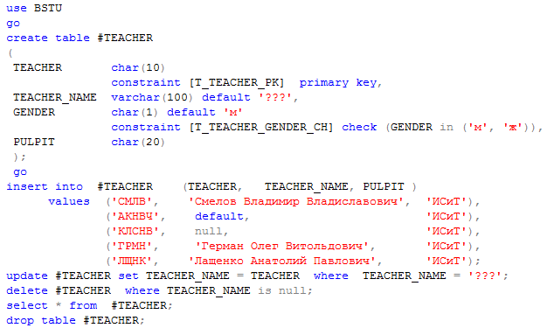

Рис. 5.79. Пример использования локальной временной таблицы

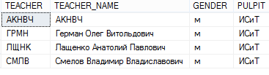

Рис. 5.80. Результат выполнения SELECT-запроса в сценарии на рис. 5.79

Следует обратить внимание: несмотря на то, что временная таблица #TEACHER создается в контексте БД BSTU (оператор USE), размещена она будет в системной базе данных TEMPDB.
Как правило, локальные временные таблицы применяются для временного хранения результатов трудоемких SELECT-запросов.

5.3.2. Глобальные временные таблицы
Глобальные временные таблицы имеют имена, начинающиеся с символа ##, доступны всем пользователям, подключенным к серверу, и могут быть удалены с помощью оператора DROP TABLE. Если глобальная временная таблица не удалена одним из пользователей, то она удалится автоматически при отключении всех пользователей, которые работали с этой таблицей. Если таблица использовалась только создавшим ее пользователем, то она будет удалена сразу после его отключения. Обычно глобальные временные таблицы применяются для обмена данными между несколькими сеансами.

5.4. Удаление таблиц

Таблицу можно удалить с помощью оператора DROP TABLE. Проблема с удалением таблицы может быть в трех следующих случаях.
- Пользователь не имеет достаточных прав на удаление таблицы.
- Таблица заблокирована транзакцией другого сеанса.
- На первичный ключ удаляемой таблицы ссылается внешний ключ другой таблицы.
В первом случае выполняющий удаление таблицы пользователь должен быть наделен соответствующим разрешением (permission) с помощью оператора GRANT или должен быть включен в одну из системных фиксированных ролей БД.
В том случае, если таблица заблокирована транзакцией другого пользователя, выполнение оператора DROP TABLE приостанавливается до завершения транзакции. Если транзакция завершится в пределах допустимого времени, и пользователь обладает соответствующими разрешениями, то удаление таблицы будет выполнено.
Если существуют таблицы с внешними ключами, ссылающимися на удаляемую таблицу, то предварительно необходимо модифицировать (с помощью оператора ALTER TABLE удалить соответствующее ограничение FOREIGN KEY) или удалить эти таблицы.
На рис. 5.81 представлена диаграмма логической схемы БД BSTU. Прямоугольники обозначают таблицы БД, линии – соединяющие их связи между внешними и первичными ключами. Со стороны внешнего ключа изображен символ бесконечности, со стороны первичного ключа – ключ. Попытка удаления таблицы FACULTY приведет к ошибке (рис. 5.82), т. к. на ее первичный ключ ссылаются вторичные ключи таблиц PULPIT, GROUPS и PROFESSION. Правильная последовательность удаления таблиц БД BSTU представлена на рис. 5.83.

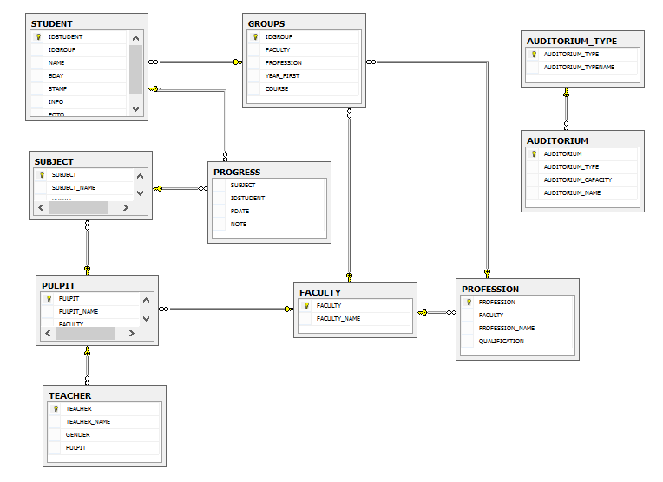

Рис. 5.81. Логическая схема БД BSTU

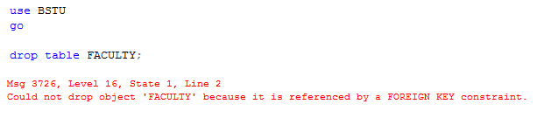

Рис. 5.82. Сообщение об ошибке при попытке удаления связанной таблицы

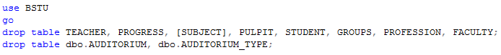

Рис. 5.83. Правильная последовательность удаления таблиц БД BSTU

5.5. Модификация таблиц

Под модификацией таблицы подразумевается изменение ее структуры: добавление или удаление столбцов, добавление или удаление ограничений, изменение точности или типа числовых данных, размерности символьных данных и т. п. В простейшем случае можно просто удалить (DROP TABLE) и создать ее (CREATE TABLE) с новой структурой. Но такой путь бывает не всегда рациональным, особенно, если для работы с таблицей уже распределены права доступа или таблица содержит значительные объемы данных. Следует помнить, что не всякая модификация таблицы сохраняет данные в таблице.
Перед модификацией таблицы целесообразно ознакомиться с ее структурой. Обычно для этого применяют системную процедуру SP_HELP, при вызове которой указывают в качестве параметра имя исследуемой таблицы (рис. 5.84).

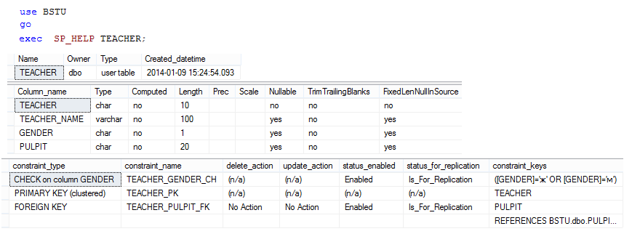

Рис. 5.84. Фрагмент результата работы системной процедуры SP_HELP

Во втором результирующем наборе вывода системной процедуры SP_HELP (рис. 5.84) можно выяснить, что столбец TEACHER_NAME (Column_name) таблицы TEACHER имеет тип VARCHAR(100) (Type, Length) и допускает значение NULL (Nullable).
В третьем результирующем наборе вывода системной процедуры SP_HELP перечислены все ограничения (constraint_type, constraint_name), установленные для таблицы TEACHER.
На рис. 5.85 показана часть строк содержимого таблицы TEACHER. Последний столбец результирующего набора указывает размер данных в столбце TEACHER_NAME каждой строки таблицы.
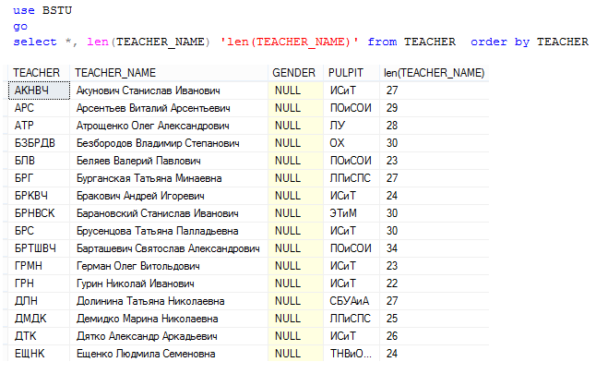

Рис. 5.85. Содержимое таблицы TEACHER
На рис. 5.86 представлен сценарий, изменяющий структуру таблицы TEACHER. Первый оператор ALTER изменяет существующий столбец TEACHER_NAME: уменьшает максимальный размер столбца до 50 символов и добавляет ограничение NOT NULL. Второй оператор добавляет новый столбец с именем BDATE типа DATE, не допускающий значений NULL и с заданным значением по умолчанию.

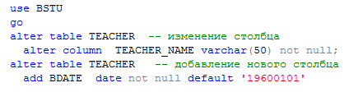

Рис. 5.86. Модификация таблицы TEACHER

На рис. 5.87 отображен результат SELECT-запроса к таблице TEACHER после ее модификации с помощью сценария на рис. 5.86. Сравнив рис. 5.85 и 5.87 не сложно заметить, что в таблице появился новый столбец с именем BDATE, полостью заполненный значением по умолчанию, а значения остальных столбцов не изменились. Обратим внимание на то, что значения в столбце GENDER равны NULL.

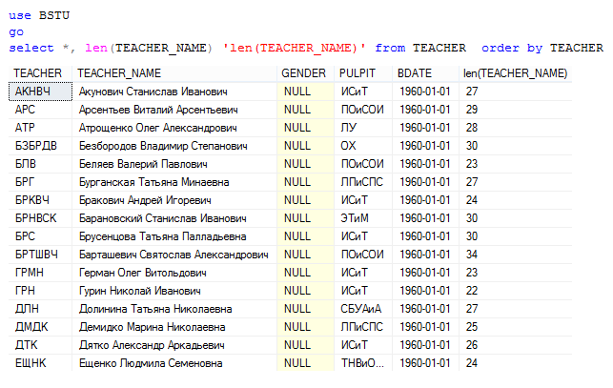

Рис. 5.87. Содержимое таблицы TEACHER после ее модификации
с помощью сценария на рис. 5.86

На рис. 5.88 демонстрируется изменение свойства столбца GENDER: запрещается значение NULL.

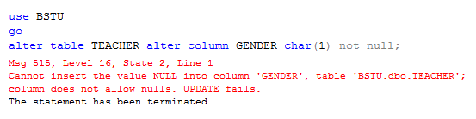

Рис. 5.88. Сообщение об ошибке при изменении свойства
столбца GENDER таблицы TEACHER

Попытка установить свойство, запрещающее значения NULL в столбце GENDER, приводит к ошибке из-за того, что среди строк таблицы TEACHER уже есть такие, которые содержат значение NULL. В этом случае необходимо предварительно изменить все NULL-значения на какое-нибудь допустимое значение (рис. 5.89).

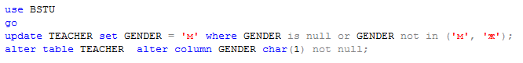

Рис. 5.89. Замена недопустимых значений в столбце GENDER
на допустимое значение и модификация таблицы

Для более полного знакомства с возможностями оператора ALTER TABLE рекомендуется обратиться к источнику [5].

Глава 6. ПРИМЕНЕНИЕ ОПЕРАТОРА INSERT

6.1. Структура оператора INSERT

Оператор INSERT относится к группе операторов DML SQL и предназначен для добавления строк в таблицу.
Уточним описанную ранее (рис. 3.16) структуру оператора INSERT (рис. 6.1). Оператор INSERT может добавить ноль, одну или более строк в заданную (таблица-приемник) таблицу БД. Источником строк для добавления служит тоже таблица (таблица-источник), содержащая ноль, одну или более строк. Причем таблица-приемник – это таблица БД (временная или постоянная) или таблица-переменная (этот тип таблиц рассматривается позже), а таблица-источник – это результирующий набор данных (строки, полученные в результате SELECT-запроса) или просто заданный список строк.

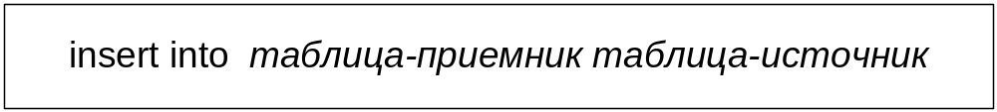

Рис. 6.1. Структура оператора INSERT

В зависимости от того, каким образом описывается таблица-приемник и таблица источник, различают несколько форм оператора INSERT.

6.2. Простейшая форма оператора INSERT

Простейшая форма оператора INSERT подразумевает ввод данных во все столбцы таблицы-приемника, при этом считается, что столбцы упорядочены в той последовательности, в которой они заданы оператором CREATE TABLE при создании таблицы-приемника.
На рис. 6.2 представлен фрагмент вывода информации о структуре таблицы SUBJECT, сформированный системной процедурой SP_HELP.

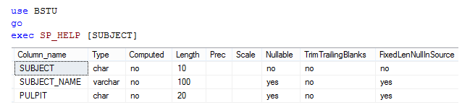

Рис. 6.2. Информация о структуре таблицы SUBJECT

Обратим внимание на порядок столбцов в таблице – процедура SP_HELP выводит их в стандартном порядке – в порядке их следования в операторе CREATE TABLE при создании таблицы.
Пример использования операторов INSERT в простейшей форме приведен на рис. 6.3.

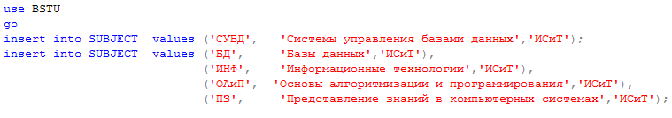

Рис. 6.3. Пример использования оператора INSERT простейшей формы

Первый оператор INSERT вводит одну строку в таблицу SUBJECT. Строка представляется в виде списка значений, перечисленных в скобках за ключевым словом VALUES. Количество элементов списка и их порядок соответствуют количеству столбцов в таблице и их стандартному порядку (рис. 6.2).
Рассмотрим структуру таблицы GROUPS (рис. 6.4).

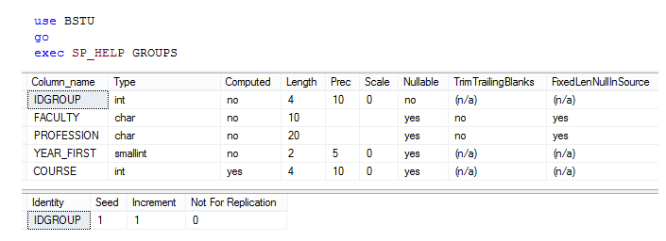

Рис. 6.4. Информация о структуре таблицы GROUPS

Обратим внимание на то, что таблица GROUPS содержит столбец IDGROUP со свойством IDENTITY (на это указывает строка во втором результирующем наборе на рис. 6.4) и вычисляемый столбец COURSE (отметка yes в столбце Computed первого набора). Значение обоих столбцов формируется автоматически, поэтому при применении оператора INSERT они просто игнорируются (рис. 6.5). Аналогично следует поступать в случае использования столбцов с типом TIMESTAMP и ROWVERSION (см. рис. 5.13 на с. 69).

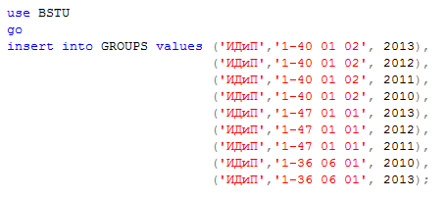

Рис. 6.5. Применение оператора INSERT для добавления строк в таблицу GROUPS

В том случае, если требуется ввести значение NULL, то это надо указывать явно. Если необходимо ввести значение по умолчанию, то можно использовать ключевое слова DEFAULT (рис. 5.42).

6.3. Форма оператора INSERT с применением списка столбцов

В том случае, если требуется обозначить порядок значений в списке VALUES оператора INSERT, применяется список столбцов. Список с именами столбцов указывается в скобках сразу после имени таблицы в секции.
На рис. 6.6. представлен примеры нескольких операторов INSERT, применяющих список столбцов. Обратите внимание: ключевое слово INTO при написании оператора INSERT не является обязательным и может быть опущено.

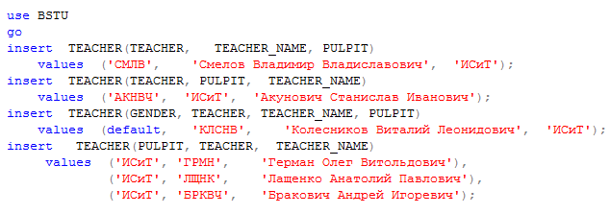

Рис. 6.6. Примеры оператора INSERT со списком столбцов

В каждом операторе INSERT на рис. 6.6 применяется разный список столбцов. Кроме того, в первом операторе не предполагается ввод значения в столбец GENDER (его нет в списке столбцов), поэтому введется значение NULL или значение по умолчанию, в третьем операторе явно указывается, что в столбец вводится значение по умолчанию.
Как и в предыдущем случае, столбцы, имеющие тип, для которого значение формируется автоматически, в списке не указываются.

6.4. Конструкция INSERT … SELECT

В качестве таблицы-источника может выступать результирующий набор, сформированный оператором SELECT. На рис. 6.7 представлен многотабличный SELECT-запрос (детально такие запросы будут рассматриваться позже). Результирующий набор, сформированный после выполнения запроса (на рис. 6.7 представлен его фрагмент), содержит данные из трех таблиц: STUDENT, SUBJECT и PROGRESS.

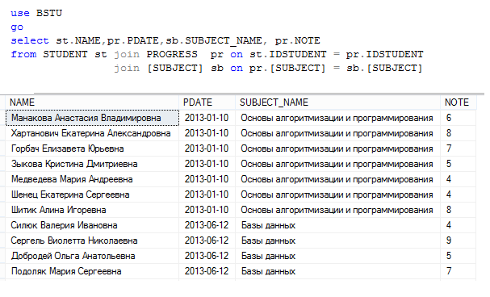

Рис. 6.7. Многотабличный SELECT-запрос и результирующий набор,
сформированный по итогам его выполнения

Иногда для последующей обработки выбранных данных бывает полезным сохранить их во временной таблице. На рис. 6.8 представлен сценарий, в котором создается временная таблица с именем [#Результаты экзамена], и с помощью оператора INSERT результат SELECT-запроса (рис. 6.7) помещается в эту таблицу. Следует обратить внимание, что для таблицы-приемника используется форма, подразумевающая стандартный порядок столбцов. На рис. 6.9 представлен SELECT-запрос к таблице [#Результаты экзамена], а также результат выполнения этого запроса. Не сложно убедиться, что соответствие между столбцами результирующего набора и столбами таблицы [#Результаты экзамена] устанавливается по порядку их перечисления.

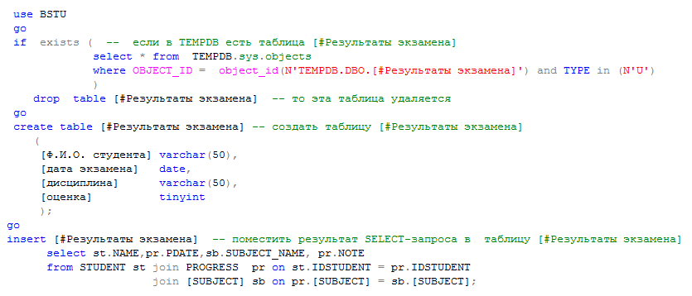

Рис. 6.8. Оператор INSERT, помещающий результат SELECT-запроса
во временную таблицу

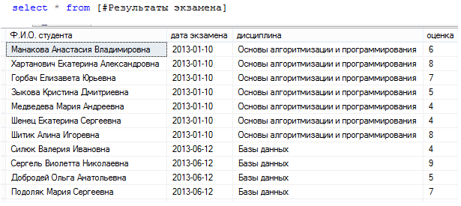

Рис. 6.9. SELECT-запрос к временной таблице [#Результаты экзамена]
и результат его выполнения

При необходимости можно применить список столбцов для того, чтобы обеспечить соответствие порядку столбцов, указанному в SELECT-запросе. На рис. 6.10 приведен пример оператора INSERT со списком столбцов. Обратите внимание, что столбцы в SELECT-запросе переставлены в другом порядке, нежели в запросе на рис. 6.8, а порядок столбцов, указанный в INSERT, соответствует этому порядку.
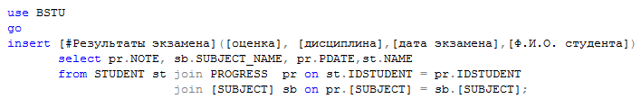

Рис. 6.10. Пример оператора INSERTсо списком столбцов

При добавлении строк с помощью конструкции INSERT … SELECT можно ограничить количество добавляемых строк с помощью необязательной секции TOP, которая располагается сразу за ключевым словом INSERT(рис. 6.11).

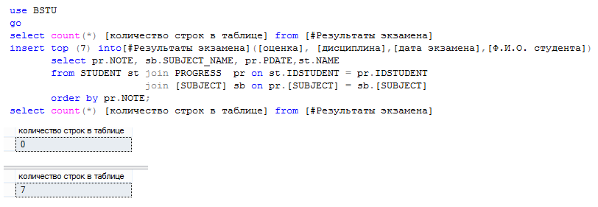

Рис. 6.11. Пример использования секции TOP в операторе INSERT

В примере на рис. 6.11 в операторе INSERT используется секция TOP, которая задает количество строк (в наше случае 7), добавляемых в таблицу [#Результаты экзамена]. Надо обратить внимание на то, что TOP отбирает из результирующего набора только заданное количество первых строк (в нашем случае 7 первых строк), поэтому важен порядок сортировки, указанный в операторе SELECT с помощью секции ORDER BY (подробно применение секции ORDER BY будет рассматриваться позже).

6.5. Конструкция INSERT … EXECUTE

SELECT-запросы, используемые в операторе INSERT, могут быть достаточно сложными и, кроме того, могут применяться и в других местах. Поэтому важно иметь механизм, позволяющий сохранить однажды написанный запрос для его повторного применения. Microsoft SQL Server 2008 имеет несколько таких механизмов: представления, хранимые процедуры и функции – все они будут подробно рассматриваться в этом пособии позже.
Конструкция INSERT … EXECUTE очень похожа на конструкцию INSERT … SELECT и таблица-источник тоже является результирующим набором, сформированным в результате SELECT-запроса. Отличие в том, что SELECT-запрос выполняется в рамках хранимой процедуры.
В первом приближении хранимая процедура – объект БД, представляющий собой поименованный код, написанный на T-SQL, который может принимать параметры, возвращать параметры и формировать результирующие наборы. В нашем случае интерес представляет именно последняя из перечисленных возможностей хранимой процедуры – способность формировать результирующие наборы.
На рис. 6.12 приведен пример сценария, в котором сначала создается хранимая процедура GetExamResults с помощью оператора CREATE PROCEDURE, а затем вызывается с помощью оператора EXECUTE.

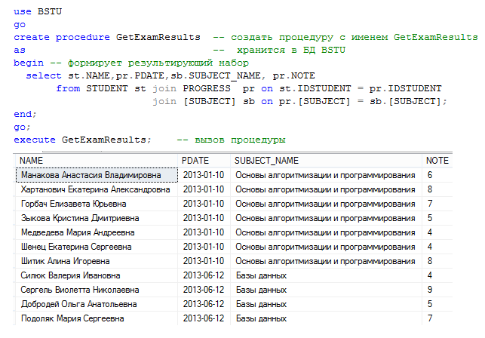

Рис. 6.12. Пример создания и вызова процедуры, формирующей
результирующий набор

Хранимая процедура GetExamResults не принимает никаких параметров, она только выполняет один SELECT-запрос (аналогичный запросу на рис. 6.8), который формирует результирующий набор.
На рис. 6.13 приведен сценарий, демонстрирующий применение конструкции INSERT … EXECUTE.

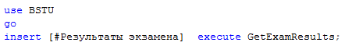

Рис. 6.13. Пример использования конструкции INSERT … EXECUTE
с вызовом хранимой процедуры, созданной сценарием на рис. 6.12

Результат выполнения оператора INSERT на рис. 6.13 будет точно такой же, как при выполнении оператора INSERT в сценарии на рис. 6.8.
В общем случае, хранимая процедура может формировать несколько результирующих наборов. Однако при использовании такой процедуры в конструкции INSERT … EXECUTE выдвигаются требования к однородности (одинаковое количество столбцов и совместимые типы соответствующих столбцов) результирующих наборов, т. к. они используются как один общий последовательно составленный из фрагментов результирующий набор.

6.6. Применение секции OUTPUT

Операторы INSERT обновляют БД и поэтому часто являются частью транзакции. Механизм транзакций рассматривается в этом пособии позже, но здесь поясним, что транзакция в первом приближении – это набор операторов DML SQL, которые рассматриваются как единое целое и могут либо все полностью выполниться (и изменить БД) или все не выполниться (и БД не изменится), причем ключевое слово здесь «все».
Если разработчик БД собирается фиксировать DML-события (INSERT, UPDATE, DELETE), изменяющие БД (например, записывать информацию об изменениях в БД), то он должен в рамках изменяющей БД транзакции записывать эту информацию (обычно в другую таблицу, называемую журналом). Однако если транзакция не завершится успешно, то все изменения БД, которые были выполнены в рамках транзакции, аннулируются, в том числе данные, записанные в журнал. Таким образом, в журнале будет сохраняться информация только об успешных изменениях БД (в случае успешного завершения транзакции), а информация о неуспешных попытках изменить БД в журнале не сохранится, т. к. сама запись в журнал является частью транзакции, изменяющей БД.
Секция OUTPUT может использоваться во всех трех DML-операторах, изменяющих БД: INSERT, DELETE, UPDATE. Главной особенностью этой секции является то, что на ее работу не распространяется действие процедуры отката (ROLLBACK), устраняющей все изменения БД, выполненные DML-операторами в рамках транзакции в случае ее неуспешного завершения.
В рамках оператора INSERT секция OUTPUT позволяет получить и записать данные из INSERT-оператора в один из двух источников: в таблицу БД или в результирующий набор.
На рис. 6.14 представлен пример использования оператора INSERT с секцией OUTPUT, предназначенной для вывода информации в результирующий набор.

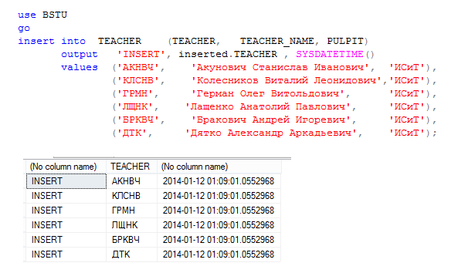

Рис. 6.14. Пример использования секции OUTPUT в операторе INSERT

Следует обратить внимание на префикс INSERTED, используемый в списке OUTPUT. Этот префикс обозначает, что далее через точку следует имя столбца таблицы, в которую добавляется строка.
Результирующий набор можно направить в предварительно созданную таблицу. На рис. 6.15 приведен пример оператора INSERT, использующий секцию OUTPUT для вывода информации в предварительно созданную временную таблицу [#Журнал]. Содержимое таблицы [#Журнал] выводится с помощью оператора SELECT в сценарии на рис. 6.16.

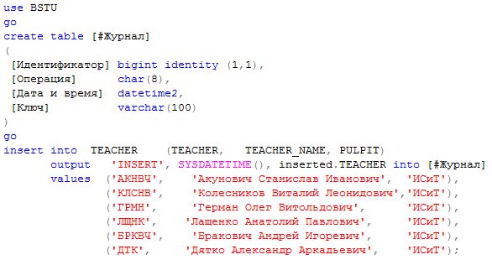
Рис. 6.15. Пример использования в операторе INSERT секции OUTPUT,
записывающей данные в таблицу

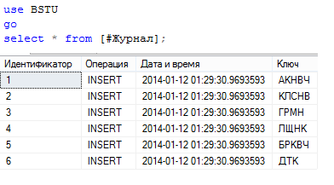
Рис. 6.16. Содержимое таблицы [#Журнал], сформированное
секцией OUTPUT оператора INSERT в сценарии на рис. 6.15

Применение секции OUPUT не допускается в конструкции INSERT … EXECUTE, требует списка вводимых столбцов, а также накладывает ряд ограничений на таблицу, в которую секция OUTPUT записывает информацию. Более детально с применением секции OUTPUT можно ознакомиться в издании [5].

Глава 7. ПРИМЕНЕНИЕ ОПЕРАТОРА SELECT

7.1. Структура оператора SELECT

Среди DML-операторов SELECT является наиболее сложным и важным. Умение составлять SELECT-запросы – необходимое условие разработки приложений БД. В общем случае, SELECT-запрос может быть частью запроса к БД, выполненного с помощью любого другого DML-оператора.
Структура оператора SELECT представлена на рис. 7.1.

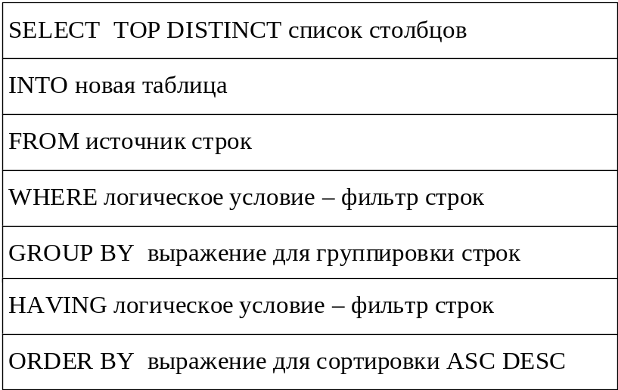

Рис. 7.1. Структура оператора SELECT

Оператор SELECT состоит из нескольких секций: SELECT, INTO, FROM, WHERE, GROUP BY, HAVING, ORDER BY. Кроме того, в секции SELECT могут использоваться опции TOP и/или DISTINCT, а в секции ORDER BY опции ASC или DESC. Обязательной является только секция SELECT.
Для пояснения работы оператора SELECT уточним некоторые понятия, который до сих пор использовались интуитивно.
Строка – это упорядоченный список данных, состоящий из одного или нескольких элементов. Каждый элемент списка характеризуется типом данных и уникальным в рамках строки именем. Если имя элемента не задано, то именем считается его номер в списке. Упорядоченная последовательность типов и имен элементов строки называется структурой строки.
Набор однородных строк – набор строк, имеющих одинаковую структуру. Множество элементов из набора однородных строк, имеющих одно и то же имя, образуют столбец набора однородных строк. Набор однородных строк может содержать 0, 1 или более строк. Набор, содержащий 0 строк, называется пустым набором однородных строк. Набор однородных строк, состоящий из одной строки, в которой только один элемент, называется скалярным набором.
Результатом работы SELECT-запроса являются данные, организованные в виде набора однородных строк, называемого результирующим набором данных. Результирующий набор данных, не содержащий ни одной строки, называется пустым результирующим набором данных. Результирующий набор, состоящий из одной строки, в которой только один элемент, называется скалярным результирующим набором.
Основное назначение секции SELECT – указать порядок и имена столбцов результирующего набора данных. Основой для содержимого SELECT-секции является набор однородных строк, описанный во FROM. В простейшем случае SELECT без изменения выводит все столбцы однородного набора строк, сформированного в секции FROM. Опция DISTINCT позволяет избавиться от повторяющихся строк в результирующем наборе, а TOP – ограничить в нем их количество. В общем случае в этой секции указывается список выражений, содержащих имена столбцов набора строк из FROM, константы, а также скалярные результаты SELECT-запросов. Такой список будем называть SELECT-списком. Часто говорят, что SELECT-список определяет вертикаль результирующего набора.
Секция INTO позволяет на основе структуры результирующего набора (заданную SELECT-списком) создать новую таблицу и заполнить ее строками результирующего набора.
Секция FROM в общем случае содержит выражение, результатом которого является набор однородных строк с явно поименованными столбцами. В простейшем случае – это таблица БД, а в общем случае, может быть достаточно сложное выражение, содержащее несколько таблиц, SELECT-запросов, представлений и табличных функций (представления и табличные функции рассматриваются позже).
Секция WHERE применяется для отбора (фильтрации) строк, сформированных в секции FROM. Как правило, секция содержит логическое выражение, которое вычисляется для каждой строки. В том случае, если выражение принимает истинное значение – строка отбирается. Логическое выражение может быть достаточно сложным и содержать в себе другой SELECT-запрос. Говорят, что секция WHERE определяет горизонталь результирующего набора.
GROUP BY – секция, позволяющая сгруппировать данные по значениям, хранящимся в столбцах однородного набора строк, сформированного в секции FROM. Секция GROUP BY ограничивает содержимое SELECT-списка.
Секция HAVING имеет такое же назначение, что и WHERE, но применяется после выполнения секции GROUP BY.
Для сортировки результирующего набора применяется секция ORDER BY. В этой секции может быть указано одно или несколько выражений над элементами столбцами набора однородных строк, сформированного в секции FROM. Выражения дают возможность задать порядок строк в результирующем наборе. Опции ASC и DESC позволяют указать порядок сортировки строк (по возрастанию или по убыванию). Применение опции DISTINCT в секции SELECT ограничивает возможности сортировки.
Очень важным для понимания работы оператора SELECT является последовательность применения сервером СУБД секций и опций SELECT-запроса (рис. 7.2).
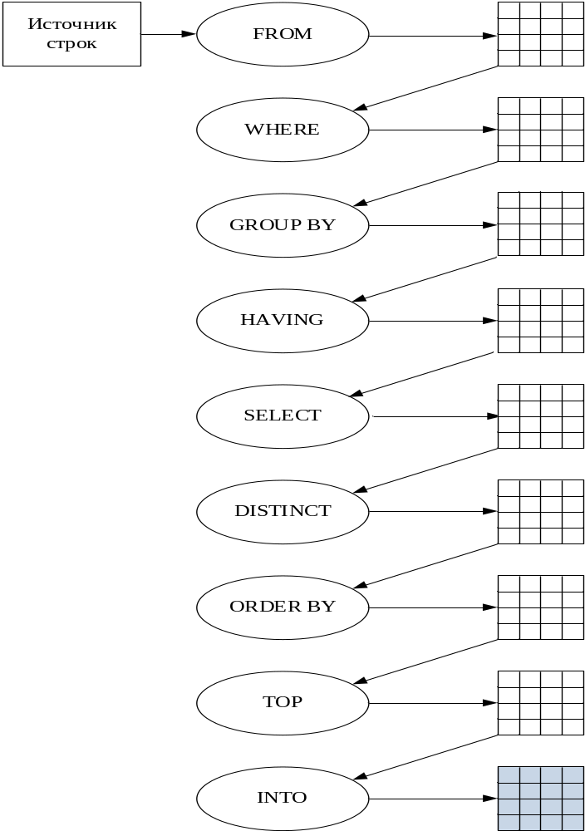

Рис. 7.2. Последовательность выполнения секций в SELECT-запросе

В результате выполнения каждой секции (на рис. 7.2 обозначены овалами) формируются промежуточные результирующие наборы (прямоугольники).
Первой выполняется секция FROM. В этой секции на основе источника строк формируется первый промежуточный результирующий набор данных.
Секция INTO выполняется последней. В ней на основе входящего промежуточного результирующего набора формируется и заполняется строками таблица.
На рис. 7.2 изображены все секции, но в реальном SELECT-запросе такое случается редко. Например, не всякий SELECT-запрос завершается построением новой таблицы. В этом случае, в результате выполнения SELECT-запроса будет сформирован выходной результирующий набор, являющийся выходным для опции TOP. Если не указан TOP, то результат будет сформирован секцией ORDER BY.
Некоторые секции являются зависимыми. Например, секция HAVING может обрабатывать только результат выполнения секции GROUP BY, а при наличии секции DISTINCT, запрещается использовать в секции ORDER BY имена столбцов, отсутствующих в списке SELECT.
Обязательной является только секция SELECT, все остальные секции могут быть опущены. На рис. 7.3 представлены примеры SELECT-запросов разной сложности.

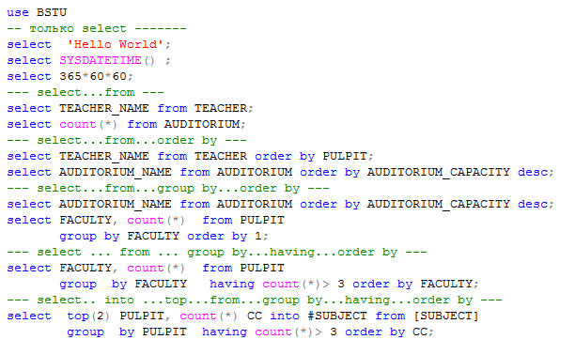

Рис. 7.3. Примеры SELECT-запросов

7.2. Список выбора

Список выбора (SELECT-список) определяет перечень и имена столбцов результирующего набора данных. В простейшем случае (рис. 7.4) SELECT-список может содержать константы или выражения независящие от строк, указанных в секции FROM (если она есть).
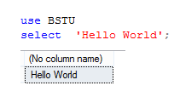

Рис. 7.4. Пример простейшего SELECT-запроса

Обратите внимание (рис. 7.4) на то, что, если секция FROM отсутствует, то в результирующем наборе формируется только одна строка. В SELECT-списке задана строчная константа – она и отобразилась в безымянном столбце результирующего набора (No column name). Имя столбца, может быть задано с помощью ключевого слова AS (рис. 7.5).

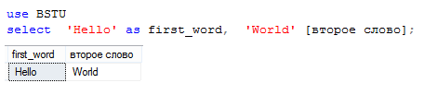

Рис. 7.5. SELECT-запрос c поименованными столбцами

SELECT-запрос на рис. 7.5 формирует результирующий набор, состоящий из двух поименованных столбцов. Заданные имена (их еще называют псевдонимами или алиасами) указываются через ключевое слово AS или сразу после элемента списка (AS может быть опущено). Если псевдоним не удовлетворяет правилам именования столбцов таблицы, то его можно указать с применением квадратных скобок.
Если в SELECT-запросе указан источник строк с помощью секции FROM, то в результирующем наборе формируется столько строк, сколько их сформировала секция FROM. В примере на рис. 7.6 в качестве источника используется таблица с именем FACULTY. Таблица содержит шесть строк, поэтому результирующий набор состоит из шести строк. SELECT-список применяется для каждой строки FROM-набора. В связи с тем, что единственное в SELECT-списке выражение (константа) не зависит от значений в строках, значение этого выражения повторяется шесть раз.
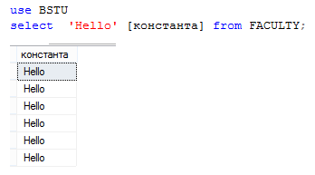

Рис. 7.6. SELECT-запрос с указанным источником строк

Специальное выражение * (звездочка) используется для обозначения списка с именами всех столбцов FROM-набора. В примерах на рис. 7.7 и 7.8 SELECT-запросы формируют результирующие наборы, аналогичные содержимому таблицы FACULTY, являющейся источником строк для FROM-набора.

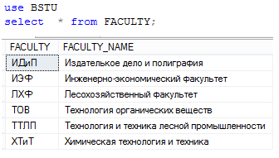

Рис. 7.7. SELECT-запрос, выводящий все столбцы FROM-набора

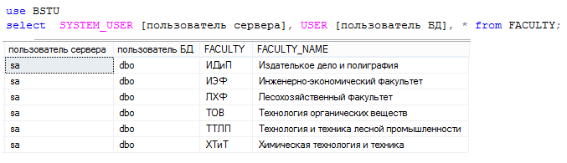

Рис. 7.8. SELECT-запрос, выводящий все столбцы FROM-набора

Обратите внимание на рис. 7.7: в результирующий набор выводятся строки, идентичные строкам таблицы FACULTY.
На рис. 7.8 помимо строк и столбцов таблицы FACULTY имеются два дополнительных столбца, значения в которых формируются для каждой строки FROM-набора, но они никак не зависят от их содержимого.

7.2.1. Список столбцов
Обычно при выполнении SELECT-запроса список столбцов указывается явно (рис. 7.9, 7.10). Если не указаны псевдонимы, то имена столбцов результирующего набора совпадают с именами столбцов источника.

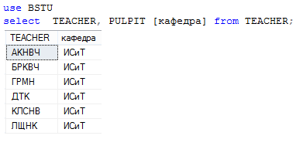

Рис. 7.9. SELECT-запрос с явным списком столбцов

Таблица TEACHER имеет три столбца. В SELECT-запросе на рис. 7.9 в результирующий набор выводится только два столбца, причем второй столбец переименовывается (ему назначается псевдоним).

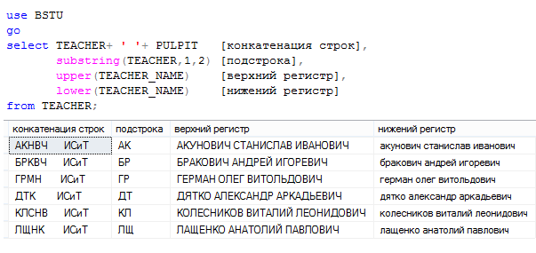

Рис. 7.10. SELECT-запрос, применяющий выражения над содержимым столбцов

Пример на рис. 7.10 демонстрирует применение SELECT-списка, в котором используются выражения над содержимым явно указанных столбцов.

7.2.2. Ключевое слово DISTINCT
На рис. 7.11 представлен SELECT-запрос и фрагмент результирующего набора, сформированного этим запросом.

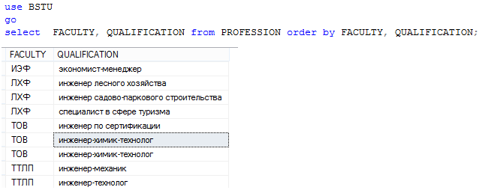

Рис. 7.11. SELECT-запрос, формирующий результирующий набор
с повторяющимися строками

Обратим внимание на то, что среди строк результирующего набора есть повторяющиеся.
Ключевое слово DISTINCT позволяет избавиться от повторяющихся строк (рис. 7.11) в результирующем наборе.

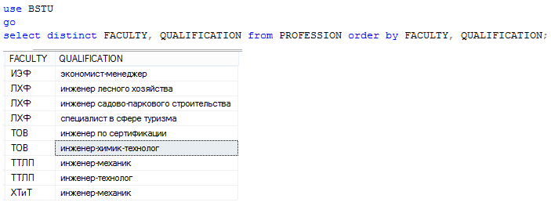

Рис. 7.12. SELECT-запрос с применением ключевого слова DISTINCT

7.2.3. Ключевое слово TOP
Ключевое слово TOP позволяет ограничить количество строк в результирующем выражении.
На рис. 7.13 демонстрируется применение ключевого слова TOP для получения первых трех строк результирующего набора.

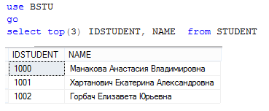

Рис. 7.13. Применение ключевого слова TOP для выбора
первых трех строк результирующего набора данных

Кроме абсолютного значения в TOP можно указать количество выбираемых строк в процентах (рис. 7.14).
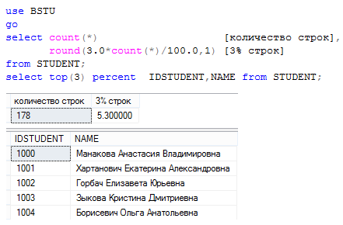
Рис. 7.14. Применение ключевого слова TOP для выбора трех процентов первых строк результирующего набора
Следует отметить, что обычно ключевое слово TOP применяется с секцией ORDER BY, предназначенной для сортировки. Опция TOP выполняется после сортировки – это позволяет отобрать строки, оказавшиеся в результирующем наборе на первых позициях после сортировки.
Допустимо применение TOP совместно с DISTINCT (рис. 7.15). В этом случае, сначала устраняются повторяющиеся строки (выполняется DISTINCT), а потом выбирается заданное количество первых строк (TOP).

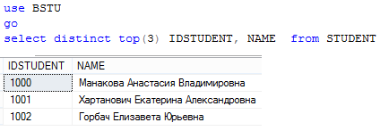

Рис. 7.15. Совместное применение DISTINCT и TOP

7.2.4. Применение подзапросов в списке SELECT
Подзапрос – это SELECT-запрос, выполненный в рамках другого запроса. При этом основной SELECT-запрос называется внешним, а SELECT-запрос, который выполняется в рамках внешнего – внутренним.
На рис. 7.16 приведен пример SELECT-запроса, содержащего три подзапроса в списке SELECT.

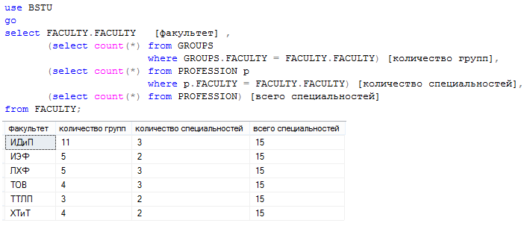

Рис. 7.16. Применение подзапросов в списке SELECT

Внешний SELECT-запрос выбирает строки из таблицы FACULTY, три внутренних – из таблиц GROUPS и PROFESSION. Обратите внимание, что столбец с именем FACULTY присутствует во всех трех таблицах, поэтому для однозначности применяются двухкомпонентные имена столбцов в формате ТАБЛИЦА.СТОЛБЕЦ.
Подзапросы бывают двух видов: коррелируемые и независимые.
Коррелируемый подзапрос зависит от внешнего запроса и выполняется для каждой строки результирующего набора. На рис. 7.16 два первых подзапроса являются коррелируемыми. Обратите внимание: в логических выражениях секций WHERE (подробно рассматривается позже) используется значение столбца FACULTY таблицы FACULTY, формируемое во внешнем запросе.
Независимый подзапрос не зависит от внешнего запроса и выполняется только один раз, но результат его выполнения подставляется в каждую строку результирующего набора. На рис. 7.16 третий подзапрос является независимым.
Важно понимать, что в SELECT-списке допускается применять только такие подзапросы, которые формируют скалярный результирующий набор (набор, состоящий из одной строки и одного столбца).
Отметим следующее.
Запись выражения для SELECT-запроса на рис. 7.16 можно сократить, если применить для имен таблиц псевдонимы.
Пример на рис. 7.16 носит исключительно учебное назначение. В реальности здесь не следовало бы применять коррелируемые запросы, а можно было использовать многотабличный запрос с JOIN-соединением таблиц FACULTY, GROUPS и PROFESSION.
Псевдонимы и многотабличные запросы рассматриваются позже при описании возможностей секции FROM оператора SELECT.

7.3. Секция FROM

Секция FROM содержит выражение, которое интерпретируется как набор однородных строк с явно поименованными столбцами.
В простейшем случае в секции FROM может быть указана таблица БД (рис. 7.17).

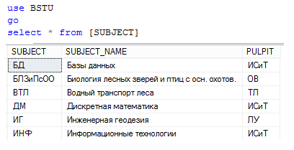

Рис. 7.17. Источник строк – таблица

В качестве источника строк во FROM может выступать результат другого SELECT-запроса (7.18). Другими словами, в секции FROM можно выполнить подзапрос.

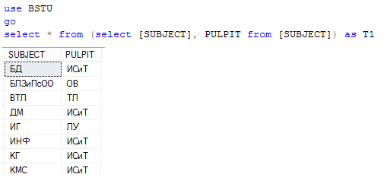

Рис. 7.18. Источник строк – SELECT-запрос
Если во FROM используется SELECT-запрос, то его результирующий набор, выступающий в качестве источника строк, должен быть поименован с помощью ключевого слова AS (может быть опущено), задающего псевдоним. На рис. 7.18 результирующий набор поименован символом T1. Обратите внимание, что SELECT-список внутреннего запроса, расположенного во FROM, содержит только два из трех столбцов таблицы SUBJECT, и имена этих столбцов унаследовал результирующий набор внешнего SELECT-запроса.

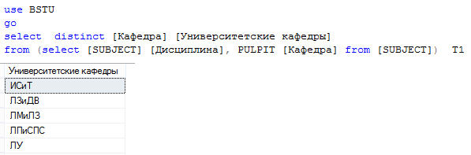

Рис. 7.19. Применение псевдонимов столбцов в подзпросе

В подзапросе примера на рис. 7.19 для выбираемых столбцов указываются имена-псевдонимы. В этом случае внешний запрос «видит» только псевдонимы исходного набора. Обратите внимание, что окончательный результирующий набор имеет только один столбец с именем, заданным в псевдонимом SELECT-списка внешнего столбца.

Многотабличные запросы. Если секция FROM содержит выражение, включающее несколько таблиц, то говорят о многотабличных запросах. На рис. 7.20 представлен пример простейшего многотабличного запроса и фрагмент сформированного им результирующего набора.

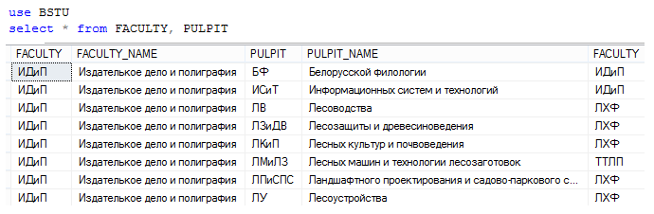

Рис. 7.20. Пример простейшего многотабличного запроса

Секция FROM содержит две таблицы: FACLUTY и PULPIT. Обратите внимание, что результирующий набор содержит два столбца с именем FACULTY. Это произошло из-за того, что таблицы имеют столбцы с одинаковыми именами. Поэтому, если в SELECT-списке потребуется явно указать столбец с именем FACULTY, то необходимо уточнить к какой именно таблице он относится (рис. 7.21).
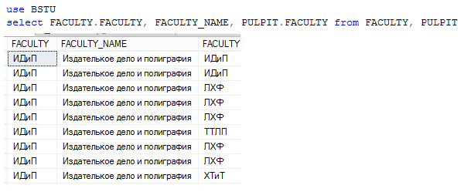

Рис. 7.21. Формирование результирующего набора с двумя столбцами, имеющими одинаковое имя

В SELECT-списке запроса (рис. 7.21) перечислены три столбца. Для двух столбцов с именем FACULTY явно указаны таблицы, к которым они относятся, а для FACULTY_NAME таблица не указана. Столбец FACULTY_NAME содержится только в таблице FACULTY, поэтому такая запись не вызывает двусмысленности. Этот же запрос можно записать с применением псевдонимов для используемых во FROM таблиц (7.22).

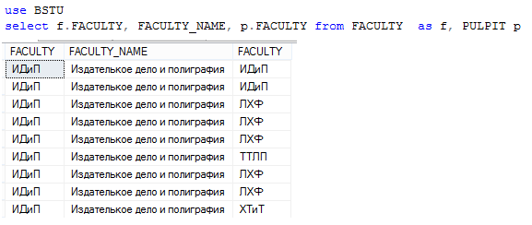

Рис. 7.22. Применение псевдонимов таблиц

Считается хорошей практикой при написании многотабличных запросов, во избежание путаницы, имя таблицы или псевдонима указывать для каждого столбца SELECT-списка.
Рассмотрим результирующий набор, сформированный запросом, представленным на рис. 7.22. В соответствии с SELECT-списком он состоит из трех столбцов: первые два относятся к таблице FACULTY, а третий – к PULPIT.
Результирующий набор создается по следующим правилам:
- каждая строка таблицы FACULTY соединяется со всеми строками таблицы PULPIT, образуя промежуточный набор однородных строк, имеющий суммарное количество столбцов и количество строк, равное произведению количеств строк таблиц FACULTY и PULPIT (рис. 7.23);
- из всех столбцов промежуточного набора «вырезаются» столбцы, указанные в списке SELECT.

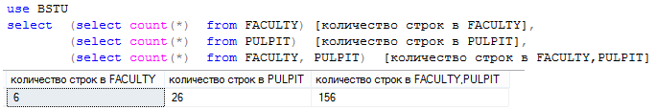

Рис. 7.23. Количество строк в результирующем наборе запроса, представленного на рис. 7.22

Если в секции FROM перечислено через запятую более двух таблиц, то правило формирования результирующего набора применяется слева направо для всех таблиц. Сначала строится результирующий набор для первой пары таблиц, потом он соединяется с третьей таблицей, образуя очередной набор, и т. д. В конечном наборе количество столбцов равно суммарному количеству столбцов всех таблиц, а количество строк – произведению числа их строк.
Применение псевдонимов таблиц дает возможность дважды указать одну и ту же таблицу в секции FROM (рис. 2.24).

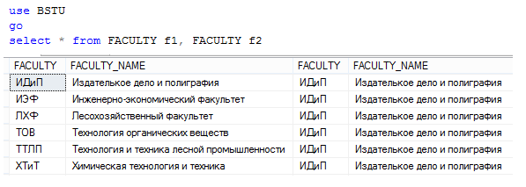

Рис. 7.24. Таблица FACULTY дважды указана в секции FROM

В многотабличных запросах в секции FROM можно использовать подзапросы (рис. 7.25).

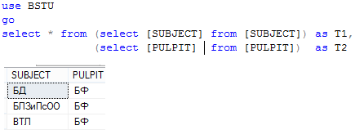

Рис. 7.25. Применение двух подзапросов в секции FROM

Соединение таблиц CROSS JOIN. В примерах на рис. 7.20–7.22, 7.24, 7.25 выполнялась операция, которая в теории БД называется соединением таблиц. Действительно, в результате этих операций получался набор, строки которого представляют собой соединение строк двух или более таблиц. Способ соединения, рассмотренный в этих примерах, наиболее простой: каждая строка одной таблицы соединяется с каждой строкой другой таблицы. Такое соединение называют декартовым произведением таблиц.
Для выполнения декартова произведения двух или более таблиц следует просто перечислить их через запятую в секции FROM. Существует другой способ записи этой же операции с помощью выражения CROSS JOIN.
На рис. 7.26 приведены примеры записи декартова произведения таблиц с применением CROSS JOIN.

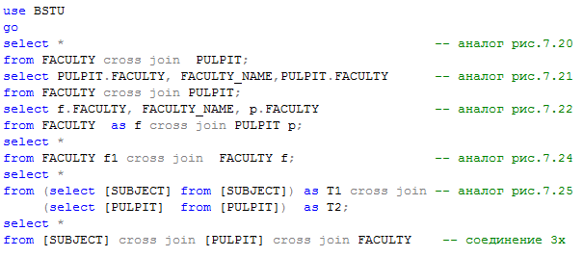

Рис. 7.26. Примеры применения выражения CROSS JOIN

Соединение таблиц INNER JOIN. Соединение таблиц INNER JOIN (внутреннее соединение) – наиболее часто используемый вид соединения реляционных таблиц.
На рис. 7.27 приведен пример SELECT-запроса с использованием внутреннего соединения таблиц FACULTY и PULPIT и фрагмент результирующего набора.

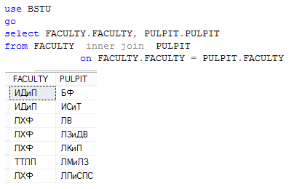

Рис. 7.27. Пример внутреннего соединения двух таблиц

Обратите внимание, что выражение, описывающее внутреннее соединение, состоит из двух частей: собственно выражение INNER JOIN, указываемое между двумя соединяемыми таблицами; логическое выражение, записываемое после ключевого слова ON.
Результирующий набор SELECT-запроса на рис. 7.27 создается по следующим правилам:
- выполняется декартово произведение для таблиц FACULTY и PULPIT;
- из результирующего набора, полученного на предыдущем шаге, выбираются строки, удовлетворяющие условию логического выражения, указанного после ON;
- из всех столбцов результирующего набора «вырезаются» столбцы, указанные в списке SELECT.
Аналогичный результат может быть получен, если выполнить следующий SELECT-запрос (рис. 7.28). Проанализировав этот запрос, не сложно понять, что он в точности повторяет правила внутреннего соединения таблиц, описанные выше. Основное отличие в том, что отбор строк в этих запросах выполняется на разных этапах: в первом случае при формировании набора строк в секции FROM, во втором – при фильтрации строк в секции WHERE (подробно об этой секции позже).

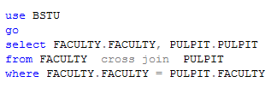

Рис. 7.28. Запрос, формирующий результат, аналогичный
результату запроса на рис. 7.27

На рис. 7.29 приведен запрос, вычисляющий с помощью встроенной функции COUNT (рассматривается позже) количество строк в результирующих наборах, сформированных шестью запросами.

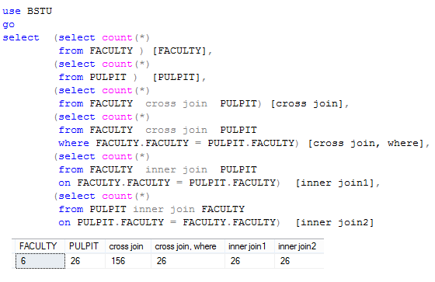

Рис. 7.29. Количество строк в результирующих наборах,
формируемых различными запросами

Обратите внимание на следующее: количество строк, формируемое при внутреннем соединении, не превышает количества строк декартова произведения таблиц; запросы на рис. 7.27 и 7.28 формируют одинаковое число строк; операция INNER JOIN является коммутативной – формируемый результирующий набор не зависит от порядка, в котором указаны таблицы.
Внутреннее соединение можно выполнить для двух и более таблиц. В примере на рис. 7.30 соединяются три таблицы: FACULTY, PULPIT и SUBJECT. Обратите внимание на использование псевдонимов таблиц.

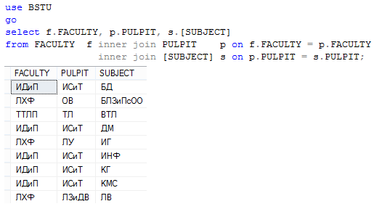

Рис. 7.30. Внутреннее соединение трех таблиц

Допускается применение подзапросов. На рис. 7.31 представлен пример использование подзапроса в конструкции INNER JOIN.

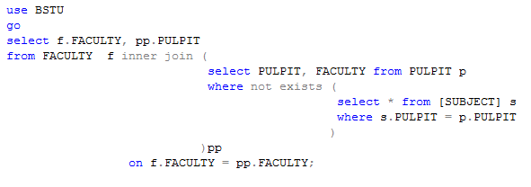

Рис. 7.31. Применение подзапросов в конструкции INNER JOIN

Обратите внимание на то, что подзапрос, используемый в INNER JOIN, сам содержит подзапрос в секции WHERE. Такая иерархия подзапросов является типичной. Принцип применения подзапросов в секции WHERE будет рассматриваться позже.
Логическое условие, указываемое после ключевого слова ON, не обязательно должно содержать условие, записываемое в виде равенства – это может любое логическое выражение. Пример на рис. 7.32 демонстрирует применение условия в виде неравенства.

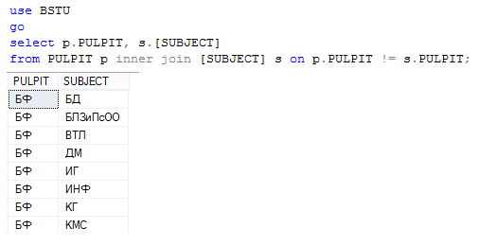

Рис. 7.32. Логическое условие после ON в виде неравенства

С помощью INNER JOIN можно соединять таблицу саму с собой. Обычно такие запросы применяются для получения информации об иерархических связях между строками одной таблицы. На рис. 7.33 создается и заполняется таблица с именем [Руководители и Исполнители], с помощью которой демонстрируется внутреннее соединение таблицы с собой.

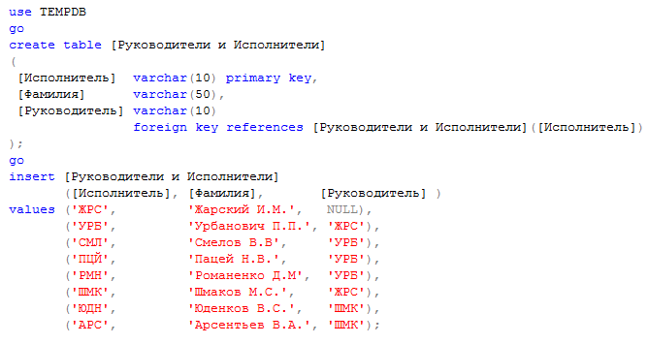

Рис. 7.33. Создание таблицы [Руководители и Исполнители]

Обратите внимание: в таблице [Руководители и Исполнители] установлена иерархическая связь между строками. Каждая строка описывает члена какой-то организации, в которой устанавливается отношение руководитель – исполнитель. При этом руководитель, может выступать исполнителем для руководителя более высокого уровня. Исполнитель, для которого нет руководителя (в столбце [Руководитель] значение NULL), является руководителем самого высокого уровня.
Кроме того, следует обратить внимание на ограничение FOREIGN KEY, указанное для таблицы [Руководители и Исполнители] – оно ссылается на эту же таблицу.
На рис. 7.34 демонстрируется запрос, использующий внутреннее соединение с собой таблицы [Руководители и Исполнители].

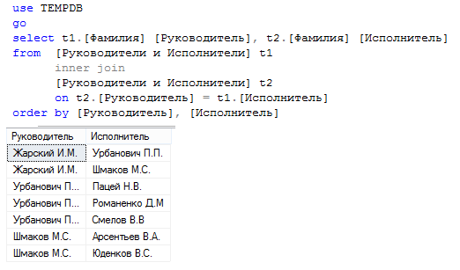

Рис. 7.34. Внутреннее соединение с собой таблицы
[Руководители и Исполнители]

Соединение таблиц OUTER JOIN. Еще раз рассмотрим пример внутреннего соединения таблиц PULPIT и TEACHER. На рис. 7.35 представлены два SELECT-запроса с внутренним соединением этих таблиц. В первом запросе подсчитывается количество строк в результирующем наборе, во втором – формируется сам результирующий набор. Обратим внимание: результирующий набор содержит 13 строк.
Отметим, что в результирующий набор попали те строки из PULPIT, для которых в таблице TEACHER нашлись строки, в которых значение в столбце FACULTY совпадает со значением в одноименном столбце таблицы TEACHER.

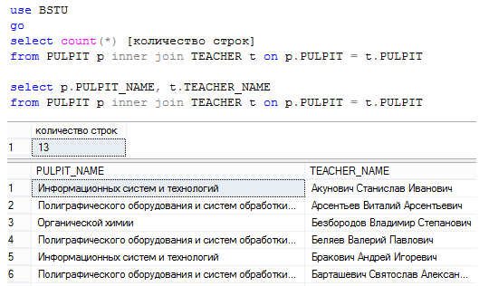

Рис. 7.35. Внутреннее соединение таблиц PULPIT и TEACHER

Запрос, представленный на рис. 7.36, формирует результирующий набор из таблицы PULPIT со строками, имеющими такие значения в столбце FACULTY, каких нет в одноименном столбце ни в одной из строк таблицы TEACHER. Другими словами, этот запрос формирует набор строк из PULPIT, которые не соединились ни с одной строкой из таблицы в запросе на рис. 7.35. Обратим внимание: количество не соединившихся строк таблицы PULPIT равно 22.
Внешнее соединение двух таблиц формирует набор строк, состоящий из двух частей:
- результат внутреннего соединения двух таблиц;
- строки из двух таблиц, которые не смогли соединиться; если в SELECT-списке указаны столбцы двух таблиц, то значения в столбцах, соответствующих незаполненной (несоединенной) части строки, будут NULL.
Имеется два вида внешнего соединения: LEFT OUTER JOIN – левое внешнее соединение и RIGHT OUTER JOIN – правое внешнее соединение.
Левое внешнее соединение, в соответствии со вторым пунктом правила, включает в набор несоединенные строки таблицы, имя которой записано слева от ключевых слов LEFT OUTER JOIN, а правое внешнее соединение – несоединенные строки таблицы, имя которой записано справа от RIGHT OUTER JOIN.

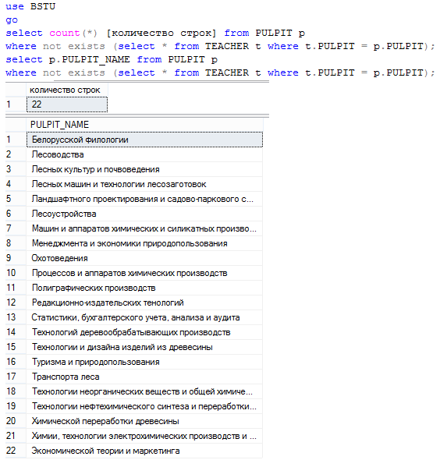

Рис. 7.36. Несоединенные строки таблицы PULPIT в запросе на рис. 7.35

На рис. 7.37 представлены три SELECT-запроса, содержащие левое внешнее соединение таблиц PULPIT и TEACHER: в первом запросе вычисляется количество строк в результирующем наборе; во втором запросе в результирующий набор выводятся строки, содержащие значение NULL в столбце TEACHER_NAME; в третьем запросе в результирующий набор выводятся строки, содержащие значение не NULL в столбце TEACHER_NAME.

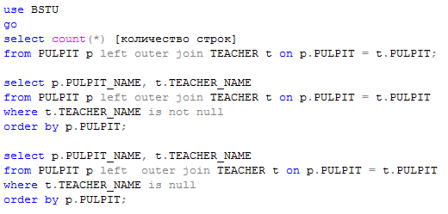

Рис. 7.37. SELECT-запросы, содержащие левое внешнее соединение двух таблиц: PULPIT и TEACHER

На рис. 7.38–7.40 продемонстрированы результирующие наборы, сформированные тремя запросами, представленными на рис. 7.37.

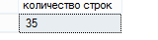

Рис. 7.38. Результат выполнения первого SELECT-запроса на рис. 7.37

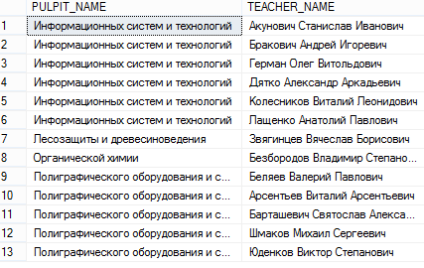

Рис. 7.39. Результат выполнения второго SELECT-запроса на рис. 7.37

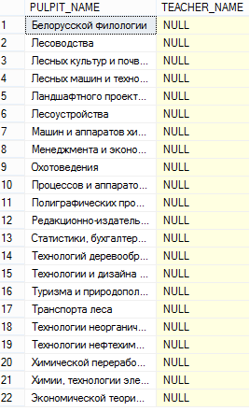

Рис. 7.40. Результат выполнения третьего SELECT-запроса на рис. 7.37

Необходимо обратить внимание на следующее: на рис. 7.39 результирующий набор содержит те же строки, что и результирующий набор на рис. 7.35; на рис. 7.40 результирующий набор содержит те же строки, что и результирующий набор на рис. 7.36; если у второго или третьего SELECT-запроса на рис. 7.37 убрать секцию WHERE, то результирующий набор такого запроса будет содержать 35 строк (рис. 7.38), являющихся объединением двух результирующих наборов, представленных на рис. 7.39 и 7.40; столбец TEACHER_NAME принимает значение NULL в строках результирующего набора, соответствующих несоединенным строкам (рис. 7.40).
Заметим, что, в общем случае, соединение OUTER JOIN не коммутативно. На рис. 7.41 представлен SELECT-запрос, в котором используется левое внешнее соединение между таблицами TEACHER и PULPIT. Обратите внимание: таблицы при соединении перечислены в обратном порядке, нежели в запросах на рис. 7.37; количество строк в результирующем наборе равно 13 (против 35 на рис. 7.37). Таким образом, внешнее соединение на рис. 7.41 соединяет все 13 строк (рис. 7.42) таблицы TEACHER с 13 строками таблицы PULPIT. Такое совпадение обусловлено еще и тем, что у таблицы TEACHER существует ограничение FOREIGN KEY, ссылающееся на таблицу PULPIT и поэтому, в принципе, нельзя добавить в таблицу TEACHER значения, которые не свяжутся по заданному логическому выражению в ON с таблицей PULPIT.

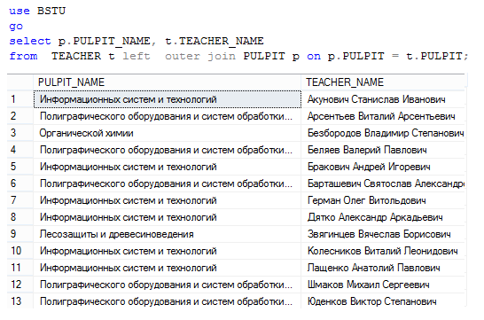

Рис. 7.41. Левое внешнее соединение с обратным порядком таблиц по отношению к соединению в запросах на рис. 7.37

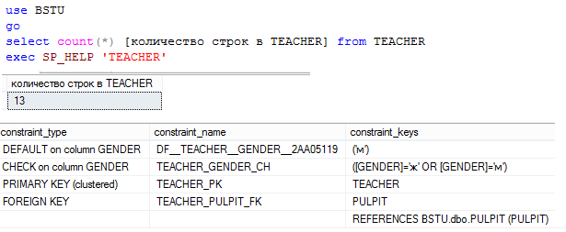

Рис. 7.42. Количество строк в таблице TEACHER (равно 13), ограничение FOREIGN KEY таблицы TEACHER

Рассмотрим правое внешнее соединение между таблицами PULPIT и TEACHER. На рис. 7.43 представлен пример использования соединения RIGHT OUTER JOIN между таблицами PULPIT и TEACHER.

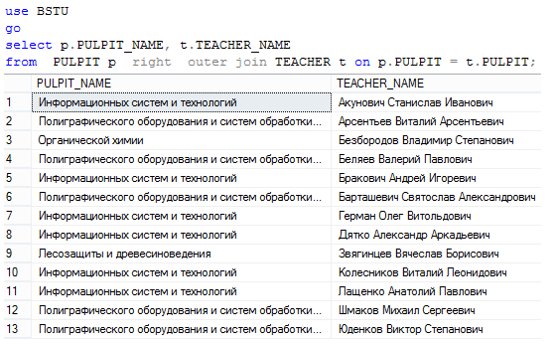

Рис. 7.43. Пример правого внешнего соединения таблицы PULPIT и TEACHER

Обратите внимание: результат запроса на рис. 7.43 совпадает с результатом запроса на рис. 7.41.
Возьмем за основу сценарий на рис. 7.37, поменяем порядок таблиц, изменим вид внешнего соединения LEFT на RIGHT и получим сценарий, представленный на рис. 7.44.

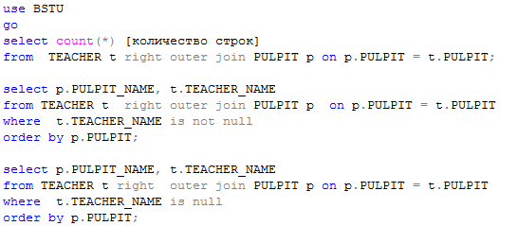

Рис. 7.44. Модифицированный сценарий на рис. 7.37: изменен порядок таблиц в соединении и вид внешнего соединения LEFT на RIGHT

В результате выполнения сценария на рис. 7.44 формируется три результирующих набора (рис. 7.45–7.47).

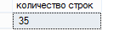

Рис. 7.45. Результат выполнения первого SELECT-запроса на рис. 7.44

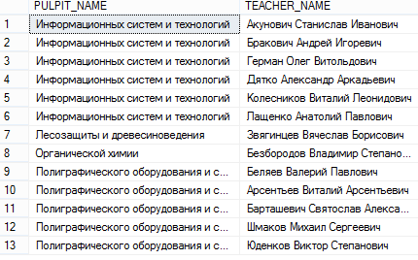

Рис. 7.46. Результат выполнения второго SELECT-запроса на рис. 7.44

Не сложно заметить, что результаты, полученные после выполнения сценариев на рис. 7.37 и 7.44., совпадают. Проведенные исследования позволяют сформулировать следующее правило. Если в SELECT-запросе с внешним соединением двух таблиц:
- поменять порядок соединения этих таблиц;
- изменить вид внешнего соединения на альтернативный, то получим SELECT-запрос, формирующий результирующий набор, совпадающий с результирующим набором исходного SELECT-запроса.

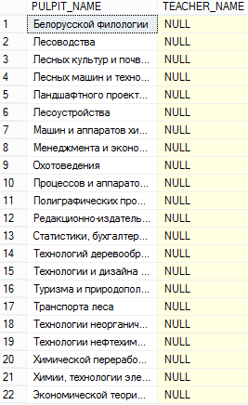

Рис. 7.47. Результат выполнения третьего SELECT-запроса на рис. 7.44

Как и прежде, вместо таблицы допускается использование подзапроса. На рис. 7.48 представлен запрос с применением соединения трех таблиц FACULTY, PULPIT и TEACHER.

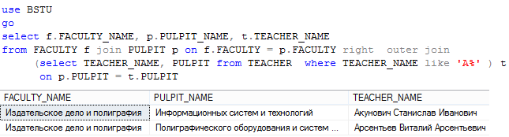

Рис. 7.48. SELECT-запрос, использующий внутреннее соединение
и внешнее соединение с подзапросом

Между FACULTY и PULPUIT установлено внутреннее соединение, результат которого с помощью правого внешнего соединения связан с результатом SELECT-запроса над таблицей TEACHER (выбираются строки, у которых значение столбца TEACHER_NAME начинается с символа A).

7.4. Секция WHERE

Исходным набором строк для секции WHERE является результирующий набор секции FROM. Секция WHERE предназначена для фильтрации строки, содержит логическое выражение, вычисляемое для каждой строки исходного набора. Если значение логического выражения принимает значение «истина», то строка помещается в результирующий набор секции WHERE. На рис. 7.48 представлен SELECT-запрос, выполняющий пять подзапросов, применяющих секцию WHERE для отбора (фильтрации) строк из таблицы AUDITORIUM (в данном случае результирующий набор секции FROM состоит из всех строк таблицы AUDITORIUM).

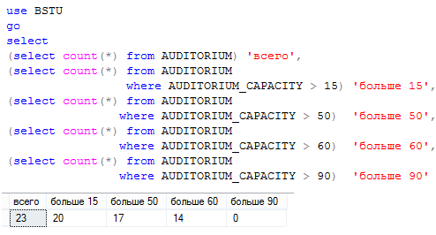

Рис. 7.49. Вычисление количества строк в результирующих
наборах подзапросов

Все подзапросы на рис. 7.49 в секции WHERE применяют логическое выражение, сравнивающее значение в столбце AUDITORIUM_CAPACITY с заданной величиной. Функция COUNT (более подробно рассматривается позже) подсчитывает количество строк, которое сформировал бы SELECT-запрос (но в данных запросах выводит только одну строку), если бы не применялась агрегатная функция. Обратите внимание: последний запрос сформировал бы пустой результирующий набор (количество строк равно нулю).
Запрос на рис. 7.50 формирует и выводит результирующий набор, состоящий из 14 строк. Сравните с количеством строк, вычисленным в четвертом подзапросе на рис. 7.49.

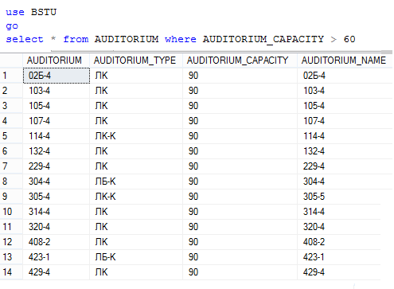

Рис. 7.50. Простейший SELECT-запрос, формирующий 14 строк
в результирующий набор секции WHERE

7.4.1. Операции сравнения
Логические выражения, применяемые в секции WHERE, как правило, основываются на операциях сравнения (табл. 7.1).
Таблица 7.1
Операции сравнения

Символ | Операция сравнения
= | Равенство
<> | Неравенство
!= | Неравенство
> | Больше
>= | Больше или равно
< | Меньше
<= | Меньше или равно

Операции сравнения применимы ко всем основным типам данных: числовым, денежным, символьным, датам и времени.
На рис. 7.51–7.53 представлены примеры использования операций сравнения в секции WHERE.

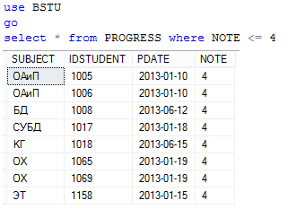

Рис. 7.51. Применение в секции WHERE операции «меньше или равно»
для сравнения числовых значений

Применение операций сравнения для чисел не вызывает сложности понимания, т. к. сравнение осуществляется естественным для чисел способом. Аналогично сравниваются денежные данные.

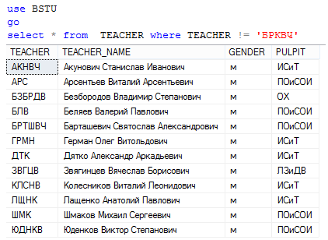

Рис. 7.52. Применение в секции WHERE операции «не равно»
для сравнения строковых значений

Сравнение строк осуществляется общепринятым в программировании способом: если сравниваются две строки, состоящие из одинакового количества символов, то сравниваются два числа, образованные кодами символов, входящими в эти строки; если строки состоят из разного количества символов, то короткая строка дополняется необходимым количеством пробелов справа и сравнение сводится к первому варианту. Следует также отметить, что на сравнение строк влияет параметр COLLATION, значение которого может быть установлено на уровне БД, столбца таблицы или операции сравнения. Подробные сведения об этом системном параметре можно получить в пособии [5].

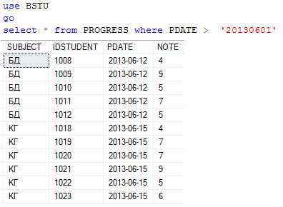

Рис. 7.53. Применение в секции WHERE операции «больше» для сравнения даты

При сравнении двух дат большей считается та, которая хронологически на оси времени расположена правее. Аналогично сравнивается время. Если в операции сравнения дат или времени необходимо применить литералы, то применять их следует в соответствии с правилами, описанными в п. 5.2.1.3, или применять явное преобразование к соответствующему типу с помощью функций CAST или CONVERT.

7.4.2. Сравнение строк
Кроме общепринятых операций (табл. 7.1) для сравнения строк применяются предикаты: LIKE, CONTAINS и FREETEXT. Предикатом называется выражение, значениями которого могут быть только «истина» и «ложь».
Предикаты CONTAINS и FREETEXT чаще применяются при полнотекстовом поиске, поэтому здесь они не рассматриваются. Для ознакомления с их возможностями рекомендуется воспользоваться пособием [5].
Предикат LIKE позволяет осуществлять сравнение одной строки с множеством строк, заданным с помощью шаблона. Шаблон – это строка, которая с помощью специальных символов позволяет описать множество строк. При этом LIKE принимает значение «истина» в том случае, если сравниваемая строка будет найдена во множестве строк, описанном с помощью шаблона. Или говорят иначе – если строка будет соответствовать заданному шаблону.
Приведем несколько типичных примеров использования предиката LIKE. Запрос на рис. 7.54 демонстрирует содержимое столбца QUALIFICATION таблицы PROFESSION, а запросы на рис. 7.55–7.58 демонстрируют применение LIKE с шаблоном на основе специального символа %.

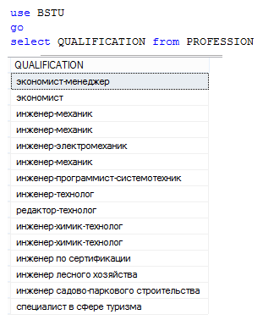

Рис. 7.54. Содержимое столбца QUALIFICATION таблицы PROFESSION

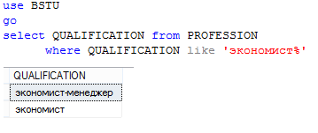

Рис. 7.55. Выбор строк, начинающихся с цепочки символов экономист в столбце QUALIFICATION таблицы PROFESSION

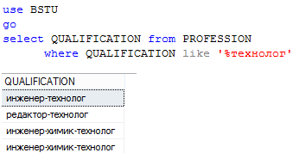

Рис. 7.56. Выбор строк, завершающихся цепочкой символов технолог
в столбце QUALIFICATION таблицы PROFESSION

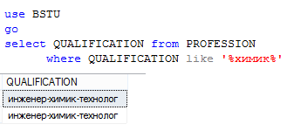

Рис. 7.57. Выбор строк, содержащих цепочку символов химик
в столбце QUALIFICATION таблицы PROFESSION

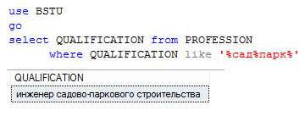
Рис. 7.58. Выбор строк, содержащих последовательно две цепочки символов
сад и парк в столбце QUALIFICATION таблицы PROFESSION

Символ % обозначает любое (включая ноль) количество любых символов. Шаблон экономист% описывает множество строк, которые начинаются с цепочки символов экономист, %технолог – множество строк, заканчивающихся цепочкой символов технолог, а шаблон %химик% – множество строк, содержащих цепочку химик. В шаблоне можно указать несколько цепочек. Например, %сад%парк% описывает множество строк, содержащих последовательно две цепочки символов сад и парк.
На рис. 7.59 демонстрируется шаблон с применением символа _ (подчеркивание). Этот символ означает, что вместо него может стоять ровно один любой символ. Обратите внимание, что в сочетании с символом % символ подчеркивание позволяет указать, что требуется как минимум один любой символ.

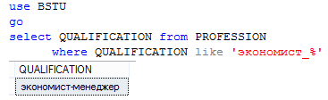

Рис. 7.59. Выбор строк, начинающихся с цепочки символов экономист
и следующего за ней любого символа в столбце QUALIFICATION
таблицы PROFESSION

Более подробно о возможностях описания множества строк с помощью шаблонов, можно узнать в издании [5].

7.4.3. Сравнение значений NULL
На рис. 7.60 представлен пример, демонстрирующий корректное и некорректное сравнение величин в секции WHERE.

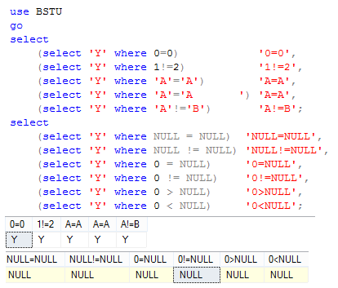
Рис. 7.60. Сравнение с NULL в секции WHERE

Корректное сравнение демонстрируется с помощью пяти подзапросов в первом операторе SELECT, некорректное – во втором. Некорректность вызвана применением операторов сравнения к значениям NULL. Обратите внимание: результат второго SELECT-запроса содержит во всех столбцах значение NULL – признак неопределенности (в данном случае – отсутствия) значения.
Сравнения со значением NULL допускается только с помощью операции IS NULL, либо IS NOT NULL (рис. 7.61).
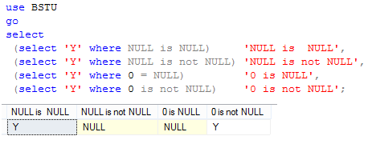
Рис. 7.61. Сравнение с NULL с помощью операции IS NULL

На рис. 7.62 представлен пример использования операции IS NULL для поиска строк в таблице PULPIT, содержащих в столбце FACULTY значение NULL.

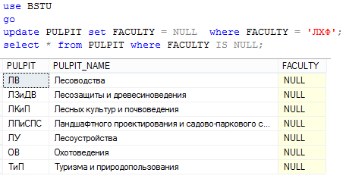
Рис. 7.62. Фильтрация строк в таблице PULPIT с помощью операции IS NULL

С помощью оператора UPDATE (подробно разбирается позже) во всех строках таблицы PULPIT со значением ЛХФ в столбце FACULTY это значение заменяется на NULL. Затем выполняется SELECT-запрос, использующий в секции WHERE операцию IS NULL для выбора строк со значением NULL в столбце FACULTY.
На рис. 7.63 представлен пример использования операций IS NULL и IS NOT NULL при подсчете строк в таблице PULPIT.

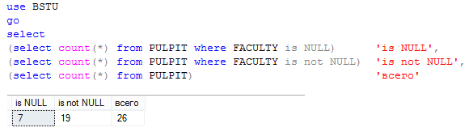

Рис. 7.63. Применение IS NULL и IS NOT NULL в секции WHERE подзапросов

При использовании значения NULL в столбцах таблицы следует помнить следующее.
- Для поиска строк со значениями NULL необходимо применять только операции IS NULL или IS NOT NULL.
- Результатом любой другой операции, использующей в качестве операнда значение NULL, является NULL.
- В секции WHERE значение логического выражения равное NULL интерпретируется как «ложь».
Для удобства работы с NULL-значениями предназначены две встроенные функции IS NULL и COALESCE.
На рис. 7.64 приведен пример использования функции IS NULL в SELECT-списке, а также фрагмент результирующего набора.

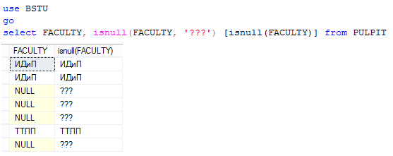

Рис. 7.64. Применение встроенной функции IS NULL в SELECT-списке

Функция IS NULL принимает два параметра и проверяет их значения на NULL слева направо. Функция возвращает первое значение не равное NULL.
Функция COALESCE очень похожа на IS NULL, но может принимать любое количество параметров. Аналогично функции IS NULL она слева направо проверяет значения параметров и возвращает первое значение не равное NULL (рис. 7.65).

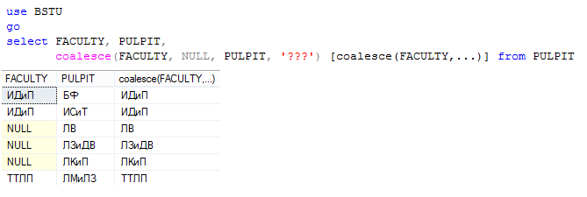
Рис. 7.65. Применение встроенной функции COALESCE в SELECT-списке

Функции IS NULL и COALESCE можно применять в секции WHERE. На рис. 7.66 приведен пример SELECT-запроса, использующего функцию IS NULL в секции WHERE.

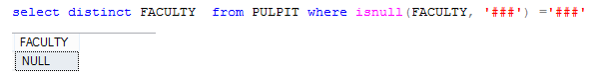
Рис. 7.66. Применение встроенной функции ISNULL
в секции WHERE SELECT-запроса

7.4.4. Логические связки AND, OR и NOT
Логические выражения в SELECT-запросах могут состоять из более, чем одной операции сравнения. Для записи таких выражений применяются логические операции AND, OR и NOT. Операции AND и OR являются бинарными, т. е. предназначены для соединения двух логических выражений. Значение операции AND будет «истина», если оба операнда имеют значение «истина». Значение операции OR будет «истина» в том случае, если хотя бы один из операндов имеет значение «истина». Операция NOT – унарная, применяется к любому логическому выражению и меняет его значение на противоположное (рис. 7.67).
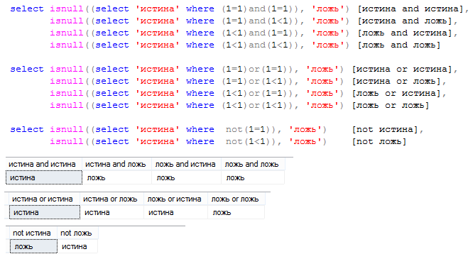

Рис. 7.67. Таблица истинности для логических операций AND, OR, NOT

На рис. 7.68–7.72 представлено пять примеров использования логических операций AND, OR, NOT. Следует обратить внимание, что для операций принят следующий приоритет: NOT, AND, OR. Приоритет операций может быть изменен с помощью скобок (7.71, 7.72).

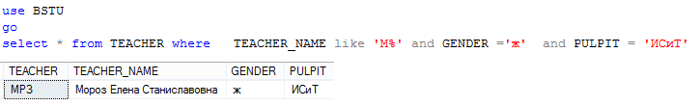

Рис. 7.68. Применение операций AND в секции WHERE

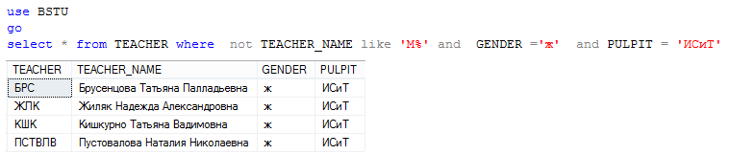

Рис. 7.69. Применение операций NOT и AND в секции WHERE

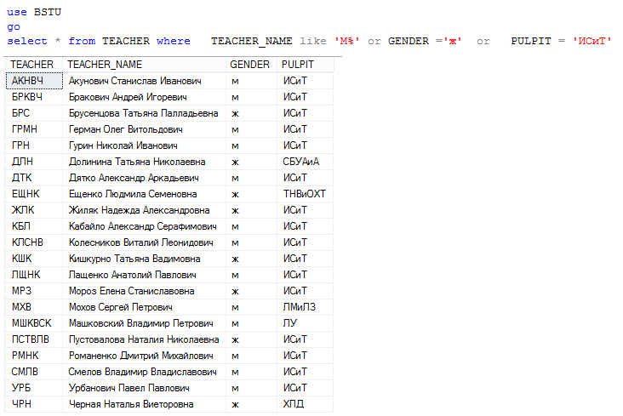

Рис. 7.70. Применение операций OR в секции WHERE

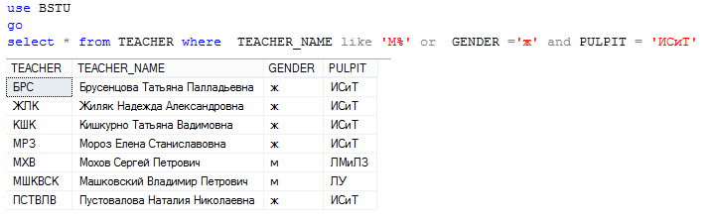

Рис. 7.71. Применение операций OR и AND в секции WHERE

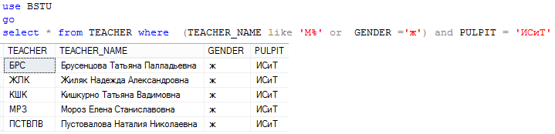

Рис. 7.72. Применение операций скобок для изменения приоритета операций
OR и AND в секции WHERE

7.4.5. Операция BETWEEN
На рис. 7.73 представлен запрос, позволяющий выбрать строки из таблицы AUDITORIUM с заданным диапазоном значений столбца AUDITORIUM_CAPACITY.

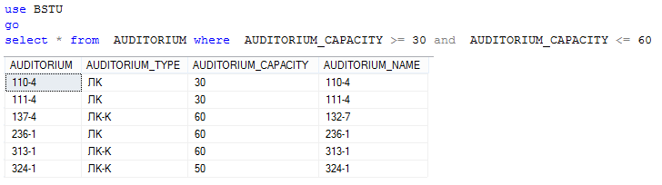

Рис. 7.73. Запрос, задающий диапазон значений в столбце

Логическое выражение, заданное в секции WHERE запроса на рис. 7.73, может быть записано короче с помощью ключевого слова BETWEEN (рис. 7.74).

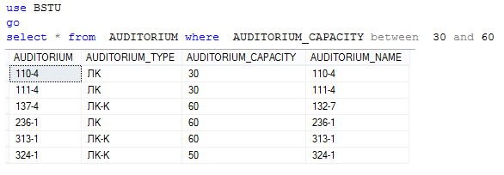

Рис. 7.74. Применение операции BETWEEN

Операция BETWEEN может быть использована совместно с другими операциями (рис. 7.75).

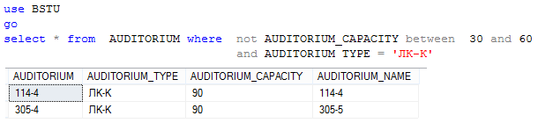

Рис. 7.75. Применение операции BETWEEN совместно с другими операциями

7.4.6. Применение подзапросов
Напомним, подзапрос – это SELECT-запрос, который выполняется в рамках другого запроса. Подзапросы могут применяться в секции WHERE. В простейшем случае подзапрос некоррелированный и формирует скалярный результирующий набор (рис. 7.76).

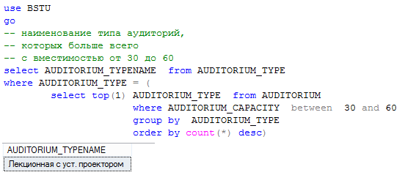

Рис. 7.76. Применение некоррелируемого подзапроса в секции WHERE

Подзапрос на рис. 7.76 формирует одно значение (достигается с помощью опции TOP и указания единственного столбца в SELECT-списке). Подзапрос некоррелированный, поэтому выполняется только один раз. В секции WHERE внешнего запроса значение столбца AUDITORIUM_TYPE каждой строки таблицы AUDITORIUM_TYPE сравнивается с результатом выполнения подзапроса. При совпадении значений строка внешнего запроса копируется в окончательный результирующий набор.

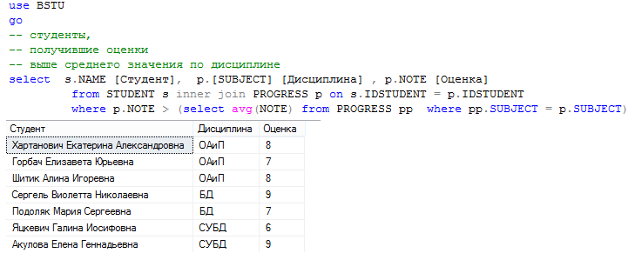

Рис. 7.77. Применение коррелируемого подзапроса в секции WHERE

На рис. 7.77 приведен пример использования коррелируемого подзапроса в секции WHERE и фрагмент результирующего набора. Внутренний запрос выполняется для каждой строки результирующего набора внешнего запроса и формирует единственное значение (скалярный результирующий набор), которое сравнивается со значением столбца NOTE таблицы PROGRESS, связанной внутренним соединением с таблицей STUDENT. Обратите внимание, что при сравнении применяется неравенство «больше».

7.4.7. Применение операций IN, ANY, ALL
Запросы, представленные на рис. 7.76 и 7.77, применяют подзапросы, формирующие скалярные результирующие наборы. Для работы с результирующими наборами, представляющими собой множество однородных значений (значений одного типа), можно использовать операции IN, ANY и ALL.
В простейшем случае множество значений может быть указано явно. На рис. 7.78 приведен пример использования оператора SELECT, в секции WHERE которого, используется операция IN.
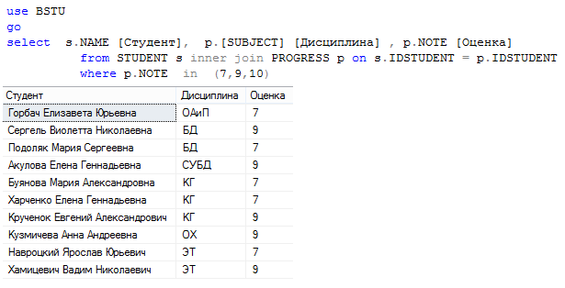

Рис. 7.78. Применение операции IN с явно указанным списком значений

Операция IN формирует логическое значение «истина» в том случае, если значение, указанное слева от ключевого слова IN (на рис. 7.78 – значение в столбце NOTE таблицы PROGRESS), равно хотя бы одному из значений списка, указанного справа от IN (на рис. 7.78 –одно из значений: 7, 9 или 10). Выражение IN на рис. 7.78 может быть заменено выражением, использующим операцию OR (рис. 7.79).

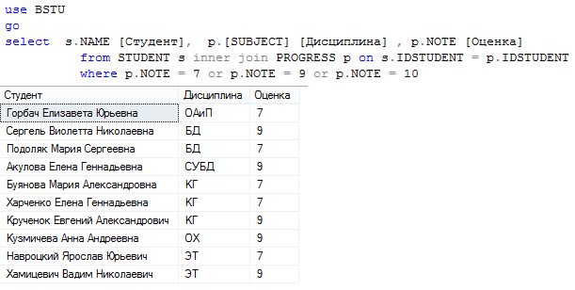

Рис. 7.79. Замена операции IN с явным списком значений (рис. 7.78),
несколькими сравнениями, соединенными операциями OR

На рис. 7.80 приведен пример SELECT-запроса, в котором список для операции IN формируется как результат выполнения некоррелированного подзапроса. Обратите внимание на то, что в этом случае заменить операцию IN несколькими сравнениями не получится.
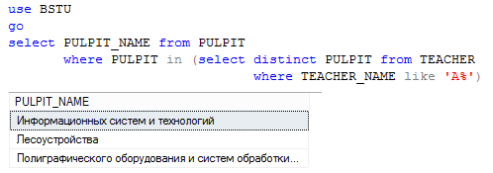

Рис. 7.80. Формирование списка значений для операции IN с помощью
подзапроса, формирующего результирующий набор из одного столбца

Операция IN может применяться совместно с другими логическими операциями. Пример на рис. 7.81 демонстрирует операцию IN в сочетании с операциями NOT и AND. При этом следует помнить, что IN и LIKE будут иметь наивысший приоритет: операция NOT будет применяться к результату выполнения операции IN, и лишь затем операция AND соединит отрицание IN и предварительно полученный результат LIKE-сравнения.

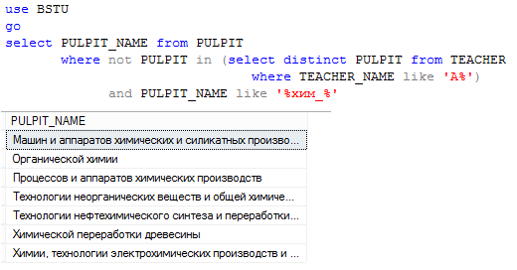

Рис. 7.81. Применение операции IN совместно с другими
логическими операциями

Операция ALL используется совместно с операциями сравнения и тоже предназначена для сравнения со списком значений, который задается как результат выполнения подзапроса (рис. 7.82).

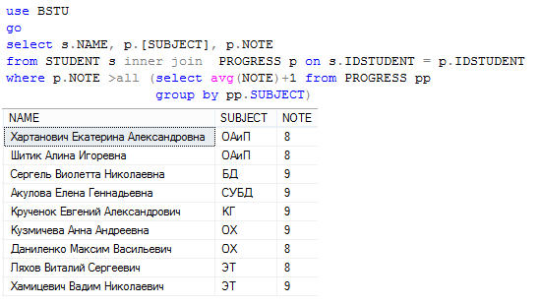

Рис. 7.82. Применение операции ALL совместно с операцией сравнения

В примере на рис. 7.82 операция ALL применяется совместно с операцией сравнения «больше». Обратите внимание: справа от символов >ALL (читается: больше каждого) в скобках записан подзапрос, возвращающий столбец значений. Операция >ALL сформирует истинное значение в том случае, если значение, стоящее слева (на рис. 7.82 – значение в столбце NOTE таблицы PROGRESS), больше каждого значения в списке, указанном справа (значения в столбце, сформированном подзапросом).
Операцию ALL можно применять со всеми операциями сравнения и в сочетании с другими логическими операциями (рис. 7.83).

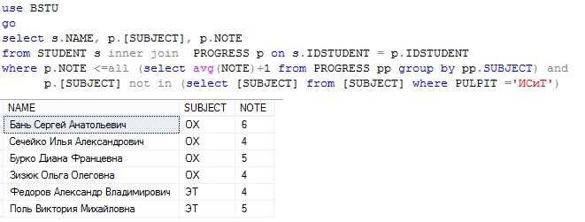

Рис. 7.83. Применение операции ALL совместно с другими
логическими операциями

Операция ANY записывается и применяется аналогично операции ALL, но результат формируется иным образом (рис. 7.84).

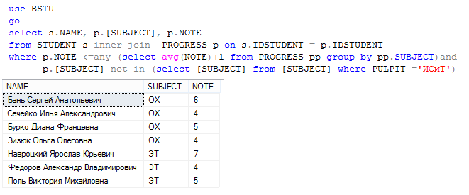

Рис. 7.84. Применение операции ANY совместно с операцией сравнения
и другими логическими операциями

При выполнении ANY-сравнения (на рис. 7.84 – операция >= ANY) стоящее слева значение (столбец NOTE таблицы PROGRESS) сравнивается (операция >=) с каждым значением списка, записанным справа (содержимое столбца, сформированного подзапросом). Если хотя бы для одного значения из списка операция сравнения принимает значение «истина», то вся операция (>= ANY) принимает значение «истина».

7.4.8. Применение операции EXISTS
Часто в подзапросе, который применяется в секции WHERE, бывает достаточно выяснить только сам факт наличия строк в результирующем наборе. В таких случаях удобно использовать операцию EXISTS.
На рис. 7.85 представлен пример использования операции EXISTS.

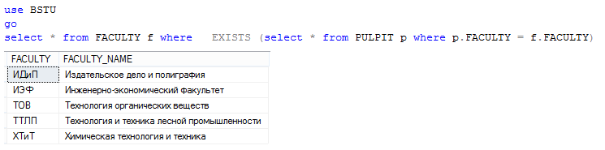
Рис. 7.85. Пример использования операции EXISTS

В скобках, следующих за ключевым словом EXISTS, записывается подзапрос. Результатом операции является «истина», если результирующий набор подзапроса содержит хотя бы одну строку, в противоположном случае операция EXISTS формирует значение «ложь».

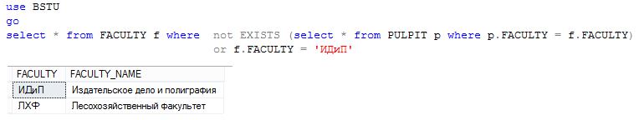
Рис. 7.86. Пример применения операции EXISTS в сочетании
с другими логическими операциями

Как и другие логические операции, EXISTS может использоваться в логических выражениях (рис. 7.86).
7.5. Секция GROUP BY

Если в SELECT-запросе есть секция GROUP BY, то она применяется после секции WHERE. Основное назначение GROUP BY – разбиение множества строк, сформированного секциями FROM и WHERE, на группы в соответствии со значениями в заданных операцией GROUP BY столбцах, а также выполнение вычислений над группами строк (подсчет количества строк; суммирование значений; вычисление средних, минимальных, максимальных значений и т. п.).
На рис. 7.87 изображена схема обработки строк секцией GROUP BY.
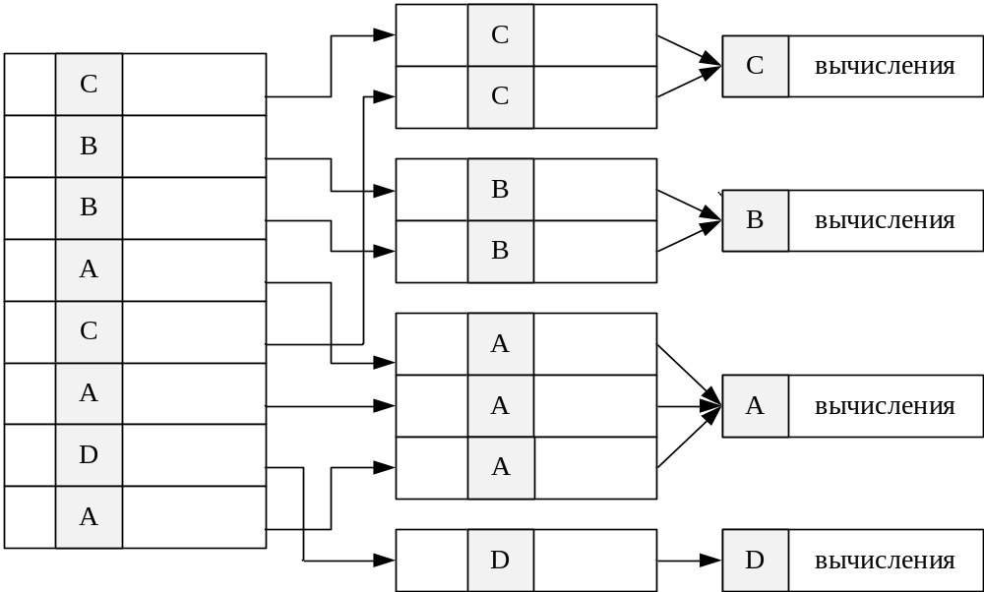
Рис. 7.87. Схема работы секции GROUP BY

Секция GROUP BY выполняет обработку строк в три этапа: 1) формирование строковых групп; 2) вычисление агрегатных функций над каждой группой строк; 3) формирование результирующего набора. В секции GROUP BY задается одно или несколько выражений (формирующих значения), задающих признак объединения строк в группы. На втором этапе для вычислений могут применяться агрегатные функции. Перечень наиболее часто используемых функций приведен в табл.7.2.
Таблица 7.2
Наиболее часто применяемые агрегатные функции

Наименование функции | Назначение
AVG | Вычисление среднего значения
COUNT | Вычисление количества строк
MAX | Вычисление максимального значения
MIN | Вычисление минимального значения
SUM | Вычисление суммы значений

7.5.1. Простейшая группировка
В простейшем случае группировка может быть выполнена без использования секции GROUP BY, а только с применением агрегатных функций. В этом случае предполагается, что все строки находятся в одной группе.
На рис. 7.88 представлен пример простейшей группировки.

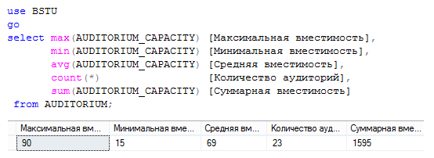
Рис. 7.88. Простейшая группировка с помощью агрегатных функций

Следует обратить внимание, что в запросе на рис. 7.88 в SELECT-списке нельзя указывать наименования столбцов, а только агрегатные функции или константы, т. к. результирующий набор представляет собой одну строку (строки сгруппировались в одну строку).
К простейшей группировке относят группировку по значениям одного столбца. На рис. 7.89 представлен пример SELECT-запроса, применяющего группировку строк таблицы PULPIT по значениям столбца FACULTY.
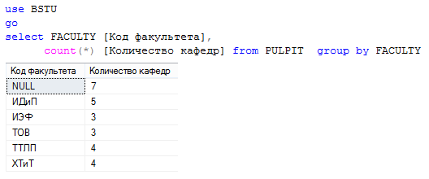

Рис. 7.89. Пример группировки по значениям одного столбца
Результирующий набор, полученный после выполнения SELECT-запроса, представленного на рис. 7.89, позволяет выявить, что в столбце FACULTY таблицы PULPIT содержится 6 различных значений (включая NULL); в столбце Количество кафедр с помощью агрегатной функции COUNTподсчитывается количество строк в таблице PULPIT с соответствующим значением (столбец Код факультета) столбца FACULTY; сумма чисел в столбце Количество кафедр равна количеству строк в таблице PULPIT. В последнем легко убедиться, если выполнить запрос, представленный на рис. 7.90.

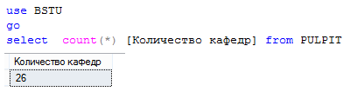

Рис. 7.90. Вычисление количества строк в таблице PULPIT

Обратите внимание (рис. 7.89) на то, что при применении GROUP BY в SELECT-списке допускается указывать только те столбцы, по которым осуществляется группировка.

7.5.2. Группировка по выражению
В простейшем случае в GROUP BY указывается один столбец (рис. 7.89). В этом случае формируются группы, соответствующие каждому значению указанного столбца. Если указать два столбца, то группы будут сформированы для каждого сочетания значений этих столбцов (рис. 7.91).

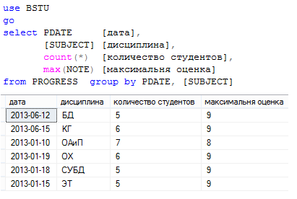

Рис. 7.91. Группировка строк таблицы PROGRESS
по двум столбцам PDATE, SUBJECT

Количество групп, сформированных секцией GROUP BY в SELECT-запросе на рис. 7.91, равно количеству сочетаний значений из столбцов PDATA и SUBJECT строк таблицы PROGRESS. Например, сочетание значений 2013-01-19 и OX встречается в таблице 6 раз (вычисляется с помощью агрегатной функции COUNT), а максимальное значение в столбце NOTE среди строк этой группы равно 9.
В некоторых случаях бывает удобным группировать не просто по значениям столбцов, а по выражениям над столбцами (7.92).

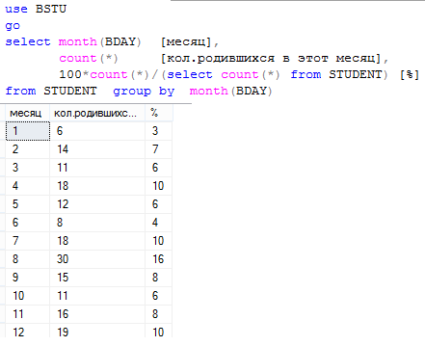

Рис. 7.92. Группировка строк таблицы STUDENT по значению,
возвращаемому функцией

Встроенная функция MONTH в секции GROUP BY применима к типам данных, используемых для хранения даты, и возвращает номер месяца. В запросе на рис. 7.92 группировка строк таблицы STUDENT осуществляется по номеру месяца. Кроме того, для каждой группы подсчитывается количество строк (COUNT) и доля (в процентах) количества строк.
При применении выражений в секции GROUP BY в списке SELECT помимо агрегатных функций допускается указывать точно такие же выражения.
Следует обратить внимание, что при вычислении процента (рис. 7.92) применяется целочисленная арифметика, которая приводит к значительной погрешности. Запрос на рис. 7.93 подсчитывает две суммы: сумму процентов, вычисленных с применением целочисленной арифметики, и сумму процентов, вычисленных на базе чисел с дробной частью.

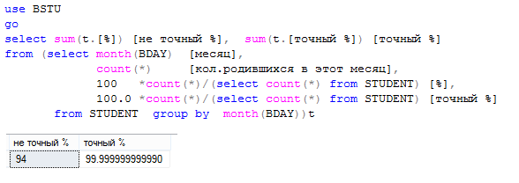

Рис. 7.93. Погрешность вычислений с помощью целочисленной арифметики (может быть значительной

На рис. 7.94 представлен пример еще одного SELECT-запроса, применяющего выражение в секции GROUP BY.

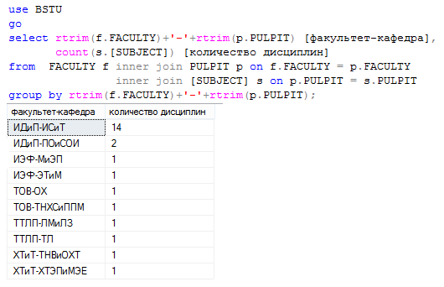

Рис. 7.94. Применение выражения в секции GROUP BY

Выражение в секции GROUP BY (рис. 7.94) применяет к значениям двух столбцов встроенную функцию RTRIM (удаление в строке пробелов справа) и выполняет конкатенацию (символ + для строк). Кроме того, для каждой сформированной таким образом строки осуществляется подсчет количества не равных NULL значений в столбце SUBJECT.

7.5.3. Группировка отфильтрованных данных
Следует помнить, что если в SELECT-запросе применяются секции WHERE и GROUP BY, первой исполняется секция WHERE. На рис. 7.95 и 7.96 приводятся примеры двух запросов: первый не использует секцию WHERE; а второй использует.

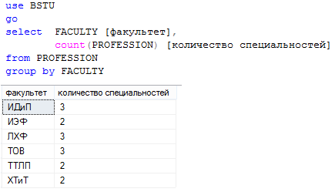

Рис. 7.95. Применение секции GROUP BY без WHERE

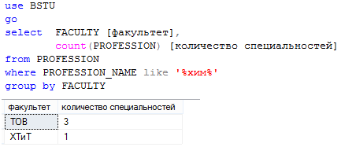

Рис. 7.96. Совместное применение секций GROUP BY и WHERE

В примере на рис. 7.96 запрос выполняется в два этапа: вначале осуществляется фильтрация строк в соответствии с логическим выражением в секции WHERE (операция LIKE проверяет вхождение подстроки хим в строку столбца PROFESSION_NAME); затем выполняется группировка результата фильтрации в соответствии с выражением, указанным в секции GROUP BY (столбец PROFESSION).
Если в SELECT-запросе указана опция TOP, ограничивающая количество строк в окончательном результирующем наборе, следует помнить, что действие опции осуществляется после группировки.
На рис. 7.97 приведен пример SELECT-запроса, аналогичный запросу, представленному на рис. 7.96, но с применением опции TOP.

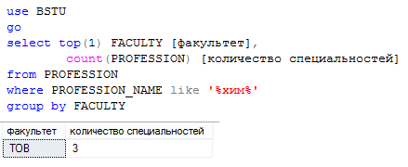

Рис. 7.97. Совместное применение секций GROUP BY, WHERE и опции TOP

Выполнение запроса на рис. 7.97 осуществляется в три этапа: фильтрация, группировка и выбор первой строки из результирующего набора, сформированного секцией GROUP BY.

7.5.4. Применение конструкций ROLLUP и CUBE
Конструкции ROLLUP и CUBE применяются в секции GROUP BY и служат для вычисления агрегатных значений над подмножествами строк.
На рис. 7.98 представлен пример использования конструкции ROLLUP.

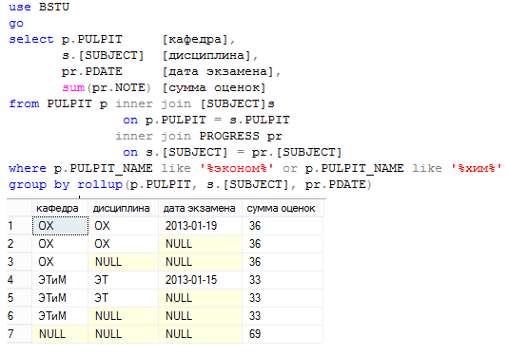

Рис. 7.98. Применение конструкции ROLLUP

Все строки результирующего набора (рис. 7.98) разобьем на две группы: 1) строки, не содержащие значения NULL (строки 1, 4); 2) строки, содержащие одно значение NULL (2, 5); 3) строки, содержащие два значения NULL (3, 6); 4) строки, содержащие три значения NULL (7).
В первой группе находятся строки, которые могут быть сформированы с помощью аналогичного запроса, но без конструкции ROLLUP (рис. 7.99)

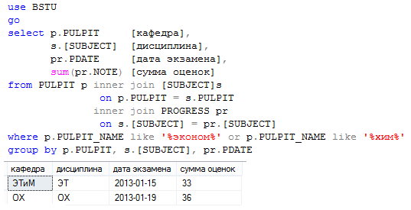

Рис. 7.99. Запрос, аналогичный запросу на рис. 7.98, но без конструкции ROLLUP

Вторая группа строк представляет собой результаты группировок первой группы строк, но по двум столбцам (рис. 7.100).

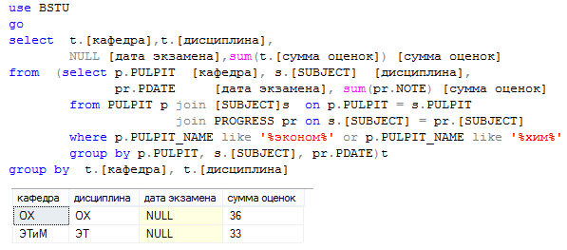

Рис. 7.100. Группировка результата выполнения запроса на рис. 7.99

Третья группа строк представляет собой результаты группировок второй группы строк, но по одному столбцу (рис. 7.101).
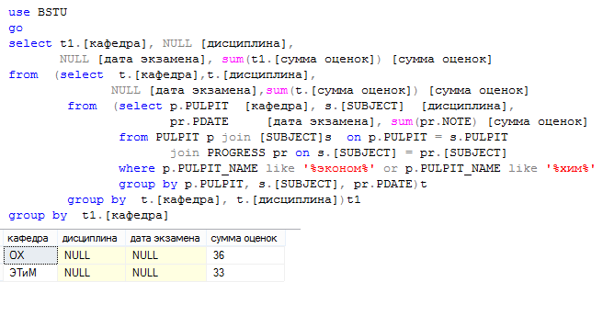

Рис. 7.101. Группировка результата выполнения запроса на рис. 7.100

Последняя строка (в четвертой группе только одна строка) результирующего набора на рис. 7.98 может быть получена с помощью агрегирующей функции SUM, примененной к результату запроса на рис. 7.101 без секции GROUP BY. В виду громоздкости этот запрос здесь не рассматривается, но проанализировав строку 7 результирующего набора на рис. 7.96, можно легко убедиться в том, что она может быть получена в результате группировки всех строк результирующего набора запроса на рис. 7.101.
Сформулируем правило формирования результирующего набора SELECT-запроса, применяющего в секции GROUP BY конструкцию ROLLUP.
- Результирующий набор содержит n + 1 групп строк, где n – количество выражений для группировки, указанных в скобках за ключевым словом ROLLUP.
- Первая группа строк является результатом выполнения группировки по всем n выражениям.
- Вторая группа строк является результатом группировки первой группы строк по n – 1 первым выражениям. Причем столбцы, по которым не выполнялась группировка, заполняются значениями NULL.
- Группа строк k является группировкой группы строк, полученной на предыдущем этапе по n – k + 1 первым выражениям.
- Последняя (n + 1)-я группа содержит одну строку. Значения во всех столбцах, соответствующих выражениям в ROLLUP, равны NULL. Значение в столбце, соответствующем агрегатной функции, вычисляется по всем строкам исходного для группировки набора строк.
На рис. 7.102 представлен запрос и сформированный им результирующий набор строк. В секции GROUP BY запроса применяется конструкция CUBE. Обратите внимание, что список столбцов в скобках, следующих за ключевым словом CUBE, аналогичен ROLLUP-списку на рис. 7.98.

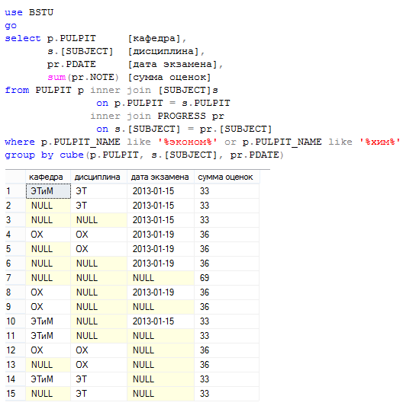

Рис. 7.102. Применение конструкции CUBE

Сравним результирующие наборы строк, полученные в результате запросов, представленных на рис. 7.98 и 7.102. Заметим, что все строки результирующего набора на рис. 7.98 имеются в результирующем наборе на рис. 7.102, но не наоборот.
Рассмотрим строки 2 и 5 результирующего набора на рис. 7.102. Этих строк нет в результирующем наборе на рис. 7.98. Эти строки получены в результате группировки по столбцам SUBJECT и PDATE исходного для секции GROUP BY набора строк.
Проанализировав результирующий набор на рис. 7.102, не сложно выяснить, что каждая строка относится к одной из групп строк, которые получаются как результат выполнения группировки по подмножеству выражений, указанных в CUBE-списке. Например: строки 1 и 4 – это результат группировки по столбцам (выражениям) PULPIT, SUBJECT и PDATE; строки 2 и 5 – результат группировки по столбцам SUBJECT и PDATE; строки 8 и 10 – результат группировки по столбцам PULPIT и PDATE и т. д.
Сформулируем правило формирования результирующего набора SELECT-запроса, применяющего в секции GROUP BY конструкцию CUBE.
- Формируется множество всех подмножеств выражений, указанных в CUBE-списке.
- Для каждого непустого подмножества, сформированного в п. 1 выполняется группировка. Если количество элементов подмножества меньше количества элементов CUBE-списка, то соответствующие значения в строках заполняются NULL (как это делалось конструкцией ROLLUP). Сформированные строки помещаются в результирующий набор секции GROUP BY.
- Для пустого подмножества, сформированного в п. 1 выполняется группировка аналогичная той, что выполнялась в п. 5 правил для ROLLUP.

7.5.5. Секция HAVING
Для фильтрации результирующего набора строк, сформированного секцией GROUP BY, служит секция HAVING. На рис. 7.103 представлен SELECT-запрос? применяющий секцию GROUP BY, а на рис. 7.104 тот же запрос, но дополненный секцией HAVING.

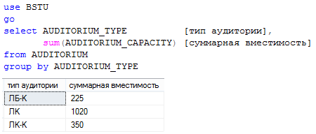

Рис. 7.103. Запрос с применением секции GROUP BY

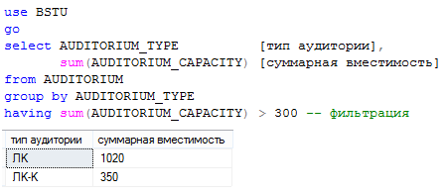

Рис. 7.104. Запрос с применением секции HAVING

Смысл секции HAVING такой же, как и у секции WHERE. Основное отличие – действие секции HAVING распространяется на результат выполнения секции GROUP BY, а действие секции WHERE – на результат секции FROM.
Логическое выражение, указанное в HAVING, вычисляется для каждой строки результирующего набора, сформированного секцией GROUP BY. Как и в случае с секцией WHERE, строка отбирается в результирующий набор секции, если логическое выражение принимает значение «истина». При этом следует помнить, что в логическом выражении могут применяться лишь такие компоненты, которые основываются на выражениях из секции GROUP BY и/или значениях, которые могут быть вычислены. Применительно к рис. 7.104 в HAVING можно использовать выражения, построенные над значением из столбца AUDITORIUM_TYPE, и/или агрегатные функции. В случае, приведенном на рис. 7.104, отфильтровываются такие группы строк, в которых сумма значений в столбце AUDITORIUM_CAPACITY превышает 300. На рис. 7.105 представлен еще один пример использования секции HAVING.

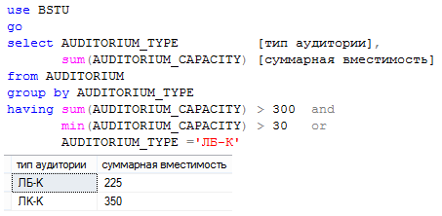

Рис. 7.105. Секция HAVING, использующая составное логическое выражение

Следует обратить внимание на то, что в логическом выражении HAVING могут использоваться выражения, которых нет в SELECT-списке, как, например, это сделано в запросе на рис. 7.105: применяется агрегатная функция MIN.

7.6. Секция ORDER BY

В большинстве SELECT-запросов секция ORDER BY выполняется последней. Назначение секции – сортировка результирующего набора строк. Исходным набором для секции ОRDER BY является результат выполнения одной из предшествующих секций (см. рис. 7.2 на рис. 122), результатом – этот же набор, но в заданном порядке строк. Следует обратить внимание на то, что в секции ORDER BY могут использоваться псевдонимы имен столбцов, назначенные в SELECT-списке. В общем случае в ORDER BY может быть указано несколько выражений, в простейшем – просто столбец (рис. 7.106).

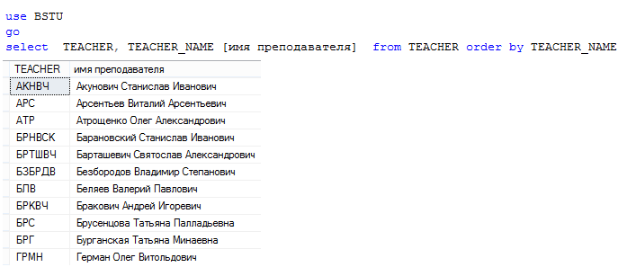

Рис. 7.106. Пример SELECT-запроса, использующего секцию ORDER BY
Выполненная в запросе (рис. 7.106) сортировка формирует результирующий набор строк, упорядоченный в порядке возрастания значений из столбца TEACHER_NAME. При этом порядок сортировки в данном запросе задан неявно. Для того чтобы задать порядок явно, следует применять ключевые слова ASC (рис. 7.107, в порядке возрастания) или DESC (рис. 7.108, в порядке убывания).
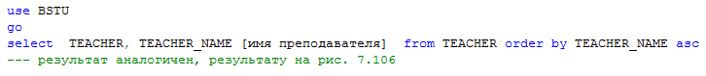
Рис. 7.107. Применение ключевого слова ASC в секции ORDER BY

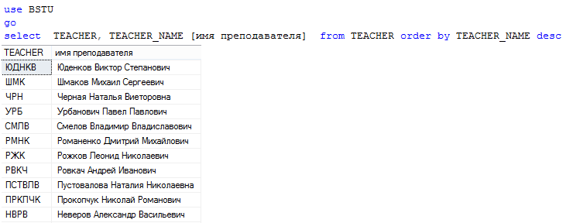
Рис. 7.108. Применение ключевого слова DESC
в секции ORDER BY для сортировки в порядке убывания

В секции ORDER BY через запятую может быть перечислено несколько выражений, используемых для сортировки (рис. 7.109), причем для каждого из них может быть указан свой порядок сортировки (ключевые слова ASC или DESC).
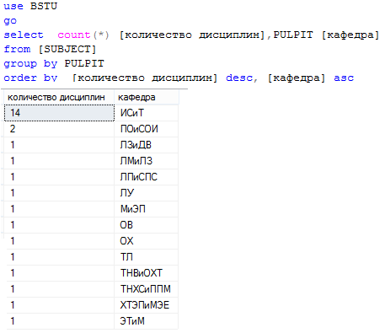
Рис. 7.109. Применение нескольких выражений в секции ORDER BY

Исходным набором строк для секции ORDER BY в SELECT-запросе на рис. 7.109 является результирующий набор секции GROUP BY. Сортировка выполняется по двум выражениям: значениям столбца количество дисциплин и значениям столбца кафедра. Следует обратить внимание на следующее: в секции ORDER BY применяются псевдонимы столбцов; для каждого выражения в секции ORDER BY указан свой порядок сортировки.
Выражения в секции ORDER BY могут быть достаточно сложными. В примере на рис. 7.110 применяется оператор CASE (подробно рассматривается позже), который в зависимости от логических условий, следующих за ключевыми словами WHEN, формирует значения, указывающиеся за ключевыми словами THEN или ELSE.

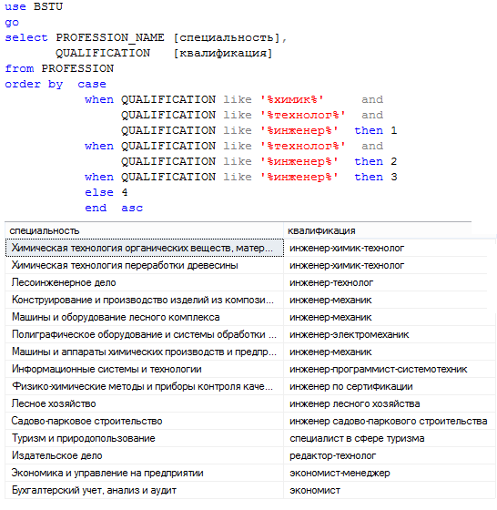

Рис. 7.110. Применение сложных выражений в секции ORDER BY

В результате выполнения сортировки лидирующими в результирующем наборе окажутся строки, содержащие в значении столбца QUALIFCATION три подстроки: химик, технолог и инженер; затем будут следовать строки, содержащие в QUALIFCATION подстроки технолог и инженер; далее – содержащие подстроку инженер; и, наконец, последними будут строки, не удовлетворяющие перечисленным требованиям.
Следует помнить, что опция TOP применяется после ORDER BY и позволяет отобрать заданное количество лидирующих строк отсортированного результирующего набора (7.111).

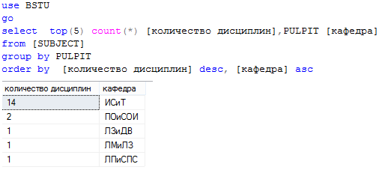

Рис. 7.111. Применение сложных выражений в секции ORDER BY

Кроме того, применение опции DISTINCT, избавляющей результирующий набор от повторяющихся строк, позволяет применять в выражениях ORDER BY только те столбцы, которые указаны в SELECT-списке запроса.

7.7. Секции COMPUTE и COMPUTE BY

Секции COMPUTE и COMPUTE BYпредназначены для формирования дополнительных результирующих наборов с итоговыми строками. Применение этих секций возможно только для БД, управляемых Microsoft SQL Server, так как они предусмотрены стандартами SQL.
На рис. 7.112 представлен пример использования секции COMPUTE для вычисления суммарного, минимального и максимального значений в столбце AUDITORIUM_CAPACITY таблицы AUDITORIUM. Исходным является результирующий набор, сформированный в любой завершающей секции SELECT-запроса. Секция COMPUTE формирует дополнительный результирующий набор строк, состоящий только из одной строки, столбцы которой содержат итоговые значения. Для вычисления итоговых значений допускается применение только агрегатных функций (табл. 7.2) и не допускается использование псевдонимов столбцов. При выполнении секции формируются столбцы, имена которых задаются автоматически и соответствуют агрегатным функциям, используемым в секции COMPUTE.

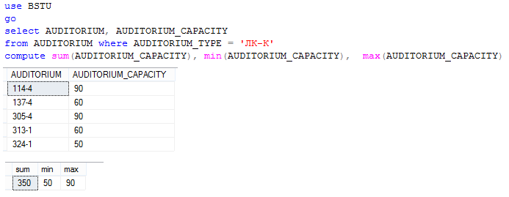

Рис. 7.112. Применение секции COMPUTE

Допускается использование нескольких секций COMPUTE для одного SELECT-запроса (7.113). Каждой секции COMPUTE соответствует свой отдельный результирующий набор строк.

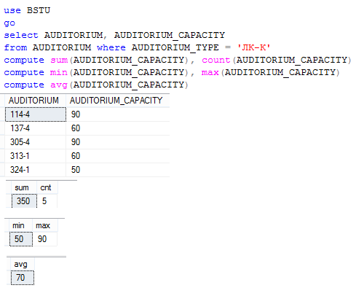

Рис. 7.113. Применение нескольких секций COMPUTE в одном SELECT-запросе

На рис. 7.114 приведен пример применения секции COMPUTE в SELECT-запросе, использующем группировку (GROUP BY).

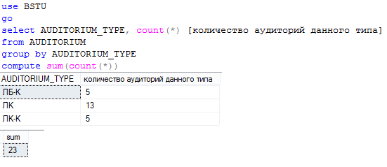

Рис. 7.114. Совместное применение секций GROUP BY и COMPUTE

Обратите внимание на принцип вычисления суммарного количества строк в секции COMPUTE.
Применение секции COMPUTE BY несколько отличается от применения COMPUTE. Назначение этой секции – вычисление промежуточных итогов. Секция может быть применена только совместно с секцией ORDER BY. Причем за ключевым словом BY секции COMPUTEBY может быть записана такая же последовательность выражений (ASC и DESC не указывается), как в секции ORDER BY. Если в ORDER BY через запятую указано несколько выражений, то в COMPUTE BY допускается указывать только первые слева, без пропуска.
На рис. 7.115 приведен пример SELECT-запроса с применением секции COMPUTE BY и первые четыре результирующих набора, сформированных этим запросом. При использовании COMPUTE BY формируется несколько результирующих наборов, каждый из которых можно отнести к одному из двух типов.
Первый тип – это набор строк, структура которых формируется на основе SELECT-списка. В набор первого типа включаются строки, имеющие одно и то же значение выражений, указанных за ключевым словом BY секции COMPUTE BY.
Второй тип – это набор, состоящий из одной строки, сформированной по тому же принципу, что и при выполнении секции COMPUTE без BY. Агрегатные функции вычисляются только над строками предшествующего набора первого типа.

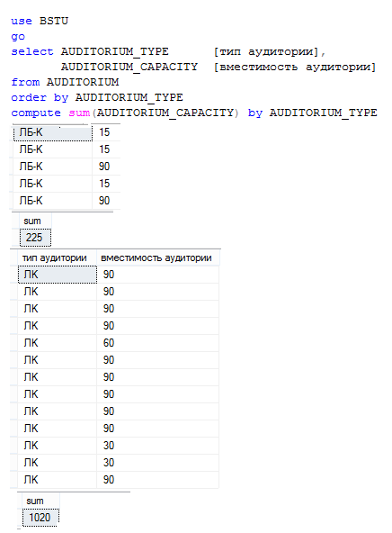

Рис. 7.115. Пример использования секции COMPUTE BY

В целом результат выполнения COMPUTE BY формирует последовательность чередующихся результирующих наборов первого и второго типов.

7.8. Конструкция SELECT … INTO

Конструкция SELECT … INTO очень удобна при создании новой таблицы на основе существующей таблицы-образца. В секции INTO указывается имя создаваемой таблицы. Имена и типы данных столбцов новой таблицы будут совпадать с именами (или псевдонимами), заданными в SELECT-списке оператора. Кроме того, в созданную таблицу будут добавлены строки сформированного оператором SELECT результирующего набора.
На рис. 7.116 представлен сценарий, в котором с помощью первого оператора SELECT создается новая таблица с именем #TEACHER1 (временная таблица) на основе таблицы TEACHER, а с помощью второго – выводятся строки новой таблицы.

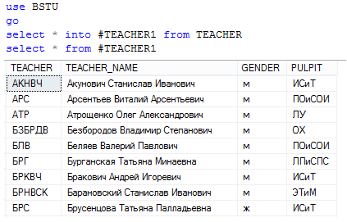

Рис. 7.116. Создание новой таблицы с помощью конструкции SELECT … INTO

Не сложно убедиться, что в таблицу #TEACHER1 скопированы все строки таблицы TEACHER (рис. 7.117).

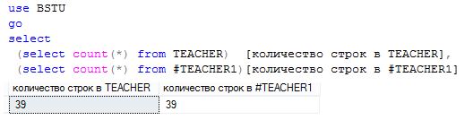

Рис. 7.117. Количество строк исходной и новой таблиц совпадает

Проанализировав структуры и свойства таблиц TEACHER и #TEACHER1 с помощью уже знакомой нам утилиты SP_HELP, заметим, что структуры (количество столбцов, их имена и типы) таблиц совпадают, ограничений целостности типа DEFAULT, CHECK, PRIMARY KEY и FOREIGN KEY, существующих в таблице TEACHER, в #TEACHER1 нет, но свойство столбцов NOT NULL в новой таблице сохранилось (рис. 7.118, 7.119).

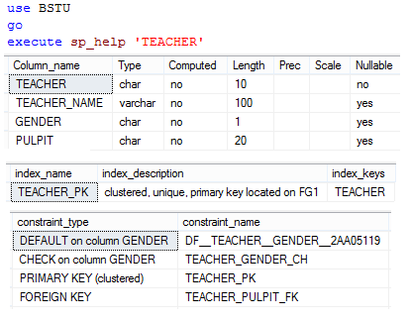

Рис. 7.118. Структура и свойства столбцов таблицы TEACHER

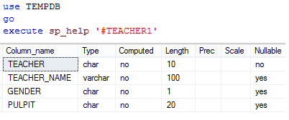

Рис. 7.119. Структура и свойства столбцов таблицы #TEACHER1

На рис. 7.120 демонстрируется более сложный пример применения конструкции SELECT … INTO с использованием псевдонимов столбцов и секции WHERE.

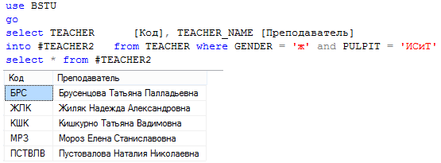

Рис. 7.120. Создание таблицы #TEACHER2

Обратите внимание на следующее.
- В новой таблице только два столбца – столько, сколько указано в SELECT-списке.
- Имена столбцов в новой таблице совпадают с заданными в SELECT-списке псевдонимами.
- В новую таблицу добавляются только те строки, которые удовлетворяют условию в секции WHERE.

Глава 8. КОМБИНИРОВАНИЕ РЕЗУЛЬТАТОВ SELECT-ЗАПРОСОВ

8.1. Оператор UNION

Оператор UNION позволяет объединить результирующие наборы, сформированные двумя SELECT-запросами в общий результирующий набор. Единственным требованием, предъявляемым к SELECT-запросам, является совместимость типов соответствующих столбцов сформированных результирующих наборов.
На рис. 8.1 приведен простейший пример использования оператора UNION для объединения результирующих наборов двух SELECT-запросов.

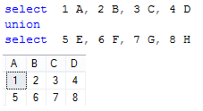
Рис. 8.1. Пример простейшего использования оператора UNION

Каждый оператор SELECT (рис. 8.1) формирует результирующий набор, состоящий из одной строки. Заметим следующее.
- Результирующий набор оператора UNIONсодержит объединение строк результирующих наборов первого и второго SELECT-запроса.
- Имена столбцов результирующего набора оператора UNION совпадают с именами столбцов результирующего набора, сформированного первым SELECT-запросом.
- Количество столбцов результирующих наборов первого и второго SELECT-запросов должно быть одинаковое.
- Типы соответствующих столбцов должны быть совместимы.
- Оператор UNION является коммутативным: результат не зависит от порядка объединяемых наборов.
Пример на рис. 8.2 демонстрирует случай, когда типы столбцов двух результирующих наборов разные, но могут быть автоматически преобразованы друг к другу.
Пример на рис. 8.3 демонстрирует, что автоматическое преобразование типов не всегда возможно. Второй результирующий набор содержит строку, значения в которой не могут быть преобразованы к типу INT. Попытка выполнения этого оператора приводит к ошибке.
На рис. 8.4 приведен еще один пример ошибочного применения оператора UNION. Ошибка произошла из-за того, что объединяемые оператором UNION результирующие наборы строк имеют разное количество столбцов.

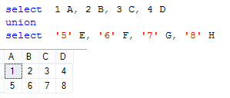
Рис. 8.2. Автоматическое преобразование типов в операторе UNION

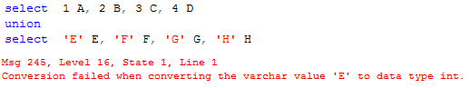
Рис. 8.3. Сообщение об ошибке при попытке объединения результирующих
наборов, содержащих разнотипные соответствующие столбцы,
значения которых не могут быть приведены к общему типу

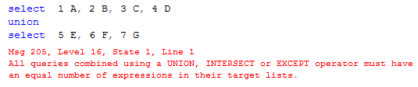
Рис. 8.4. Сообщение об ошибке при попытке объединения результирующих
наборов с разным количеством столбцов

Оператор UNION выполняет теоретико-множественную операцию объединения, т. е. результатом является множество (в смысле теории множеств) строк, в котором строки не могут повторяться. На рис. 8.5 представлен пример объединения двух одинаковых строк. Обратите внимание на то, что результатом объединения является только одна строка.

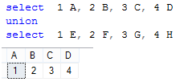
Рис. 8.5. Теоретико-множественное объединение одинаковых строк
Если требуется механическое объединение строк, можно применить оператор UNION ALL. На рис. 8.6 приведен пример механического объединения строк двух результирующих наборов.

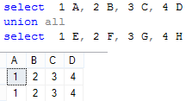
Рис. 8.6. Механическое объединение одинаковых строк
Заметим, что оператор UNION может быть выражен через оператор UNION ALL (рис. 8.7) с помощью опции DISTINCT, примененной к результату объединения результирующих наборов с помощью UNION ALL.

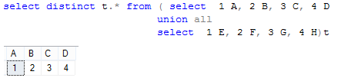
Рис. 8.7. SELECT-запрос, выражающий оператор UNION через UNION ALL

Чаще всего операторы UNION и UNION ALL используются для объединения SELECT-запросов, которые выполняются к разным таблицам. Например, пусть существует таблица TEACHER_ARC, имеющая структуру аналогичную таблице TEACHER (рис. 8.8).

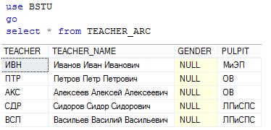
Рис. 8.8. Содержимое таблицы TEACHER_ARC

Тогда запрос, осуществляющий поиск строк с первой буквой A в столбце TEACHER_NAME в таблицах TEACHER и TEACHER_ARC, может быть записан двумя способами (рис. 8.9 и 8.10).

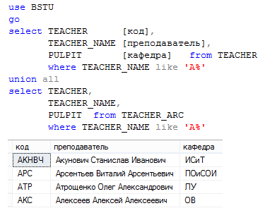
Рис. 8.9. Фильтрация строк в двух таблицах (первый способ)

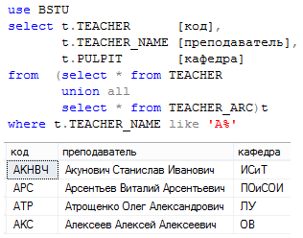
Рис. 8.10. Фильтрация строк в двух таблицах (второй способ)

С точки зрения производительности, оба запроса (рис. 8.9, 8.10) являются равносильными. Вторая (рис. 8.10) форма записи, с точки зрения автора, является предпочтительней.
Операторы UNION и UNION ALL допускают применение секции ORDER BY. Секция ORDER BY в сценарии на рис. 8.11 сортирует результат объединения двух запросов в порядке убывания значений в столбце PULPIT.

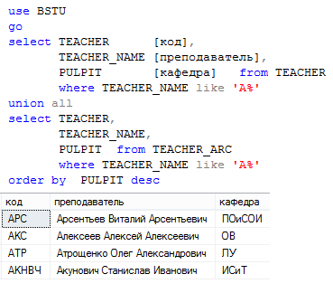
Рис. 8.11. Сортировка результата выполнения оператора UNION ALL

Отметим, что после ключевого слова BY в секции ORDER можно указывать псевдонимы, назначенные в первом SELECT-списке, или просто номер элемента списка (рис. 8.12).

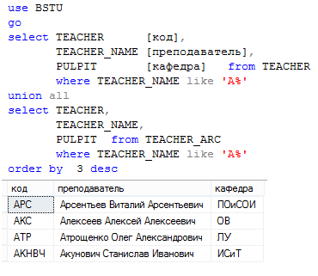
Рис. 8.12. Сортировка результата выполнения оператора
UNION ALL по номеру элемента SELECT-списка

8.2. Оператор INTERSECT

Результатом оператора INTERSECT является набор строк, представляющий собой пересечение (в теоретико-множественном смысле) двух исходных наборов строк. Как и для оператора UNION, к SELECT-запросам предъявляется требование совместимости типов соответствующих столбцов.
На рис. 8.13 представлен простейший пример использования оператора INTERSECT.

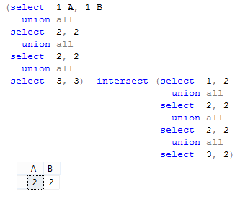
Рис. 8.13. Простейший пример использования оператора INTERSECT

Два исходных набора строк оператора INSTERSECT на рис. 8.13 представлены в виде объединения строк (с помощью операторов UNION), формируемых операторами SELECT.Результатом выполнения оператора INTERSECT является набор, состоящий из одной строки.
Заметим следующее.
- В исходных наборах строк должно быть одинаковое количество столбцов и совместимый тип соответствующих столбцов.
- Результирующий набор оператора INTERSECT содержит множество строк, являющееся пересечением двух исходных множеств строк. Другими словами, результирующий набор оператора INTERSECT содержит строки входящие одновременно и в первый во второй исходные наборы данных.
- Результатом оператораINTERSECTявляется множество неповторяющихся строк. В этом смысле, оператором выполняется теоретико-множественная операция пересечения множеств.
- Имена и типы столбцов результирующего набора оператора INTERSECTсовпадают с именами и типами столбцов первого результирующего набора.
- Оператор INTERSECT является коммутативным: результат не зависит от порядка исходных наборов.
Рассмотрим сценарий на рис. 8.14.Его отличие от сценария на рис. 8.13 в отсутствии скобок, регламентирующих порядок выполнения операторов. Заметим: полученный результат отличается от результата на рис. 8.13.

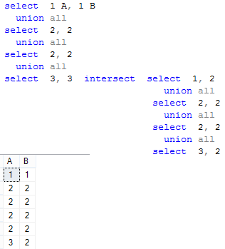
Рис. 8.14. Пример запроса с операторами INTERSECT и UNION

Оператор INTERSECT имеет более высокий приоритет, чем оператор UNION. Поэтому на рис. 8.14 пересечение выполняется для двух наборов строк, каждая из которых состоит только из одной строки.
На рис. 8.15 представлен пример использования оператора INTERSECT, формирующего результирующий набор, являющейся пересечением двух наборов строк, полученных в результате выполнения двух SELECT-запросов. Каждый SELECT-запрос формирует по одному столбцу (строки, состоящие из одного элемента) значений.
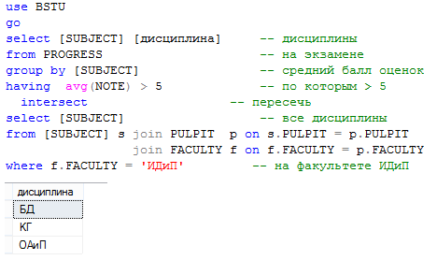
Рис. 8.15. Оператор INTERSECT, формирующий набор строк,
являющийся пересечением результатов двух SELECT-запросов

Результатом пересечения является столбец, имя которого заимствовано из первого результирующего набора, для которого в SELECT-запросе указан псевдоним дисциплина.

8.3. Оператор EXCEPT

Результатом оператора EXCEPT является набор строк, представляющий собой разность (в теоретико-множественном смысле) двух исходных наборов строк. Как и для операторов UNION и INTERSECT к SELECT-запросам предъявляется требование совместимости типов соответствующих столбцов.
На рис. 8.16 представлен простейший пример использования оператора EXCEPT.

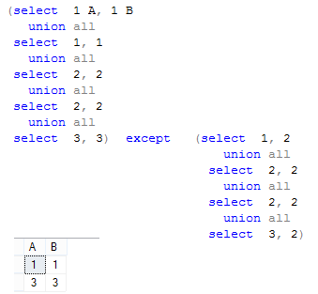
Рис. 8.16. Оператор EXCEPT, формирующий набор строк,
являющийся разностью результатов двух SELECT-запросов

Два исходных набора строк оператора EXCEPT на рис. 8.16 представлены в виде объединения строк (с помощью операторов UNION), формируемых операторами SELECT. Результатом выполнения оператора EXCEPT является набор, состоящий из двух строк.
Заметим следующее.
- В исходных наборах строк должно быть одинаковое количество столбцов и совместимый тип соответствующих столбцов.
- Результирующий набор оператора EXCEPT содержит множество строк, являющееся разностью двух исходных множеств строк. Другими словами, результирующий набор оператора EXCEPT содержит строки, которые входят в первый набор строк, но не входят во второй.
- Результатом оператора EXCEPT является множество неповторяющихся строк. В этом смысле оператором выполняется теоретико-множественная операция вычитания множеств.
- Имена и типы столбцов результирующего набора оператора EXCEPT совпадают с именами и типами столбцов первого результирующего набора.
- Оператор EXCEPT не является коммутативным: результат зависит от порядка исходных наборов (рис. 8.17).
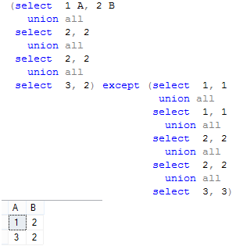
Рис. 8.17. Пример, показывающий не коммутативность оператора EXCEPT

Изменение порядка исходных наборов строк приводит к другому результату оператора EXCEPT (рис.8.17).
Рис. 8.18 представляет пример, демонстрирующий приоритетность операторов UNION, INTERSECT и EXCEPT. В комментариях указывается порядок выполнения операторов. Не сложный анализ результата выполнения сценария позволяет выявить, что наивысшим приоритетом обладает оператор INTERSECT, а операторы UNION и EXCEPT имеют одинаковый приоритет.
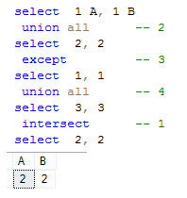

Рис. 8.18. Приоритетность операторов UNION, INTERSECT и EXCEPT

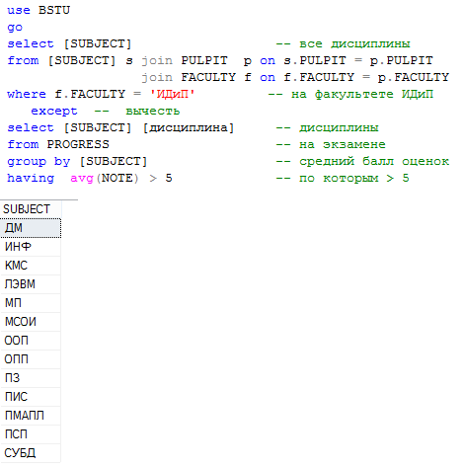

Рис. 8.19. Оператор EXCEPT, формирующий набор строк,
являющийся разностью результатов двух SELECT-запросов

На рис. 8.19 представлен пример использования оператора EXCEPT, формирующего результирующий набор, являющийся разностью двух наборов строк, полученных в результате выполнения двух SELECT-запросов. Каждый SELECT-запрос формирует по одному столбцу значений. Результатом пересечения является столбец, имя которого заимствовано из первого результирующего набора.

Глава 9. ПРИМЕНЕНИЕ ОПЕРАТОРОВ DELETE И TRUNCATE

9.1. Структура оператора DELETE

Оператор DELETE относится к группе операторов DML SQL и предназначен для удаления строк из таблицы.
Уточним описанную ранее (рис. 3.18) структуру оператора DELETE (рис. 9.1).
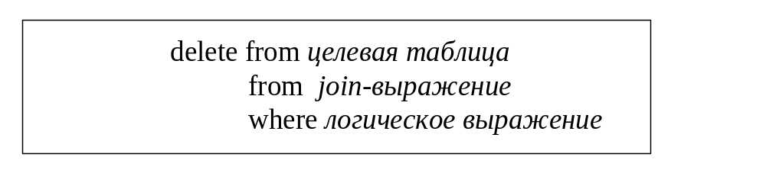
Рис. 9.1. Структура оператора DELETE

Синтаксис DELETE предусматривает две секции FROM (обязательной является только первая) и необязательную секцию WHERE. Кроме того, допускается применять секцию OUTPUT и опцию TOP.
Оператор DELETE может удалить ноль, одну или более строк из одной таблицы (целевой таблицы), имя которой указывается в первой секции FROM. Следует отметить, что первое ключевое слов FROM может быть опущено.
Во второй секции FROM может быть указано JOIN-выражение для внутреннего соединения целевой таблицы с другими таблицами. Удалению подлежат только те строки целевой таблицы, для которых выполнилось соединение.
В секции WHERE может быть указано логическое выражение, фильтрующее строки, выбранные второй секцией FROM, подлежащие удалению.
Простейший пример использования оператора DELETE приведен на рис. 9.2.

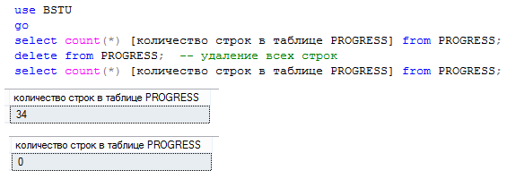
Рис. 9.2. Удаление всех строк таблицы PROGRESS

Сценарий включает два оператора SELECT, позволяющих получить количество строк в таблице PROGRESS до и после выполнения оператора DELETE. Оператором DELETE используется только единственная (первая) секция FROM, указывающая таблицу (в нашем случае это таблица PROGRESS), в которой удаляются строки. Такая форма оператора позволяет удалить все строки таблицы PROGRESS.
Заметим, остальные секции (вторая FROM и WHERE) предназначены для выбора строк, подлежащих удалению из таблицы, указанной в первой секции FROM.

9.2. Вторая секция FROM

Вторая секция FROM предназначена для выбора с помощью операции внутреннего соединения строк целевой таблицы, подлежащих удалению.
Прежде чем применим JOIN-соединение в операторе DELETE, выполним сценарий на рис. 9.3, позволяющий предварительно оценить количество отбираемых для удаления этим соединением строк.
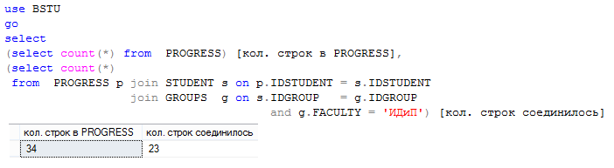
Рис. 9.3. Удаление всех строк таблицы PROGRESS

Заметим, что количество строк в соединении таблиц PROGRESS, STUDENT и GROUPS составляет 23.
На рис. 9.4 представлен пример оператора DELETE, использующего вторую секцию FROM с JOIN-соединением, определяющим подмножество удаляемых строк таблицы PROGRESS. Обратим внимание на то, что JOIN-соединение, указанное в секции FROM, аналогично применяемому в SELECT-запросе сценария на рис. 9.3. Два SELECT-запроса, вычисляющих количество строк в таблице PROGRESS до и после выполнения оператора DELETE, позволяют подсчитать, что в результате его выполнения удалено 23 строки.

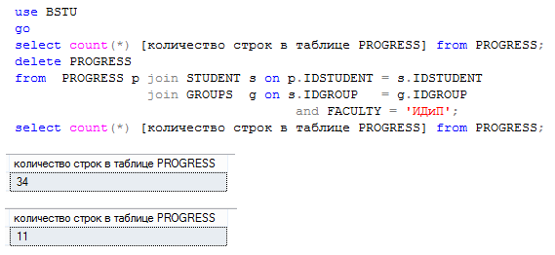
Рис. 9.4. Применение JOIN-соединения для выбора удаляемых строк
из таблицы PROGRESS

Обратите внимание: в операторе DELETE (рис. 9.4) опущено ключевое слово FROM для первой секции.

9.3. Секция WHERE

Секция WHERE выполняется после второй секции FROM и содержит логическое выражение для фильтрации ее результирующего набора строк. Если вторая секция FROM не применяется оператором DELETE, то логическое выражение используется для фильтрации строк целевой таблицы. Отобранные таким образом строки удаляются.
На рис. 9.5 представлен пример оператора DELETE, использующего секцию WHERE.

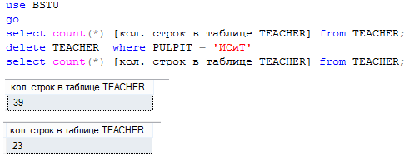
Рис. 9.5. Применение секции WHERE в операторе DELETE

Оператор DELETE (рис. 9.5) удаляет все строки таблицы TEACHER со значением ИСиТ в столбце PULPIT.
Совместное использование секций FROM и WHERE демонстрируется в сценарии на рис. 9.6. Логическое выражение, указанное в секции WHERE, вычисляется для каждой строки результирующего набора, сформированного секцией FROM; все строки таблицы PROGRESS, участвующие в JOIN-соединении и для которых логическое выражение принимает значение «истина», удаляются.

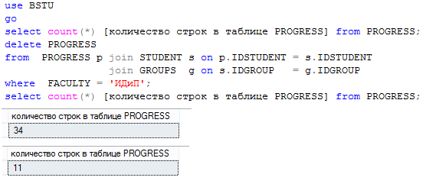
Рис. 9.6. Применение секции WHERE в операторе DELETE

Заметим, что операторы DELETE на рис. 9.4 и 9.6 приводят к одному и тому же результату, но выполняются по-разному. Во втором случае проверка логического условия (в секции WHERE) осуществляется для всех строк сформированного секцией FROM результирующего набора. В первом – результирующий набор секции FROM формируется уже с учетом этого логического условия.

9.4. Опция TOP

Опция TOP в операторе DELETE применяется непосредственно перед самим удалением и предназначена для ограничения количества удаляемых строк. Как и в случае SELECT-оператора, значение в TOP можно указывать в виде абсолютного (рис. 9.7) значения или в процентах (рис. 9.8).
Заметим, что операторы DELETE на рис. 9.7 и 9.8,за исключением опции TOP, полностью повторяют операторы на рис. 9.6 и 9.5 соответственно. Обратите внимание на количество удаленных строк.

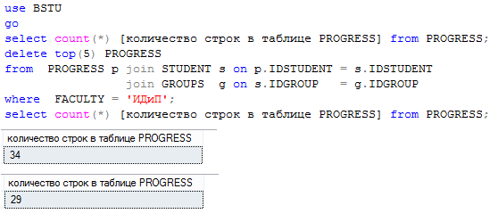
Рис. 9.7. Применение опции TOP с абсолютным
значением в операторе DELETE

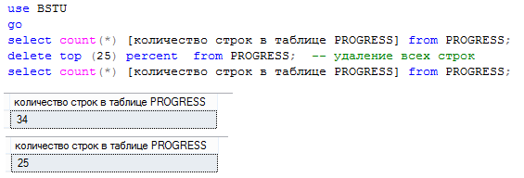

Рис. 9.8. Применение опции TOP со значением, заданным
в процентах в операторе DELETE

Следует также отметить, что применение опции TOP в общем случае не позволяет предугадать, какие именно строки будут удалены, так как никакой порядок выбора их в операторе DELETE не гарантируется, а сортировка удаляемых этим оператором строк не предусмотрена. Как правило, эту секцию используют при отладке приложений.

9.5. Секция OUTPUT

В главе 6 уже пояснялось назначение секции OUTPUT в DML-операторах, предназначенных для изменения таблиц БД. При этом отмечалось, что действие оператора отката транзакции (ROLLBACK) не оказывает влияние на формирование этой секцией результирующего набора.
На рис. 9.9 представлен пример использования секции OUTPUT в операторе DELETE, осуществляющем вывод своего результирующего набора в стандартный выходной поток. Обратите внимание в секции OUTPUT на два момента: запись DELETED.* в секции OUTPUT, позволяющую вывести значения всех столбцов удаляемых строк; возможность указывать псевдонимы столбцов.

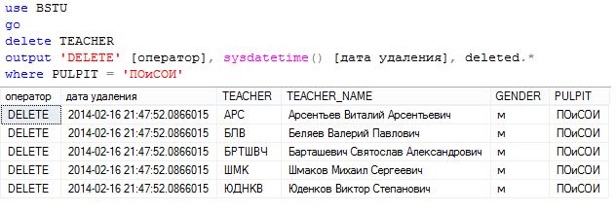
Рис. 9.9. Применение секции OUTPUT в операторе DELETE
для вывода результирующего набора в стандартный поток

На рис. 9.10 представлен сценарий, в котором с помощью секции OUTPUT оператора DELETE во временную таблицу выводится информация об удаляемых строках таблицы PROGRESS.

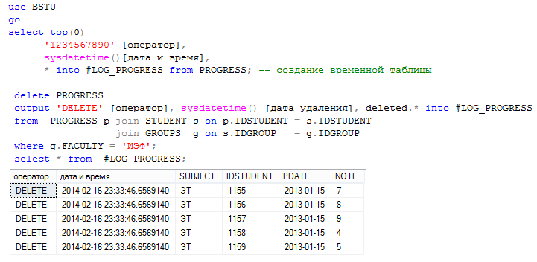
Рис. 9.10. Применение секции OUTPUT в операторе DELETE
для вывода результирующего набора во временную таблицу

9.6. Оператор TRUNCATE TABLE и его применение

Оператор TRUNCATE TABLE предназначен для удаления всех строк таблицы. В этом смысле действие оператора TRUNCATE TABLE очень похоже на действие оператора DELETE, в котором применяется только первая секция FROM. Но принцип его работы сильно отличается.
Выполнение DELETE осуществляется построчно, с регистрацией каждой операции удаления в журнале транзакции. В отличии от DELETE, оператор TRUNCATE TABLE удаляет все строки одномоментно, а в журнале регистрируется только одна операция. Оператор TRUNCATE TABLE выполняется значительно быстрее равноценного оператора DELETE.
На рис. 9.11 приведен пример использования оператора TRUNCATE TABLE для удаления всех строк таблицы TEACHER.

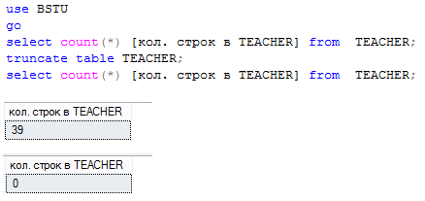
Рис. 9.11. Пример применения оператора TRUNCATE TABLE
для удаления строк в таблице TEACHER

Глава 10. ПРИМЕНЕНИЕ ОПЕРАТОРА UPDATE

10.1. Структура оператора UPDATE

Оператор UPDATE относится к группе операторов DML SQL и предназначен для изменения строк таблицы. Уточним описанную ранее (см. рис. 3.20 на с. 45) структуру оператора UPDATE (рис. 10.1).
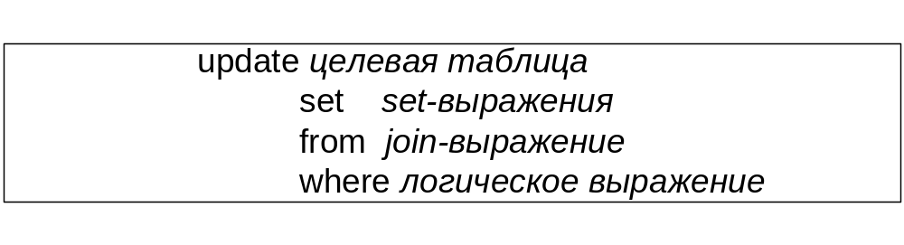
Рис. 10.1. Структура оператора UPDATE

Синтаксис UPDATE предусматривает обязательную секцию SET и две необязательные секции FROM и WHERE. Кроме того, допускается применять секцию OUTPUT и опцию TOP.
Логика действия оператора UPDATE похожа на логику оператора DELETE. Оператор UPDATE может изменить ноль, одну или более строк в одной таблице (в целевой таблице), имя которой указывается сразу за ключевым словом UPDATE.
В секции FROM может быть указано JOIN-выражение для внутреннего соединения целевой таблицы с другими таблицами. Изменению подлежат только те строки целевой таблицы, для которых выполнилось соединение. Если секции FROM нет, то предполагается, что в этой секции выбираются все строки таблицы.
В секции WHERE может быть указано логическое выражение, фильтрующее строки, выбранные секцией FROM и подлежащие изменению.
Простейший пример использования оператора UPDATE приведен на рис. 10.2.
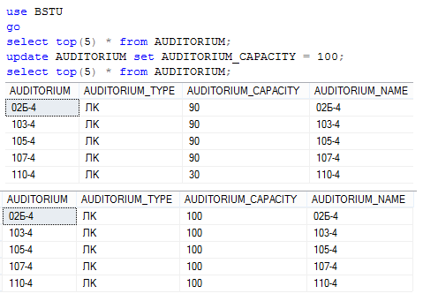

Рис. 10.2. Изменение значений в столбце AUDUTORIUM_CAPACITY
всех строк таблицы AUDITORIUM

Сценарий включает два оператора SELECT, позволяющих просмотреть первых пять строк (для экономии места на рисунке) таблицы AUDITORIUM до и после выполнения оператора UPDATE. Оператором UPDATE применяется только секция SET, содержащая выражение, интерпретируемое как изменение значения в столбце AUDITORUM_CAPACITY на константу 100. Такая форма оператора позволяет изменить все строки таблицы AUDITORIUM. В результате выполнения оператора во всех строках столбца AUDITORUM_CAPACITY таблицы AUDITORIUM будет значение 100.

10.2. Секция SET

Секция SET является обязательной. В ней могут быть записаны выражения, состоящие из трех частей (слева направо): имя столбца, изменяемой таблицы; символ операции (табл. 10.1) и выражение, которое может быть интерпретировано как значение.
Таблица 10.1
Символы операций, применяемых в секции SET

Операция | Назначение
= | Присвоить значение
=default | Присвоить значение по умолчанию
+= | Присвоить сумму (конкатенацию для символьных данных)
-= | Присвоить разницу
*= | Присвоить произведение
/= | Присвоить частное
%= | Присвоить остаток от деления
&= | Присвоить результат побитового логического AND
^= | Присвоить результат побитового логического XOR
|= | Присвоить результат побитового логического OR

На рис. 10.3 приведен пример оператора UPDATE, в секции SET которого содержатся два разделенных запятой выражения. Первое выражение интерпретируется как запись в столбец AUDITORIUM_CAPACITY произведения значения столбца AUDITORIUM_CAPACITY на число 1.2. Второе – как запись в столбец AUDITORIUM_NAME результата конкатенации значения столбца AUDITORIUM_NAME со строкой +20%.

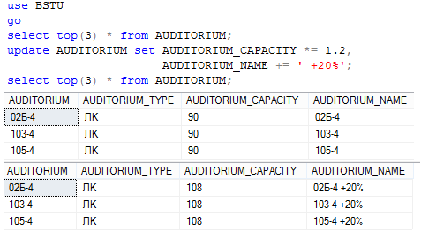

Рис. 10.3. Изменение значений в столбцах AUDUTORIUM_CAPACITY
и AUDITORIUM_NAME во всех строках таблицы AUDITORIUM

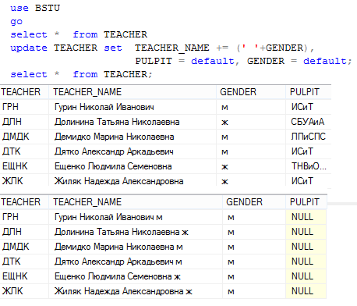

Рис. 10.4. Применение ключевого слова DEFAULT для изменения значений
в столбцах GENDER и PULPIT таблицы TEACHER

Пример на рис. 10.4 демонстрирует операцию присвоения значения по умолчанию для столбцов PULPIT и GENDER таблицы TEACHER (рис. 10.5).

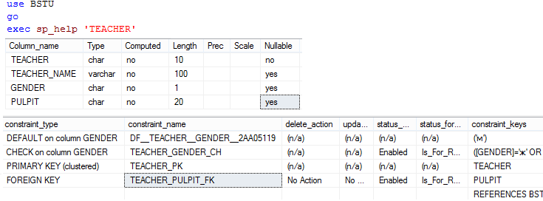

Рис. 10.5. Информация о структуре и свойствах таблицы TEACHER

10.3. Секция FROM

Принцип применения секции FROM оператора UPDATE аналогичен принципу применения второй секции FROM оператора DELETE: строки целевой таблицы, связанные JOIN-соединением с другими таблицами, являются исходными для выполнения изменений, определенных выражениями в секции SET. В том случае, если в операторе UPDATE секция FROM не используется, это равносильно секции FROM, в которой указывается только одна целевая таблица.
На рис. 10.6, 10.7 приведен пример, демонстрирующий применение секции FROM оператора UPDATE.
Вначале (рис. 10.6) c помощью конструкции SELECT … INTO создается временная таблица с именем #Механики_с_оценкой<10, которая заполняется строками, сформированными в результате многотабличного SELECT-запроса с последующей WHERE-фильтрацией. Второй оператор SELECT выводит значения в столбце NOTE таблицы PROGRESS из строк, связанных JOIN-соединением с строками временной таблицы.
Затем (рис. 10.7) выполняется оператор UPDATE, использующий в секции FROM JOIN-соединение с временной таблицей, аналогичное применяемому во втором SELECT-запросе на рис. 10.6. Выражение в секции SET увеличивает значение в столбце NOTE на 1. Второй оператор SELECT на рис. 10.7 совпадает со вторым SELECT-оператором на рис. 10.5 и демонстрирует результат успешного выполнения оператора UPDATE.

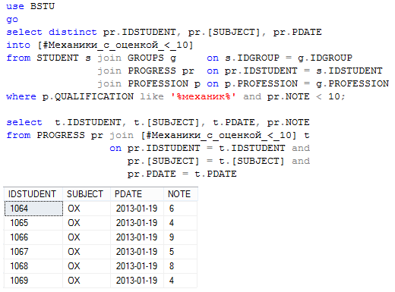

Рис. 10.6. Формирование временной таблицы, для применения в секции
FROM оператора UPDATE

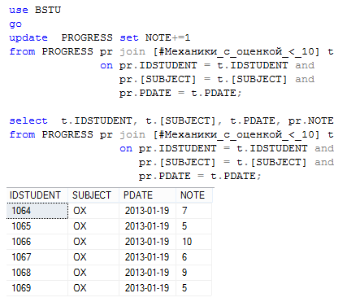

Рис. 10.7. Применение секции FROM оператора UPDATE

10.4. Секция WHERE

Секция WHERE выполняется после секции FROM и содержит логическое выражение для фильтрации ее результирующего набора строк. Если секция FROM не применяется, то логическое выражение используется для фильтрации строк целевой таблицы. Отобранные таким образом строки изменяются в соответствии с выражениями в секции SET.
На рис. 10.8 представлен пример оператора UPDATE, использующего секцию WHERE. При этом в секции WHERE применяется коррелированный подзапрос к временной таблице, созданной в сценарии, показанном на рис. 10.6. Псевдоним целевой таблицы для применения его в подзапросе можно задать в секции FROM (рис. 10.9).
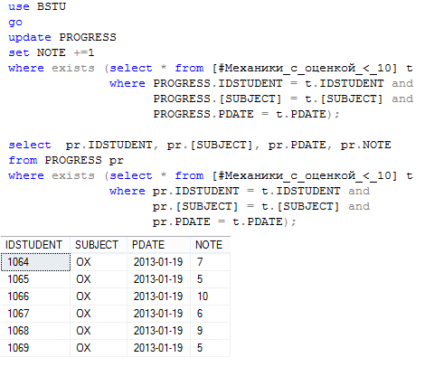
Рис. 10.8. Применение секции WHERE с коррелируемым подзапросом
в операторе UPDATE

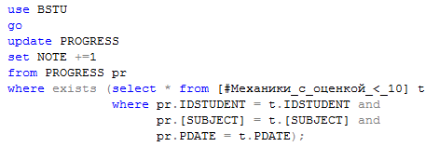

Рис. 10.9. Применение псевдонима целевой таблицы в секции WHERE
оператора UPDATE

Обратите внимание на то, что результат выполнения операторов UPDATE, представленных на рис. 10.8 и 10.9 аналогичен результату выполнения оператора UPDATE на рис. 10.7.
Совместное применение секций FROM и HERE (рис. 10.10) позволяет избежать создания временной таблицы (рис. 10.6, 10.7) и получить аналогичный результат.

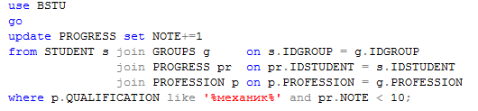

Рис. 10.10. Совместное использование секций FROM и WHERE оператора UPDATE

10.5. Опция TOP

Как и в других DML-операторах, опция TOP позволяет ограничить количество строк, на которое распространяется действие оператора. На рис. 10.11 приведен пример оператора UPDATE, изменяющего только три первые, выбранные с помощью секций FROM и WHERE, строки.
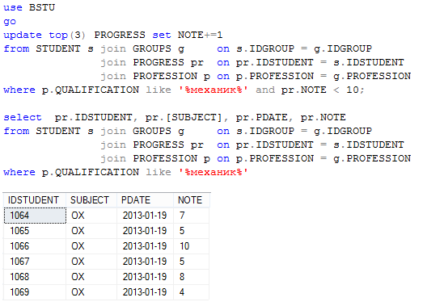
Рис. 10.11. Применение опции TOP оператора UPDATE

Как и в случае с оператором DELETE, количество строк может быть задано в процентах. Кроме того, следует помнить, что в общем случае невозможно заранее предугадать, какие строки будут выбраны для изменения.

10.6. Секция OUTPUT

На рис. 10.12 и 10.13 приведены примеры использования секции OUTPUT для формирования результирующего набора в стандартный поток вывода (рис. 10.12) и во временную таблицу (рис. 10.13).

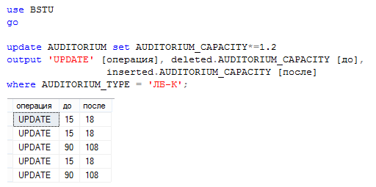

Рис. 10.12. Применение секции OUTPUT оператора UPDATE

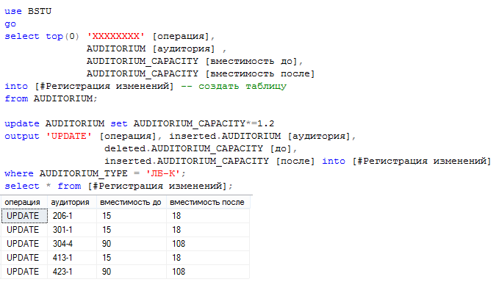

Рис. 10.13. Применение секции OUTPUT оператора UPDATE с выводом
результирующего набора во временную таблицу

Применение секции OUTPUT аналогично ее применению в других DML-операторах. Единственное отличие заключается в возможности использования префиксов INSERTED и DELETED (рис. 10.12. 10.13) в выражениях секции. С помощью INSERTED можно вывести в результирующий набор новые значения (измененные) в столбцах таблицы, а с помощью DELETED – старые (до изменения).

Глава 11. ПРИМЕНЕНИЕ ИНДЕКСОВ

11.1. Назначение и применение индексов

Обработка SQL-запроса, поступившего серверу MSS, проходит в несколько этапов: разбор, разрешение имен, оптимизация, компиляция и выполнение (рис. 11.1).

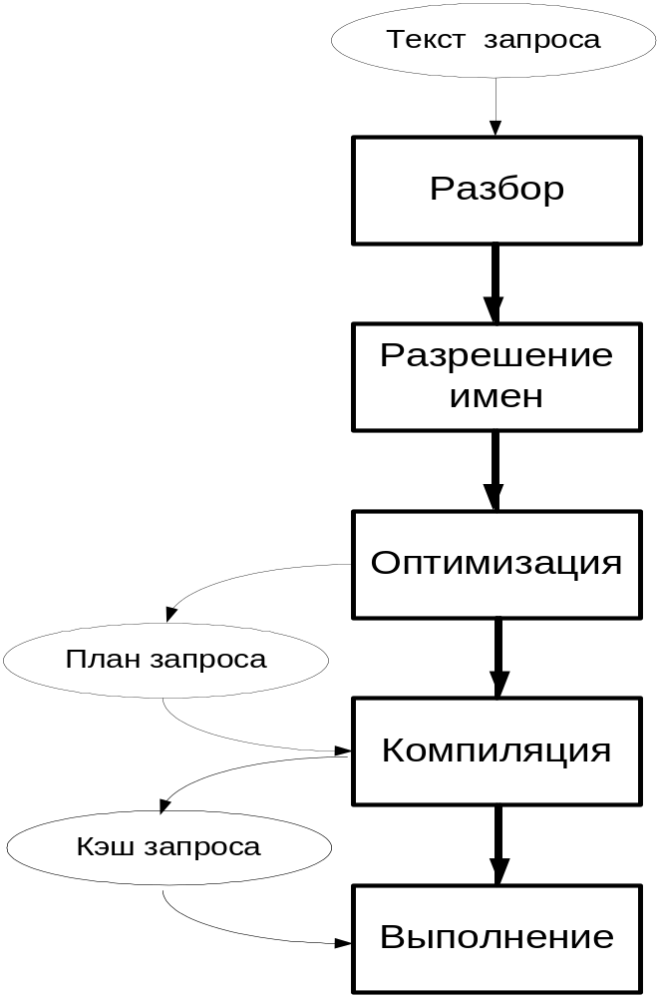

Рис. 11.1. Этапы обработки SQL-запроса

Обработка любого SQL-запроса начинается с синтаксического разбора текста запроса для проверки его на соответствие правилам языка. На этапе разрешения имен осуществляется проверка наличия (возможность доступа) используемых в запросе объектов БД (таблиц, столбцов таблиц, пользовательских и встроенных функций и пр.).
Запрос, прошедший этапы разбора и разрешения имен, поступает на обработку специальной компоненте сервера, называемой оптимизатором. Основная задача оптимизатора – построение плана запроса. План запроса представляет собой алгоритм выполнения SQL-запроса. На каждом шаге алгоритма выполняется элементарное действие сервера СУБД. План любого запроса может быть получен с помощью MSMS. На рис. 11.2 представлен пример графического изображения плана запроса, полученного с помощью MSMS.

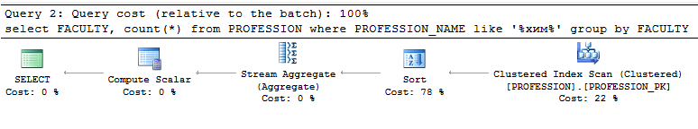
Рис. 11.2. Графическое представление плана запроса

При построении плана запроса для каждого шага вычисляется числовая величина, пропорциональная продолжительности выполнения шага, называемая стоимостью. Суммарная стоимость шагов плана составляет стоимость всего запроса и, соответственно, является величиной, пропорциональной продолжительности выполнения запроса. На рис. 11.2 показано процентное распределение стоимости запроса (Cost) по шагам плана запроса.
Критерием оптимизации при построении плана является минимизация общей стоимости запроса. Оптимизатор, формирующий план запроса, учитывает статистику, собираемую сервером СУБД, а также наличие специальных объектов БД, предназначенных для ускорения выполнения запросов и называемых индексами.
После построения плана запроса осуществляется его компиляция. Откомпилированный запрос (точнее план запроса), помещается в специальную область памяти, называемую библиотечным кэшем. Кэш потом используется для ускорения выполнения будущих аналогичных запросов. Откомпилированный план выполняется (точнее интерпретируется) сервером СУБД.
Индекс – это объект БД, позволяющий ускорить поиск в определенной таблице. Для получения данных из таблицы наличие индексов не является обязательным. Если нет подходящего индекса, оптимизатор запланирует простой последовательный перебор всех строк таблицы (говорят «просканирует таблицу») для поиска необходимых данных. Иначе говоря, если индекс не позволяет ускорить процесс поиска данных – он является бесполезным.
Как и любой другой объект базы данных, индекс может быть создан с помощью DDL-оператора CREATE, модифицирован с помощью ALTER и удален с помощью оператора DROP. Для одной таблицы может быть построено несколько индексов.
Разработчик SQL-запросов, не выходящий за рамки стандартного SQL, никак непосредственно не может повлиять на процесс формирования оптимизатором плана запроса. Однако существуют специальные средства, выходящие за рамки стандартного языка SQL, позволяющие «подсказать» оптимизатору о необходимости применения индекса. В русскоязычной литературе сложился термин «хинт» (от англ. hint – подсказка) для обозначения инструкций-подсказок, позволяющих повлиять на работу оптимизатора. Применение хинтов выходит за рамки этого пособия, с их перечнем и принципами применения можно ознакомиться в издании [5].
Структура, используемая MSS для хранения индексов в БД, представляет собой сбалансированное дерево, узлами которого являются страницы – стандартные блоки данных размером 8К, используемые MSS для хранения информации. Более подробно с внутренней организацией индексов можно ознакомиться в пособии [3].
MSS поддерживает несколько типов индексов: кластеризованные и некластеризованные индексы, уникальные и неуникальные, XML-индексы, пространственные индексы, а также полнотекстовые индексы.
Пространственные индексы и полнотекстовые индексы в этом пособии не рассматриваются. Для знакомства с этими типами индексов рекомендуется изучить пособия [3, 5].
Индексы XML будут рассматриваться позже в главе, посвященной применению XML в БД MSS.
Наиболее часто применяются кластеризованные и некластеризованные индексы, которые могут быть уникальными и неуникальными.

11.2. Кластеризованные индексы

Обычно кластеризованные индексы формируются автоматически при создании таблицы. Дело в том, что наличие первичного ключа (ограничение PRIMARY KEY) в таблице БД влечет автоматическое создание индекса при создании таблицы. Если при этом в свойствах столбца первичного ключа специально не указано ключевое слово NONCLUSTERED, то автоматически создастся кластеризованный индекс.
С помощью системной процедуры SP_HELPINDEX можно получить перечень индексов, связанных с заданной (параметр процедуры) таблицей. Сценарий, представленный на рис. 11.3, демонстрирует вызов процедуры SP_HELPINDEX, формирующей перечень индексов, связанных с таблицей TEACHER.

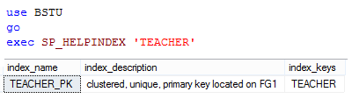
Рис. 11.3. Применение системной процедуры SP_HELPINDEX
для получения перечня индексов, связанных с таблицей TEACHER

Каждая строка результирующего набора, сформированного процедурой SP_HELPINDEX, соответствует одному индексу. В столбце index_name содержатся имена индексов (на рис. 11.3 – TEACHER_PK), в столбце index_description – описание индексов (кластеризованный, уникальный, созданный для первичного ключа, расположен в файловой группе FG1), в столбце index_keys перечислены имена столбцов (TEACHER) таблицы, по значениям которых осуществляется построение соответствующего индекса (говорят «индексируемые столбцы»).
Основной особенностью кластеризованного индекса является то, что при его построении таблица становится частью индекса. Другими словами, строки таблиц, имеющих кластеризованные индексы, физически упорядочены в соответствии со значениями индексируемых столбцов. В связи с этим в таблице может быть только один кластеризованный индекс. На рис. 11.4 представлен сценарий, состоящий из трех пакетов (пакет – группа операторов T-SQL, завершающаяся оператором GO). В первом пакете создается временная таблица #EXPLORE. Операторы второго пакета добавляют в созданную таблицу 10 000 строк. При этом в столбец TKEY с помощью встроенной функции RAND вводится случайное числовое значение. Наконец, третий пакет выводит количество строк в таблице #EXPLORE.
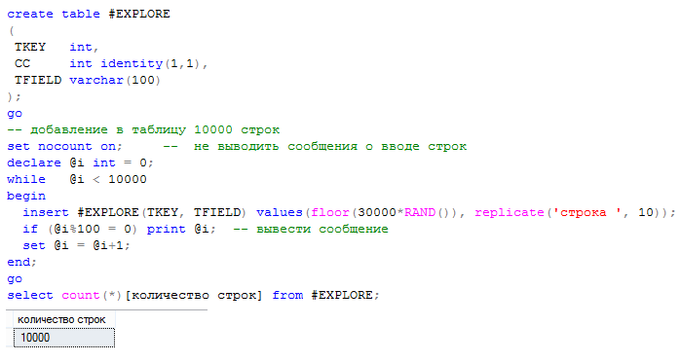
Рис. 11.4. Создание временной таблицы #EXPLORE и добавление в нее 10 000 строк
Заметим: таблица #EXPLORE не имеет индексов. Поэтому SELECT-запрос, выполняющий поиск и сортировку строк, с заданным диапазоном значений столбца TKEY (рис. 11.5), приводит к полному сканированию таблицы (компонент Table Scan плана запроса) #EXPLORE и последующей сортировке (компонент Sort). Общая стоимость запроса (Estimate Subtree Cost) составляет 0,174. При этом на сканирование таблицы пришлось 58% стоимости, на сортировку – 42%.

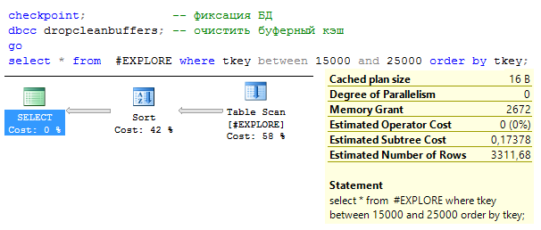
Рис. 11.5. План SELECT-запроса к таблице, не имеющей кластерного индекса

Кратко поясним назначение пакета (рис. 11.5), предшествующего исследуемому оператору SELECT.
Оператор CHECKPOINT языка T-SQL позволяет записать образы страниц из буферного кэша в файлы БД. Сразу после выполнения этого оператора все образы страниц, расположенные в буферном кэше сервера, и соответствующие им оригинальные страницы в файлах БД совпадают.
Оператор DBCC DROPCLEANBUFFER позволяет очистить буферный кэш. Сразу после выполнения этого оператора буферный кэш не содержит никаких образов страниц, и поэтому следующая DML-операция приведет в физическому чтению страниц из файлов БД.
Совместное применение этих двух операторов позволяет устранить эффект, возникающий из-за кэширования страниц, что позволяет более объективно сравнивать время (если оно измеряется) выполнения нескольких запросов. Отметим при этом, что очистка буферного кэша никак не влияет на величину стоимости запроса.
В сценарии на рис. 11.6 создается кластерный индекс (второй пакет) с именем #EXPLORE_CLU по столбцу TKEY таблицы #EXPLORE. Ключевое слова ASC (по возрастанию) указывает порядок, в котором строится индекс. В третьем пакете сценария выполняется SELECT-запрос, аналогичный запросу на рис. 11.5.
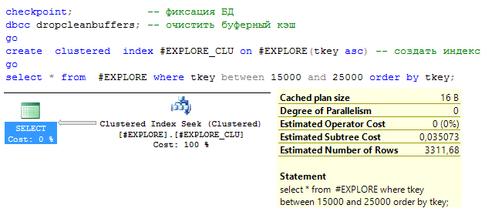
Рис. 11.6. Актуальный план запроса к таблице, имеющей кластерный индекс

План запроса, представленный на рис. 11.6, существенно отличается от плана аналогичного запроса, показанного на рис. 11.5. Во-первых, сканирование осуществляется не по всей таблице, а по части кластеризованного индекса (компонент Clustered Index Seek). Во-вторых, отсутствует компонент сортировки. При этом стоимость запроса (Estimate Subtree Cost) составляет 0,035, что почти в 5 раз меньше, чем при запросе к таблице, не имеющей индекса.
Пятикратное повышение скорости выполнения запроса достигается за счет следующего.
- Выбор строк таблицы #EXPLORE по диапазону значений столбца TKEY не требует сканирования всей таблицы. Индекс по столбцу TKEY позволяет серверу сразу позиционироваться на первую строку выбираемой группы строк и сканировать только строки, соответствующие заданному диапазону.
- Строки таблицы #EXPLORE уже расположены в порядке возрастания значений столбца TKEY, так как она сама является частью индекса. Поэтому сортировка не требуется.
Заметим, что, если бы в SELECT-запросе на рис. 11.6 результат сортировался в порядке убывания значений столбца TKEY, то бы план запроса и его стоимость (и соответственно время выполнения) не изменились. Просто вывод строк в результирующий набор будет осуществляться в обратном порядке.
Обратим внимание, что в индексируемом столбце TKEY таблицы #EXPLORE допускаются повторения. Соответственно индекс #EXPLORE_CLU (рис. 11.6) допускает повторение значений индексного ключа (комбинации значений индексируемых столбцов). Такие индексы называются неуникальными.

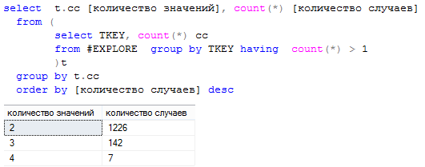
Рис. 11.7. Значения в индексируемом столбце TKEY
не являются уникальными

В сценарии на рис. 11.8 удаляется неуникальный кластерный индекс #EXPLORE_CLU и создается уникальный индекс #EXPLORE_UNIQ_CLU. При этом возникает ошибка, сообщение о которой приводится на рис. 11.8. Ошибка возникла из-за того, что при создании уникального индекса в индексируемом столбце были обнаружены дубликаты значений.

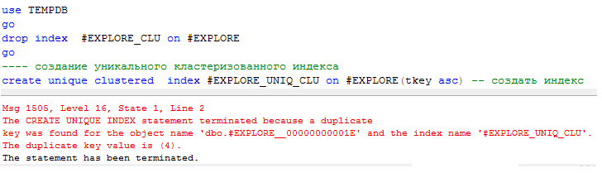
Рис. 11.8. Ошибка при создании уникального индекса над столбцом таблицы
с повторяющимися значениями
Создание уникального индекса по столбцу CC, содержащего только уникальные значения (столбец обладает свойством IDENTITY), завершается успешно (рис. 11.9).

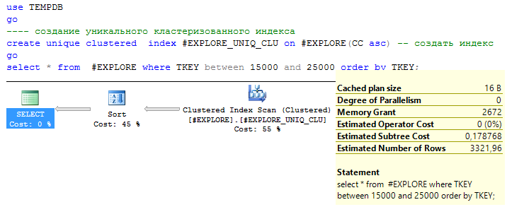
Рис. 11.9. Создание уникального кластерного индекса #EXPLORE_UNIQ_CLU
над столбцом СС таблицы #EXPLORE

Обратите внимание на план SELECT-запроса в сценарии на рис. 11.9. Он отличается от плана на рис. 11.6 и похож на план запроса к таблице без индексов (рис. 11.5). При этом во всех трех случаях выполняется один и тот же SELECT-запрос. В соответствии планом (рис. 11.9) выполнение запроса будет осуществляться в два этапа: сначала полное сканирование кластерного индекса #EXPLORE_UNIQ_CLU (напомним: кластерный индекс – это и есть таблица) для выбора значений соответствующих WHERE-условию, а затем выполняется сортировка выбранных строк. Заметьте, что стоимость запроса примерно такая же, как и в запросе к неиндексированной таблице (рис. 11.5).
В запросе на рис. 11.10 сортировка выполняется по значениям индексируемого столбца CC. Сравнив этот запрос с планом запроса на рис. 11.9, заметим, что операции сортировки нет. Она не требуется, так как строки таблицы #EXPLORE являются частью кластерного индекса #EXPLORE_UNIQ_CLU и уже находятся в требуемом порядке. Обратите внимание: стоимость запроса значительно снизилась и вся сосредоточена на операции сканирования кластерного индекса.

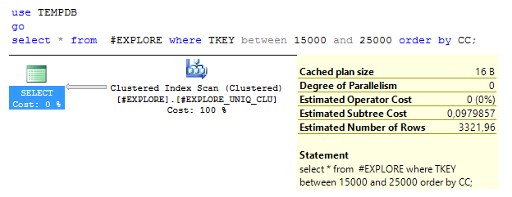
Рис. 11.10. SELECT-запрос, сортирующий результат запроса
по значениям индексируемого столбца

Если изменить WHERE-условие таким образом, чтобы фильтрация строк осуществлялась по значениям индексируемого столбца (рис. 11.11), то план становится похожим на план запроса, представленного на рис. 11.6. Кроме того, обратите внимание, что стоимость запроса тоже снизилась.

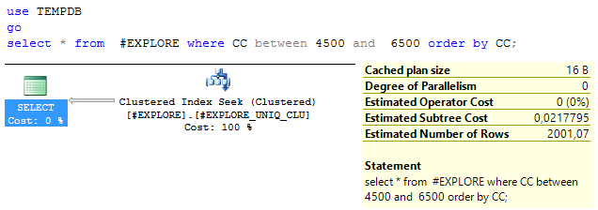
Рис. 11.11. SELECT-запрос, фильтрующий и сортирующий строки
по значениям индексируемого столбца

Еще раз напомним, что по умолчанию для таблицы БД со столбцом, имеющим свойство PRIMARY KEY (ограничение целостности – первичный ключ), при создании таблицы автоматически создается кластеризованный уникальный индекс.

11.3. Некластеризованные индексы

Некластеризованные индексы в отличие от кластеризованных никак не влияют на физический порядок строк в таблице. Как и в случае кластеризованных индексов, данные индекса организованы в виде сбалансированного дерева. С таблицей некластеризованный индекс связан указателями на ее строки. Для одной таблицы БД допускается создавать до 1023 некластеризованных индексов.
Индексы, соответствующие ограничению PRIMARY KEY, не обязательно должны быть кластеризованными. На рис. 11.12 представлен пример создания таблицы TEACHER, имеющей столбец со свойством PRIMARY KEY и соответствующим некластеризованным индексом.

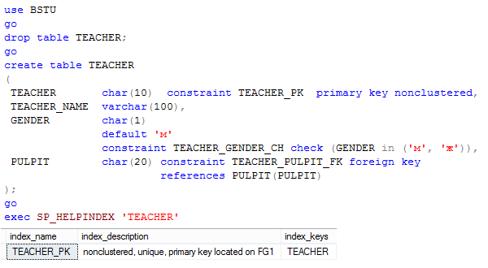
Рис. 11.12. Создание таблицы TEACHER со столбцом TEACHER, являющимся
первичным ключом с соответствующим ему некластеризованным индексом

Во всех приводимых до сих пор примерах использовались индексы, созданные по одному столбцу таблицы. Такие индексы называются простыми. MSS допускает создавать индексы по нескольким столбцам – такие индексы называются составными. Составными могут быть кластеризованные и некластеризованные индексы. Например, составному первичному ключу по умолчанию соответствует составной кластерный индекс.
На рис. 11.13 приведен пример создания составного неуникального, некластеризованного индекса #EXPLORE_CX по двум столбцам TKEY и CC таблицы #EXPLORE (рис. 11.4).

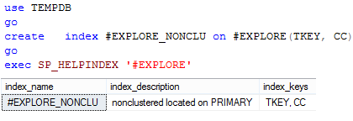
Рис. 11.13. Создание составного некластеризованного индекса с именем
#EXPLORE_NONCLU по столбцам TKEY и CC таблицы #EXPLORE

Обратите внимание на то, что некластеризованный составной индекс не применяется оптимизатором ни при фильтрации (рис. 11.14), ни при сортировке (рис. 11.15) строк таблицы #EXPLORE. В обоих случаях осуществляется сканирование всей таблицы (на плане – Table Scan).

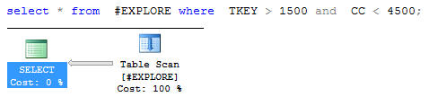
Рис. 11.14. Составной некластеризованный индекс #EXPLORE_NONCLU,
неиспользуемый при фильтрации по индексируемым столбцам

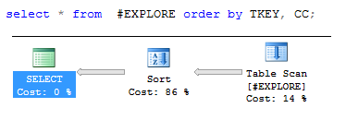
Рис. 11.15. Составной некластеризованный индекс #EXPLORE_NONCLU,
неиспользуемый при сортировке по индексируемым столбцам

Но если хотя бы одно из индексируемых значений зафиксировать (задать одно значение), то оптимизатор применит индекс (рис. 11.16, 11.17).

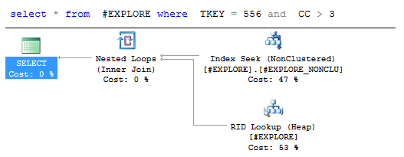
Рис. 11.16. Применение индекса при выполнении запроса (при фиксации в секции WHERE значения индексируемого столбца TKEY
составного индекса #EXPLORE_NONCLU)

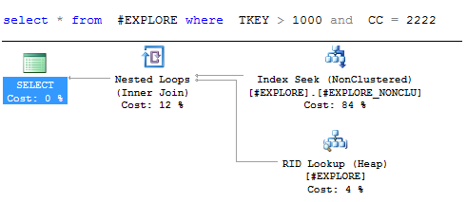
Рис. 11.17. Применение индекса при выполнении запроса (при фиксации в секции WHERE значения индексируемого столбца СС составного индекса #EXPLORE_NONCLU)

Планы запросов на рис. 11.16 и 11.17 содержат по три компонента. Выполнение запроса начинается с позиционирования (установка текущего указателя на первую строку в группе отобранных строк индекса) в индексе #EXPLORE_NONCLU (на плане – Index Seek) и считывание данных из хранилища строк (Heap) с помощью указателя на строку таблицы (RID Lookup). На втором этапе считанные данные из индекса и хранилища строк объединяются (Inner Join).
На рис. 11.18 демонстрируется запрос, аналогичный запросу, представленному на рис. 11.16, но в результирующий набор выводится только два столбца TKEY и CC. Обратите внимание: TKEY и CC – индексируемые столбцы (рис. 11.13).
Если в SELECT-списке указываются только индексируемые столбцы (рис. 11.18), то хранилище строк (Heap) в плане запроса не применяется

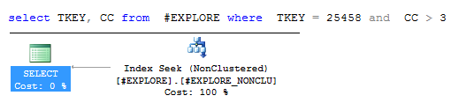
Рис. 11.18. SELECT-запрос с использованием только индексируемых столбцов

Сравнив планы запросов, представленных на рис. 11.16 и 11.18, заметим, что в последнем не используется хранилище строк (Heap). Это происходит потому, что значения столбцов TKEY и CC хранятся в индексе и считываются именно оттуда.
Наиболее часто составной индекс применяется при группировке и вычислениях по индексируемым столбцам (рис. 11.19).

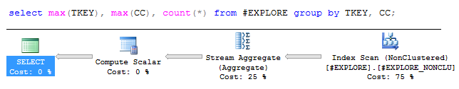
Рис. 11.18. SELECT-запрос с группировкой по индексируемым столбцам

При группировке с вычислениями по двум индексируемым столбцам хранилище строк не используется, выборка данных осуществляется через сканирование индекса.
Удалим составной индекс #EXPLORE_NONCLU и создадим два отдельных индекса #EXPLORE_TKEY, #EXPLORE_СС (рис. 11.19).

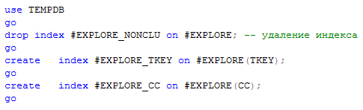
Рис. 11.19. Удаление индекса #EXPLORE_NONCLU, создание двух
некластеризованных индексов

Проанализировав запросы на рис. 11.20, приходим к выводу, что во всех трех случаях применяется полное сканирование таблицы.

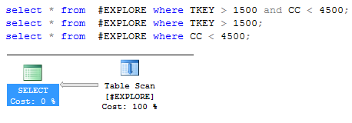
Рис. 11.20. Одинаковый план запроса для всех трех запросов к таблице
#EXPLORE, имеющей 2 индекса #EXPLORE_TKEY и #EXPLORE_СС (рис. 11.19)

Индекс применяется лишь в тех случаях, когда в SELECT-списке и в WHERE-выражении используется один и тот же индексируемый столбец (рис. 11.21). Иначе выполняется сканирование всей таблицы (рис. 11.22).

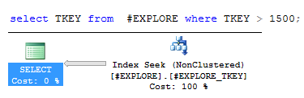
Рис. 11.21. Индексируемый столбец TKEY используется
в SELECT-списке и WHERE-выражении

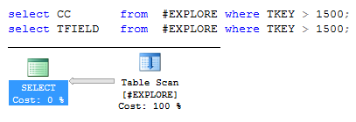
Рис. 11.22. Одинаковый план запроса для двух запросов к таблице #EXPLORE

Рассмотрим возможность совместного применения кластеризованного и некластеризованного индексов. Для этого удалим все существующие индексы таблицы #EXPLORE и выполним сценарий, представленный на рис. 11.23. Заметим, что кластеризованный индекс построен по столбцу CC, а некластеризованный – по столбцу TKEY.

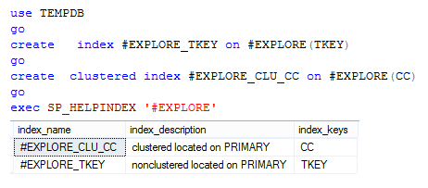
Рис. 11.23. Создание кластеризованного и некластеризованного
индексов таблицы #EXPLORE

Выполнив два запроса, представленных на рис. 11.22, получим два разных плана (рис. 11.24, 11.25).

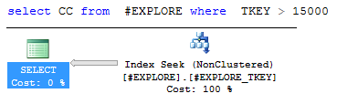
Рис. 11.24. План выполнения первого запроса, представленного на рис. 11.22
при наличии кластеризованного и некластеризованных индексов,
созданных в сценарии на рис. 11.23

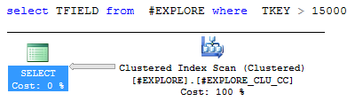
Рис. 11.25. План выполнения второго запроса, представленного на рис. 11.22
при наличии кластеризованного и некластеризованных индексов,
созданных в сценарии на рис. 11.23

В первом случае (рис. 11.24) выполнение запроса сводится к позиционированию в некластеризованном индексе #EXPLORE_TKEY и считыванию строк в соответствии с диапазоном, заданным во WHERE-выражении. При этом возникает вопрос: каким образом извлекаются данные из столбца CC, указанного в SELECT-списке запроса? Дело в том, что при наличии кластеризованного индекса строка таблицы является частью индекса, а некластеризованный индекс хранит не указатели на строки кластеризованного индекса, а значения его индексируемых столбцов (по которым осуществляется поиск строк в кластеризованном индексе). Таким образом, значения столбца CC будут храниться в строках некластеризованного индекса #EXPLORE_TKEY.
Во втором случае (рис. 11.25) некластеризованный индекс не применяется – для извлечения значений столбца TFIELD требуется доступ к кластеризованному индексу (он в данном случае совпадает с таблицей #EXPLORE), поэтому оптимизатор «предпочел» сканирование всего индекса.

11.4. Индексы покрытия

Как уже отмечалось, избежать полного сканирования таблицы можно с помощью кластеризованного, некластеризованного индексов или их совместного применения. Рассмотрим еще один способ оптимизации запросов.
Вернемся к запросам в примере на рис. 11.22. Таблица #EXPLORE имеет индекс #EXPLORE_TKEY по столбцу TKEY. Выполнение запросов сводится к сканированию всей таблицы.
Путь необходимо оптимизировать выполнение первого запроса. Для удобства воспроизведем исходный для оптимизации план запроса. Заметим еще раз: в плане запроса не применяется существующий индекс #EXPLORE_TKEY потому что, даже если отфильтровать строки таблицы с помощью индекса, все равно придется извлекать значения столбца CC из таблицы.
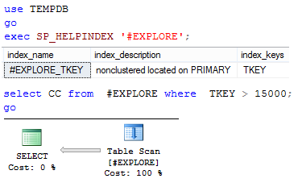
Рис. 11.26. План выполнения запроса, предполагающий сканирование таблицы
Для оптимизации SELECT-запроса, представленного на рис. 11.26 может быть использован другой вид некластеризованного индекса, называемого индексом покрытия запроса или просто индексом покрытия.
Индекс покрытия запроса позволяет включить в состав индексной строки значения одного или нескольких неиндексируемых столбцов. На рис. 11.27 представлен пример создания индекса покрытия. Созданный индекс покрытия #EXPLORE_TKEY_X включает значения столбца CC (ключевое слово INCLUDE).
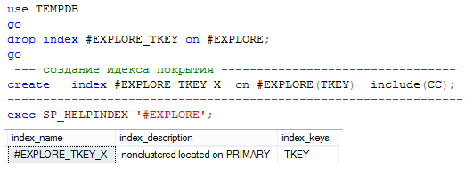
Рис. 11.27. Удаление индекса #EXPLORE_TKEY и создание
индекса покрытия #EXPLORE_TKEY_X

Выполнив запрос, представленный на рис. 11.26 еще раз, получим иной план выполнения запроса, применяющий только некластеризованный индекс для позиционирования и выбора строк, соответствующих WHERE-условию (рис. 11.28).
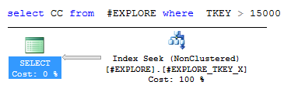
Рис. 11.28. План запроса, использующего индекс покрытия

11.5. Уникальные некластеризованные индексы

Некластеризованные индексы, как и кластеризованные, могут быть уникальными. Например, уникальные индексы создаются автоматически при применении ограничения целостности UNIQUE.
В сценарии на рис. 11.28 c помощью DDL-оператора ALTER столбцу SUBJECT_NAME таблицы SUBJECT устанавливается свойство (ограничение целостности) UNIQUE. Установка такого свойства влечет за собой автоматическое создание некластеризованного уникального индекса с именем, заданным с ключевым словом CONSTRAINT.
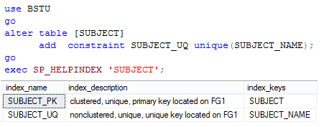
Рис. 11.29. Добавление свойства UNIQUE столбцу SUBJECT_NAME
таблицы SUBJECT
С помощью системной процедуры SP_HELP можем убедиться в наличии ограничения целостности SUBJECT_UQ (рис. 11.30).
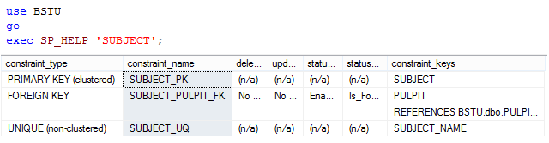
Рис. 11.30. Ограничение целостности UNIQUE для столбца SUBJECT_NAME, отображающееся системной процедурой SP_HELP

Создание некластеризованного уникального индекса влечет за собой запрещение повторных индексируемых значений (рис. 11.31, 11.32), но это не отображается процедурой SP_HELP как свойство UNIQUE столбцов таблицы.
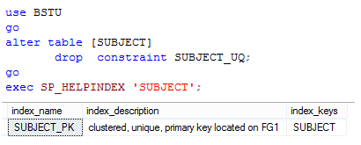
Рис. 11.31. Удаление ограничения целостности UNIQUE, вызывающее
удаление соответствующего уникального индекса

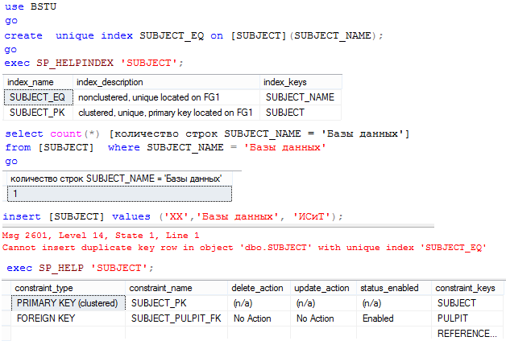
Рис. 11.32. Примеры с системной процедурой SP_HELP
Создание уникального индекса влечет запрещение повторных индексируемых значений, но не отображается как ограничение целостности UNIQUE системной процедурой SP_HELP

11.6. Фильтруемые некластеризованные индексы

В некоторых случаях бывает важным, чтобы часть запросов выполнялась особенно быстро. Если эти запросы основаны на WHERE-фильтрации строк, то может быть эффективным применение фильтруемых некластеризованных индексов.

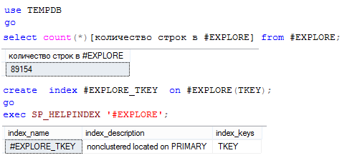
Рис. 11.33. Создание некластеризованного индекса #EXPLORE_TKEY

Для исследования эффективности фильтруемых индексов увеличим количество строк в таблице #EXPLORE и создадим некластеризованный индекс по столбцу TKEY (рис. 11.33). Выполним три запроса (рис. 11.34 –11.36), убедимся, что в плане выполнения применяется созданный (рис. 11.33) индекс и зафиксируем стоимости запросов.

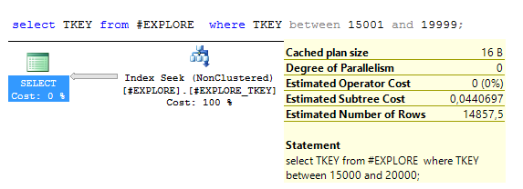
Рис. 11.34. Выполнение запроса со стоимостью 0,044

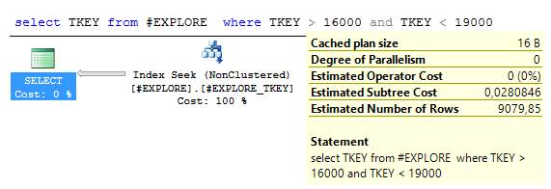
Рис. 11.35. Выполнение запроса со стоимостью 0,028

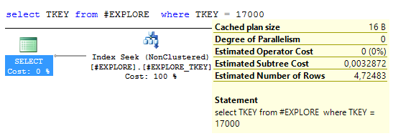
Рис. 11.36. Выполнение запроса со стоимостью 0,033

На рис. 11.37 приведен сценарий, в котором создается фильтрующий индекс с именем #EXPLORE_WHERE. Обратите внимание на ключевое слово WHERE и следующее за ним логическое условие в операторе CREATE INDEX: фильтруемый индекс создается только для строк таблицы #EXPLORE, которые удовлетворяют этому логическому условию. Кроме того, заметим, что WHERE-выражение при создании индекса описывает подмножество строк, являющееся надмножеством для всех подмножеств строк, выбираемых запросами на рис. 11.34–11.36.

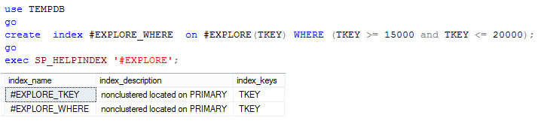
Рис. 11.37. Создание некластеризованного фильтруемого
индекса #EXPLORE_WHERE

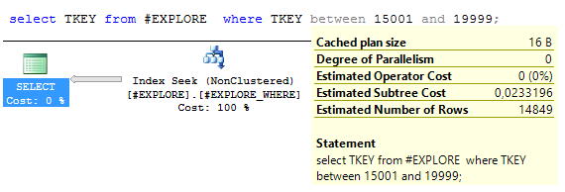
Рис. 11.38. Выполнение запроса со стоимостью 0,023 (меньше стоимости 0,044 запроса на рис. 11.34)

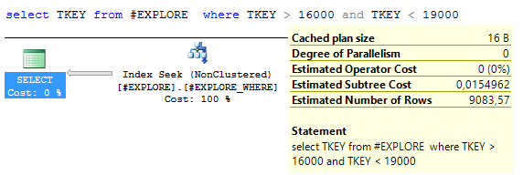
Рис. 11.39. Выполнение запроса со стоимостью 0,015
(меньше стоимости 0,028 запроса на рис. 11.35)

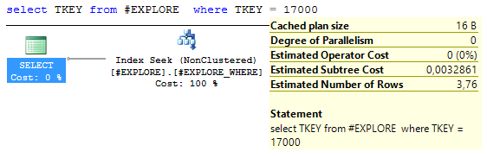
Рис. 11.40. Выполнение запроса со стоимостью 0,0033
(совпадает со стоимостью 0,0033 запроса на рис. 11.36)

Повторим три запроса к таблице #EXPLORE (рис. 11.38–11.40). Убедимся, что в плане запросов применяется созданный фильтруемый индекс (рис. 11.37). Зафиксируем стоимости этих запросов. При сравнении стоимости двух серий запросов можно убедиться в том, что в двух из трех запросов стоимость существенно снизилась.
На рис. 11.41 представлен запрос, WHERE-выражение которого описывает множество строк, включающее строки, не входящие во множество строк, соответствующее WHERE-выражению фильтрующего индекса #EXPLORE_WHERE. План выполнения этого запроса не применяет фильтрующий индекс, а основывается на позиционировании в индексе #EXPLORE_TKEY.

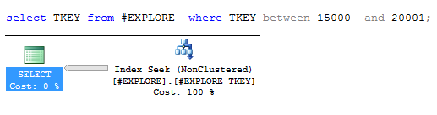
Рис. 11.41. План выполнения запроса, не применяющего фильтрующий индекс

Допускается создание некластеризованных фильтрующих индексов покрытия (рис. 11.42). Обратите внимание: WHERE-выражение в операторе создания индекса содержит логическое выражение, в котором задействованы два столбца таблицы, хотя индексирование выполняется только по одному из них. Как и прежде, если множество строк, выбираемое WHERE-выражением SELECT-запроса, является подмножеством множества индексируемых фильтрующим индексом строк, то оптимизатор будет его применять в плане запроса (рис. 11.43).

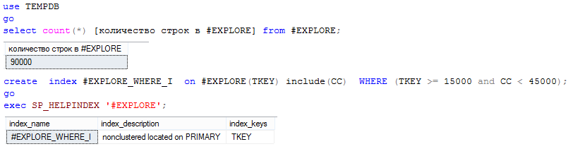
Рис. 11.42. Создание некластеризованного фильтрующего индекса покрытия

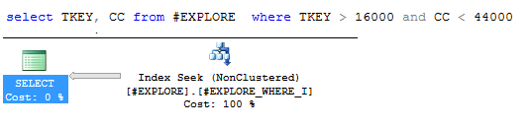
Рис. 11.43. Фильтрующий индекс покрытия, использующийся в плане запроса

11.7. Перестройка и реорганизация индексов

Правильное применение индексов позволяет во многих случаях существенно сократить продолжительность выполнения SELECT-запроса. Однако следует понимать, что эффективность SELECT-запросов достигается снижением эффективности выполнения других DML-операторов. Ясно, что, например, при добавлении строки в таблицу, имеющую некластеризованные индексы, автоматически выполняется изменение в индексах. Аналогично обновляются индексы при выполнении операторов UPDATE и DELETE. Наиболее трудоемкими при этом являются операции, обеспечивающие сбалансированность древовидной структуры индекса.
Чтобы повысить эффективность выполнения операций изменения таблиц БД, алгоритмы изменения индексов реализованы таким образом, чтобы отложить наиболее трудоемкую их часть на более позднее время. Например, удаление строки в таблице БД приводит к необходимости удалить соответствующие записи во всех индексах данной таблицы. Удаление записей индекса не выполняется физически, а данные страницы индекса при этом не уплотняются с целью ликвидации «дырки», образовавшейся после удаления этой записи – запись просто помечается специальным маркером. Аналогично операции добавления и изменения строк БД могут повлечь образование неиспользуемых фрагментов в области памяти индекса. Поэтому индексы таблиц, часто подвергающихся операциям изменения, становятся пористыми, или еще говорят – фрагментированными. Процесс образования неиспользуемых фрагментов памяти называют фрагментацией. Фрагментация индексов снижает эффект от их применения и в некоторых случаях может привести к значительным потерям производительности сервера БД.
Степень фрагментации индекса обычно измеряется в процентах (процентная доля неиспользуемой памяти диска) и может быть получена с помощью запроса, представленного на рис. 11.44.

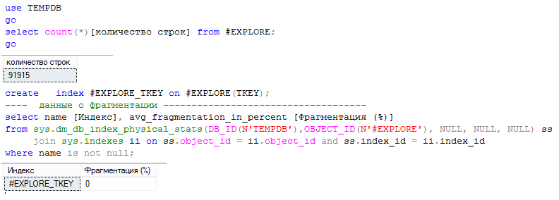
Рис. 11.44. Получение информации о степени фрагментации индекса
#EXPLORE_TKEY

В сценарии на рис. 11.45 в таблицу #EXPLORE добавляется 10 000 строк и снова получается информация о степени фрагментации индекса. Заметьте, что уровень фрагментации превысил 99%.
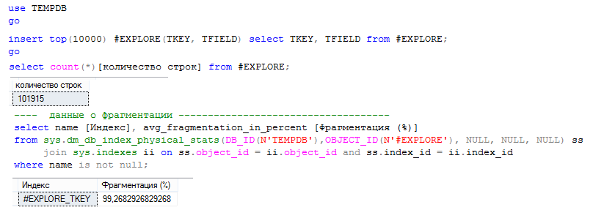
Рис. 11.45. Фрагментация индекса после добавления 10 000 строк

От фрагментации индекса можно избавиться с помощью простого пересоздания индекса (рис. 11.46), но таким способом пользуются редко.
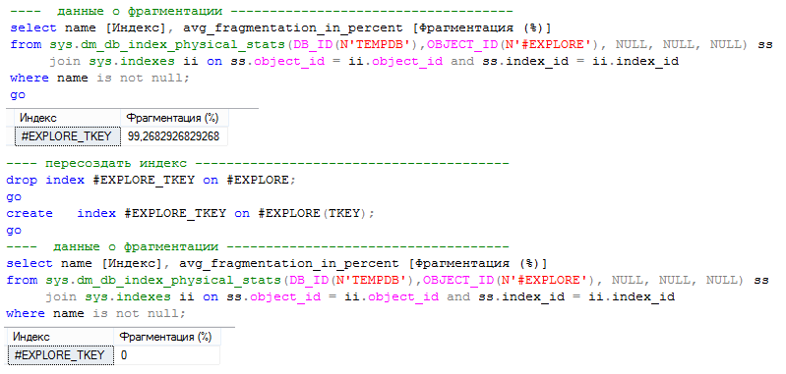

Рис. 11.46. Избавление от фрагментации простым пересозданием индекса
В больших БД пересоздание индекса может выполняться очень долго. Кроме того, эта операция требует эксклюзивного использования индексируемой таблицы, что приводит к блокировке выполнения всех остальных запросов к таблице. В реальных условиях это непозволительно.
Для избавления от фрагментации индекса предусмотрены две специальные операции: реорганизация и перестройка индекса. Обе операции могут выполняться в режиме ONLINE, позволяющем не блокировать таблицу на время построения индекса и допускающем реализацию других запросов к этой таблице. Главное отличие между реорганизацией и перестройкой индекса в глубине перестройки индекса.
Реорганизация (REORGANIZE) выполняется значительно быстрее, но после этой операции фрагментация будет убрана только из листовых узлов индексного дерева (на самом нижнем уровне). Поэтому после реорганизации может оставаться некоторая степень фрагментации индекса. Операцию реорганизации индексов рекомендуется выполнять при уровне фрагментации 10–20%. Реорганизация индекса всегда выполняется в режиме ONLINE.
Операция перестройки (REBUILD) затрагивает все узлы дерева, поэтому после ее выполнения степень фрагментации равна нулю. Перестройку индексов рекомендуется выполнять при уровне фрагментации, превышающем 20%. По умолчанию операция перестройки индекса выполняется в режиме OFFLINE и полностью блокирует индексируемую таблицу для доступа других запросов, но с помощью специального параметра может быть установлен режим ONLINE. Исключением являются индексы локальных временных таблиц, их перестройка всегда выполняется в режиме OFFLINE.
На рис. 11.47 приведен пример выполнения оператора ALTER для реорганизации индекса #EXPLORE_TKEY. Заметьте, что после реорганизации небольшой уровень фрагментации сохранился.

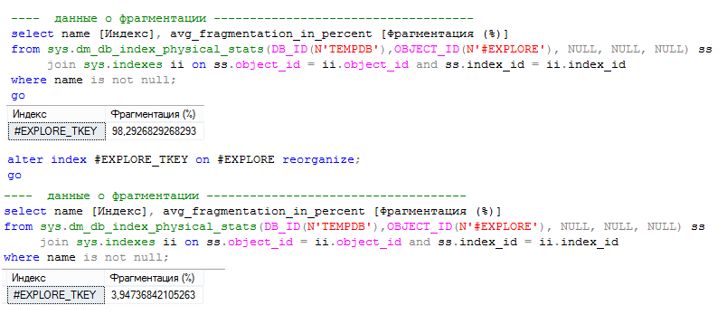
Рис. 11.47. Демонстрация выполнения реорганизации индекса
#EXPLORE_TKEY

На рис. 11.48 приведен пример выполнения оператора ALTER для перестройки индекса #EXPLORE_TKEY в режиме OFFLINE.

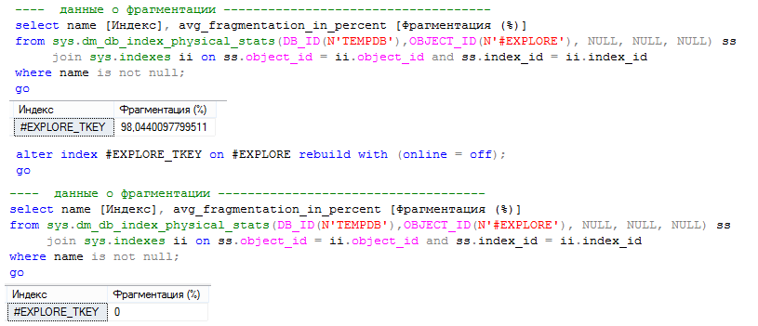
Рис. 11.48. Демонстрация выполнения перестройки индекса #EXPLORE_TKEY

Уровнем фрагментации можно в некоторой степени управлять, если при создании или изменении (реорганизации и перестройке) индекса использовать параметры FILLFACTOR и PAD_INDEX.
Параметр FILLFACTOR указывает процент заполнения индексных страниц нижнего уровня. Например, если установлено значение 80, то это означает, что на листовых страницах дерева индекса будет зарезервировано 20% свободной памяти для будущих операций. По умолчанию (значение может быть установлено помощью системной процедуры SP_CONFIGURE) обычно значение этого параметра устанавливается равным 100, т. е. индексные страницы заполняются полностью. Следует иметь в виду, что значение 0 тоже приводит к полному заполнению страницы (трактуется как 100). Отличное от 0 и 100 значение параметра FILLFACTOR позволяет уменьшить фрагментацию, возникающую из-за расщепления полностью заполненных индексных страниц, происходящее при добавлении и корректировке индекса. Но следует помнить, что чем больше зарезервировано на страницах места для будущих операций изменения, тем больше становится страниц индекса, и это снижает эффективность его применения. Считается, что если установить значение FILLFACTOR, равное 50, то это приведет к снижению скорости выполнения операций, базирующихся на применении индекса, примерно в 2 раза. Выбор значения зависит от интенсивности обновления индекса, количества строк в индексируемой таблице, а также от возможности выполнять операции реорганизации и перестройки.
Параметр PAD_INDEX распространяет действие параметра FILLFACTOR на страницы промежуточного и корневого уровня.
На рис. 11.49 демонстрируется фрагментация индекса #EXPLORE_TKEY после добавления в таблицу #EXPLORE строк. Заметим, что значение параметра FILLFACTOR индекса равно 100.

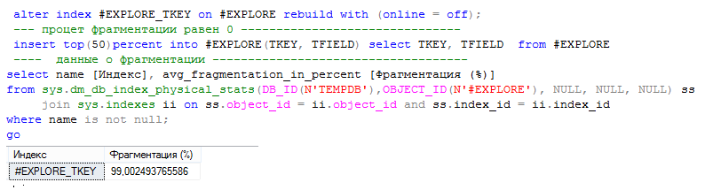
Рис. 11.49. Пример, демонстрирующий процесс фрагментации индекса
#EXPLORE_TKEY при значении параметра FILLFACTOR, равном 100

В сценарии на рис. 11.50 пересоздается индекс #EXPLORE_TKEY. При этом указывается значение параметра FILLFACTOR, равное 65. После добавления строк в таблицу #EXPLORE уровень фрагментации вырос только до 40%, что ниже, чем в примере на рис. 11.49

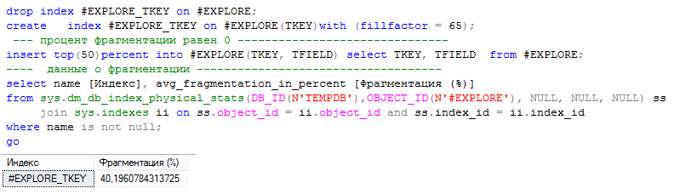
Рис. 11.50. Пример, демонстрирующий процесс фрагментации индекса
#EXPLORE_TKEY при значении параметра FILLFACTOR, равном 65

Для более подробного знакомства с параметрами индексов рекомендуется литература [3, 4, 5].

Глава 12. ПРИМЕНЕНИЕ ПРЕДСТАВЛЕНИЙ

12.1. Назначение и применение индексов

Представление (от англ. View) – это объект БД, представляющий собой поименованный SELECT-запрос. При этом следует подчеркнуть: в БД хранится именно SELECT-запрос, а не результат его выполнения. Поясним на примере. На рис. 12.1 представлен SELECT-запрос, использующий в качестве исходного источника строк результирующий набор, сформированный другим SELECT-запросом.
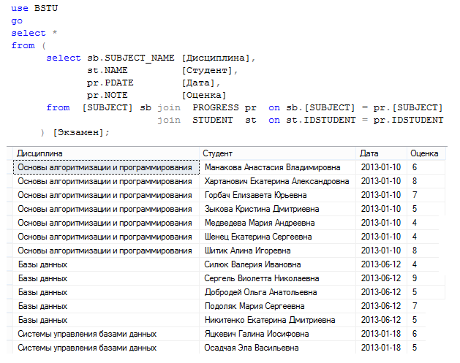

Рис. 12.1. SELECT-запрос, использующий в качестве исходного источника
строк результирующий набор, сформированный другим SELECT-запросом
Создав представление с именем Экзамен, запрос, представленный на рис. 12.1, можно записать короче (рис. 12.2). При этом синтаксически применение представления в SELECT-запросах ничем не отличается от использования таблицы с таким же именем (рис. 12.3). На основе представления Экзамен можно в свою очередь построить еще одно представление, которое тоже можно использовать как таблицу в других SELECT-запросах (12.4).

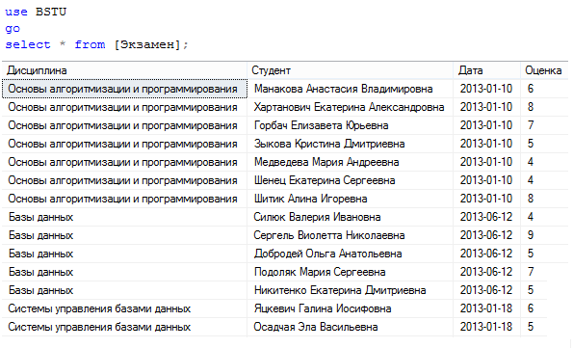
Рис. 12.2. SELECT-запрос, в секции FROM которого
используется представление с именем Экзамен

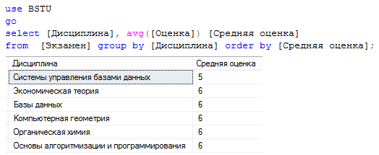
Рис. 12.3. Представление Экзамен в других SELECT-запросах как аналог
таблицы с таким же именем.

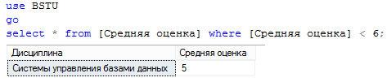

Рис. 12.4. Построение представления Средняя оценка
на основе SELECT-запроса, представленного на рис. 12.3

12.2. Создание, удаление и изменение представлений

Как и любой объект БД, представление создается с помощью оператора CREATE, удаляется с помощью оператора DROP и изменяется с помощью ALTER.
В сценарии, представленном на рис. 12.5, создаются представления Экзамен и Средняя оценка, примеры использования которых приведены на рис. 12.3 и 12.4.

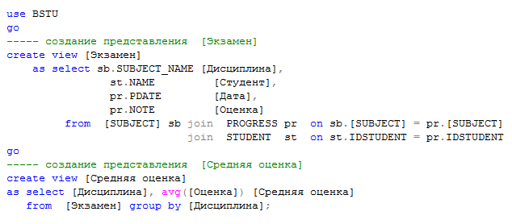

Рис. 12.5. Создание двух представлений Экзамен и Средняя оценка

В операторе CREATE после ключевого слова VIEW следует имя представления и далее после ключевого слова AS – текст SELECT-запроса, лежащего в основе представления. При этом к SELECT-запросу предъявляются следующие ограничения:
- секцию ORDER BY можно использовать только совместно с опцией TOP;
- не допускается применение секции INTO;
- не допускается применение секций COMPUTE и COMPUTE BY;
- все столбцы результирующего набора, формируемого SELECT-запросом, должны быть поименованы.
Для удаления представления необходимо использовать оператор DROP, для изменения – ALTER. Сценарий на рис. 12.6 демонстрирует удаление представления Средняя оценка и изменение представления Экзамен.
Обратите внимание: изменение представления практически ничем не отличается от создания. Изменение представления бывает полезным в тех случаях, когда с помощью DCL-предложений пользователю были назначены определенные разрешения относительно этого представления. В случае удаления и создания нового представления с тем же именем все действующие разрешения будут утеряны. Если применить ALTER, то разрешения будут сохранены.
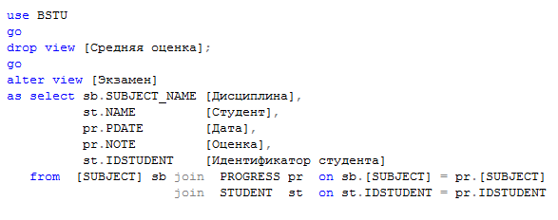
Рис. 12.6. Удаление представления Средняя оценка и изменение представления Экзамен
Следует помнить, что, если удалить представление, на основе запроса к которому строится другое представление, то последнее станет неработоспособным. Для того чтобы этого избежать, следует применять специальную опцию SCHEMABINDING.

12.3. Привязка к базовым таблицам

Удаление или изменение таблиц или представлений, используемых в SELECT-запросе, на котором основано представление, может повлечь за собой потерю работоспособности представления. Для предотвращения проблемы применяется специальная опция SCHEMABINDING, после указания которой при создании представления запрещаются операции с таблицами и представлениями, которые могут привести к нарушению его работоспособности.
На рис. 12.7 приведен сценарий, изменяющий (ALTER) представление Экзамен и создающий представление Средняя оценка. В обоих случаях для представлений указана опция SCHEMABINDING. Обратите внимание: при применении опции требуется использовать в SELECT-запросе для имен таблиц и представлений двухкомпонентный формат. Другими словами, требуется указывать схему БД, к которой принадлежит таблица или представление. Применение и использование схем БД не рассматривается в этом пособии. Здесь только поясним: схема – это поименованный контейнер объектов БД, позволяющий разграничить объекты с одинаковыми именами. Схемы имеют такой же смысл, как пространства имен в языках программирования. Например, в БД допускается использование двух таблиц с одинаковыми именами, но они должны находиться в разных схемах.
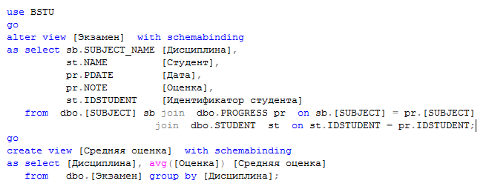
Рис. 12.7. Установка опции SHEMABINDING при изменении представления
Экзамен и создании представления Средняя оценка

В таких случаях для однозначной идентификации таблицы будет применяться двухкомпонентное имя, причем первой компонентой указывается имя схемы. Если имя схемы явно не указывается, то предполагается, что применяется стандартная схема с именем DBO. В большинстве случаев это бывает достаточным. В сценарии на рис. 12.8 сделана попытка удаления таблицы PROGRESS и представления Экзамен. В обоих случаях удаление не выполнено из-за того, что эти объекты связаны с представлениями.
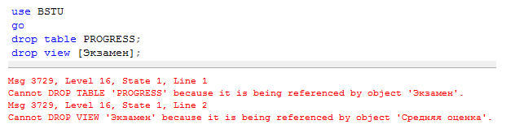
Рис. 12.8. Сообщения об ошибках при попытке удаления связанных с представлениями таблицы PROGRESS и представления Экзамен
Попытка изменить представление Экзамен (даже не затрагивающее представление Средняя оценка) тоже запрещается (рис. 12.9).

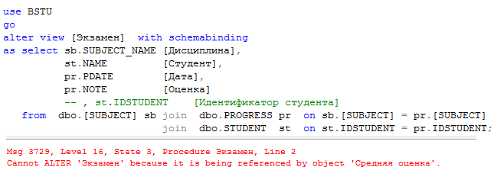
Рис. 12.9. Сообщения об ошибках при попытке изменить
связанное представление Экзамен

12.4. DML-операции с представлениями

Для наиболее простых представлений допустимо выполнение DML-операций INSERT, DELETE и UPDATE. Следует помнить, что любая операция добавления, удаления или изменения строк представления все равно транслируется в соответствующую операцию с базовой таблицей. Как следствие этого, все существующие ограничения целостности базовой таблицы наследуются представлением.
При создании представлений, позволяющих выполнять операции INSERT, DELETE и UPDATE, базовый SELECT-запрос должен удовлетворять следующим условиям:
- не содержать секцию группировки GROUP BY;
- не применять агрегатные функции;
- не использовать опции DISTINCT и TOP;
- не применять операторы UNION, INTERSECT и EXCEPT;
- в SELECT-списке запроса не должно быть вычисляемых значений.
- в секции FROM запроса должна указываться только одна таблица.
Для демонстрации применения операторов INSERT, DELETE, UPDATE на основе запросов к таблицам AUDITORIUM_TYPE и AUDITORIUM создадим два представления (рис. 12.10) с именами vAT и vAU. Заметим, что представления удовлетворяют перечисленным выше требованиям. Обратим внимание также, что в обоих случаях в базовых SELECT-запросах применяются секции WHERE для фильтрации строк.

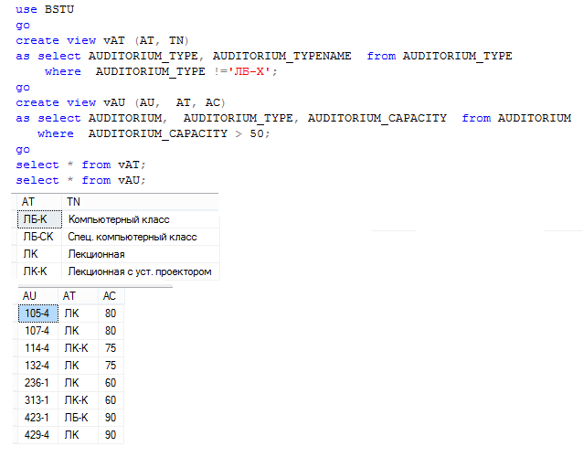
Рис. 12.10. Создание представлений vAT и vAU

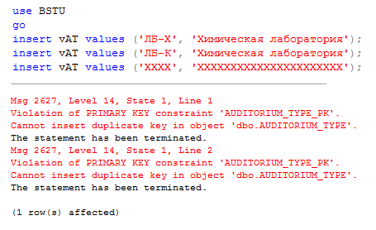
Рис. 12.11. Сообщения об ошибках при добавлении строк в представление vAT

В сценарии на рис. 12.11 демонстрируется выполнение трех операторов INSERT, добавляющих строки в представление vAT. Выполнение первых двух операторов завершается с ошибками. Ошибки возникают в силу нарушения ограничения целостности PRIMARY KEY в базовой для представления таблице AUDITORIUM_TYPE. Причем возникает несогласованность: отобразить с помощью оператора SELECT строку со значением ЛБ-Х в столбце AT невозможно (рис. 12.12), но причиной ошибки (рис. 12.11) она является. Более того, удалить ее тоже невозможно (рис. 12.13).
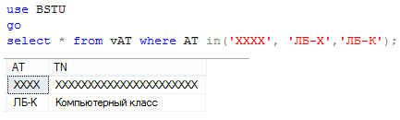
Рис. 12.12. Строка представления со значением ЛБ-Х в столбце AT

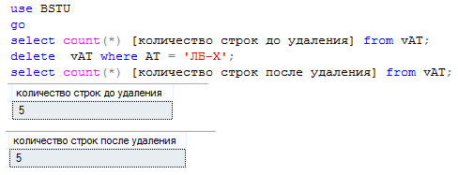
Рис. 12.13. Удаление «невидимой» строки в представлении,
не приводящее к результату

Кроме того, в представление можно добавить строку, которую не «учтет» функция COUNT (рис. 12.14) и не отобразит оператор SELECT.

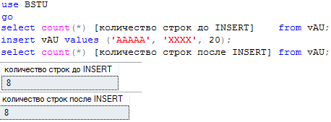
Рис. 12.14. Успешно добавленная строка, которая может стать «невидимой»

Оператор UPDATE может привести к эффекту удаления строки (рис. 12.15).

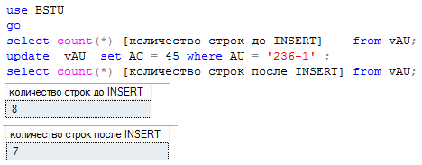
Рис. 12.15. Эффект удаления строк в результате применения
оператора UPDATE к представлению

Такое несогласованное поведение DML-операторов может привести к ошибкам при написании запросов. Для того чтобы предотвратить несогласованность, при создании или изменении представления может быть указана специальная опция CHECK OPTION. В представлении с этой опцией помимо унаследованных от базовой таблицы ограничений целостности появляется еще одно ограничение, основанное на логическом выражении в секции WHERE базового SELECT-оператора.
В сценарии, представленном на рис. 12.16, с помощью оператора ALTER изменяются два представления: vAT и vAU. Заметьте, в обоих случаях применяется предложение WITH CHECK OPTION.

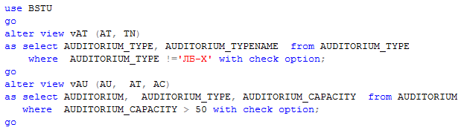
Рис. 12.16. Опция CHECK OPTION, указанная в операторе ALTER
для представлений vAT и vAU

Сценарий на рис. 12.17 демонстрирует выполнение операторов INSERT и UPDATE для представлений vAT и vAU после выполнения операторов ALTER в сценарии на рис. 12.16. Заметим, что если бы опция CHECK OPTION не была установлена, то второй оператор INSERT и оператор UPDATE выполнились бы успешно.

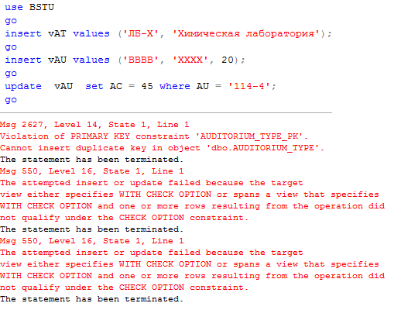
Рис. 12.17. Опция CHECK OPTION, добавляющая представлению
дополнительное ограничение

Обратите внимание на следующее.
- В первом операторе INSERT ограничение целостности PRIMARY KEY, унаследованное представлением vAT, «сработало» раньше ограничения, обусловленного опцией CHECK OPTION.
- Добавление в представление строк данных, не удовлетворяющих логическому WHERE-выражению базового SELECT-запроса, невозможно.
- Изменить существующие строки представления с помощью оператора UPDATE таким образом, чтобы после изменения строки не удовлетворяли логическому WHERE-выражению в базовом SELECT-запросе, невозможно.

Глава 13. ОСНОВЫ ПРОГРАММИРОВАНИЯ НА T-SQL

13.1. Введение в T-SQL

Язык SQL – является декларативным языком. В нем отсутствуют инструкции, позволяющие управлять последовательностью выполнения операторов. Другими словами, в языке SQL нет операторов перехода, цикла, ветвления и других механизмов, с помощью которых можно было бы управлять ходом выполнения программы (записать алгоритм).
Современный SQL – это язык, мощности которого в большинстве случаев оказывается достаточно для разработки приложений БД. T-SQL – это процедурное расширение языка SQL. Иначе говоря, это надстройка над SQL, дополняющая его возможностями алгоритмического языка программирования.
Применение языка T-SQL обусловлено современной тенденцией в программировании, которая заключается в переносе тяжести программного обеспечения на сторону сервера. Иначе говоря, основной программный код в современных клиент-серверных приложениях размещается на серверной стороне, клиентское программное обеспечение в основном решает задачи ввода и отображения данных. Применительно в MSS можно сказать, что T-SQL является его встроенным языком, позволяющим создавать программные объекты БД. К программным объектам MSS относятся хранимые процедуры, скалярные и табличные функции и триггеры.
Начиная с версии 2005 г. MSS разработчику предоставляется возможность разрабатывать программные объекты БД на языке C#. Более того, в C# допускается разработка собственных типов данных, которые можно применять для столбцов при создании таблиц. Применение C# в этом пособии не рассматривается. Для знакомства с возможностью использования этого языка для разработки программных объектов БД рекомендуется пособие [5].
Необходимо сделать еще одно замечание относительно терминологии: начиная с версии 2008 в документации MSS не различаются языки SQL и Т-SQL, их называют T-SQL. Следуя этому правилу, далее будет говорится только о языке T-SQL. Операторы языка T-SQL, как правило, отделяются друг от друга точкой с запятой, но это правило не является строгим. Если операторы расположены на разных строках, то допускается не применять разделители. Синтаксис T-SQL не чувствителен к регистру, поэтому допускается любое сочетание букв верхнего и нижнего регистров. Дальнейшее описание синтаксиса языка T-SQL будет осуществляться по ходу изложения.

13.1.1. Понятие пакета
Пакет – это группа операторов T-SQL, которая обрабатывается сервером СУБД вместе. Понятие пакета необходимо при клиент-серверной архитектуре приложения. В этом смысле, пакет – это группа операторов T-SQL, которую программа клиент отправляет серверу на исполнение.
Стандартные программы-клиенты, входящие в программное обеспечение MSS, такие как MMS и утилита командной строки SQLCMD, разграничивают пакеты с помощью специальной инструкции GO. Инструкция GO интерпретируется как команда отправки на сервер порции операторов T-SQL. В качестве операнда инструкции GO можно указать целое положительное число, которое будет восприниматься как количество повторений пакета. Следует отметить, что в некоторых случаях разделение инструкций на пакеты является обязательным.
На рис. 13.1 представлен пример сценария, состоящего из пяти пакетов.

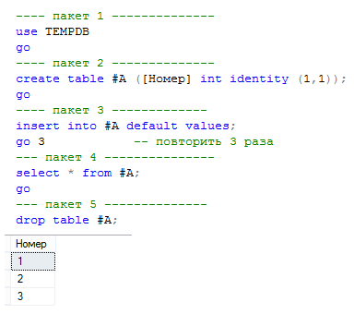
Рис. 13.1. Сценарий, состоящий из пяти пакетов

13.1.2. Контекст выполнения пакета
Каждый пакет выполняется в контексте какой-то БД. Контекст БД переключается с помощью инструкции USE (рис. 13.1). За ключевым словом USE указывается имя БД, в контекст которой осуществляется переключение. Обычно переключение контекста выполняется в отдельном пакете. Как и GO инструкция USE применяется стандартными программами-клиентами, входящими в состав программного обеспечения MSS. Переключение контекста БД позволяет указывать короткие имена объектов БД, используемых в операторах T-SQL. Если в контексте одной БД требуется сослаться на объект другой БД в рамках одного сервера, то необходимо использовать трехкомпонентное имя объекта, включающего имя БД, имя схемы и собственно имя объекта.

13.2. Оператор DECLARE

Оператор DECLARE (рис. 13.2) предназначен для объявления используемых в программе переменных. Для каждой переменной указывается имя и тип. Имя должно обязательно начинаться с символа @, но не c @@ , так как это сочетание символов зарезервировано для системных переменных и функций.

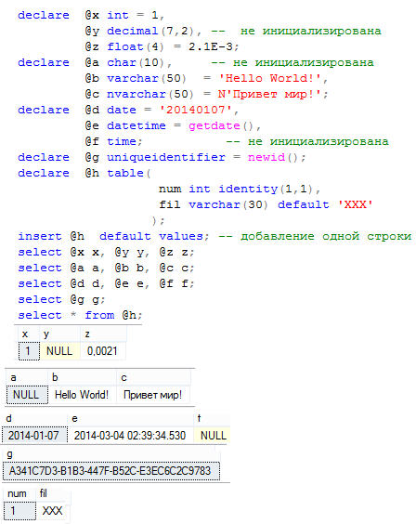
Рис. 13.2. Пример сценария T-SQL, содержащего пять операторов DECLARE

Перечень допустимых типов переменных совпадает с перечнем типов данных БД MSS (табл. 5.1–5.7). Переменная может быть проинициализирована в операторе DECLARE с помощью символа =. В одном сценарии допускается несколько операторов DECLARE.
Обратите внимание на последний оператор DECLARE в сценарии на рис. 13.3. В этом операторе объявлена переменная с типом TABLE. Этот тип позволяет создавать таблицы в памяти и использовать их для хранения промежуточных данных. Жизненный цикл всех объявленных переменных заканчивается вместе с завершением пакета, в котором находится соответствующий оператор DECLARE.

13.3. Операторы присваивания

Переменной, объявленной в операторе DELCLARE, можно присвоить значение тремя способами: инициализировать в операторе DECLARE (рис.13.2), присвоить значение с помощью операторов SET или SELECT (рис 13.3).

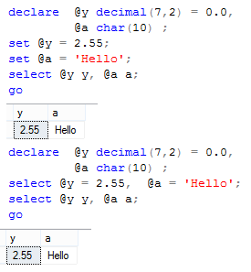
Рис. 13.3. Присваивание значений с помощью операторов SET и SELECT

Единственное отличие операторов присваивания SET и SELECT заключается в возможности SELECT присваивать значения одновременно нескольким переменным.

13.4. Оператор вывода

Вывод данных в T-SQL возможен двумя способами: с помощью оператора SELECT можно сформировать выходной результирующий набор, с помощью оператора PRINT можно вывести строку в стандартный выходной поток. Каждый оператор SELECT формирует отдельный результирующий набор, а каждый оператор PRINT – строку в единственный выходной поток.
Сценарий на рис. 13.4 формирует два результирующих набора и три строки в стандартный выходной поток.
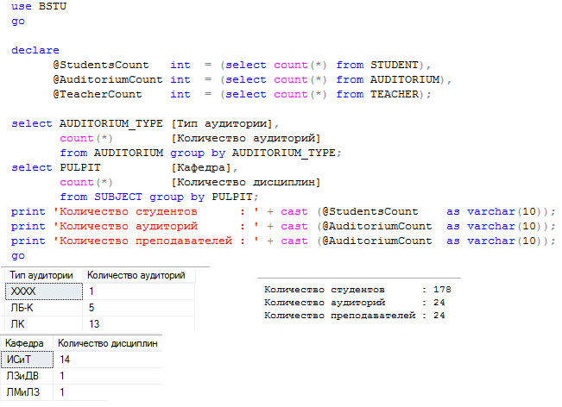
Рис. 13.4. Пример сценария, формирующего два результирующих набора
и выводящего три строки в выходной поток
Обратите внимание: при формировании строк, выводимых оператором PRINT, применяется операция конкатенации (объединения) строк, для обозначения которой используется символ +.

13.5. Арифметические операции и встроенные
математические функции

Для обозначения арифметических операций в T-SQL используется символика, применяемая и устоявшаяся в современных языках программирования. На рис. 13.5 приведен сценарий, демонстрирующий применение основных арифметических операций.

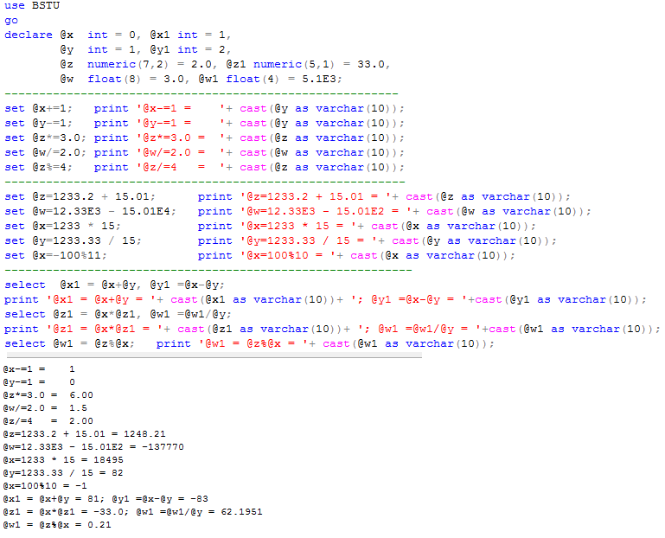
Рис. 13.5. Примеры использования основных арифметических операций

Следует обратить внимание, что в некоторых выражениях использовались переменные разных типов. В таких случаях интерпретатор T-SQL выполняет неявное преобразование типов. По возможности следует избегать смешивания типов в арифметических операциях или выполнять явное преобразование к общему типу.
Кроме того, MSS поддерживает широкий набор встроенных математических функций, которые можно применять в сценариях T-SQL для вычислений. На рис. 13.6 приведены примеры использования некоторых стандартных математических функций.
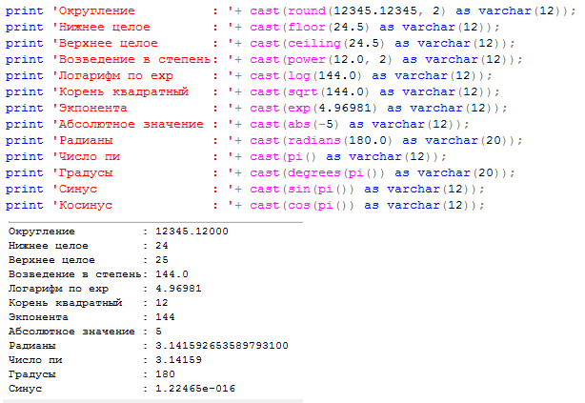
Рис. 13.6. Примеры использования встроенных математических функций T-SQL

С полным перечнем встроенных математических функций T-SQL можно ознакомиться в изданиях [1, 5].

13.6. Работа со строками

Помимо операции конкатенации строк, упоминаемой ранее, язык T-SQL обеспечивает широкий набор встроенных функций для работы со строковыми данными. На рис.13.7 приведены примеры использования встроенных строковых функций.

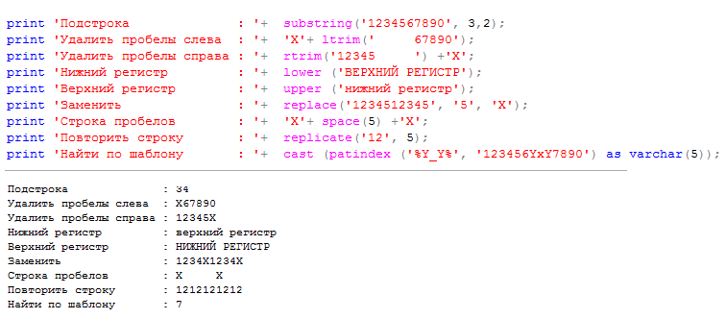
Рис. 13.7. Примеры использования встроенных строковых функций T-SQL

С полным перечнем встроенных строковых функций T-SQL можно ознакомиться в пособиях [1, 5].
13.7. Работа с датами и временем

Для работы с датами и временем в языке T-SQL предусмотрен специальный набор встроенных функций. На рис. 13.8 представлен сценарий, демонстрирующий наиболее часто применяемые функции для работы с датами.

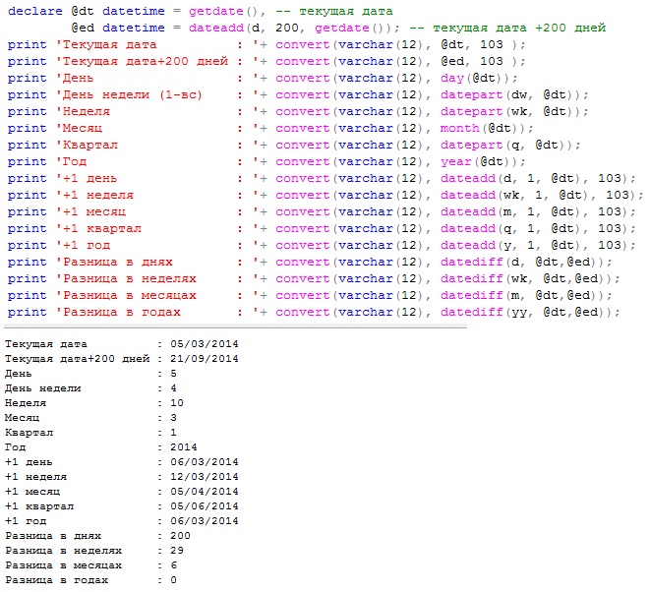
Рис. 13.8. Примеры использования встроенных функций T-SQL
для работы с датами

Обратите внимание на третий числовой параметр функции CONVERT, используемой здесь для преобразования даты к строке. Этот параметр определяет строчный формат даты. Возможные его значения описываются в пособии [5].
Сценарий на рис. 13.9 демонстрирует основные встроенные функции T-SQL для работы со временем.
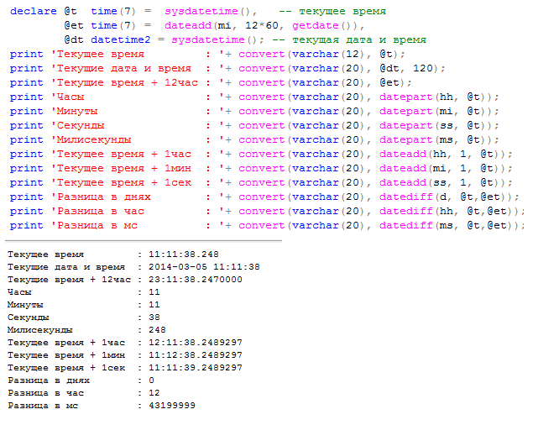
Рис. 13.9. Примеры использования встроенных функций T-SQL
для работы со временем

Ознакомиться с полным перечнем встроенных функций T-SQL для работы с датами и временем можно в пособиях [1, 5].

13.8. Оператор RETURN

Немедленно завершить работу пакета можно с помощью оператора RETURN. На рис. 13.10 приведен сценарий, демонстрирующий работу оператора RETURN.

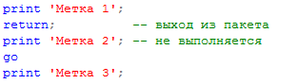
Рис. 13.10. Пример использования оператора RETURN

Сценарий на рис. 13.10 состоит из двух пакетов. В первом пакете выполняется оператор RETURN, осуществляющий немедленное завершение этого пакета и переход на выполнение следующего.
Кроме выхода из текущего пакета оператор RETURN применяется для завершения работы процедур, функций и триггеров (все рассматривается позже).

13.9. Операторные скобки BEGIN END

В некоторых случаях в сценарии T-SQL появляется необходимость указать, что группа следующих друг за другом операторов должна выполняться как единое целое. Это делается с помощью оператора BEGIN END. На рис. 13.11 приведен сценарий, демонстрирующий применение оператора BEGIN END.

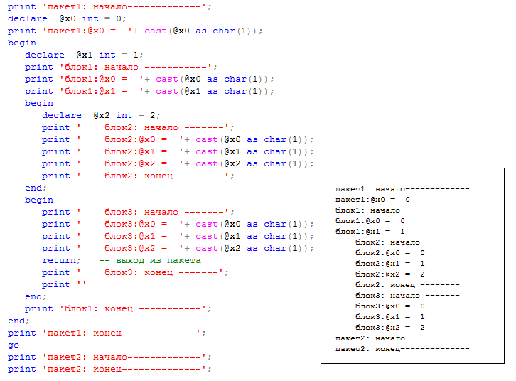
Рис. 13.11. Сценарий, демонстрирующий применение
операторных скобок BEGIN END

Сценарий на рис. 13.11 состоит из двух пакетов. В первом пакете с помощью BEGIN END создано три блока операторов. Причем первый блок включает в себя два других: второй и третий. Необходимо обратить внимание на следующее.
- Оператор RETURN, выполненный во внутреннем блоке (на рис. 13.11 – блок 3), осуществляет выход из пакета (пакет 1).
- Область видимости переменной, объявленной внутри блока (переменная @x3 в блоке 2), распространяется на следующие блоки (блок 3) и внешний блок (блок 1).
Другими словами, объединение операторов T-SQL в блоки с помощью BEGIN END никак не влияет на действие оператора RETURN (в любом случае осуществляется выход из пакета) и на область видимости переменных (область видимости распространяется строго сверху вниз).

13.10. Оператор WHILE

Оператор WHILE предназначен для организации программного цикла. Принцип работы оператора WHILE такой же, как в большинстве алгоритмических языков (например C++, Java).
Оператор WHILE содержит две составляющие: логическое выражение и тело цикла. Логическое выражение определяет условие выполнения тела цикла. Тело цикла содержит один или более операторов, которые выполняются в том случае и до тех пор, пока логическое выражение принимает значение «истина».
На рис. 13.2 приведен сценарий, демонстрирующий работу оператора WHILE. Заметим, что тело цикла содержит только один оператор.
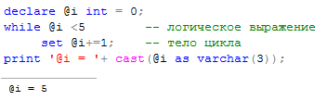
Рис. 13.12. Пример использования простейшего оператора WHILE
с телом цикла, содержащим один оператор

В том случае, если тело цикла содержит более, чем один оператор, следует применять операторные скобки BEGIN END (рис. 13.13).
На рис. 13.13 предлагается пример более сложного сценария, применяющего WHILE-цикл для итеративного обновления строк таблицы AUDITORIUM. В каждой итерации цикла осуществляется увеличение числовых значений столбца AUDITORIUM_CAPACITY в строках таблицы AUDITORIUM. Условием завершения цикла является достижение суммарного значения, превышающего 1500 в столбце AUDITORIUM.
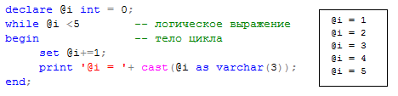
Рис. 13.12. Пример использования простейшего оператора WHILE с телом цикла, содержащим более, чем один оператор

Заметим, без процедурных возможностей Т-SQL, используя только «чистый» SQL, реализовать алгоритм, запрограммированный в сценарии на рис. 13.13, невозможно.
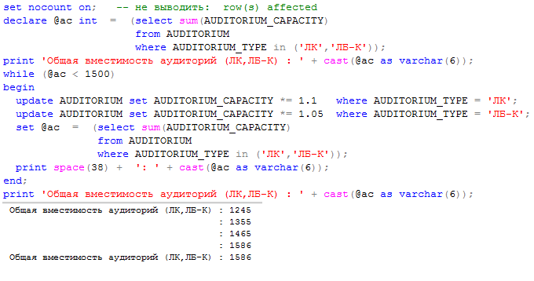
Рис. 13.13. Пример использования оператора WHILE для итеративного изменения строк таблицы AUDITORUIM
Обратите внимание на оператор SET NOCOUNT, расположенный в начале сценария на рис. 13.13. Значение ON, указанное в этом операторе, позволяет предотвратить вывод в стандартный выходной поток формируемых по умолчанию информационных сообщений сервера о количестве обработанных DML-операторами строк.
Управление выполнением WHILE-цикла может осуществляться с помощью инструкций BREAK и CONTINUE. На рис. 13.14 представлен пример, демонстрирующий использование этих инструкций.

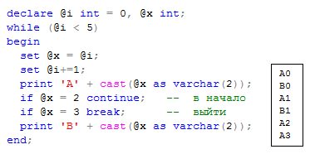
Рис. 13.14. Пример использования инструкций BREAK и CONTINUE

Инструкция CONTINUE (рис. 13.14) прерывает выполнение блока операторов в теле WHILE и передает управление в начало цикла. Если в теле цикла выполнилась инструкция BREAK, работа цикла прекращается и управление передается следующему за WHILE оператору.

13.11. Оператор IF

Оператор ветвления IF позволяет в зависимости от значения логического выражения выполнять или не выполнять оператор или блок операторов сценария T-SQL. Примеры использования простейшей конструкции оператора IF приведены в сценарии на рис. 13.15.

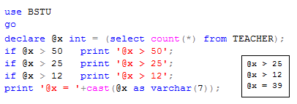
Рис. 13.15. Пример использования простейшей конструкции оператора IF

За логическим выражением оператора IF располагается оператор, выполняющийся в случае истинности значения логического выражения (рис. 13.15). Если при этом требуется выполнить оператор при альтернативном значении логического выражения, следует применить конструкцию IF ELSE (13.16).

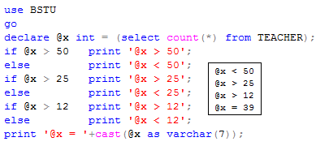
Рис. 13.16. Пример использования конструкции IF ELSE

В сценарии на рис. 13.16 последовательно выполняются все операторы IF и соответственно вычисляются все значения логических выражений. В каждом операторе IF в зависимости от принимаемого логическим выражением значения выполняется тот или иной оператор PRINT.
Сократить количество вычислений значений логических выражений позволяет конструкция IF ELSE IF, в которой проверка осуществляется только в ветке ELSE оператора IF (рис. 13.7).

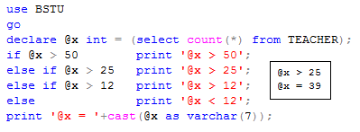
Рис. 13.17. Пример использования конструкции IF ELSE IF

Заметим, что в рассмотренных примерах (рис. 13.16, 13.17) при истинном или альтернативном значении логического выражения оператора IF выполняется только один оператор. Для выполнения нескольких операторов применяются операторные скобки (рис. 13.18).

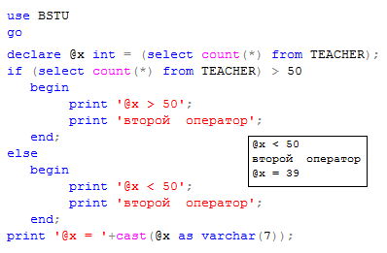
Рис. 13.18. Пример использования операторных скобок BEGIN END
в операторе IF

На рис. 13.19 представлен сценарий, демонстрирующий более сложные логические выражения, которые могут применяться в операторе IF.
В первом операторе IF (рис. 13.19) логическое выражение примет истинное значение в том случае, если в таблице TEACHER есть хотя бы одна строка.
Логическое выражение второго оператора IF (рис. 13.19) примет истинное значение, если в столбце SUBJECT одноименной таблицы есть хотя бы одно значение БД.
В третьем операторе IF (рис. 13.19) сравнивается максимальное значение даты из столбца PDATE таблицы PROGRESS с заданным с помощью операцией BETWEEN отрезком (границы включаются) дат. Причем правая граница отрезка задается значением переменной, проинициализированной функцией GETDATE (возвращает текущую дату и время), а левая – вычисленным с помощью функцией DATEADD значением.

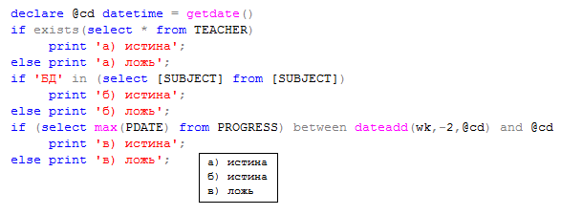
Рис. 13.19. Примеры логических выражений, используемых в операторе IF

13.12. Выражение CASE

Выражение CASE, как правило, применяется в операторе SELECT (в SELECT-списке, секциях WHERE, ORDER BY, HAVING) и служит для формирования одного из нескольких возможных значений. Может применяться в операторах UPDATE (в секциях SET и WHERE), DELETE (в секции WHERE). Выражение CASE имеет два формата: первый сравнивает результат одного выражения со списком заданных значений, второй – вычисляет набор логических выражений.
На рис. 13.20 представлен составной SELECT-запрос, использующий выражение CASE первого формата в SELECT-списке и в секции GROUP BY внутреннего запроса, а также в секции ORDER BY внешнего запроса.
Сразу за ключевым словом CASE (рис. 13.20) следует вычисляемое выражение (в нашем случае – это просто значения из столбца NOTE таблицы PROGRESS или из столбца Категория оценки результирующего набора внутреннего запроса), а далее одно или более предложений WHEN, содержащих значения для сравнений. Ключевое слово THEN, присутствующее в каждом предложении WHEN, указывает на один из возможных (соответствующих значению) результатов, формируемых CASE. Список WHEN-предложений завершается предложением ELSE, содержащим результат выражения CASE, формируемого в случае безуспешного сравнения значения исходного выражения со всеми предшествующими WHEN-значениями.
Обратите внимание на применение выражения CASE в секциях GROUP BY и ORDER BY.
Применение CASE в GROUP BY позволяет формировать группы строк на основе заданного в этом выражении условия. В примере на рис. 13.20 в зависимости от значений в столбце NOTE строки таблицы PROGRESS разбиваются на четыре группы (в первой группе нет ни одной строки), соответствующие четырем возможным результатам выражения CASE.

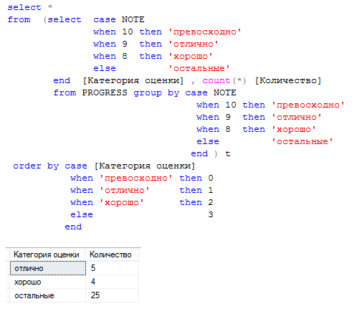
Рис. 13.20. Пример использования выражения CASE первого формата

Выражение CASE в ORDER BY позволяет динамически формировать значения ключей сортировки. В примере на рис. 13.20 с помощью CASE в результате сортировки строка результирующего набора внутреннего запроса со значением превосходно в столбце Категория оценки будет первой (ключ сортировки 0), со значением отлично (ключ сортировка 1) и т. д.
Пример на рис. 13.21 демонстрирует применение выражения CASE второго формата в SELECT-списке и секции GROUP BY запроса SELECT.

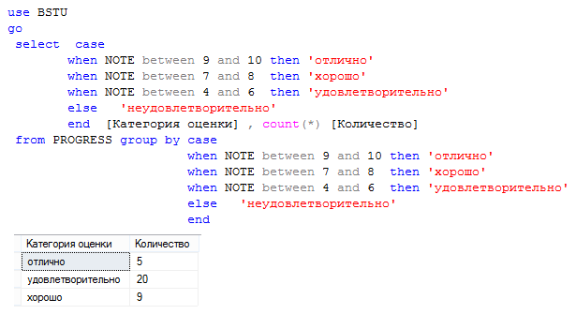
Рис. 13.21. Пример использования выражения CASE второго формата
Обратите внимание: каждое предложение WHEN содержит логическое выражение. Логические выражения проверяются на истинность сверху вниз, и при первом успешном сравнении формируется результирующее значение, указанное за ключевым словом THEN. В том случае, если ни одно из логических WHEN-выражений не принимает истинного значения, в качестве результата CASE формируется значение, указанное в предложении ELSE.

13.13. Оператор WAITFOR

С помощью оператора WAITFOR можно приостановить выполнение пакета. Оператор работает в двух режимах: DELAY и TIME.
В режиме DELAY оператор WAITFOR приостанавливает выполнение пакета на заданный интервал времени. В сценарии, представленном на рис. 13.22, демонстрируется выполнение оператора WAITFOR в режиме DELAY.

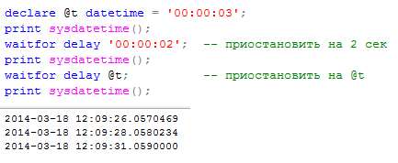
Рис. 13.22. Пример использования оператора WAITFOR в режиме DELAY

В сценарии (рис. 13.22) последовательно выполняются два оператора WAITFOR DELAY. Первый приостанавливает выполнение пакета на 2 с, второй на 3 с. Обратите внимание на то, что во втором операторе время задается значением переменной, имеющей тип DATETIME и проинициализированной в операторе DECLARE с помощью строкового литерала. При анализе (рис. 13.23) значения переменной заметим, что ее значение соответствует дате 01.01.1900 и времени 0 ч 0 мин и 3 с. Следует помнить, что при вычислении интервала задержки в операторе WAITFOR DELAY используется разница между текущим и значением по умолчанию типа DATETIME (01.01.1900 00:00:00).

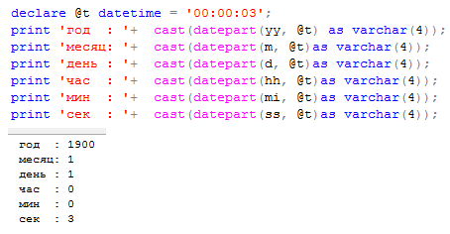
Рис. 13.23. Представление интервала времени с помощью типа DATETIME

В примере на рис. 13.24 используется оператор WAIFOR в режиме TIME. В этом режиме можно приостановить выполнение потока до наступления заданного значения системного времени на сервере.

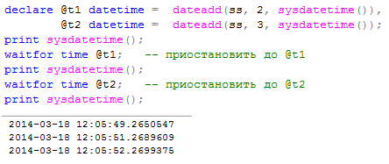
Рис. 13.24. Пример использования оператора WAITFOR в режиме TIME

В сценарии на рис. 13.24 последовательно выполняются два оператора WAITFOR TIME. Каждый из них приостанавливает выполнение пакета до момента времени, указанного значением переменной. Обратите внимание: переменным при инициализации устанавливается значение с помощью встроенной функции SYSTEMDATETIME, возвращающей текущее системное время сервера MSS. При этом переменной, применяемой в первом операторе, устанавливается время со смещением в 2 с относительно текущего времени, для переменной, используемой вторым оператором, – со смещением в 3 с.

13.14. Обработка ошибок

Для обработки ошибок выполнения в сценарии T-SQL предусмотрена конструкция, состоящая их двух блоков: TRY и CATCH. При этом блок TRY содержит код T-SQL, в котором могут возникнуть ошибки (говорят – охраняемый код), а блок CATCH – код, предназначенный для обработки ошибок. Ошибка, возникающая в охраняемом коде, приводит к немедленной передаче управления в блок обработки ошибок.
На рис. 13.25 представлен пример сценария, демонстрирующего применение механизма TRY/CATCH для обработки ошибки, возникающей при делении на нуль. С помощью трех операторов PRINT осуществляется трассировка хода выполнения сценария.

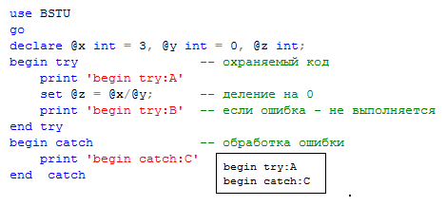
Рис. 13.25. Обработка ошибки с помощью механизма TRY/CATCH

Обратите внимание: второй оператор PRINT не выполняется, так как ошибка, возникшая при попытке деления на нуль, привела к немедленной передаче управления в блок обработки ошибок.
В блоке CATCH можно использовать несколько (табл. 13.1) системных функций, позволяющих диагностировать возникшую в охраняемом коде ошибку.

Таблица 13.1
Функции диагностики ошибок в сценарии T-SQL
Наименование функции | Функция возвращает
ERROR_NUMBER | Код (целочисленное значение) последней ошибки
ERROR_MESSAGE | Сообщение (символьная строка) об ошибке
ERROR_SEVERITY | Уровень серьезности (целочисленное значение) ошибки
ERROR_STATE | Метку (целочисленное значение) ошибки
ERROR_LINE | Код (целочисленное значение) последней ошибки
ERROR_PROCEDURE | Имя (символьная строка) процедуры или NULL

Пример на рис. 13.25 демонстрирует использование системных функций (табл. 13.1) при обработке ошибки, возникшей при нарушении ссылочной целостности.

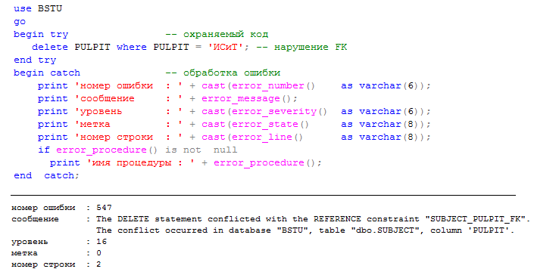
Рис. 13.26. Применение системных функций для диагностирования ошибки

Разработчик сценария на языке T-SQL может сам сгенерировать ошибку с помощью специальной инструкции RAISERROR. В простейшем случае, при вызове инструкции можно передать три параметра: текстовое сообщение об ошибке, уровень серьезности ошибки и метку.
На рис. 13.27 приведен пример, демонстрирующий использование инструкции RAISERROR.

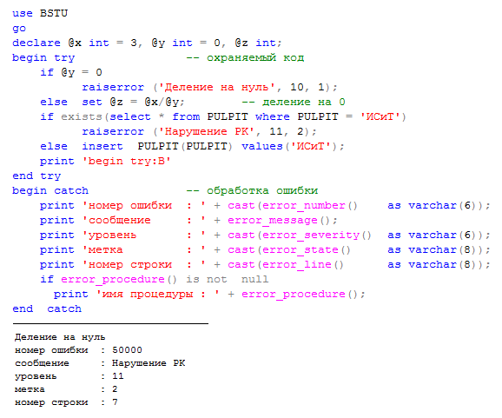
Рис. 13.27. Применение инструкции RAISERROR

Инструкция RAISERROR в сценарии (рис. 13.27) применяется дважды: в первом случае для предупреждения об ошибке при делении на нуль, во втором – об ошибке нарушения ограничения PRIMARY KEY. Обратите внимание: инструкция ведет себя по-разному в зависимости от заданного параметром уровня серьезности ошибки. В первом случае (уровень серьезности 10) выполнение инструкции свелось к выводу в стандартный поток сообщения и выполнение охраняемого кода продолжилось. Во втором (уровень серьезности 11) – управление было передано в блок обработки ошибок.
Для более детального знакомства с методами обработки ошибок в сценариях T-SQL рекомендуется изучить источники [4, 5].

13.15. Применение курсора

При пояснении понятия курсора используют два непротиворечащих друг другу определения. Первое определение: курсор – это механизм обработки результирующего набора SELECT-запроса. Второе определение: курсор – это поименованная область памяти, содержащая результирующий набор SELECT-запроса.
Следует отметить, что при объявлении курсора допускается применения синтаксиса стандарта ISO и расширенного синтаксиса T-SQL. Дальнейшее описание будет ориентировано на синтаксис T-SQL.

13.15.1. Общая схема работы с курсором
Работа с любым курсором осуществляется в следующей последовательности.
- Курсор объявляется в операторе DECLARE.
- Курсор открывается с помощью оператора OPEN.
- С помощью оператора FETCH считывается одна или несколько строк результирующего набора, связанного с курсором SELECT-оператора. Результат каждого считывания проверяется с помощью системной функции @@FETCH_STATUS.
- Курсор закрывается с помощью оператора CLOSE.
- Если курсор глобальный (поясняется позже), то курсор должен быть освобожден с помощью оператора DEALLOCATE.
На рис. 13.28 приведен сценарий, демонстрирующий общую схему работы с курсором. С помощью комментариев на рисунке отмечено соответствие операторов сценария перечисленным выше пунктам общей схемы. Поясним пример, приведенный на рис. 13.28.
- В операторе DECLARE объявлен курсор с именем С_TEACHER. За ключевым словом CURSOR может следовать один или несколько атрибутов курсора, определяющих его возможности. После ключевого слова FOR следует оператор SELECT, связанный с данным курсором.
- Перед тем как курсор будет использоваться, он должен быть открыт с помощью оператора OPEN. В зависимости от атрибутов курсора выполнение OPEN осуществляется по-разному и будет пояснено позже, но в любом случае становится доступным для чтения результирующий набор строк, соответствующий связанному с курсором оператору SELECT.

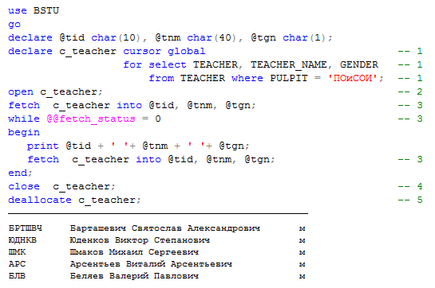
Рис. 13.28. Пример, демонстрирующий общую схему работы с курсором

- После выполнения оператора OPEN указатель текущей строки курсора установлен на первую строку результирующего набора. Оператор FETCH считывает одну строку из результирующего набора и продвигает указатель на следующую строку. В операторе FETCH после ключевого слова INTO следует список переменных. Количество переменных в этом списке должно быть равно количеству столбцов результирующего набора строк, а порядок их должен соответствовать порядку перечисления столбцов в SELECT-списке связанного запроса. После выполнения FETCH следует проверить значение системной функции @@FETCH_STATUS, которая может вернуть одной значений, перечисленных в табл. 13.2.
- После завершения работы с курсором он должен быть закрыт с помощью оператора CLOSE. Выполнение этого оператора освобождает ресурсы, выделенные курсору при выполнении оператора OPEN. Для возобновления работы с курсором в рамках пакета необходимо его открыть с помощью оператора OPEN.

Таблица 13.2
Коды возврата функции @@FETCH_STATUS
Возвращаемое значение | Описание
0 | Оператор FETCH выполнен успешно. Строка считана из результирующего набора
–1 | Достигнут конец результирующего набора. Строка не считывается
–2 | Выбранная строка отсутствует в БД

- В тех случаях, когда курсор является глобальным (при объявлении указан атрибут GLOBAL) и не предполагается его дальнейшее применение, следует выполнить оператор DEALLOCATE, выполняющий освобождение всех ресурсов, выделенных курсору при его объявлении в операторе DECLARE.

13.15.2. Локальные и глобальные курсоры
Курсоры могут быть глобальными и локальными.
Локальный курсор может применяться в рамках одного пакета и ресурсы, выделенные ему при объявлении, освобождаются сразу после завершения работы пакета. Признаком того, что курсор является локальным, служит атрибут LOCAL, указанный при объявлении курсора (рис. 13.29).

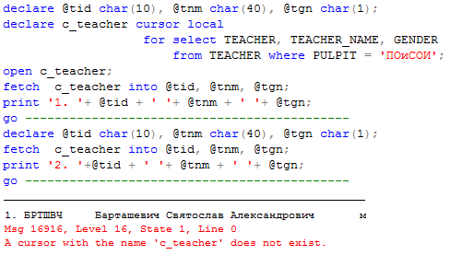
Рис. 13.29. Пример, демонстрирующий работу с локальным курсором

Обратите внимание (рис. 13.29): локальный (атрибут LOCAL) курсор с именем C_TEACHER доступен для использования только в том пакете, в котором был объявлен. Следующий пакет уже не «видит» курсора.
Глобальный курсор может быть объявлен, открыт и использован в разных пакетах. Выделенные ему при объявлении ресурсы освобождаются только после выполнения оператора DEALLOCATE или при завершении сеанса пользователя. Для того чтобы объявить глобальный курсор, следует применить атрибут GLOBAL (13.30).

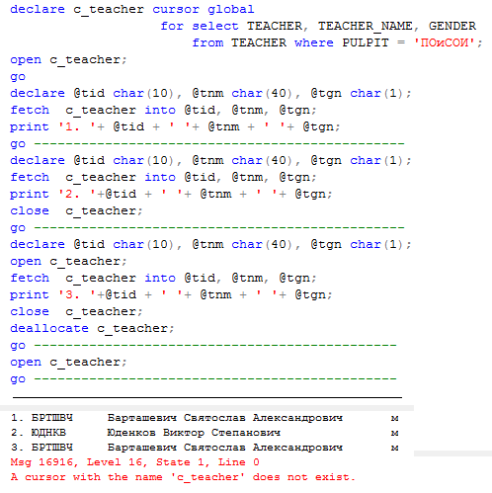
Рис. 13.30. Пример, демонстрирующий работу с глобальным курсором

В примере на рис. 13.30 последовательно выполняются четыре пакета. При этом глобальный (атрибут GLOBAL) курсор с именем C_TEACHER объявлен и открыт в первом, а использован во втором и третьем пакетах. В третьем пакете выполнен оператор DEALLOCATE, сделавший невозможным использование курсора в четвертом пакете.
Обычно по умолчанию курсор является глобальным. Однако значение этого атрибута по умолчанию может быть установлено с помощью оператора ALTER DATABASE SET CURSOR_DEFAULT [5].

13.15.3. Статические и динамические курсоры
Курсоры могут быть статическими и динамическими.
При объявлении статического курсора должен указываться атрибут STATIC. Открытие статического курсора приводит к выгрузке результирующего набора строк в динамически созданную временную таблицу системной БД TEMPDB, и все дальнейшие курсорные операции осуществляются с этой таблицей. После открытия курсора изменения в исходных таблицах, которые осуществляются в рамках этого или других сеансов, не будут отражаться в курсорном результирующем наборе.
Рис. 13.31–13.33 демонстрируют особенности работы со статическим курсором.

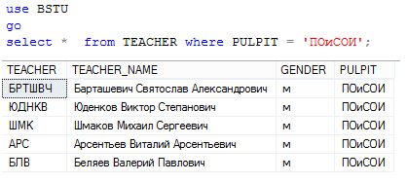
Рис. 13.31. Результирующий набор SELECT-запроса, выполненного
до исполнения сценария на рис. 13.32

На рис. 13.31 представлен результат SELECT-запроса, отражающий содержимое результирующего набора, который будет сформирован в сценарии на рис. 13.32 при открытии курсора с именем C_TEACHER.
В сценарии на рис. 13.32 объявлен и затем отрыт курсор C_TEACHER. При этом сформированный результирующий набор (он будет идентичен набору, представленному на рис. 13.31) выгружается во временную таблицу системной БД TEMPDB. Заметьте: все изменения (операторы UPDATE, DELETE и INSERT ограничеы с сверху и снизу линиями комментарий), выполненные в исходной таблице TEACHER, никак не отразились на результате выборки строк курсора с помощью оператора FETCH. В то же время, если снова выполнить SELECT-запрос, аналогичный представленному на рис. 13.31 и курсорному запросу, то получим ожидаемый результат, отражающий изменения в таблице TEACHER (рис. 13.3).

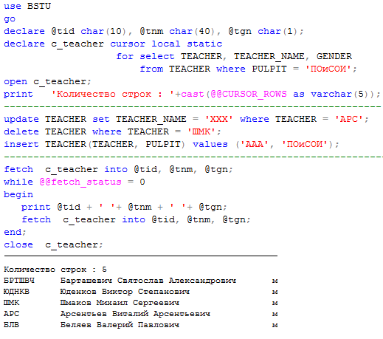

Рис. 13.32. Пример, демонстрирующий особенности работы статического курсора

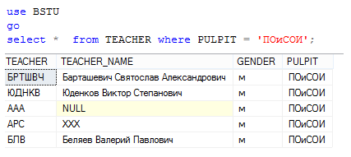

Рис. 13.33. Результирующий набор SELECT-запроса,
выполненного после исполнения сценария на рис. 13.32

Обратите внимание на применение в сценарии на рис. 13.2 системной функции @@CURSOR_ROWS, с помощью которой можно получить количество строк в результирующем наборе статического курсора.
Вернем таблицу TEACHER в состояние, предшествующее выполнению сценария на рис. 13.32 и соответствующее запросу на рис. 13.31. После этого выполним сценарий, представленный на рис. 13.34, в котором применяется динамический курсор.

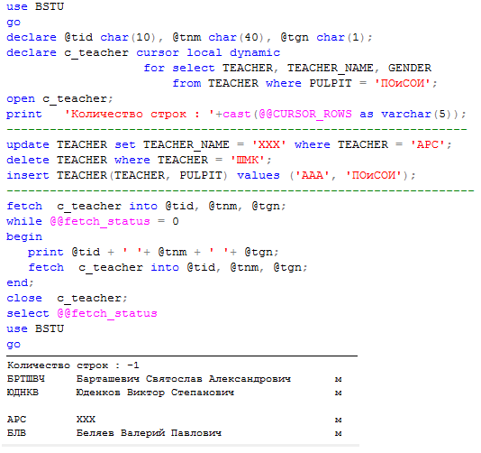
Рис. 13.34. Пример, демонстрирующий особенности работы
динамического курсора

Заметим: изменение, выполненное оператором UPDATE, отразилось в результирующем наборе; удаленной (DELETE) строке соответствует строка со значением NULL во всех столбцах, а добавленная (INSERT) в исходную таблицу строка в курсорный результирующий набор не введена.
Обратите внимание: значение функции @@CURSOR_ROWS после открытия динамического курсора всегда равно –1.
Следует отметить, что кроме STATIC и DYNAMIC-курсоров допускается использовать курсоры с атрибутом KEYSET, занимающие промежуточное положение между STATIC и DYNAMIC. Для знакомства с KEYSET- курсорами рекомендуется изучить пособие [5].

13.15.4. Курсоры с атрибутами FORWARD_ONLY и SCROLL
По умолчанию для курсора установлен атрибут SCROLL, позволяющий применять оператор FETCH с дополнительными опциями позиционирования.
Для демонстрации возможностей позиционирования в SCROLL- курсорах предварительно рассмотрим запрос на рис. 13.35, применяющий функцию ROW_NUMBER.

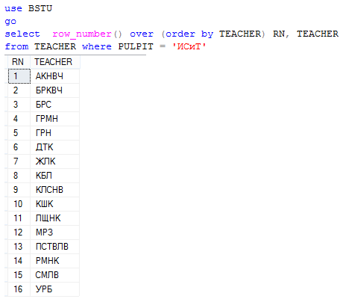
Рис. 13.35. Применение оконной функции ROW_NUMBER
для сортировки нумерации строк

Функция ROW_NUMBER предназначена для нумерации строк результирующего набора и относится к классу оконных встроенных функций T-SQL. Основным признаком того, что применяется оконная функция, является ключевое слово OVER, за которым в скобках следуют опции, разбивающие результирующий набор на подмножества (окна) строк, а также сортирующие эти строки внутри подмножества. В приведенном примере разбиение не осуществляется, поэтому все строки результирующего набора только сортируются. Результатом выполнения функции является номер строки в результирующем наборе. Более подробно с оконными функциями можно ознакомиться в пособии [5].

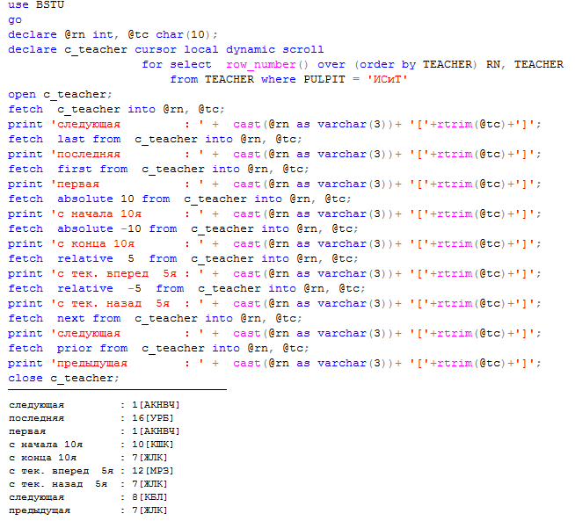
Рис. 13.36. Пример, демонстрирующий опции позиционирования
оператора FETCH, доступные в SCROLL-курсорах

Курсоры с атрибутом FORWARD_ONLY допускают чтение строк результирующего набора только в одном порядке – сверху вниз (FETCH NEXT).

13.15.5. Курсоры с атрибутами FOR UPDATE и READ_ONLY
Курсор дает возможность программисту последовательно обрабатывать строки результирующего набора строк, полученного в результате выполнения связанного с курсором SELECT-запроса.
Для курсоров с установленным свойством FOR UPDATE, помимо чтения данных из строк с помощью оператора FETCH, можно эти строки изменять или удалять с помощью специального формата операторов UPDATE и DELETE.
На рис. 13.37–13.38 представлен пример использования курсора со свойством FOR UPDATE.

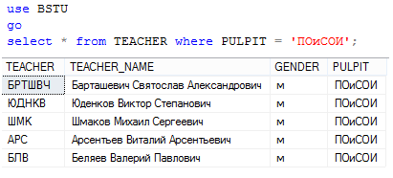
Рис. 13.37. Результирующий набор SELECT-запроса, выполненного
до запуска сценария на рис. 13.38

Обратите внимание: при объявлении курсора C_TEACHER (рис. 13.38) используется ключевая фраза FOR UPDATE, дающая возможность применять операторы DELETE и UPDATE для удаления или изменения строки таблицы.
В секции WHERE операторы DELETE и UPDATE (рис. 13.38) используют операцию CURRENT OF, для которой указывается имя курсора (в примере C_TEACHER). Такой формат операторов позволяет удалять или изменять строки в таблице (TEACHER), соответствующие текущей позиции курсора в результирующем наборе.

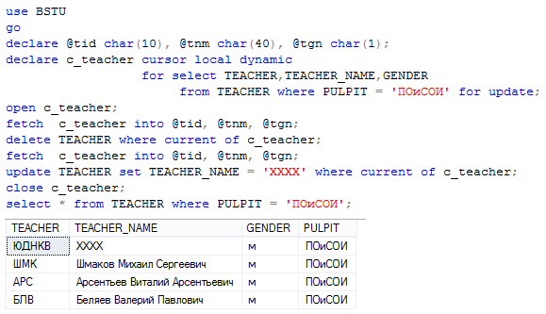
Рис. 13.38. Сценарий, демонстрирующий применение курсора
со свойством FOR UPDATE

Свойством FOR UPDATE могут обладать только динамические (обладают по умолчанию) и ключевые (в пособии не рассматриваются) курсоры.
Курсору может быть установлено свойство READ_ONLY, запрещающее применение операции CURRENT OF в секции WHERE операторов DELETE и UPDATE. Однако свойство READ_ONLY не мешает применять эти операторы без использования CURRENT OF (рис. 13.39).

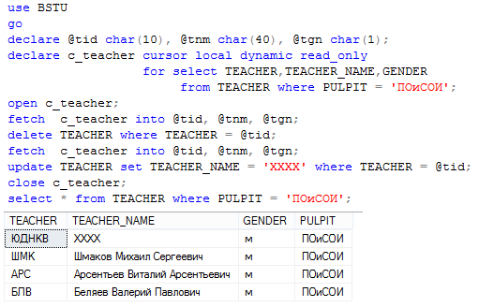
Рис. 13.39. Сценарий, демонстрирующий применение курсора
со свойством READ_ONLY

В сценарии на рис. 13.39 при объявлении курсора C_TEACHER используется ключевое слово READ_ONLY. Для удаления и изменения строк таблицы TEACHER применяются операторы DELETE и UPDATE, не применяющие операцию CURRENT OF в секции WHERE.
Следует отметить, что атрибут READ_ONLY имеет смысл только для динамических и ключевых курсоров, статические курсоры по определению применяются только для чтения.

13.16. Применение транзакций

Состояние БД называют согласованным, если хранящиеся данные удовлетворяют всем ограничениям целостности и не противоречат друг другу. Первая часть определения очевидна, вторая требует пояснения. Приведем пример.
Рассмотрим БД банковской системы, учитывающей операции на текущем счете клиента в таблице Текущий счет, а кассовые операции (выдача и прием наличных денежных средств) – в таблице Касса (рис. 13.40).
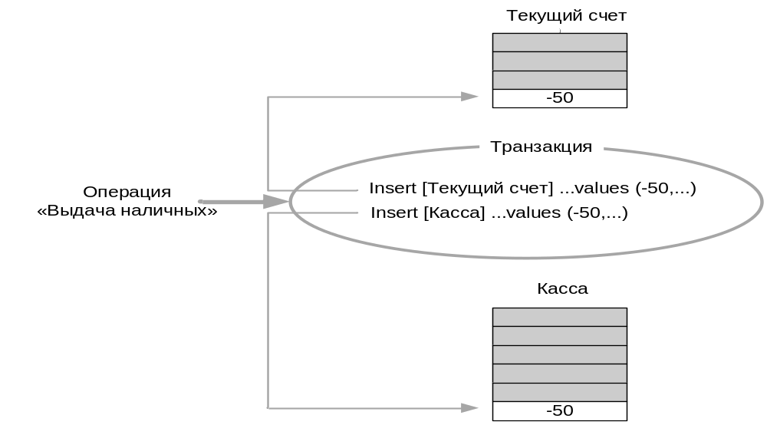
Рис. 13.40. Схема выполнения операции «Выдача наличных»

Если клиент банка получает 50 единиц денежных средств со своего текущего счета в виде наличности, то этому событию в гипотетической банковской системе будет соответствовать банковская операция «Выдача наличных», которая в БД представляется в виде результата выполнения двух операторов INSERT, добавляющих по строке в таблицы Текущий счет и Касса. Добавленная строка в таблицу Текущий счет будет отражать тот факт, что обязательства банка перед клиентом теперь уменьшатся на 50 единиц (уменьшился остаток на текущем счете), а строка в таблице Касса – факт уменьшения наличных денег в кассе банка на те же 50 единиц. Если два оператора INSERT выполнились успешно, то БД перешла из одного согласованного состояния в другое, тоже согласованное.
Предположим теперь, что после успешного выполнения первого оператора INSERT, добавившего строку в таблицу Текущий счет, произошел системный сбой, не позволивший выполнить второй оператор INSERT и, соответственно, клиенту получить причитающиеся ему наличные денежные средства. Произойдет рассогласование, которое заключается в том, что обязательства банка перед клиентом уменьшились, а кассовый остаток остался прежним – клиент не получил наличные. В этом случае БД перешла из согласованного состояния в несогласованное.
Как видно из приведенного примера, понятие «согласованное состояние БД» зависит от той предметной области, состояние которой отражается в БД. Очевидно, что если бы рассматривалась БД, хранящая, например, данные о ходе технологического процесса, то согласованность бы понималась иначе.
С другой стороны, рассогласование в любом случае будет происходить в тогда, когда при необходимости одновременно выполнить несколько изменений в БД, выполняется только их часть, а другая часть не выполнится вообще. Тогда, по всей видимости, если бы был механизм, позволяющий объединять несколько операторов изменения БД в одну атомарную операцию, которая либо полностью выполнялась, либо полностью не выполнялась, то эта проблемы была бы решена.
В первом приближении транзакцией будем назвать механизм БД, позволяющий объединять несколько операторов, изменяющих БД таким образом, чтобы при выполнении этой совокупности операторов они или все выполнились, или все не выполнились.

13.16.1. Основные свойства транзакций
Обычно при определении понятия транзакции используют перечень требований к этому механизму, сформулированный в конце 70-х гг. Джимом Греем в виде аббревиатуры ACID: Atomicity – атомарность, Consistency – согласованность, Isolation – изолированность, Durability – долговечность.
Атомарность транзакции уже пояснялась выше на примере банковской операции. Она заключается в гарантии того, что никакая транзакция не будет зафиксирована в БД частично: операторы изменения БД, включенные в транзакцию, либо выполнятся все, либо не выполнится ни один. В БД это свойство реализуется с помощью механизма отката, позволяющего отменить выполненные, но незафиксированные изменения БД.
Свойство согласованности заключатся в том, что транзакция должна фиксировать новое согласованное состояние БД. Это свойство тоже пояснялось на примере банковской операции. Здесь лишь еще раз отметим, что понятие согласованности зависит от предметной области, состояние которой отражается в БД.
Современные СУБД допускают одновременную (часто говорят – параллельную) работу нескольких транзакций. При этом параллельные транзакции могут изменять одни и те же данные в БД. Свойство изолированности гарантирует с точностью до определенного уровня отсутствие взаимного влияния параллельных транзакций на результаты их выполнения. Современные СУБД могут обеспечивать несколько уровней изолированности транзакций. Уровни изолированности транзакций, поддерживаемые MSS, будут рассматриваться позже.
Любая транзакция завершается либо фиксацией (оператор COMMIT), либо откатом (оператор ROLLBACK). Откат – это отмена всех изменений в БД, выполненных в рамках транзакции. Фиксация – подтверждение успешного завершения транзакции. Свойство долговечности заключается в том, что изменения в БД, выполненные и зафиксированные транзакцией, не могут быть отменены, кроме как с помощью новой транзакции.

13.16.2. Автоматическая фиксация транзакций
Режим автоматической фиксации (часто просто автофиксация) транзакции используется MSS по умолчанию. После завершения каждый оператор T-SQL фиксируется или откатывается. Если оператор выполняется без ошибок, то автоматически выполняется фиксация. В противном случае состояние БД откатывается назад.
Действие режима автофиксации продолжается до тех пор, пока не запускается явная транзакция или не включается режим неявной транзакции. Если явная транзакция завершается (фиксируется или откатывается) или выключается режим неявной транзакции, то автоматически осуществляется возврат в режим автофиксации.

13.16.3. Неявные транзакции
Режим неявной транзакции может быть включен для текущего соединения с сервером БД с помощью специальной инструкции T-SQL: SET IMPLICIT_TRANSACTIONS ON. После выполнения этой инструкции соединение переключается из режима автофиксации в режим неявной транзакции. Обратное переключение осуществляется с помощью аналогичной инструкции, но с использованием ключевого слова OFF вместо ON.
После того как для соединения установлен режим неявной транзакции, она автоматически будет начинаться, если выполняется один из следующих операторов T-SQL:
- CREATE, DROP;
- ALTER TABLE;
- INSERT, DELETE, UPDATE, SELECT, TRUNCATE TABLE;
- OPEN, FETCH;
- GRANT, REVOKE.
Неявная транзакция продолжается до тех пор, пока не будет выполнен оператор фиксации (COMMIT) или оператор отката (ROLLBACK) транзакции. На рис. 13.41, 13.42 приведены примеры, демонстрирующие использование режима неявной транзакции.

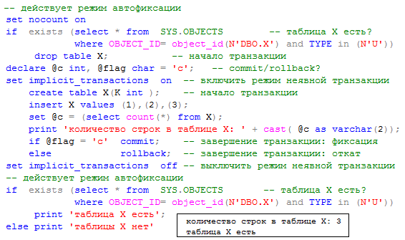

Рис. 13.4.1 Пример использования режима неявной транзакции
с фиксацией изменений

В примере на рис. 13.41 с помощью инструкции SET осуществляется переключение соединения в режим неявной транзакции. Неявная транзакция стартует при выполнении оператора CREATE TABLE и завершается фиксацией изменений с помощью оператора COMMIT. После этого осуществляется возврат в режим автофиксации (инструкция SET OFF). Заметим: созданная таблица c именем X сохранилась после выполнения сценария.
Сценарий на рис. 13.42 отличается от сценария на рис. 13.41 только значением переменной с именем @flag, установленным при инициализации. Следствием этого является выполнение оператора ROLLBACK, приведшее к отмене всех изменений в БД, осуществленных последней транзакцией (созданная таблица X не сохранилась).

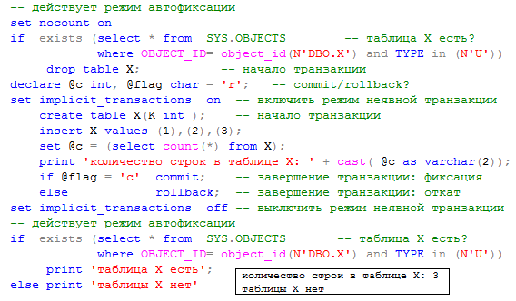
Рис. 13.42. Пример использования режима неявной транзакции
с откатом изменений

13.16.4. Явные транзакции
Переключение в режим явной транзакции осуществляется с помощью оператора BEGIN TRANSACTION. Транзакцию должен завершать один из операторов: COMMIT TRANSACTION или ROLLBACK TRANSACTION. Ключевое слово TRANSACTION в перечисленных операторах может быть сокращено до TRAN. После завершения явной транзакции происходит возврат в исходный режим (автофиксации или неявной транзакции).
На рис. 13.43 приведен пример использования явной транзакции. Транзакция начинается внутри TRY-блока и в случае успешного выполнения завершатся здесь же (оператор COMMIT). Если при выполнении транзакции возникает ошибка, в CATH-блоке формируется и выводится соответствующее сообщение, а затем выполняется откат (ROLLBACK).
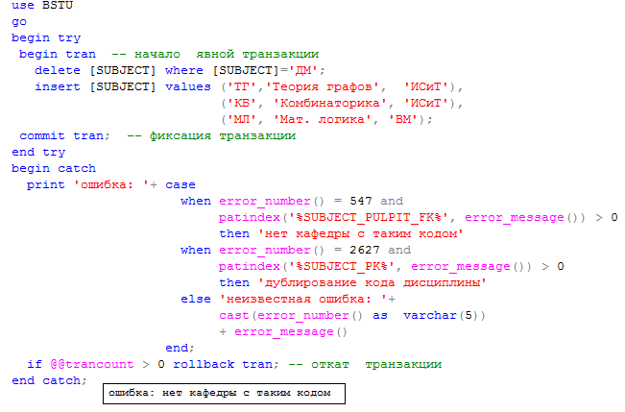
Рис. 13.43. Пример использования явной транзакции

Обратите внимание на применение системной функции @@TRANCOUNT. Она возвращает уровень вложенности транзакции. Значение, превышающее нуль, означает, что транзакция не завершена.
Кроме того, в сценарии на рис. 13.43 применяется встроенная функция PATINDEX, позволяющая определить в строке позицию первого символа подстроки, заданную шаблоном. С помощью этой функции в тексте сообщения об ошибке отыскивается имя ограничения целостности.
Если транзакция состоит из нескольких относительно независимых блоков операторов T-SQL, изменяющих БД, то может быть использован оператор SAVE TRANSACTION, формирующий контрольную точку транзакции. Контрольная точка – это метка в явной транзакции, определяющая момент времени, к которому может быть выполнен откат.
На рис. 13.44 приведен сценарий, демонстрирующий применение трех контрольных точек в явной транзакции. Контрольные точки с именами p1, p2, и p3 с помощью операторов SAVE TRANSACTION установлены перед операторами INSERT. Если при выполнении INSERT формируется исключение, в блоке CATCH осуществляется откат к последней контрольной пройденной точке, а также фиксация изменений, выполненных до контрольной точки.

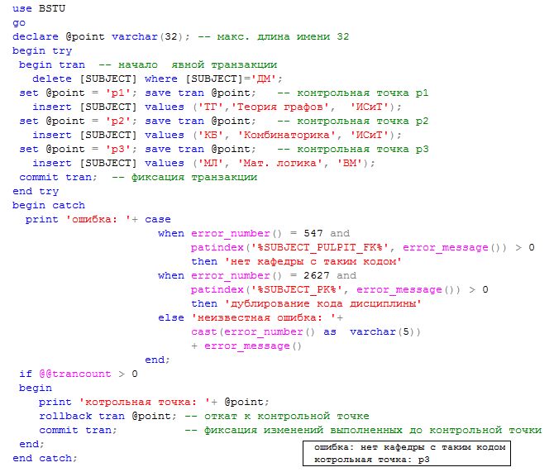
Рис. 13.44. Пример использования явной транзакции с контрольными точками

При выполнении сценария (рис. 13.44) последний оператор INSERT вызвал исключение с кодом 547. В блоке CATCH откат выполнен к контрольной точке p3. Это позволило сохранить и зафиксировать (оператор COMMIT) выполненные до этой контрольной точки изменения в таблице SUBJECT (удаление одной строки и добавление двух новых). Запрос на рис. 13.45 демонстрирует изменения в таблице SUBJECT после выполнения сценария на рис. 13.44.

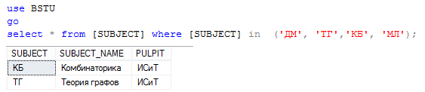
Рис. 13.45. Результат выполнения сценария на рис. 13.44

13.16.5. Уровни изолированности транзакций
Одним из основных свойств транзакции является изолированность. Под изолированностью подразумеваются ограничения на одновременное чтение или изменение данных в параллельно работающих транзакциях.
MSS поддерживает пять уровней изолированности транзакций: READ UNCOMMITTED, READ COMMITTED, REPEATABLE READ, SNAPSHOT и SERIALIZABLE. Для установки уровня изолированности текущей для транзакций в текущем подключении служит инструкция SET TRANSACTION ISOLATION LEVEL.
Обычно уровни изолированности транзакций рассматриваются относительно трех проблем параллельного доступа: неподтвержденное чтение, неповторяющееся чтение, фантомное чтение.
На рис. 13.46 схематически изображена проблема неподтвержденного чтения. Двумя прямоугольниками с метками A и B на схеме изображены параллельные транзакции. Направленная линия между прямоугольниками представляет ось времени с двумя отметками t₁ и t₂. До момента t₁ транзакцией B выполняется два оператора: INSERT и UPDATE. Эти операторы изменяют таблицы БД, но до момента времени t₂ не фиксируют и не откатывают эти изменения.
После момента t₁ транзакция A считывает содержимое таблиц, измененных транзакцией B, и «видит» измененные или добавленные транзакцией B строки. При этом изменения остаются до момента t₂ в неподтвержденном состоянии, т. е. могут быть как зафиксированными, так и отмененными. Другими словами: неподтвержденное чтение фактически свидетельствует об отсутствии изолированности транзакций.
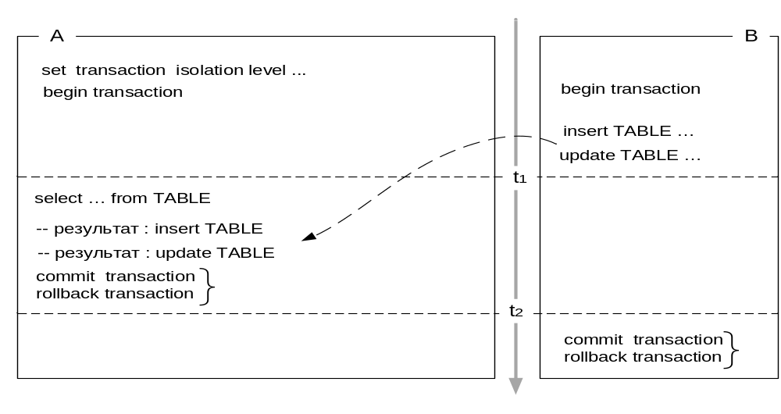
Рис. 13.46. Схема, демонстрирующая неподтвержденное чтение

Схема на рис. 13.47 демонстрирует проблему неповторяющегося чтения. Как и ранее, на схеме изображены две параллельно работающие транзакции A и B, выполняющие операции с БД в рамках трех интервалов времени.
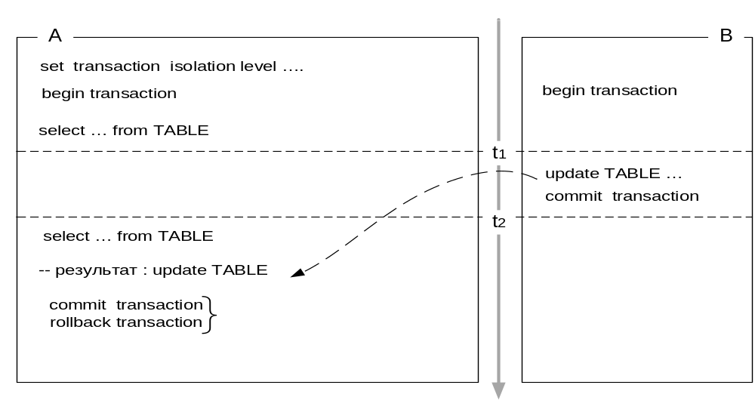
Рис. 13.47. Схема, демонстрирующая неповторяющееся чтение
До момента t₁ транзакция A выполняет чтение строк из таблиц БД с помощью оператора SELECT.
После момента t₁, но до момента t₂ транзакция B выполняет изменение строк, прочитанных в транзакции A, и фиксирует эти изменения (COMMIT).
После момента t₂ транзакция A повторяет чтение тех же строк и «видит» изменения, выполненные транзакцией B. Другими словами: при повторном чтении данных транзакцией не гарантируется, что они не изменены или не удалены другой транзакцией.
Схема на рис. 13.48 демонстрирует проблему фантомного чтения. Проблема похожа на предыдущий случай. Транзакцией B выполняется добавление с фиксацией строк в таблицу, предварительно прочитанную транзакцией A. При повторном чтении транзакция «видит» добавленные транзакцией B строки.
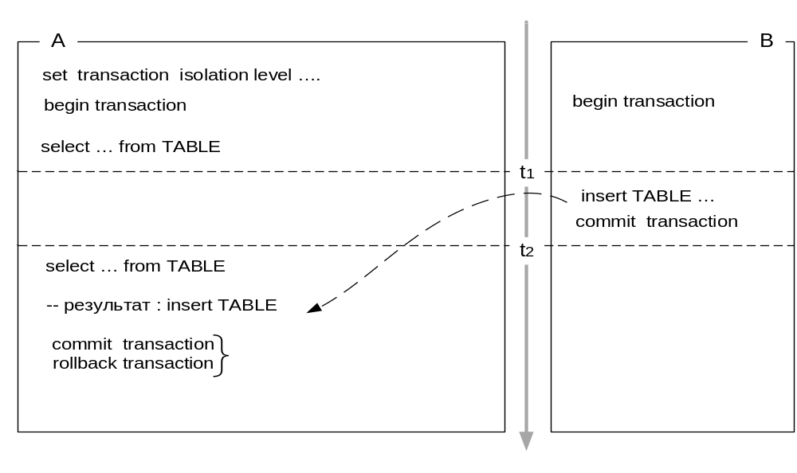
Рис. 13.48. Схема, демонстрирующая фантомное чтение

В табл. 13.3 перечислены все пять уровней изолированности транзакций, поддерживаемых MSS. Для каждого уровня символом «плюс» отмечается наличие соответствующей проблемы. Например, уровень READ COMMITTED (действует по умолчанию) не допускает неподтвержденного чтения, но при этом возможно неповторяющееся и фантомное чтение, а уровень SERIALIZABLE решает все три проблемы.
Анализ таблицы 13.3 может привести к неверному заключению: выбрав уровень SERIALIZABLE, программист решает все проблемы изолированности транзакции. Это действительно так, но решив проблему изолированности, разработчик столкнется с проблемой производительности.
Дело в том, что изолированность транзакций достигается с помощью механизма блокировок. Например, пусть для транзакции A установлен уровень REPEATABLE READ (рис. 13.47), а параллельно работающая транзакция B пытается изменить (оператор UPDATE) предварительно считанную (SELECT) транзакцией A строку.

Таблица 13.3
Свойства уровней изоляции транзакций
Уровень изоляции | Неподтвержденное  чтение | Неповторяющееся  чтение | Фантомное чтение
READ UNCOMMTITTED | + | + | +
READ COMMITED | – | + | +
REPEATABLE READ | – | – | +
SNAPSHOT | – | – | –
SERIALIZABLE | – | – | –
Для того чтобы транзакции A гарантировать заданный уровень изолированности, сервер установит на прочитанные этой транзакцией строки блокировку, запрещающую выполнять UPDATE в рамках другой транзакции. Это приведет к тому, что при попытке транзакцией B выполнить UPDATE для блокированной строки, транзакция B будет переведена в состояние ожидания до тех пор, пока транзакцией A не будет выполнен один из операторов завершения транзакции (COMMIT или ROLLBACK).
С одной стороны, чем выше уровень изолированности, тем меньше строк кода потребуется программисту при разработке приложения, но это приведет к увеличению времени выполнения параллельно работающих транзакций, при условии, что они работают с общими данными. С другой стороны, при низком уровне изолированности (например, READ COMMITTED) программисту придется предусматривать проблемы неповторяющегося и фантомного чтения.
Для исследования взаимодействия двух параллельных транзакций следует их выполнить в двух разных сеансах.
На рис. 13.49, 13.50 представлены два параллельно работающих сценария, содержащих явные транзакции A и B.

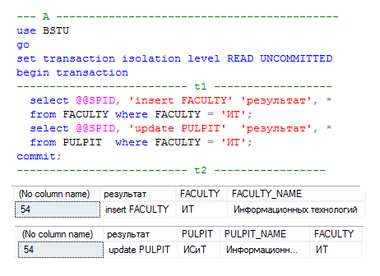
Рис. 13.49. Неподтвержденное чтение: транзакция A

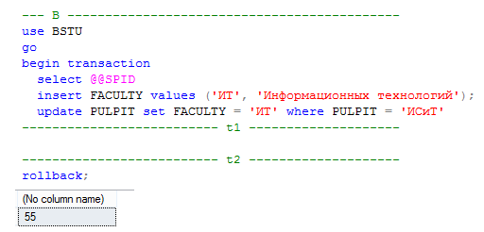
Рис. 13.50. Неподтвержденное чтение: транзакция В

С помощью комментариев (рис. 13.49, 13.50) в обоих сценариях обозначены моменты времени t₁ и t₂, соответствующие одноименным временным засечкам на рис. 13.46. Кроме того, применяется системная встроенная функция @@SPID, возвращающая системный идентификатор процесса, назначенный сервером текущему подключению.
Для моделирования схемы, представленной на рис. 13.46, сценарии следует выполнять в три этапа:
1) последовательно оба сценария до отметки t₁;
2) последовательно оба сценария c отметки t₁ до отметки t₂;
3) последовательно оба сценария c отметки t₂ и до конца.
Обратите внимание:
1) для транзакции A установлен уровень изоляции READ UNCOMMITTED;
2) транзакцией A прочитаны незафиксированные изменения строк таблиц FACULTY и PULPIT.
Сценарии на рис. 13.51 и 13.52 демонстрируют неповторяющееся чтение (рис. 13.47) в транзакции с уровнем изолированности READ COMMITTED.

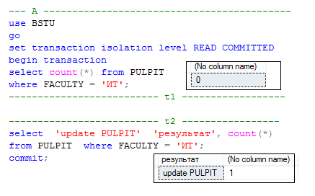
Рис. 13.51. Неповторяющееся чтение: транзакция A

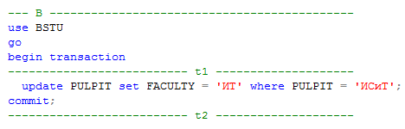
Рис. 13.52. Неповторяющееся чтение: транзакция В

Обратите внимание:
1) для транзакции A установлен уровень изоляции READ COMMITTED;
2) при повторном чтении в транзакции A (второй оператор SELECT) прочитаны зафиксированные изменения строк таблицы PULPIT.
Сценарии на рис. 13.53 и 13.54 демонстрируют фантомное чтение (рис. 13.48) в транзакции с уровнем изолированности READ REAPETABLE.

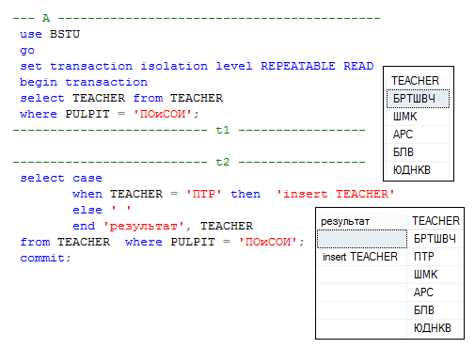
Рис. 13.53. Фантомное чтение: транзакция А

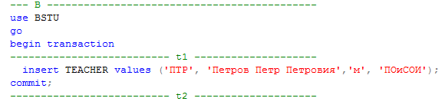
Рис. 13.54. Фантомное чтение: транзакция В

Обратите внимание:
1) для транзакции A установлен уровень изоляции REPEATABLE READ;
2) при повторном чтении в транзакции A (второй оператор SELECT) прочитаны добавленная и зафиксированная строка таблицы TEACHER.

13.16.6. Уровень изолированности SNAPSHOT
Уровень изолированности SNAPSHOT (снимок) обеспечивает полную изолированность (см. табл. 13.3) и при этом не блокирует строки таблицы. Транзакция с этим уровнем изолированности «видит» строки таблиц в версии, в которой она застала их при первом чтении. При последующих чтениях транзакция будет «видеть» только те изменения БД, которые произвела сама.
Применение уровня изолированности SNAPSHOT требует установки опции ALLOW_SNAPSHOT_ISOLATION для БД на уровне сервера (рис. 13.55).

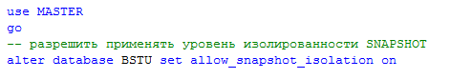
Рис. 13.55. Установка опции, разрешающей в БД ВSTU применять
уровень изолированности SNAPSHOT

На рис. 13.56 и 13.57 демонстрируется взаимодействие двух транзакций: A и B. При этом для транзакции A установлен уровень изолированности SNAPSHOT.

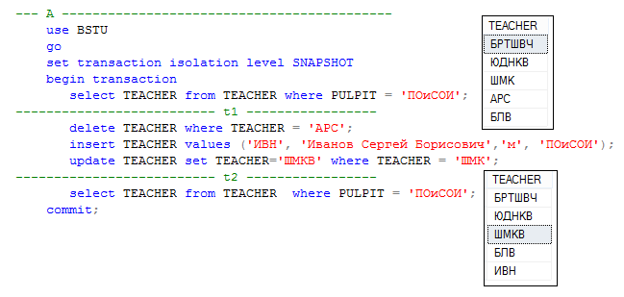
Рис. 13.56. Уровень изолированности SNAPSHOT: транзакция А

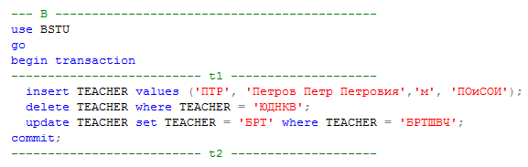
Рис. 13.57. Уровень изолированности SNAPSHOT: транзакция В
Обратите внимание:
1) для транзакции A установлен уровень изоляции SNAPSHOT;
2) при повторном чтении в транзакции A (второй оператор SELECT) отражаются только те изменения, которые она выполнила сама.
Ошибка в SNAPSHOT-транзакции возникает при попытке изменить или удалить строку, которая к этому времени была уже удалена или изменена другой транзакцией. Сценарии на рис. 13.58 и 13.59 демонстрируют две параллельных транзакции: A и B. Для транзакции A установлен уровень изолированности SNAPSHOT.

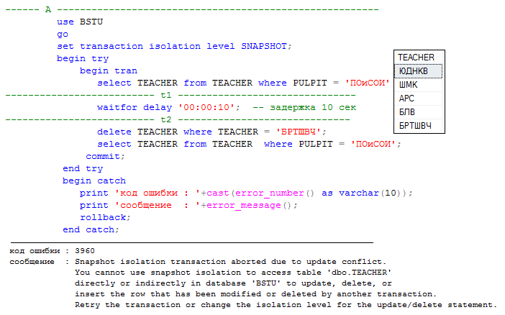
Рис. 13.58. Уровень изолированности SNAPSHOT: транзакция А

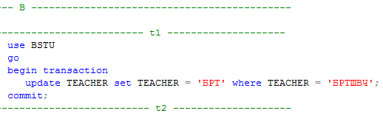
Рис. 13.59. Уровень изолированности SNAPSHOT: транзакция B

Обратите внимание:
1) для транзакции A установлен уровень изоляции SNAPSHOT;
2) при попытке транзакцией A удалить строку (оператор DELETE), которая была изменена (UPDATE) транзакцией B, возникает ошибка с кодом 3960;
3) в транзакции A применяется оператор WAITFOR DELAY, позволяющий приостановить выполнение сценария с транзакцией A для того, чтобы выполнить после момента времени t₁ сценарий с транзакцией B.
Применение уровня изолированности SNAPSHOT, с одной стороны, позволяет быть уверенным в полной изоляции транзакции, с другой – возлагает на разработчика обязанность разрешать конфликты (обрабатывать ошибки с кодом 3960), возникающие при одновременном изменении строк в нескольких транзакциях.

13.16.7. Вложенные транзакции
Транзакция, выполняющаяся в рамках другой транзакции, называется вложенной. При работе с вложенными транзакциями следует учитывать следующие свойства.
- COMMIT вложенной транзакции действует только на внутренние операции вложенной транзакции.
- ROLLBACK внешней транзакции отменяет зафиксированные операции внутренней транзакции.
- ROLLBACK вложенной транзакции действует на операции внешней и внутренней транзакции, а также завершает обе транзакции.
- Уровень вложенности транзакции можно определить с помощью встроенной системной функции @@TRANCOUT.
На рис. 13.60 представлен пример, демонстрирующий свойство 2 при работе с вложенной транзакцией.

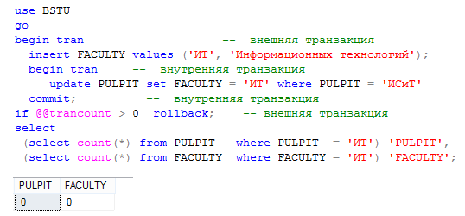
Рис. 13.60. Отмена оператором ROLLBACK внешней транзакции
зафиксированных операций внутренней транзакции

Обратите внимание:
1) внутренняя транзакция завершается фиксацией своих операций;
2) ROLLBACK внешней транзакции отменяет зафиксированные операции внутренней транзакции.
На рис. 13.61 представлен пример, демонстрирующий свойство 3 при работе с вложенной транзакцией.

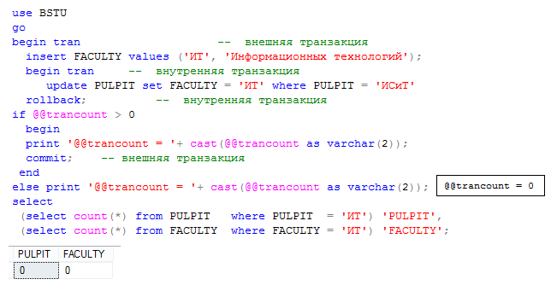
Рис. 13.61. Действие оператора ROLLBACK вложенной транзакции
на операции внешней и внутренней транзакции

Обратите внимание:
1) внутренняя транзакция завершается откатом своих операций;
2) ROLLBACK внутренней транзакции отменяет действия внутренней и внешней транзакций;
3) ROLLBACK внутренней транзакции завершает внутреннюю и внешнюю транзакции;
4) функция @@TRANCOUNT возвращает 0, если она выполнена вне транзакции.

13.17. Пользовательские хранимые процедуры

Хранимая процедура – это объект БД, представляющий собой поименованный код T-SQL. Как и любой объект БД, хранимая процедура может быть создана с помощью CREATE, изменена с помощью ALTER и удалена с помощью оператора DROP. К именованию процедуры предъявляются такие же требования, как и к именам объектов БД. Не рекомендуется использовать имена процедур, начинающиеся с символов SP – обычно так именуются системные хранимые процедуры. Хранимая процедура может принимать входные и формировать выходные параметры, а результатом ее выполнения может быть целочисленное значение, возвращаемое к точке вызова с помощью оператора RETURN один или более результирующих наборов, сформированных операторами SELECT, а также содержимое стандартного выходного потока, полученного при выполнении операторов PRINT. Вызов процедуры осуществляется с помощью оператора EXECUTE. Кроме того, результирующий набор хранимой процедуры может быть использован в качестве исходного источника строк для оператора INSERT.
На рис. 13.62 приведен пример создания простейшей хранимой процедуры с именем GET_PULPITS. Процедура не имеет параметров. В результате выполнения процедуры будет сформирован результирующий набор.
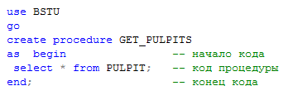
Рис. 13.62. Создание процедуры с именем GET_PULPITS
В сценарии на рис. 13.63 осуществляется вызов хранимой процедуры GET_PULPITS. Кроме того, на рисунке приведен фрагмент результирующего набора, сформированного процедурой. Обратите внимание, что ключевое слово EXECUTE может быть сокращено EXEC.

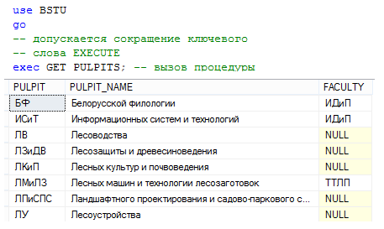
Рис. 13.63. Вызов процедуры GET_PULPITS

В сценарии на рис. 13.64 сначала удаляется процедура (оператор DROP PROCEDURE), а затем создается снова (оператор CREATE PROCEDURE). Новая процедура имеет то же имя GET_PULPITS.
Новая версия процедуры с помощью оператора RETURN возвращает к точке вызова количество строк в таблице PULPIT.
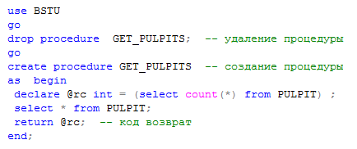
Рис. 13.64. Удаление и создание новой процедуры

На рис. 13.65 приведен пример сценария, в котором вызывается вновь созданная хранимая процедура GET_PULPITS, возвращающая к точке вызова количество строк в таблице PULPIT и формирующая результирующий набор.
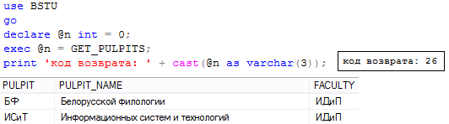
Рис. 13.65. Вызов процедуры, возвращающей целочисленное значение
к точке вызова
На рис. 13.66 приведен пример сценария, модифицирующего процедуру GET_PULPITS. Модифицированная процедура принимает два параметра: входной параметр @f и выходной (указано ключевое слово OUTPUT) параметр @c. В результате своей работы процедура формирует значение выходного параметра (равно значению встроенной функции @@rowcount), выводит в стандартный поток сообщение (оператор PRINT), а также, как прежде, формирует результирующий набор и код возврата к точке вызова.

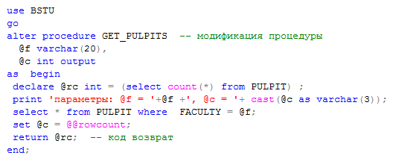
Рис. 13.66. Модификация процедуры GET_PULPITS

Пример вызова последней версии процедуры GET_PULPITS приведен в сценарии на рис. 13.67. При вызове хранимой процедуры применяется параметрическая форма передачи параметров (задаются имена параметров и их значения в произвольном порядке).
Для входных параметров можно задать значения по умолчанию. В этом случае при вызове процедуры можно не указывать значение этого параметра (рис. 13.68).

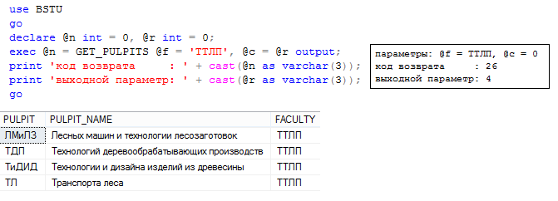
Рис. 13.67. Вызов процедуры GET_PULPITS после модификации
(рис. 13.66) и результаты ее выполнения

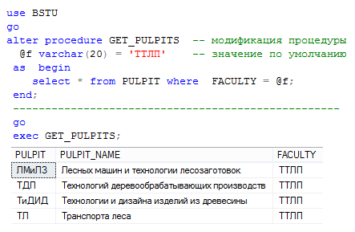
Рис. 13.68. Установка значения входного параметра по умолчанию

Процедуры, формирующие результирующий набор и не имеющие выходных параметров, могут быть применены в операторе INSERT в качестве источника строк для добавления в целевую таблицу (рис. 13.69).
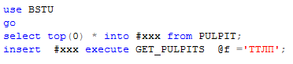
Рис. 13.69. Применение в операторе INSERT хранимой процедуры,
формирующей результирующий набор

В хранимых процедурах допускается применение основных DDL и всех DML и TCL-операторов, конструкций TRY/CATCH, курсоров, использование временных таблиц.
На рис. 13.70 приведен пример хранимой процедуры, создающей и заполняющей временную таблицу данными, формирующимися на основе значений входных параметров.
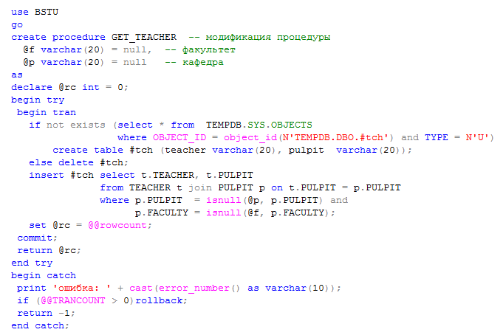
Рис. 13.70. Пример хранимой процедуры, использующий механизм транзакций,
конструкцию TRAY/CATCH, временную таблицу
В процедуре используются механизм транзакций и конструкция для структурной обработки ошибок.
13.18. Пользовательские функции

Функция – это объект БД, представляющий собой поименованный код T-SQL. Для создания, удаления и изменения функций необходимо применять CREATE, DROP и ALTER соответственно. Отличие функций от хранимых процедур в ограничениях, накладываемых на код функции, в форме представления результата работы, а также в способе вызова.
В функции не допускается применение DDL-операторов, DML-операторов, изменяющих БД (INSERT, DELETE, UPDATE), конструкций TRY/CATCH, а также использование транзакций.
Результатом выполнения функции является возвращаемое к точке вызова значение. Если функция возвращает единственное значение (число, строка, дата, время и пр.), то она называется скалярной. Функция, возвращающая таблицу, называется табличной. В зависимости от структуры кода различают встроенные (inline) функции и многооператорные табличные функции.

13.18.1. Скалярные функции
Скалярная функция возвращает единственное значение и принимает любое количество параметров. Допускается возвращать и принимать все типы данных, за исключением TIMESTAMP и устаревших IMAGE, TEXT и NTEXT.
На рис. 13.71 представлен пример создания функции с именем COUNT_STUDENTS.
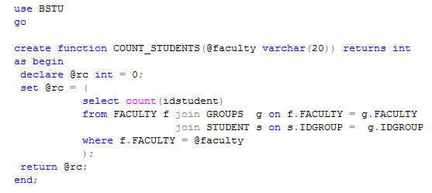
Рис. 13.71. Создание скалярной функции с именем COUNT_STUDENTS,
принимающей один параметр и возвращающей значение типа INT

Функция COUNT_STUDENTS принимает один параметр типа VARCHAR с именем @faculty и возвращает значение типа INT. В теле функции объявляется переменная @rc. Затем ей присваивается значение, вычисленное в результате выполнения оператора SELECT. С помощью оператора RETURN значение переменной возвращается к точке вызова.
На рис. 13.71–13.75 приведены сценарии, демонстрирующие способы вызова скалярной функции COUNT_STUDENTS.
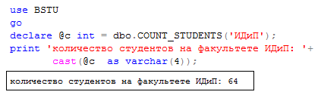
Рис. 13.72. Применение скалярной функции для инициализации
или присвоения значения переменных
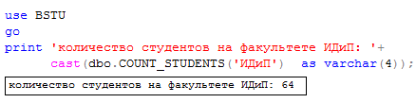
Рис. 13.73. Встроенный вызов скалярной функции

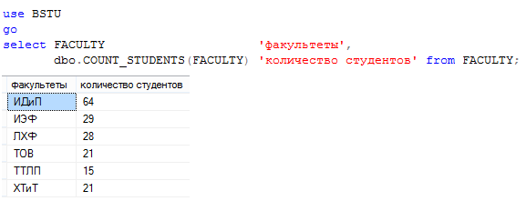
Рис. 13.74. Применение скалярной функции в списке SELECT

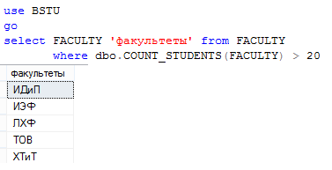
Рис. 13.75. Применение скалярной функции в секции WHERE
оператора SELECT

Обратите внимание: при вызове функции необходимо указывать ее имя с точностью до схемы БД. При создании (рис. 13.71) функции имя схемы не указывалось, что привело ее размещение в схеме по умолчанию – DBO.
При создании или изменении функции можно указать для параметров значения по умолчанию (рис. 13.76).
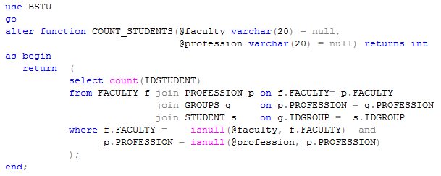
Рис. 13.76. Изменение функции COUNT_STUDENTS: функция принимает
два параметра с установленными значениями по умолчанию
На рис. 13.77–13.79 приведены примеры вызова скалярной функции COUNT_STUDENTS без применения (13.77) и с применением значений по умолчанию для ее параметров (13.78, 13.79).

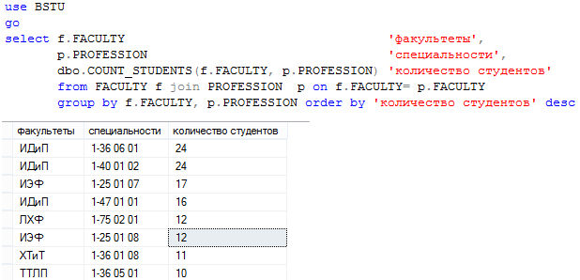
Рис. 13.77. Вызов в SELECT-списке функции COUNT_STUDENTS с заданными
значениями для двух параметров
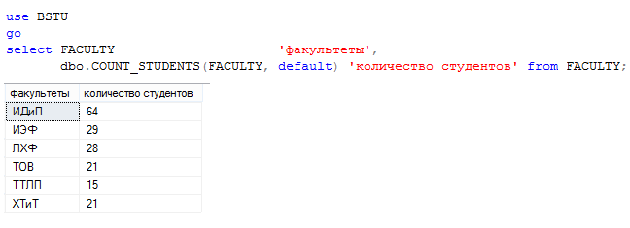
Рис. 13.78. Вызов функции COUNT_STUDENTS с заданным значением
для первого и значением по умолчанию для второго параметров

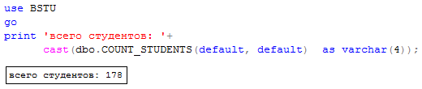
Рис. 13.79. Вызов функции COUNT_STUDENTS со значениями
по умолчанию для двух параметров

Обратите внимание: при использовании значения по умолчанию параметра необходимо указывать ключевое слово default в соответствующей этому параметру позиции в списке параметров функции.
13.18.2. Встроенные табличные функции
Встроенные табличные функции возвращают к точке вызова результирующий набор SELECT-запроса и по своим возможностям очень напоминают представления. На рис. 13.80 представлен пример создания простейшей встроенной функции с именем fnPROFESSION.

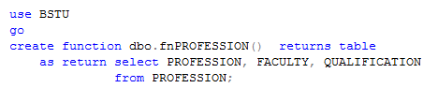
Рис. 13.80. Пример создания простейшей встроенной функции

На рис. 13.81 приведен пример SELECT-запроса, использующего встроенную функцию fnPROFESSION (рис. 13.80).

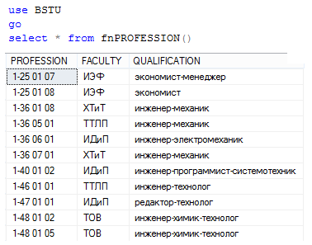
Рис. 13.81. Пример использования встроенной функции fnPROFESSION

Функция fnPROFESSION не имеет параметров и ее использование (рис. 13.81) ничем не отличается от применения представления, основанного на аналогичном SELECT-запросе. Преимущества функции проявляются при использовании параметров (рис. 13.82)

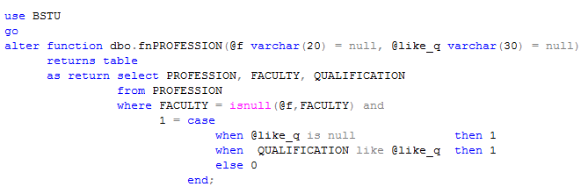
Рис. 13.82. Встроенная функция fnPROFESSION c двумя параметрами

На рис. 13.83–13.86 приведены примеры вызова функции fnPROFESSION c разными наборами параметров.

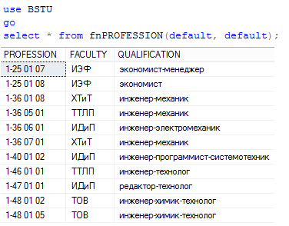
Рис. 13.83. Вызов встроенной функции fnPROFESSION с заданными
по умолчанию параметрами

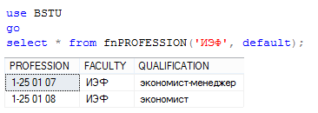
Рис. 13.84. Вызов встроенной функции fnPROFESSION с заданным
по умолчанию вторым параметром

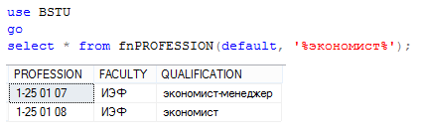
Рис. 13.85. Вызов встроенной функции fnPROFESSION с заданным
по умолчанию первым параметром
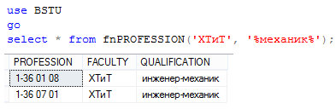
Рис. 13.86. Вызов встроенной функции fnPROFESSION с заданными
значениями параметров

Встроенные функции допускается применять в операциях внутреннего (INNER JOIN) и внешнего (OUTER JOIN) соединения таблиц (18.87 и 18.88).

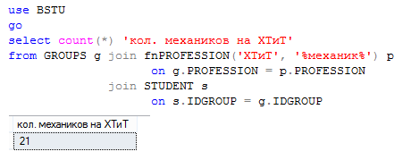
Рис. 13.87. Применение встроенной функции fnPROFESSION
в операции INNER JOIN

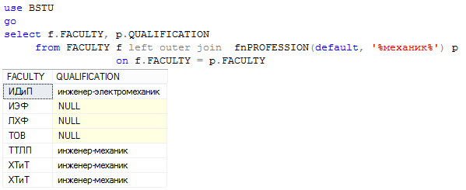
Рис. 13.88. Применение встроенной функции fnPROFESSION
в операции LEFT OUTER JOIN

Встроенные функции не дают никакого выигрыша в производительности ни в сравнении с явными SELECT-запросами, ни в сравнении с представлениями. Главная ценность встроенных функций в их повторной применимости, а также в возможности существенно сократить размер SELECT-запроса.

13.18.3. Многооператорные табличные функции
Многооператорные табличные функции возвращают к точке вызова результирующий набор и допускают более сложную логику работы.
На рис. 13.89 представлен пример создания табличной многооператорной функции, а на рис. 13.90 – использования.
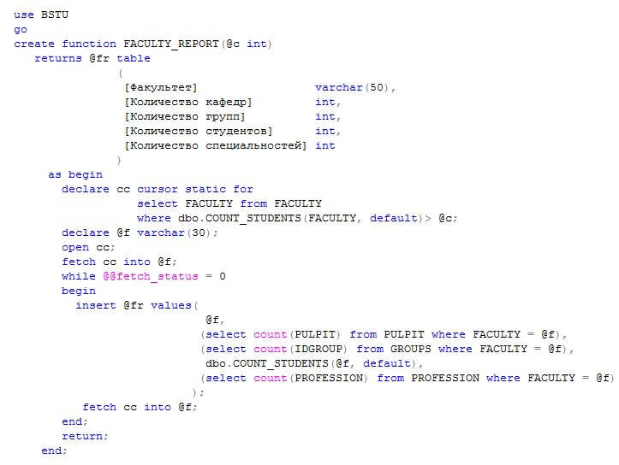
Рис. 13.89. Создание многооператорной табличной функции
FACULTY_REPORT

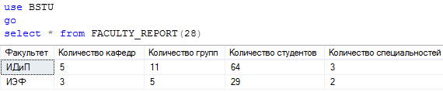
Рис. 13.90. Использование многооператорной табличной функции
FACULTY_REPORT
Обратите внимание:
1) в функции применяется курсор;
2) в функции дважды применяется скалярная функция COUNT_STUDENTS;
3) в функции используется переменная табличного типа (переменная @fr);
4) к точке вызова возвращается переменная табличного типа;
5) вызов многооператорной функции осуществляется аналогично вызову встроенных табличных функций.

13.19. Применение триггеров

Триггер – это особый вид хранимой процедуры, предназначенной для обработки событий в БД. MSS поддерживает два типа триггеров: DDL-триггеры и DML-триггеры. Для каждого типа определено свое семейство событий, обработку которых триггер этого типа может выполнять.

13.19.1. DDL-триггеры
Различают два вида DDL-триггеров: триггеры уровня сервера (ALLSERVER), триггеры уровня БД (DATABASE). Триггеры уровня сервера могут обрабатывать события сервера СУБД (создание, изменение или удаление объектов сервера, подключение к серверу и пр.). Триггеры уровня базы данных предназначены для обработки событий, происходящих в рамках БД.
События DDL-триггеров являются иерархическими. Их иерархия имеет пять уровней. В табл. 13.4 приведены первые три уровня событий. С полным их перечнем можно ознакомиться в пособии [6].

Таблица 13.4
Первые три уровня событий DDL-триггеров

События  уровня 1 | События уровня 2 | События уровня 3
DDL_EVENTS | DDL_DATABASE_LEVEL_EVENTS | DDL_ASSEMBLY_EVENTS
DDL_EVENTS | DDL_DATABASE_LEVEL_EVENTS | DDL_DATABASE_SECURITY_EVENTS
DDL_EVENTS | DDL_DATABASE_LEVEL_EVENTS | DDL_DEFAULT_EVENTS
DDL_EVENTS | DDL_DATABASE_LEVEL_EVENTS | DDL_EVENT_NOTIFICATION_EVENTS
DDL_EVENTS | DDL_DATABASE_LEVEL_EVENTS | DDL_EXTENDED_PROPERTY_EVENTS
DDL_EVENTS | DDL_DATABASE_LEVEL_EVENTS | DDL_FULLTEXT_CATALOG_EVENTS
DDL_EVENTS | DDL_DATABASE_LEVEL_EVENTS | DDL_FULLTEXT_STOPLIST_EVENTS
DDL_EVENTS | DDL_DATABASE_LEVEL_EVENTS | DDL_FUNCTION _EVENTS
DDL_EVENTS | DDL_DATABASE_LEVEL_EVENTS | DDL_PRTITION_EVENTS
DDL_EVENTS | DDL_DATABASE_LEVEL_EVENTS | DDL_PLAN_GUIDE_EVENTS
DDL_EVENTS | DDL_DATABASE_LEVEL_EVENTS | DDL_PROCEDURE_EVENTS
DDL_EVENTS | DDL_DATABASE_LEVEL_EVENTS | DDL_RULE_EVENTS
DDL_EVENTS | DDL_DATABASE_LEVEL_EVENTS | DDL_SSB_EVENTS
DDL_EVENTS | DDL_DATABASE_LEVEL_EVENTS | DDL_SYNONYM_EVENTS
DDL_EVENTS | DDL_DATABASE_LEVEL_EVENTS | DDL_TABLE_VIEW_EVENTS
DDL_EVENTS | DDL_DATABASE_LEVEL_EVENTS | DDL_TYPE_EVENTS
DDL_EVENTS | DDL_DATABASE_LEVEL_EVENTS | RENAME
DDL_EVENTS | DDL_DATABASE_LEVEL_EVENTS | ALTER_INSTANCE
DDL_EVENTS | DDL_SERVER_LEVEL_EVENTS | DLL_DATABASE_EVENTS
DDL_EVENTS | DDL_SERVER_LEVEL_EVENTS | DLL_ENDPOINTS_LEVEL
DDL_EVENTS | DDL_SERVER_LEVEL_EVENTS | DLL_EVENT_SESSION_EVENTS
DDL_EVENTS | DDL_SERVER_LEVEL_EVENTS | DLL_MESSAGE_EVENTS
DDL_EVENTS | DDL_SERVER_LEVEL_EVENTS | DLL_RESOURCE_GOVERNOR_LEVEL

На втором уровне иерархии (табл. 13.4) осуществляется разделение на события уровня сервера (DDL_SERVER_LEVEL_EVENTS) и события уровня базы данных (DDL_DATABASE_LEVEL_EVENTS).
В рамках любого DDL-триггера доступна для применения встроенная функция EVENTDATA, с помощью которой можно получить исчерпывающую информацию о событии, активизировавшем триггер. Результатом работы функции является значение XML-типа.

DDL-триггеры уровня сервера. Триггеры уровня сервера предназначаются, прежде всего, для отслеживания настроек сервера, а также для обеспечения его безопасности. Условно триггеры уровня сервера можно разбить на две группы: триггеры для обработки событий, связанных с созданием, изменением или удалением объектов сервера, и триггеры, обрабатывающие событие подключения к серверу.
Для хранения результатов выполнения функции EVENTDATA создадим в системной БД MASTER таблицу с именем SERVER_EVENT_LOG (рис. 13.91).

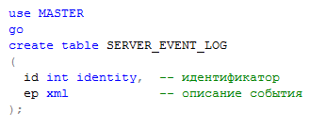

Рис. 13.91. Таблица для хранения результатов выполнения
функции EVENTDATA

Второй столбец таблицы SERVER_EVENT_LOG (рис. 13.91) предназначен для хранения данных в формате XML. Более подробно о типе данных XML и принципах работы с ним поясняется в 14 главе этого пособия.
На рис. 13.92 приведен пример создания DLL-триггера с именем CREATE_DB уровня сервера (ALLSERVER), предназначенного для обработки события с именем CREATE_DATABASE. Событие CREATE_DATABASE находится на четвертом уровне иерархии (под DLL_DATABASE_EVENTS) и возникает при выполнении DLL-оператора CREATE DATABАSE, предназначенного для создания новой БД.

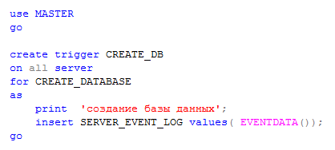

Рис. 13.92. Создание триггера уровня сервера для обработки события
CREATE_DATABASE

Триггер с именем DROP_DB (13.93) реагирует на выполнение оператора DROP DATABASE (удаление БД).

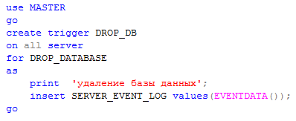

Рис. 13.93. Создание триггера уровня сервера для обработки события DROP_DATABASE

Триггеры CREATE_DB и DROP_DB (рис. 13.92, 13.93) содержат похожий код, выполнение которого приводит к выдаче сообщения в стандартный поток вывода (оператор PRINT) и добавлению строки (оператор INSERT) в таблицу SERVER_EVENT_LOG. В столбец с именем EP записывается результат выполнения функции EVENTDATA.
При выполнении операторов CREATE DATABASE и DROP DATABASE (рис. 13.94, 13.95) в результате выполнения триггеров в стандартный выходной поток выводятся соответствующие сообщения и добавляются строки в таблицу SERVER_EVENT_LOG (рис. 13.96).

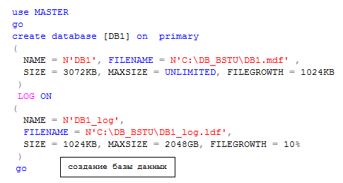

Рис. 13.94. Сообщение, формируемое в результате выполнения триггера CREATE_DB (рис. 13.92) при создании БД

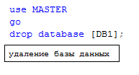

Рис. 13.95. Сообщение, формируемое в результате выполнения триггера DROP_DB (рис.13.92) при удалении БД

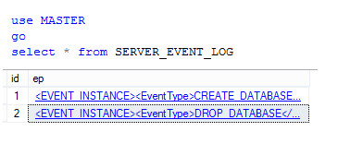

Рис. 13.96. Добавление двух строк в таблицу SERVER_EVENT_LOG
в результате выполнения триггеров CREATE_DB и DROP_DB

На рис. 13.97, 13.98 демонстрируется содержимое столбца c именем EP таблицы SERVER_EVENT_LOG. Значением столбца является XML-структура, сформированная функцией EVENTDATA при выполнении триггеров CREATE_DB и DROP_DB (рис. 13.92, 13.93).

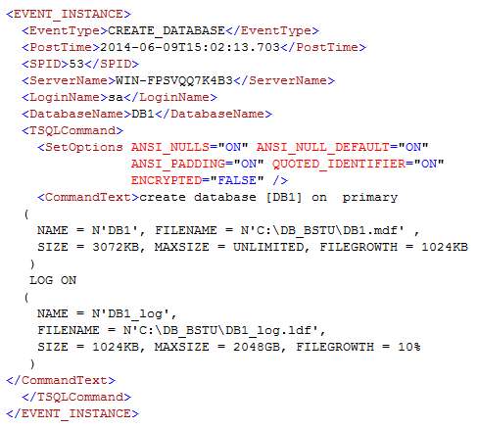

Рис. 13.97. Результат выполнения функции EVENTDATA в триггере
CREATE_DB (рис.13. 92) при выполнении оператора CREATE DATABASE
(рис. 13.94)

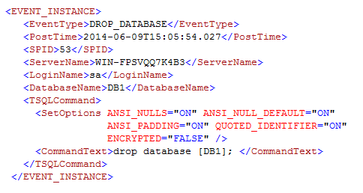

Рис. 13.98. Результат выполнения функции EVENTDATA в триггере
DROP_DB (рис. 13.93) при выполнении оператора DROP DATABASE (рис. 13.95)

В табл. 13.5 приведено описание XML-элементов, составляющих результат выполнения функции EVENTDATA.

Таблица 13.4
Описание XML-элементов, формируемых функцией EVENTDATA

Наименование  элемента | Назначение элемента
EVENT_INSTANCE | Корневой элемент
EventType | Наименование события, вызвавшего триггер
PostTime | Штамп времени, соответствующий моменту возникновения события
SPID | Значение системного идентификатора процесса
ServerName | Имя сервера
LoginName | Имя Login от лица которого выполняется триггер
DatabaseName | Контекст (имя текущей БД) выполнения триггера
TSQLCommand | Корневой элемент описания текущей команды
SetOption | Значение текущих опций БД
CommandText | Текст оператора, вызвавшего событие, обрабатываемое триггером

На уровне сервера (ALLSERVER) может быть создан LOGON-триггер, предназначенный для обработки подключения к серверу (рис. 13.99).

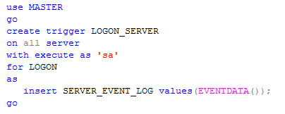
Рис. 13.99. Пример создания Logon-триггера

Если после создания Logon-триггера выполнить подключение к серверу (рис. 13.100), то в результате выполнения триггера (рис. 13.99) содержимое таблицы SERVER_EVENT_LOG пополнится строкой (рис. 13.101), содержащей XML-структуру, представленную на рис. 13.102.

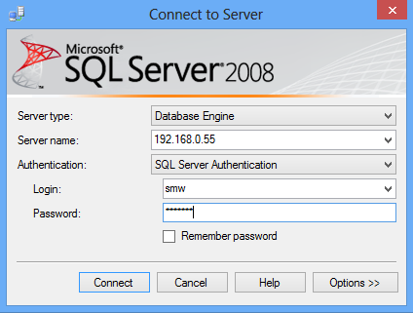

Рис. 13.100. Подключение к серверу с помощью MSMS
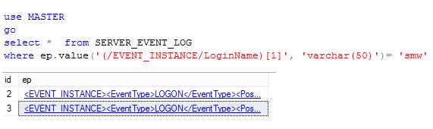

Рис. 13.101. Строки таблицы SERVER_EVENT_LOG, добавленные в результате выполнения Logon-триггера (рис. 13.99)

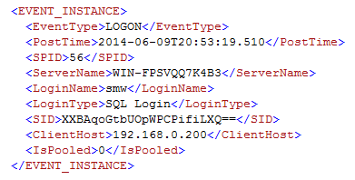

Рис. 13.102. XML-структура, описывающая событие подключения (Logon) к MSS

Обратите внимание, что XML-структура (рис. 13.102) содержит несколько новых элементов: SID – идентификатор сессии, ClientHost – хост клиента.

DDL-триггеры уровня базы данных. На рис. 13.103 представлен пример триггера с именем DDL_DB уровня БД, предназначенного для обработки группы событий с именем DLL_DATABASE_LEVEL_EVENTS (табл. 13.4).

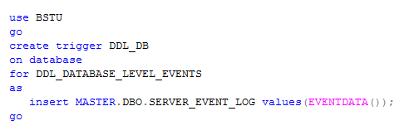

Рис. 13.103. Создание DDL-триггера уровня БД, обрабатывающего группу
событий DLL_DATABASE_LEVEL_EVENTS

После выполнения сценария на рис. 13.104 в таблицу SERVER_EVENT_LOG добавится три строки, соответствующие выполнению трех DDL-операторов CREATE TABLE, ALTER TABLE и DROP TABLE.

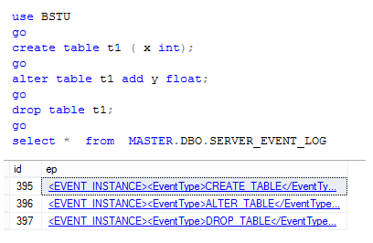

Рис. 13.104. Строки, добавляемые в таблицу SERVER_EVENT_LOG в результате выполнения триггера DDL_DB при создании, изменении и удалении таблиц

Как и в случае триггера уровня сервера, в триггере уровня БД функция EVENTDATA формирует XML-структуру, описывающую обрабатываемое триггером событие (рис. 13.105).

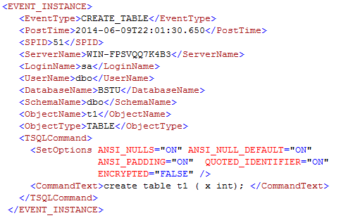

Рис. 13.105. Описание события CREATE_TABLE в XML-структуре,
формируемой функцией EVENTDATA

Обратите внимание на несколько новых элементов в XML-структуре (рис. 13.105): UserName – имя пользователя БД, SchemaName – имя схемы БД, ObjectName и ObjectType – имя и тип объекта БД.
В примере на рис. 13.106 триггер с именем DLL_DB_DROP_TABLE делает невозможным удаление таблицы с именем TEACHER.

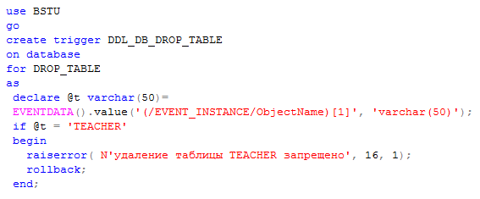

Рис. 13.106. Пример триггера уровня БД, запрещающего удалять таблицу
с именем TEACHER

Обратите внимание на следующее: 1) для выбора значения элемента ObjectName из XML-структуры, сформированной функцией EVENTDATA, применяется метод VALUE, принципы использования которого будут описаны позже; 2) для формирования сообщения об ошибке применяется встроенная функция RAISERROR; 3) для отмены выполнения оператора DROP TABLE осуществляется откат с помощью оператора ROLLBACK; 4) в результате выполнения триггера (рис. 13.106) формируется системное сообщение с номером 50 000 и сообщение, указанное в функции RAISERROR (рис. 13.107).

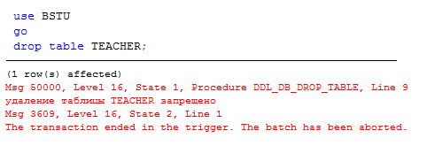

Рис. 13.107. Сообщение, формируемое триггером DDL_DB_DROP_TABLE (рис. 13.106) при попытке удаления таблицы с именем TEACHER

Удаление DDL-триггеров. Удалить DDL-триггеры можно с помощью оператора DROP TRIGGER (рис. 13.108). При этом следует указывать уровень действия удаляемого триггера (ON ALL SERVER или ON DATABASE).

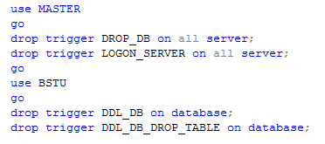

Рис. 13.108. Пример сценария, удаляющего DDL-триггеры
13.19.2. DML-триггеры
Каждый DML-триггер связан с таблицей или представлением и предназначен для обработки одного или нескольких событий, соответствующих трем операторам, изменяющим содержимое таблицы: INSERT, UPDATE и DELETE. MSS поддерживает два типа DML-триггеров: AFTER и INSTEAD OF.

AFTER-триггеры. Триггеры типа AFTER исполняются после выполнения оператора, вызвавшего соответствующее событие. На рис. 13.109 представлен сценарий, создающий три триггера с именами: AUD_AFTER_INSERT, AUD_AFTER_DELETE и AUD_AFTER_UPDATE.

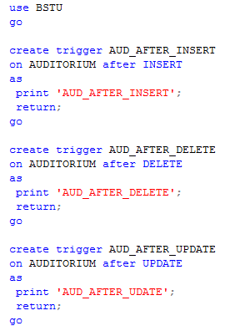

Рис. 13.109. Сценарий, создающий три DML-триггера

Обратите внимание (рис. 13.109) при создании триггера указывается: 1) имя таблицы (после ключевого слова ON), с которой этот триггер связан; 2) событие, обработку которого осуществляет триггер.
На рис. 13.110–13.112 представлены примеры сценариев, выполнение которых приводит к вызову и исполнению триггеров, созданных сценарием на рис. 13.109. Следует обратить внимание на то, что DML-триггеры являются триггерами операторного типа. Триггеры операторного типа вызываются один раз для каждого оператора, генерирующего соответствующее событие, независимо от количества строк таблицы, обработанных этим оператором. Например, оператор INSERT в сценарии на рис. 13.110 добавляет две строки в таблицу AUDITORIUM. При этом триггер с именем AUD_AFTER_INSERT выполняется только один раз. Аналогично при изменении и удалении строк (рис. 13.111, 13.112) осуществляется однократный вызов соответствующих триггеров.
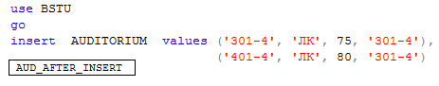
Рис. 13.110. Выполнение триггера с именем AUD_AFTER_INSERT
после добавления строк в таблицу AUDITORIM
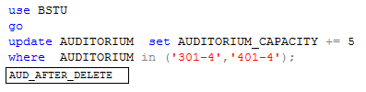
Рис. 13.111. Выполнение триггера с именем AUD_AFTER_UPDATE
после изменения строк в таблице AUDITORIM

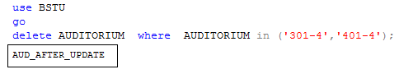
Рис. 13.112. Выполнение триггера с именем AUD_AFTER_DELETE
после удаления строк в таблице AUDITORIM

Один AFTER-триггер может реагировать на несколько событий. В этом случае после ключевого слова AFTER должны быть перечислены все необходимые события.
На рис. 13.113 приведен сценарий, создающий AFTER-триггер с именем AUD_AFTER. Этот триггер будет вызван после выполнения одного из операторов INSERT, UPDATE или DELETE.
В рамках выполнения триггера разработчику доступны две псевдотаблицы с именами INSERTED и DELETED. В зависимости от типа события, активизировавшего триггер, содержимое таблиц разное.
Событие INSERT приводит к тому, что в таблицу INSERTED помещаются строки, добавленные оператором INSERT, вызвавшим это событие. При этом таблица DELETED остается пустой.
При событии DELETE в таблицу DELETED копируются удаленные строки, а таблица INSERTED остается пустой.
При изменении строк таблицы с помощью оператора UPDATE заполняются обе псевдотаблицы. При этом INSERTED содержит обновленные версии строк, а таблица DELETED версию строк до их изменения.

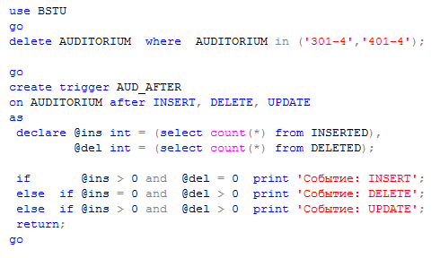

Рис. 13.113. Создание AFTER-триггера, реагирующего
на все DML-события таблицы AUDITORIUM

Триггер, созданный в сценарии на рис. 13.113, с помощью содержимого псевдотаблиц INSERTED и UPDATED определяет тип события, вызвавшего данный триггер, и формирует соответствующее сообщение в стандартный поток вывода.
Сценарий на рис. 13.114 демонстрирует работу триггера AUD_AFTER (рис. 13.113). Обратите внимание: независимо от триггера AUD_AFTER, выполняются триггеры AUD_AFTER_INSERT, AUD_AFTER_DELETE и AUD_AFTER_UPDATE, созданные ранее (рис. 13.109). С одной таблицей или представлением могут быть связаны несколько триггеров.
Как любой объект БД, триггер может быть изменен с помощью DDL-оператора ALTER. На рис. 13.115 представлен сценарий изменяющий триггеры AUD_AFTER_INSERT, AUD_AFTER_DELETE и AUD_AFTER_UPDATE. После изменения каждый триггер будет формировать результирующий набор, содержащий объединение строк таблиц INSERTED и DELETED.

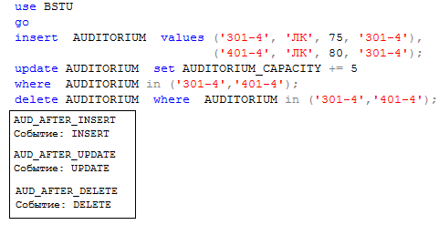
Рис. 13.114. Выполнение триггеров, созданных в сценариях
на рис. 13.109 и 13.113

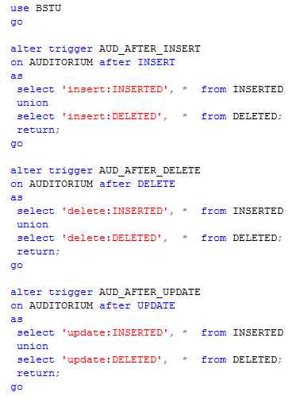
Рис. 13.115. Изменение триггеров AUD_AFTER_INSERT, AUD_AFTER_UPDATE и AUD_AFTER_DELETE
На рис. 13.116 представлен сценарий, активизирующий измененные триггеры (рис. 13.115), а также сформированные ими результирующие наборы.

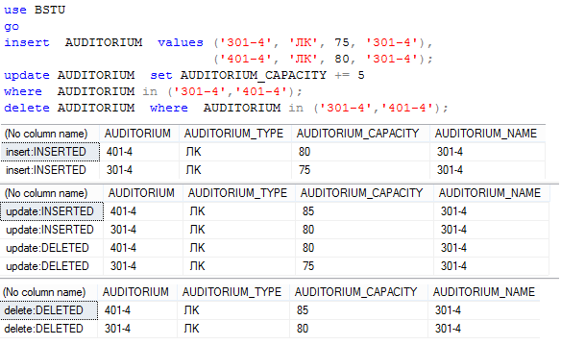

Рис. 13.116. Результаты выполнения триггеров AUD_AFTER_INSERT, AUD_AFTER_UPDATE и AUD_AFTER_DELETE

Важной особенностью AFTER-триггера является то, что он вызывается после выполнения активизирующего его оператора. Поэтому, если оператор нарушает ограничение целостности, то возникшая ошибка не допускает выполнения этого оператора и соответствующих триггеров (рис. 13.117).

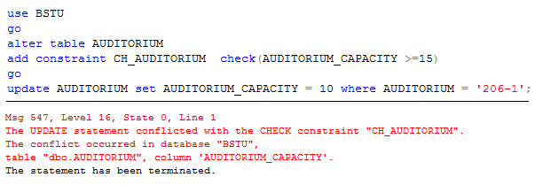

Рис. 13.117. Блокировка вызова соответствующего AFTER-триггера
при нарушении DML-оператором ограничения целостности

В AFTER-триггере допускается применения функции RAISERROR и TCL-операторов COMMIT и ROLLBACK (рис. 13.118, 13.119).

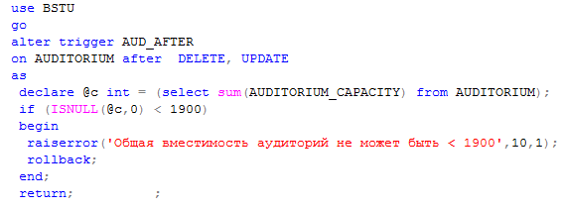

Рис. 13.118.Вызов системной функции RAISERROR и применение TCL-операторов COMMIT и ROLLBACK в AFTER-триггере

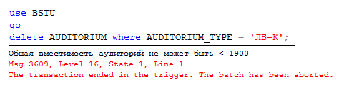

Рис. 13.119. Сообщение об ошибке и аварийном завершении транзакции
в результате выполнения триггера AUD_AFTER (рис. 13.118)

INSTEAD OF-триггеры. Триггеры типа INSTEAD OF исполняются вместо оператора, вызвавшего соответствующее событие. На рис. 13.120 представлен сценарий, создающий INSTEAD OF-триггер с именем AUDTYPE_INSTEAD.

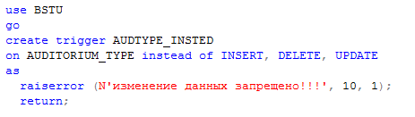

Рис. 13.120. Сценарий, создающий INSTEAD OF-триггер

Сценарий на рис. 13.121 демонстрирует выполнение INSTEAD OF-триггера, созданного с помощью сценария, представленного на рис. 13.120.

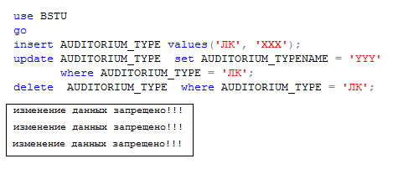

Рис. 13.121. Сценарий, демонстрирующий выполнение INSTEAD OF-триггера AUDTYPE_INSTEAD (рис. 13.120)

Следует отметить, для таблицы или представления допускается создание только по одному INSTEAD OF-триггеру, реагирующему на каждое событие. Кроме того, выполнение INSTEAD OF-триггера предшествует проверке установленных для таблицы ограничений целостности.

Порядок выполнения DML-триггеров. Если для таблицы или представления созданы INSTEADOF и AFTER-триггеры, реагирующие на одно и то же событие, то выполниться только INSTEAD OF- триггер.
Для нескольких AFTER-триггеров, реагирующих на одно и то же событие, имеется возможность частично упорядочить их выполнение с помощью системной процедуры SP_SETTRIGGERORDER.
Процедура SP_SETTRIGGERORDER принимает три параметра: имя триггера (triggername), позиция в последовательности вызова (order) и тип события (stmttype).
Параметр order может принимать только два значения: First и Last. При этом с помощью значения First обозначается первая позиция триггера, а с помощью Last – последняя. Параметр stmttype может принимать одно из трех следующих значений: INSERT, UPDATE и DELETE.
Таким образом, для заданного с помощью параметра stmttype события с помощью процедуры SP_SETTRIGGERORDER могут быть указаны только первый и последний триггеры таблицы. Порядок выполнения других триггеров, реагирующих на это же событие той же таблицы, не гарантируется.
В сценарии на рис. 13.122 создается три AFTER-триггера, реагирующих на событие UPDATE таблицы AUDITORIUM. Вместе с триггерами, созданными ранее, общее количество AFTER-триггеров таблицы AUDITORIUM составляет пять.

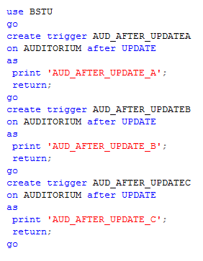

Рис. 13.122. Создание трех AFTER-триггеров, реагирующих на событие UPDATE таблицы AUDITORIUM

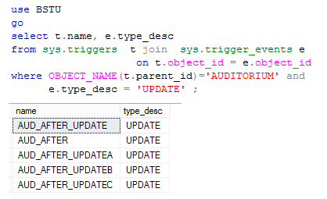

Рис. 13.123. Получение перечня триггеров БД С помощью
системных представлений SYS.TRIGGERS и SYS.TRIGGER_EVENTS

Сценарий на рис.13.124 дважды вызывает функцию SP_SETTRIGGERORDER. В первом случае триггер AUD_AFTER_UPDATEB устанавливается первым в порядке вызова при событии UPDATE таблицы AUDITORIUM. Второй вызов SP_SETTIRGGERORDER делает триггер AUD_AFTER_UPDATEA замыкающим.

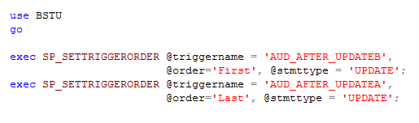

Рис. 13.124. Порядок вызова триггеров AUD_AFTER_UPDATEB и AUD_AFTER_UPDATEB при событии UPDATE таблицы AUDITORIUM

На рис. 13.125 приведен пример сценария, демонстрирующего порядок выполнения триггеров, реагирующих на событие UPDATE таблицы AUDITORIUM.

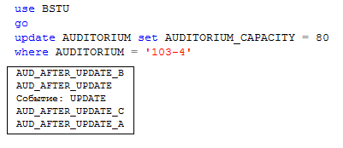

Рис. 13.125. Пример, демонстрирующий порядок вызова AFTER-триггеров,
реагирующих на событие UPDATE таблицы AUDITORIM

Удаление DML-триггеров. Как и DDL-триггеры, DML- триггеры могут быть удалены с помощью оператора DROP TRIGGER (рис.13.126). Обратите внимание: имена DML-триггеров в рамках одной БД уникальны и поэтому в операторе DROP не требуется указания таблицы с которой связан удаляемый триггер.

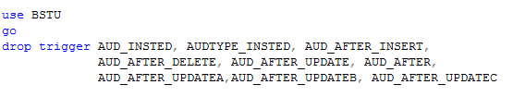

Рис. 13.126. Удаление DML-триггеров

Глава 14. ПРИМЕНЕНИЕ XML

14.1. Стандарт XML

XML (Extensible Markup Language) – расширяемый язык разметки, разработка которого началась в 1996 г. консорциумом W3C [6]. В 1998 г. была выпущена первая спецификация XML 1.0. Эта версия постоянно совершенствуется, на сегодняшний день действует ее третья редакция. Параллельно идет работа над новой версией XML 1.1, но окончательный ее выпуск постоянно откладывается.
Язык XML задает общие правила, по которым создаются теги (элементы языка разметки, предназначенные для разделения данных в текстовых файлах) и оформляются XML-документы. При этом XML-документ представляет собой текстовый файл, содержащий данные, разделенные (часто говорят – размеченные) тегами, составленными по правилам XML и расположенными в правильном (в соответствии с правилами XML) порядке. Совокупность XML-тегов, предназначенных для разметки документов определенного типа называют словарями XML или XML-реализациями. Например, XHTML является XML-реализацией языка гипертекстовой разметки текста, CML – реализация языка записи химических формул, а VoxML – языка записи звуков.
На рис. 14.1 представлен пример XML-документа, содержащего информацию о двух преподавателях кафедры.

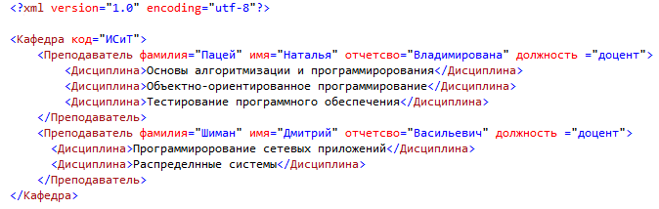

Рис.14.1. Пример XML-документа

В XML-документе (рис. 14.1) применяется три тега с именами: Кафедра, Преподаватель и Дисциплина. Тег Кафедра имеет один атрибут с именем код, тег Преподаватель – четыре атрибута (фамилия, имя, отчество и должность), а тег Дисциплина не имеет атрибутов.
Каждый записанный в XML-документе тег представляет элемент этого документа. Например, первый тег Преподаватель задает элемент, описывающий информацию о преподавателе с фамилией Пацей.
Обратите внимание на следующее: 1) XML-документ начинается специальным тегом с именем ?xml (называется – объявление XML), содержащим информацию о версии XML и используемой кодировке; 2) каждый элемент начинается открывающим тегом и завершается закрывающим тегом (имя начинается с наклонной); 3) между открывающим и закрывающим тегами некоторых элементов (например, соответствующим тегам Преподаватель) могут находиться другие теги; 4) XML-документ является содержимым единственного элемента (в примере соответствует тегу Кафедра), называемого корневым; 5) применение XML-формата влечет к значительному увеличению избыточности данных; 6) XML-формат позволяет создавать самодокументированные данные.
Для более подробного знакомства с языком XML рекомендуется изучить пособие [7].

14.2. Обмен XML-данными

XML-формат часто используется для обмена данными между компонентами одной информационной системы или на межсистемном уровне. Здесь проявляются главные преимущества XML: 1) все программные платформы «понимают» XML одинаково; 2) практически все программные системы имеют встроенные механизмы, позволяющие эффективно обрабатывать XML-данные.
Для разработчиков программного обеспечения важными являются две задачи: преобразование табличных данных в XML-структуры; преобразование XML-структур в строки реляционной таблицы.

14.2.1. Преобразование реляционных данных в XML-структуры
Для преобразования результата SELECT-запроса в формат XML в операторе SELECT применяется секция FOR XML. При этом можно использовать один из четырех режимов: RAW, AUTO, PATH и EXPLICIT. В рамках этого пособия рассматриваются только первые три режима, для знакомства с принципами применения режима EXPLICIT рекомендуется изучить издание [5].

14.2.1.1. Режим RAW. По умолчанию в режиме RAW в результате SELECT-запроса создается XML-фрагмент, состоящий из последовательности элементов с именем row. Каждый элемент row соответствует строке результирующего набора, имена его атрибутов совпадают с именами столбцов результирующего набора (из списка SELECT), а значения атрибутов равны их значениям.
На рис. 14.2 представлен пример SELECT-запроса, формирующего результирующий набор в реляционном виде. В SELECT-запросе на рис. 14.3 применена инструкция FOR XML RAW, позволяющая получить результирующий набор в виде XML-фрагмента в режиме RAW.

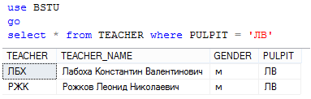

Рис. 14.2. Результат SELECT-запроса в реляционном виде

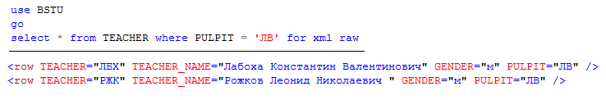

Рис. 14.3. Применение инструкции FOR XML RAW

Обратите внимание: 1) результатом выполнения SELECT-запроса является XML-фрагмент, а не XML-документ; 2) данные из столбцов таблицы представляются в виде значений атрибутов (такая форма представления данных называется атрибутной).
Если в SELECT-списке запроса указать столбцы, то сформированные элементы имеют только соответствующие им столбцы (рис. 14.4).

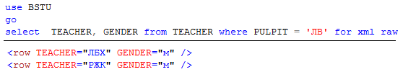

Рис. 14.4. XML-элементы, имеющие атрибуты, соответствующие столбцам, указанным в SELECT-списке запроса

Для того чтобы изменить стандартное имя элемента raw на заданное, достаточно его указать в скобках после ключевого слова RAW (рис. 14.5).

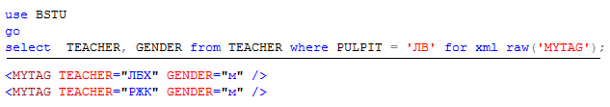

Рис. 14.5. Формирование имени элемента, соответствующего строке
результирующего набора, после ключевого слова RAW

Построить корневой элемент для XML-фрагмента можно с помощью ключевого слова ROOT, которое может быть применено в инструкции FOR XML (рис. 14.6).

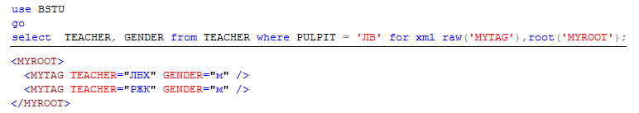

Рис. 14.6. Создание корневого элемент с помощью ключевого слова ROOT

Если в сформированных XML-элементах требуется, чтобы имена атрибутов отличались от имен столбцов исходных таблиц, следует в SELECT-списке для столбцов указать псевдонимы, которые будут использованы в качестве имен атрибутов (рис. 14.7).

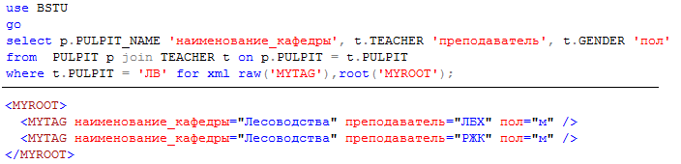

Рис. 14.7. Использование псевдонимов столбцов в качестве имен атрибутов

Обратите внимание, что во всех приведенных выше примерах в результате использования режима RAW (рис. 14.3–14.7) формируется результирующий набор в атрибутном виде (данные – значение атрибута). Для того чтобы сформировать результирующий набор в альтернативном, называемом элементном виде, необходимо в инструкции FOR XML применить ключевое слово ELEMENTS (рис. 14.8).

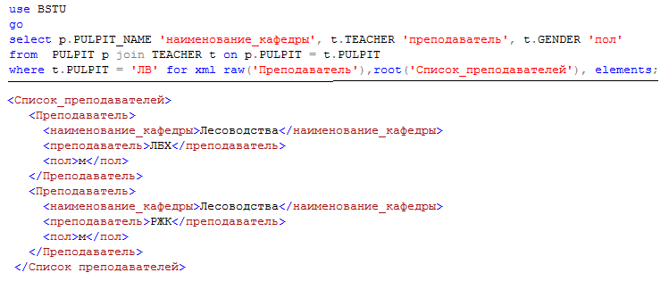

Рис. 14.8. Использование ключевого слова ELEMENTS для формирования
результирующего набора в элементном виде

Обратите внимание (рис. 14.8): 1) имена столбцов (или их псевдонимы) являются именами вложенных элементов; 2) данные представлены как содержимое элементов; 3) применение JOIN в секции FROM оператора SELECT никак не влияет на структуру формируемого XML-фрагмента.

14.2.1.2. Режим AUTO. Результат, полученный в режиме AUTO для простых SELECT-запросов, похож на результат, полученный в режиме RAW. Основное отличие – в качестве имени элемента, соответствующего строке исходной таблицы, используется ее имя (рис. 14.9).

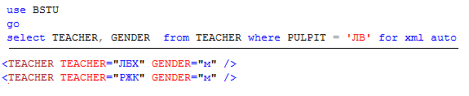

Рис. 14.9. Применение инструкции FOR XML AUTO

Особенность режима AUTO проявляется в многотабличных запросах. В этом случае режим AUTO позволяет построить XML-фрагмент с применением вложенных элементов. Причем порядок вложенности основывается на порядке столбцов (слева направо), указанных в SELECT-списке.
На рис. 14.10 и 14.11 приведены примеры многотабличных SELECT-запросов, формирующих результирующие наборы в режиме AUTO.

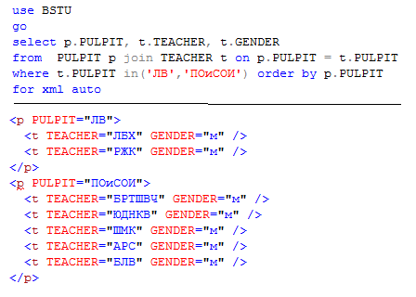

Рис. 14.10. Формирование XML-фрагментов с вложенными элементами
для многотабличных запросов

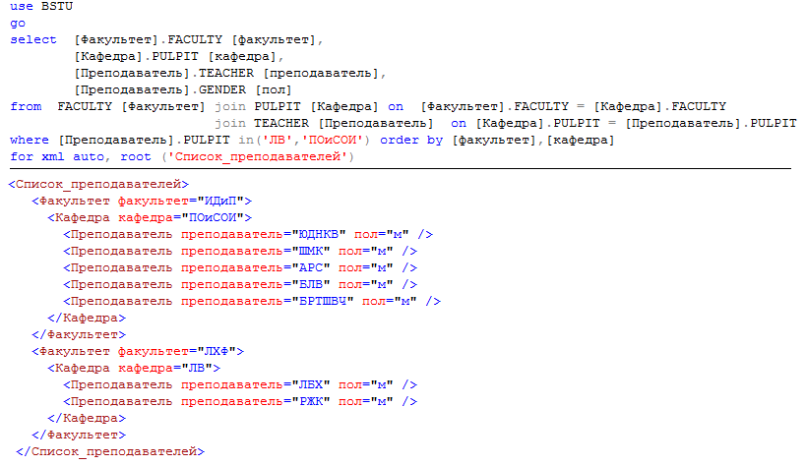

Рис. 14.11. Три уровня вложенности XML-элементов

Как и в режиме RAW, здесь допускается применение ключевых слов ROOT (указывает имя корневого элемента) и ELEMENTS (формирование элементного вида XML-фрагмента). На рис. 14.11 используется ROOT для формирования корневого элемента XML-фрагмента в атрибутной форме. На рис. 14.12 применяется ROOT и ELEMEMTS.

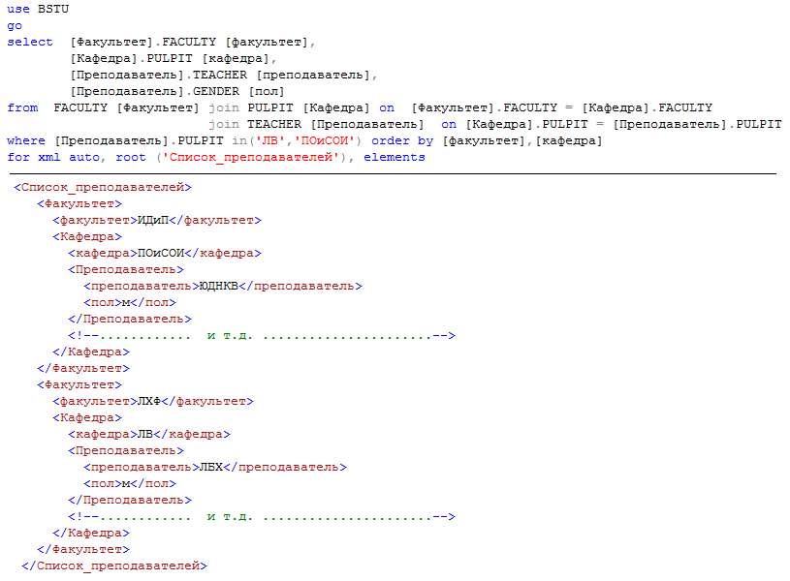
Рис. 14.12. Формирование XML-фрагмента в элементной форме
с помощью ключевого слова ELEMENTS

14.2.1.3. Режим PATH. Режим PATH позволяет разработчику наиболее полным образом управлять процессом формирования XML-структуры. Каждый столбец конфигурируется независимо с помощью заданного в формате XPATH [7] имени псевдонима этого столбца. В таблице 14.1 приведено несколько шаблонов, которые могут быть использованы при записи псевдонимов столбцов в режиме PATH.
Если псевдонимы задавать традиционным способом (это соответствует первому шаблону в таблице 14.1), то сформируется XML-фрагмент, состоящий из элементов с именем row, соответствующих строкам результирующего набора. Каждый row-элемент включает в себя все значения столбцов одной строки в элементной форме. При этом элементы будут иметь имена, совпадающие с заданными в SELECT-списке псевдонимами (рис. 14.13).
Таблица 14.1
Условные обозначения применяемы в режиме PATH

Шаблон | Описание
eName | Создание XML-элемента с именем eName с содержимым соответствую-щего столбца
@aName | Создание XML-атрибута с именем aName с содержимым соответствую-щего столбца
eName1/eName2 | Создание XML-элемента с именем eName1 и вложенного элемента с именем eName2 с содержимым соответствующего столбца
eName/@aName | Создание XML-элемента с именем eName и атрибут с именем aName с содержимым соответствующего столбца
text() | Создание текстового содержимого тега
data() | Создание атомарного значения текстового содержимого тега

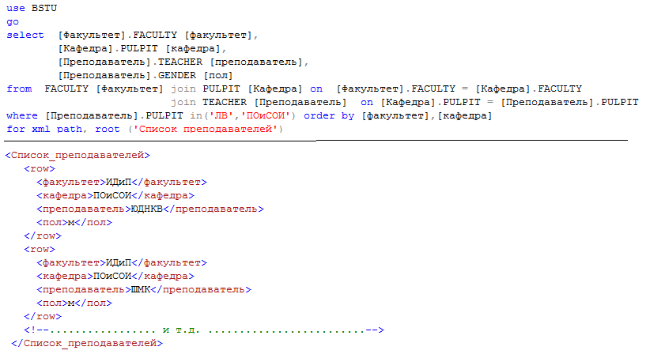

Рис. 14.13. Простейший XML-фрагмент, сформированный в режиме PATH

На рис. 14.14 и 14.15 приведен пример SELECT-запроса в режиме PATH, использующего несколько шаблонов из табл. 14.1. Следует обратить внимание, что в этом режиме при формировании результата у разработчика появляется возможность сочетать атрибутную и элементную форму.

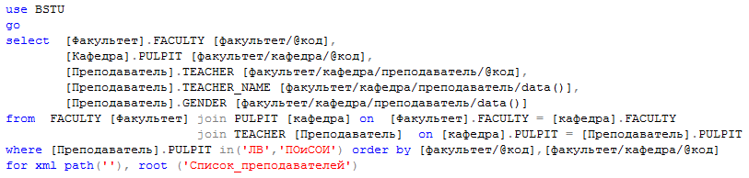

Рис. 14.14. Применение шаблонов для псевдонимов столбцов в режиме PATH

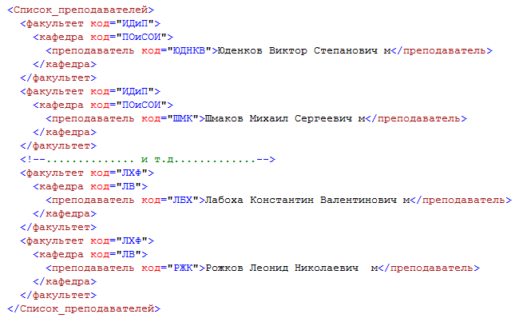

Рис. 14.15. Результат выполнения SELECT-запроса,
представленного на рис. 14.14, режиме PATH

В примере на рис. 14.16 приведен более сложный запрос, формирующий четырехуровневую XML-структуру. При этом в SELECT-списке внешнего запроса используются два подзапроса. Первый подзапрос формирует скалярное значение, которое потом записывается как текстовое содержимое тега количество_кафедр. В результате выполнения второго подзапроса формируется значение атрибута с именем код элемента кафедра, а также XML-фрагмент, который помещается в тег преподаватели.
Обратите внимание на применение ключевого слова TYPE во внутреннем подзапросе. Использование TYPE позволяет указать на то, что формируемый XML-фрагмент следует рассматривать как вложенный.

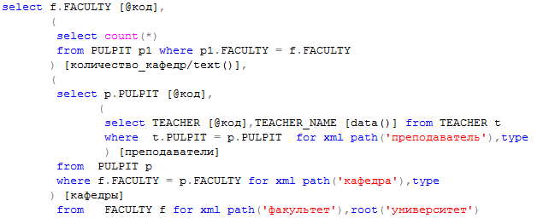

Рис. 14.16. Пример использования вложенных подзапросов в режиме PATH

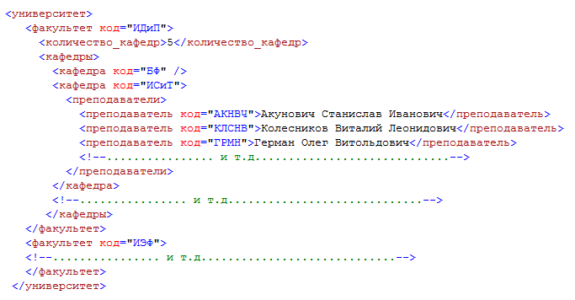

Рис. 14.17. Результат выполнения SELECT-запроса,
представленного на рис. 14.16, в режиме PATH

14.2.2. Преобразование XML-документа в табличный вид
Для преобразования XML-данных в строки таблицы предназначена функция OPENXML. Она принимает три входных параметра: дескриптор, сформированный системной хранимой процедурой с именем SP_XML_PREPAREDOCUMENT; выражение XPATH [7] и целое положительное число, определяющее режим работы функции.
Процедура SP_XML_PREPAREDOCUMENT должна быть выполнена до SELECT-запроса, применяющего OPENXML. Процедура принимает в качестве входного параметра XML-документ (в формате строки) и возвращает дескриптор, который впоследствии применяется функцией OPENXML.
Выражение XPATH, принимаемое функцией OPENXML в качестве второго параметра, предназначено для выбора требуемых данных из исходного (введенного процедурой SP_XML_PREPAREDOCUMENT) XML-документа.
Последний, третий, параметр функции OPENXML указывает на тип преобразования (режим). Основные базовые типы преобразования приведены в табл. 14.2.
Кроме того, с помощью выражения WITH должна быть указана структура формируемого результирующего набора.

Таблица 14.2
Режимы работы функции OPENXML

Режим | Описание
0 | Применяется атрибутивная модель сопоставления. Каждый XML-атрибут преобразовывается в столбец таблицы
1 | Аналогично режиму 0, но для необработанных столбцов применяется сопоставление на основе элементов XML-документа
2 | Применяется сопоставление на основе элементов. Каждый элемент преобразовывается в столбец таблицы

На рис. 14.8 приведен пример использования функции OPENXML для формирования реляционного результирующего набора.

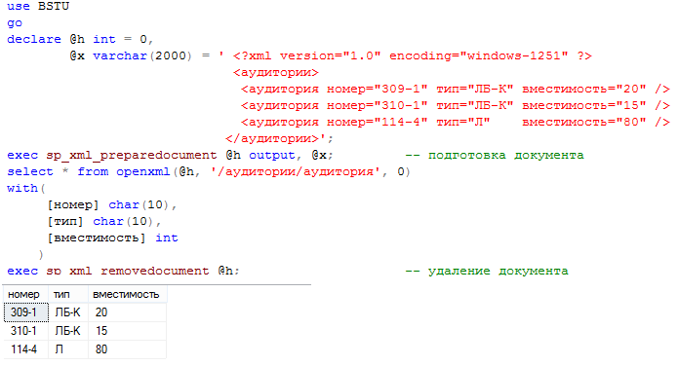
Рис. 14.18. Пример использования функции OPENXML

Обратите внимание (рис. 14.18): 1) из XML-фрагмента с помощью XPATH-выражения выделяется множество тегов с именами аудитория; 2) применяется режим работы 0, подразумевающий атрибутивное сопоставление; 3) имена столбцов в выражении WITH совпадают с именами атрибутов в XML-структуре; 4) после применения функции OPENXML должна быть выполнена системная процедура SP_XML_REMOVEDOCUMENT, освобождающая использованные OPENXML ресурсы.
Для того, чтобы явно указать сопоставление XML-структуры со структурой стоки результирующего набора, можно в выражении WITH каждого столбца результирующего набора указать XPATH-выражение, определяющее содержимое этого столбца (рис. 14.19).
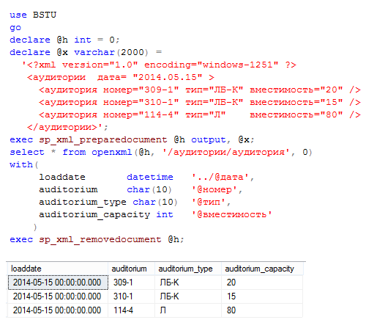

Рис. 14.19. Явное указание XPATH-выражения, определяющего источник данных
На рис. 14.20 приведен пример использования OPENXML в режиме 2, предназначенном для обработки XML-фрагмента в элементном формате XML-данных.

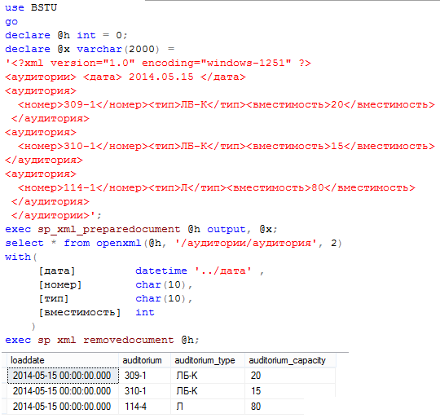

Рис. 14.20. Применение режима 2 функций OPENXML
для обработки XML-фрагмента в элементном формате

14.3. Тип данных XML

В большинстве своем данные, хранимые в таблицах БД, имеют фиксированный формат. Например, дата рождения. Очевидно, что для хранения этой информации можно воспользоваться типом DATE. При этом, если потребуется указать, что эта дата не известна, то для столбца можно разрешить значение NULL и интерпретировать при обработке это значение соответствующим образом.
В тех случаях, если данные являются составными (состоящими из нескольких компонент), и при этом не имеют фиксированный формат, удобно использовать XML для их структуризации. Например, если в таблице хранится информация о гражданах разных стран, то структура их почтового адреса может значительно отличаться в зависимости от страны проживания. Или, например, информация об образовании людей (учебные заведения, даты начала и завершения обучения, специальности, квалификации и пр.) будут различными у разных людей.
В таблице БД допускается использование столбцов типа XML. В примере на рис. 14.21 создается таблица STUDENT, содержащая XML-столбец c именем INFO.

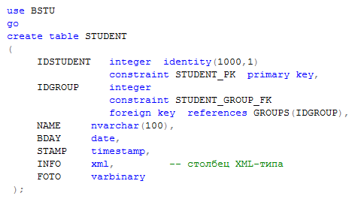

Рис. 14.21. Создание таблицы, содержащей XML-столбец

XML-данные могут быть добавлены в таблицу с помощью оператора INSERT. В простейшем случае сами XML-данные задаются в виде строкового литерала (рис. 14.22), который автоматически будет преобразован в XML-тип при записи

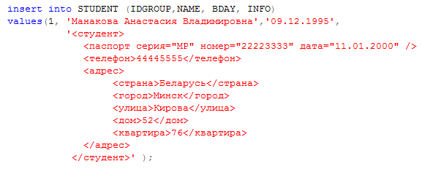

Рис. 14.22. Добавление в таблицу строки, содержащей данные XML-типа

С помощью оператора SELECT данные XML-типа могут быть найдены и извлечены из БД. В простейшем случае извлекается полностью XML-структура (рис. 14.23).

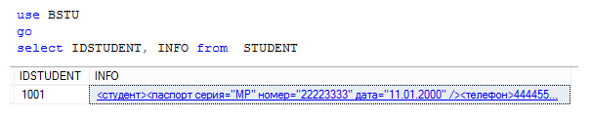

Рис. 14.23. Извлечение данных XML-столбца

Часто требуется извлечь не полностью хранящуюся в БД XML-структуру, а лишь ее подмножество. Для этого можно воспользоваться методами XML-типа (табл. 14.3). В качестве параметра методы принимают строку, содержащую выражение на языках XPATH и XQUERY [7], позволяющие либо выделить, либо изменить фрагменты хранящегося в столбце XML-документа (рис. 14.24–14.26).

Таблица 14.3
Методы типа данных XML

Метод | Описание
query | Исполняет выражения XPATH и XQUERY и возвращает XML-фрагмент
value | Исполняет выражения XPATH и XQUERY и возвращает скалярное значение, которое может быть преобразовано в тип SQL
exist | Исполняет выражения XPATH и XQUERY и возвращает 1, если узел, заданный выражением, найден
modify | Изменение XML-содержимого
nodes | Исполняет выражения XPATH и XQUERY и возвращает XML-фрагмент

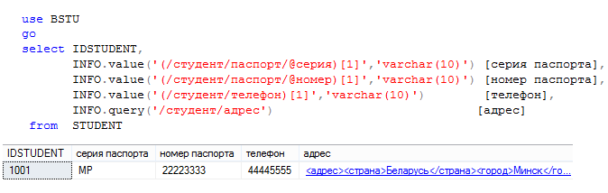

Рис. 14.24. Применение метода value XML-типа для извлечения значений атрибутов и текстовых данных, метода query для извлечения фрагмента XML-документа

Обратите внимание (рис. 14.24): 1) XML-тип является объектным типом (имеет методы и свойства); 2) в первых двух случаях применения метода value извлекаются значения атрибутов серия и номер; 3) в третьем случае применения value извлекается текстовое значение элемента телефон; 4) во всех трех случаях применения метода value в конце заданного выражения стоит число в квадратных скобках, обозначающее номер выбираемого экземпляра; дело в том, что выражения, указанные в качестве параметров, позволяют выбрать более чем одно значение; указанная в квадратных скобках единица позволяет получить только первый экземпляр; 5) второй параметр метода value указывает на тип данных, к которому должно быть преобразовано выбранное значение; 6) метод query, применяемый в четвертом элементе SELECT-списка, позволяет выбрать XML-фрагмент.
В примере на рис. 14.25 метод value используется в выражении секции FROM оператора UPDATE. В секции SET задается новое значение для столбца INFO в выбранных строках таблицы STUDENT.

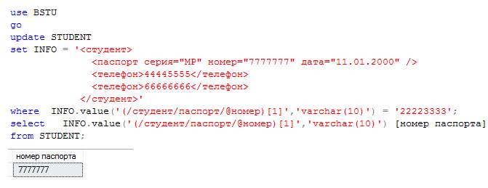

Рис. 14.25. Поиск и корректировка данных XML-типа в таблице

T-SQL допускает применение переменных XML-типа в сценариях. Работа с такими переменными практически ничем не отличается от работы с переменными традиционных типов.
На рис. 14.26 приведен пример сценария, в котором с помощью оператора DECLARE объявлены две переменные XML-типа.

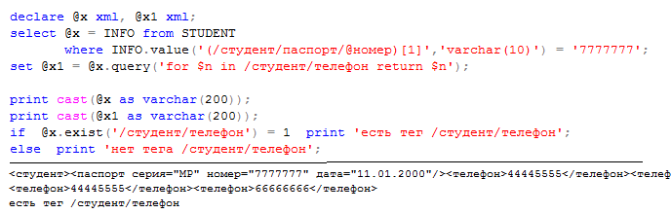

Рис. 14.26. Применение XML-типа в сценарии T-SQL

С помощью операторов SELECT и SET этим переменным присваиваются значения. С помощью оператора PRINT предварительно преобразованные значения XML-переменныx в строки выводятся в выходной поток. В логическом выражении оператора IF применяется метод exists, позволяющий определить наличие заданного XML-узла в значении XML-переменной.

14.4. Типизированные XML-данные

Главной особенностью данных XML-типа является их сложность. Значение XML-переменной или XML-столбца таблицы, как правило, является составным и может содержать в себе несколько других значений, которые сами могут представлять собой XML-документы, XML-фрагменты, просто числовые, символьные или другие данные. Сложность усугубляется еще тем, что некоторые элементы, атрибуты XML-документа или значения могут быть не обязательными. Для упрощения работы XML-тип реализован в виде объектного типа. Иными словами, XML-тип имеет методы (табл. 14.3), облегчающие их применение.
Сложность XML-данных требует иного подхода к механизму ограничения целостности для этого типа данных. В семействе XML-технологий существует и активно используется технология, основанная на языке XML-Schema.
XML-Schema – это одна из реализаций языка XML, поддерживаемая консорциумом W3C и предназначенная для описания структуры XML-документа. С помощью языка XML-Schema можно описать правила, которым должен подчиниться XML-документ. Файл, содержащий XML-Schema, обычно имеет расширение XSD (XML Schema definition). Большинство современных систем программирования предусматривают встроенные механизмы, позволяющие с помощью заданного XSD-файла проверять на корректность XML-документы. Для знакомства с языком XML-Schema рекомендуются источники [6, 7].
Для хранения документов XML-Schema в БД MSS предусмотрен специальный объект – XML SCHEMA COLLECTION. Каждый такой объект может содержать один или более XML-SCHEMA-документов.
На рис. 14.27 приведен пример создания объекта XML SCHEMACOLLECTION (далее коллекция схем) с именем Student, содержащего один документ.

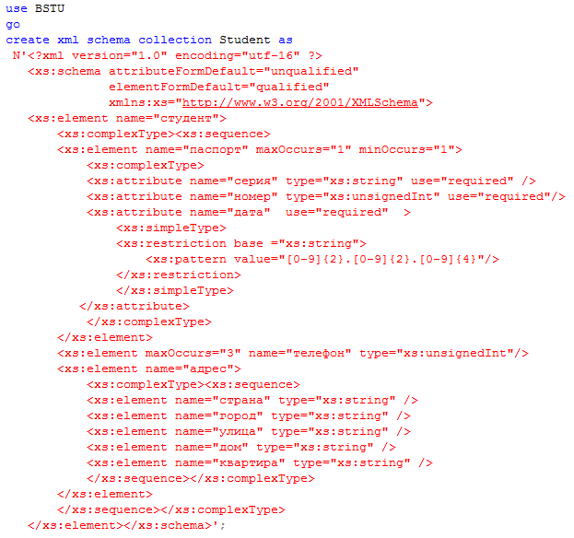

Рис. 14.27. Создание объекта XML SCHEMA COLLECTION, содержащего один документ XML-Schema

Документ XML-Schema, размещенный в коллекции Student, описывает XML-документ с корневым элементом студент (первый тег element).
На втором уровне (внутри тега студент) может быть расположено три тега: паспорт, телефон и адрес (вложенные теги element). Причем тег паспорт должен быть ровно один (атрибуты maxOccurs и minOccurs); тег телефон является обязательным и может быть в количестве не более трех (атрибут maxOccurs ); тег адрес тоже является обязательным, и количество таких тегов не должно быть более одного.
Элементы третьего уровня присутствуют только внутри элемента адрес. Это элементы: страна, город, улица, дом, квартира. Все эти элементы являются обязательными и должны присутствовать ровно один раз.
Данные в документе размещаются как значения атрибутов (теги attribute) или как значения, размещенные в теле элементов (телефон, страна, город, улица, дом, квартира). Тип данных, размещаемых в атрибутах или теле элементов данных, определяется значением атрибута type.
При создании таблицы для XML-столбца можно указать имя коллекции схем (рис. 14.28). Такой столбец называется типизированным столбцом.
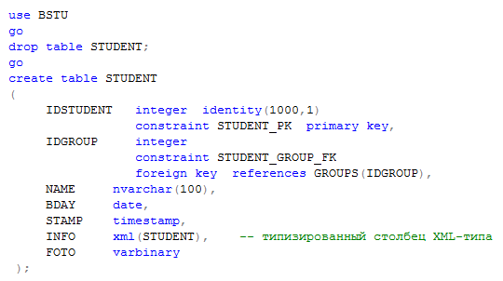

Рис. 14.28. Создание таблицы, содержащей типизированный XML-столбец

Типизированный XML-столбец должен удовлетворять хотя бы одной схеме из связанной с ним коллекции.
На рис. 14.29 приведен пример попытки добавления строки в таблицу STUDENT, содержащую типизированный XML-столбец. При этом возникла ошибка из-за несоответствия вводимого XML-документа схеме (рис. 14.27). Обратите внимание, что в значении атрибута дата элемента паспорт допущена ошибка. В схеме (рис. 14.27) для атрибута дата указано регулярное выражение, задающее правильный формат значения.
В примере на рис. 14.29 возникла ошибка из-за отсутствия обязательного элемента страна, который должен присутствовать внутри элемента адрес.
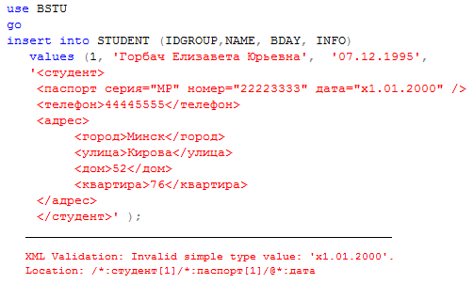

Рис. 14.29. Ошибка при вводе данных в типизированный XML-столбец
(атрибут дата в теге паспорт)
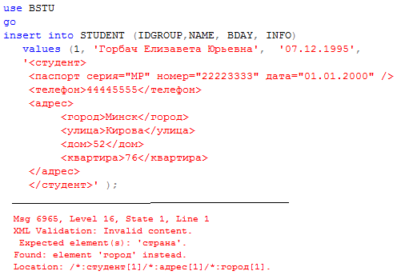

Рис. 14.30. Ошибка при вводе данных в типизированный XML-столбец
(отсутствует обязательный тег страна )

На рис. 14.31 приведен пример добавления в типизированный XML-столбец INFO таблицы STUDENT XML-документа, полностью удовлетворяющего схеме, содержащейся в коллекции схем с именем STUDENT.

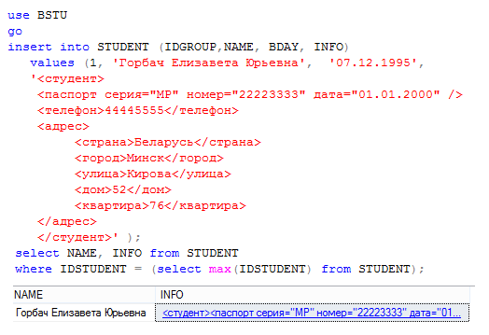

Рис. 14.31. XML-документ, удовлетворяющий схеме (рис. 14.27)

Для более детального знакомства с возможностями применения XML-технологий в MSS рекомендуется воспользоваться изданиями [5, 7].

ЛИТЕРАТУРА

- Дейт, К. Дж. Введение в системы баз данных / К. Дж. Дейт. – М.: Вильямс, 2005. – 1316 с.
- Жилинский, А. А. Самоучитель Microsoft SQL Server / А. А. Жилинский. – СПб.: БХВ-Петербург, 2009. – 240 с.
- Хотек, М. Microsoft SQL Server 2008: Реализация и обслуживание. Учебный курс Microsoft / М. Хотек. – M.: Русская редакция, 2012. – 576 с.
- Microsoft SQL Server 2008: руководство администратора для профессионалов / Б. Найт [и др]. – M.: Вильямс, 2010. – 944 с.
- Хабибуллин, И. Ш. Самоучитель XML / И. Ш. Хабибуллин. – СПб.: БХВ-Петербург, 2003. – 336 с.
- Браст, Э. Дж. Разработка приложений на основе Microsoft SQL Server 2005. Мастер-класс / Э. Дж. Браст, С. Форте. – М.: Русская редакция, 2007. – 880 с.
- Библиотека MSDN [Электронный ресурс]. – 2012. – Режим доступа: http://msdn.microsoft.com/ru-ru/library / Microsoft – Дата доступа: 12.09.2013.

Приложение. Таблицы базы данных BSTU

Таблица П.1
Таблицы базы данных BSTU

Имя таблицы | Столбцы таблицы | Наименования столбцов,  свойства столбцов
FACULTY  (Факультеты) | FACULTY | код факультета ,PK, char(10). not null
FACULTY  (Факультеты) | FACULTY_NAME | наименование факультета, varchar(50), default ‘???’
PROFESSION  (Специальности) | PROFESSION | код специальности, PK, char(20). not null
PROFESSION  (Специальности) | FACULTY | код факультета, FK(FACULTY), char(10). not null
PROFESSION  (Специальности) | PROFESSION_NAME | наименование специальности, varchar(100), null
PROFESSION  (Специальности) | QUALIFICATION | квалификация, varchar(50), null
PULPIT  (Кафедры) | PULPIT | код кафедры, PK, char(20). not null
PULPIT  (Кафедры) | PULPIT_NAME | наименование кафедры, varchar(100), null
PULPIT  (Кафедры) | FACULTY | код факультета, FK(FACULTY), char(10). not null
TEACHER  (Преподаватели) | TEACHER | код преподавателя ,PK, char(10). not null
TEACHER  (Преподаватели) | TEACHER_NAME | фамилия, имя, отчество преподавателя, varchar(100), null
TEACHER  (Преподаватели) | GENDER | пол, char(1), GENDER in (‘м’,’ж’)
TEACHER  (Преподаватели) | PULPIT | код кафедры, FK(PULPIT), char(10). not null
SUBJECT  (Дисциплины) | SUBJECT | код дисциплины, PK, char(10). not null
SUBJECT  (Дисциплины) | SUBJECT_NAME | наименование дисциплины, varchar(100), null, unique
SUBJECT  (Дисциплины) | PULPIT | код кафеды, FK(PULPIT), char(20). not null
AUDITORIUM_TYPE  (Типы учебных аудиторий) | AUDITORIUM_TYPE | код типа аудитории, PK, char(10). not null
AUDITORIUM_TYPE  (Типы учебных аудиторий) | AUDITORIUM_TYPENAME | наименование типа аудитории, varchar(30), null
AUDITORIUM  (Учебные аудитории) | AUDITORIUM | код аудитории, PK, char(20). not null
AUDITORIUM  (Учебные аудитории) | AUDITORIUM_TYPE | код типа аудитории, FK(AUDITORIUM_TYPE), char(10). not null
AUDITORIUM  (Учебные аудитории) | AUDITORIUM_CAPACITY | вместимость аудитории, int, default 1, check between 1 and 300
AUDITORIUM  (Учебные аудитории) | AUDITORIUM_NAME | наименование аудитории, varchar(50), null
GROUPS  (Студенческие группы) | IDGROUP | идентификатор группы, PK, int, not null
GROUPS  (Студенческие группы) | FACULTY | код факультета, FK(FACULTY), char(10). not null
GROUPS  (Студенческие группы) | PROFESSION | код специальности, FK(PROFESSION) , char(20). not null
GROUPS  (Студенческие группы) | YEAR_FIRST | год поступления, smallint,  YEAR_FIRST < текущий год +2
GROUPS  (Студенческие группы) | COURSE | курс, вычисляемое поле, tinyint, вычисляется на основе текущей даты и значения YEAR_FIRST
STUDENT  (Студенты) | IDGROUP | идентификатор группы, FK(GROUP), int, not null
STUDENT  (Студенты) | NAME | фамилия, имя, отчество, nvarchar(100)
STUDENT  (Студенты) | BDAY | дата рождения, date
STUDENT  (Студенты) | STAMP | штамп времени, timestamp
STUDENT  (Студенты) | INFO | дополнительная информация, xml, по умолчанию null
STUDENT  (Студенты) | FOTO | фотография, varbinary(max), по умолчанию null
PROGRESS  (Успеваемость) | SUBJECT | предмет
PROGRESS  (Успеваемость) | IDSTUDENT
PROGRESS  (Успеваемость) | PDATE | дата экзамена, date
PROGRESS  (Успеваемость) | NOTE | оценка,  integer check between 1 and 10

Таблица П.2
Содержимое таблицы FACULTY

FACULTY | FACULTY_NAME
ТТЛП | Технология и техника лесной промышленности
ТОВ | Технология органических веществ
ХТиТ | Химическая технология и техника
ИЭФ | Инженерно-экономический факультет
ЛесХоз | Лесохозяйственный факультет
ИДиП | Издательское дело и полиграфия

Таблица П.3
Содержимое таблицы PROFESSION

FACULTY | PROFESSION | PROFESSION_NAME | QUALIFICATION
ИДиП | 1-40 01 02 | Информационные системы и технологии | Инженер-программист-системотехник
ИДиП | 1-47 01 01 | Издательское дело | Редактор-технолог
ИДиП | 1-36 06 01 | Полиграфическое оборудование и системы обработки информации | Инженер-электромеханик
ХТиТ | 1-36 01 08 | Конструирование и производство изделий из композиционных материалов | Инженер-механик
ХТиТ | 1-36 07 01 | Машины и аппараты химических производств и предприятий строительных материалов | Инженер-механик
ЛХФ | 1-75 01 01 | Лесное хозяйство | Инженер лесного хозяйства
ЛХФ | 1-75 02 01 | Садово-парковое строительство | Инженер садово-паркового строительства
ЛХФ | 1-89 02 02 | Туризм и природопользование | Специалист в сфере туризма
ИЭФ | 1-25 01 07 | Экономика и управление на предприятии | Экономист-менеджер
ИЭФ | 1-25 01 08 | Бухгалтерский учет анализ и аудит | Экономист
ТТЛП | 1-36 05 01 | Машины и оборудование лесного комплекса | Инженер-механик
ТТЛП | 1-46 01 01 | Лесоинженерное дело | Инженер-технолог
ТОВ | 1-48 01 02 | Химическая технология органических веществ материалов и изделий | Инженер-химик-технолог
ТОВ | 1-48 01 05 | Химическая технология переработки древесины | Инженер-химик-технолог
ТОВ | 1-54 01 03 | Физико-химические методы и приборы контроля качества продукции | Инженер по сертификации

Таблица П.4
Содержимое таблицы PULPIT

PULPIT | PULPIT_NAME | FACULTY
ИСиТ | Информационных систем и технологий | ИДиП
ПОиСОИ | Полиграфического оборудования и систем обработки информации | ИДиП
БФ | Белорусской филологии | ИДиП
РИТ | Редакционно-издательских тенологий | ИДиП
ПП | Полиграфических производств | ИДиП
ЛВ | Лесоводства | ЛХФ
ОВ | Охотоведения | ЛХФ
ЛУ | Лесоустройства | ЛХФ
ЛЗиДВ | Лесозащиты и древесиноведения | ЛХФ
ЛКиП | Лесных культур и почвоведения | ЛХФ
ТиП | Туризма и природопользования | ЛХФ
ЛПиСПС | Ландшафтного проектирования и садово-паркового строительства | ЛХФ
ТЛ | Транспорта леса | ТТЛП
ЛМиЛЗ | Лесных машин и технологии лесозаготовок | ТТЛП
ТДП | Технологий деревообрабатывающих производств | ТТЛП
ТиДИД | Технологии и дизайна изделий из древесины | ТТЛП
ОХ | Органической химии | ТОВ
ТНХСиППМ | Технологии нефтехимического синтеза и переработки полимерных материалов | ТОВ
ХПД | Химической переработки древесины | ТОВ
ТНВиОХТ | Технологии неорганических веществ и общей химической технологии | ХТиТ
ХТЭПиМЭЕ | Химии, технологии электрохимических производств и материалов электронной техники | ХТиТ
МиАХиСП | Машин и аппаратов химических и силикатных производств | ХТиТ
ПиАХП | Процессов и аппаратов химических производств | ХТиТ
ЭТиМ | Экономической теории и маркетинга | ИЭФ
МиЭП | Менеджмента и экономики природопользования | ИЭФ

Таблица П.5
Содержимое таблицы TEACHER

TEACHER | TEACHER_NAME | GENDER | PULPIT
СМЛВ | Смелов Владимир Владиславович | м | ИСиТ
АКНВЧ | Акунович Станислав Иванович | м | ИСиТ
КЛСНВ | Колесников Виталий Леонидович | м | ИСиТ
ГРМН | Герман Олег Витольдович | м | ИСиТ
ЛЩНК | Лащенко Анатолий Павлович | м | ИСиТ
БРКВЧ | Бракович Андрей Игоревич | м | ИСиТ
ДТК | Дятко Александр Аркадьевич | м | ИСиТ
КБЛ | Кабайло Александр Серафимович | м | ИСиТ
УРБ | Урбанович Павел Павлович | м | ИСиТ
РМНК | Романенко Дмитрий Михайлович | м | ИСиТ
ПСТВЛВ | Пустовалова Наталия Николаевна | ж | ИСиТ
ГРН | Гурин Николай Иванович | м | ИСиТ
ЖЛК | Жиляк Надежда Александровна | ж | ИСиТ
БРС | Брусенцова Татьяна Палладьевна | ж | ИСиТ
КШК | Кишкурно Татьяна Вадимовна | ж | ИСиТ
МРЗ | Мороз Елена Станиславовна | ж | ИСиТ
БРТШВЧ | Барташевич Святослав Александрович | м | ПОиСОИ
ЮДНКВ | Юденков Виктор Степанович | м | ПОиСОИ
ШМК | Шмаков Михаил Сергеевич | м | ПОиСОИ
АРС | Арсентьев Виталий Арсентьевич | м | ПОиСОИ
БЛВ | Беляев Валерий Павлович | м | ПОиСОИ
БРНВСК | Барановский Станислав Иванович | м | ЭТиМ
НВРВ | Неверов Александр Васильевич | м | МиЭП
РВКЧ | Ровкач Андрей Иванович | м | ОВ
ДМДК | Демидко Марина Николаевна | ж | ЛПиСПС
БРГ | Бурганская Татьяна Минаевна | ж | ЛПиСПС
МШКВСК | Машковский Владимир Петрович | м | ЛУ
АТР | Атрощенко Олег Александрович | м | ЛУ
ЛБХ | Лабоха Константин Валентинович | м | ЛВ
РЖК | Рожков Леонид Николаевич | м | ЛВ
ЗВГЦВ | Звягинцев Вячеслав Борисович | м | ЛЗиДВ
БЗБРДВ | Безбородов Владимир Степанович | м | ОХ
ПРКПЧК | Прокопчук Николай Романович | м | ТНХСиППМ
НСКВЦ | Насковец Михаил Трофимович | м | ТЛ
МХВ | Мохов Сергей Петрович | м | ЛМиЛЗ
ЕЩНК | Ещенко Людмила Семеновна | м | ТНВиОХТ
ЖРСК | Жарский Иван Михайлович | м | ХТЭПиМЭЕ
ЧРН | Черная Наталья Виеторовна | ж | ХПД
ДЛН | Долинина Татьяна Николаевна | ж | СБУАиА

Таблица П.6
Содержимое таблицы SUBJECT

SUBJECT | SUBJECT_NAME | PULPIT
СУБД | Системы управления базами данных | ИСиТ
БД | Базы данных | ИСиТ
ИНФ | Информационные технологии | ИСиТ
ОАиП | Основы алгоритмизации и программирования | ИСиТ
ПЗ | Представление знаний в компьютерных системах | ИСиТ
ПСП | Программирование сетевых приложений | ИСиТ
МСОИ | Моделирование систем обработки информации | ИСиТ
ПИС | Проектирование информационных систем | ИСиТ
КГ | Компьютерная геометрия | ИСиТ
ПМАПЛ | Полиграфические машины, автоматы и поточные линии | ПОиСОИ
КМС | Компьютерные мультимедийные системы | ИСиТ
ОПП | Организация полиграфического производства | ПОиСОИ
ДМ | Дискретная математика | ИСиТ
МП | Математическое программирование | ИСиТ
ЛЭВМ | Логические основы ЭВМ | ИСиТ
ООП | Объектно-ориентированное программирование | ИСиТ
ЭП | Экономика природопользования | МиЭП
ЭТ | Экономическая теория | ЭТиМ
БЛЗиПсOO | Биология лесных зверей и птиц с осн. охотов. | ОВ
ОСПиЛПХ | Основы садовопаркового и лесопаркового хозяйства | ЛПиСПС
ИГ | Инженерная геодезия | ЛУ
ЛВ | Лесоводство | ЛЗиДВ
ОХ | Органическая химия | ОХ
ТРИ | Технология резиновых изделий | ТНХСиППМ
ВТЛ | Водный транспорт леса | ТЛ
ТиОЛ | Технология и оборудование лесозаготовок | ЛМиЛЗ
ТОПИ | Технология обогащения полезных ископаемых | ТНВиОХТ
ПЭХ | Прикладная электрохимия | ХТЭПиМЭЕ

Таблица П.7
Содержимое таблицы AUDITORIUM

AUDITORIUM | AUDITORIUM_  TYPE | AUDITORIUM_  CAPACITY | AUDITORIUM_  NAME
206-1 | ЛБ-К | 15 | 206-1
301-1 | ЛБ-К | 15 | 301-1
236-1 | ЛК | 60 | 236-1
313-1 | ЛК-К | 60 | 313-1
324-1 | ЛК-К | 50 | 324-1
413-1 | ЛБ-К | 15 | 413-1
423-1 | ЛБ-К | 90 | 423-1
408-2 | ЛК | 90 | 408-2
103-4 | ЛК | 90 | 103-4
105-4 | ЛК | 90 | 105-4
107-4 | ЛК | 90 | 107-4
110-4 | ЛК | 30 | 110-4
111-4 | ЛК | 30 | 111-4
114-4 | ЛК-К | 90 | 114-4
137-4 | ЛК-К | 60 | 132-7
132-4 | ЛК | 90 | 132-4
02Б-4 | ЛК | 90 | 02Б-4
229-4 | ЛК | 90 | 229-4
304-4 | ЛБ-К | 90 | 304-4
305-4 | ЛК-К | 90 | 305-5
314-4 | ЛК | 90 | 314-4
320-4 | ЛК | 90 | 320-4
Таблица П.8
Содержимое таблицы AUDITORIUM_TYPE

AUDITORIUM_TYPE | AUDITORIUM_TYPENAME
ЛБ-X | Химическая лаборатория
ЛБ-К | Компьютерный класс
ЛБ-СК | Спец. компьютерный класс
ЛК | Лекционная
ЛК-К | Лекционная с уст. проектором

Таблица П.9
Содержимое таблицы GROUPS

FACULTY | PROFESSION | YEAR_FIRST
ИДиП | 1-40 01 02 | 2013
ИДиП | 1-40 01 02 | 2012
ИДиП | 1-40 01 02 | 2011
ИДиП | 1-40 01 02 | 2010
ИДиП | 1-47 01 01 | 2013
ИДиП | 1-47 01 01 | 2012
ИДиП | 1-47 01 01 | 2011
ИДиП | 1-36 06 01 | 2010
ИДиП | 1-36 06 01 | 2013
ИДиП | 1-36 06 01 | 2012
ИДиП | 1-36 06 01 | 2011
ХТиТ | 1-36 01 08 | 2013
ХТиТ | 1-36 01 08 | 2012
ХТиТ | 1-36 07 01 | 2011
ХТиТ | 1-36 07 01 | 2010
ТОВ | 1-48 01 02 | 2012
ТОВ | 1-48 01 02 | 2011
ТОВ | 1-48 01 05 | 2013
ТОВ | 1-54 01 03 | 2012
ЛХФ | 1-75 01 01 | 2013
ЛХФ | 1-75 02 01 | 2012
ЛХФ | 1-75 02 01 | 2011
ЛХФ | 1-89 02 02 | 2012
ЛХФ | 1-89 02 02 | 2011
ТТЛП | 1-36 05 01 | 2013
ТТЛП | 1-36 05 01 | 2012
ТТЛП | 1-46 01 01 | 2012
ИЭФ | 1-25 01 07 | 2013
ИЭФ | 1-25 01 07 | 2012
ИЭФ | 1-25 01 07 | 2010
ИЭФ | 1-25 01 08 | 2013
ИЭФ | 1-25 01 08 | 2012

Таблица П.10
Содержимое таблицы STUDENT

1 | Манакова Анастасия Владимировна | 09.12.1995
1 | Хартанович Екатерина Александровна | 11.03.1995
1 | Горбач Елизавета Юрьевна | 07.12.1995
1 | Зыкова Кристина Дмитриевна | 12.16.1995
1 | Борисевич Ольга Анатольевна | 09.11.1995
2 | Силюк Валерия Ивановна | 12.17.1994
2 | Сергель Виолетта Николаевна | 06.23.1994
2 | Добродей Ольга Анатольевна | 09.11.1994
2 | Подоляк Мария Сергеевна | 04.17.1994
2 | Никитенко Екатерина Дмитриевна | 08.31.1994
3 | Яцкевич Галина Иосифовна | 02.28.1993
3 | Осадчая Эла Васильевна | 07.12.1993
3 | Акулова Елена Геннадьевна | 02.16.1993
3 | Муковозчик Надежда Вячеславовна | 09.11.1993
3 | Войтко Елена Андреевна | 04.07.1993
4 | Плешкун Милана Анатольевна | 08.23.1992
4 | Буянова Мария Александровна | 02.26.1992
4 | Мацкевич Надежда Валерьевна | 01.19.1992
5 | Логинова Мария Вячеславовна | 08.27.1995
5 | Белько Наталья Николаевна | 02.15.1995
5 | Дрозд Анастасия Андреевна | 04.18.1995
6 | Козловская Елена Евгеньевна | 08.11.1994
6 | Потапнин Кирилл Олегович | 02.23.1994
6 | Равковская Ольга Николаевна | 04.16.1994
6 | Ходоронок Александра Вадимовна | 09.11.1994
6 | Рамук Владислав Юрьевич | 04.27.1994
7 | Неруганенок Мария Владимировна | 03.01.1993
7 | Цыганок Анна Петровна | 12.09.1993
7 | Масилевич Оксана Игоревна | 12.06.1993
7 | Алексиевич Елизавета Викторовна | 09.22.1993
7 | Ватолин Максим Андреевич | 04.17.1993
8 | Синица Валерия Андреевна | 08.01.1992
8 | Кудряшова Алина Николаевна | 12.05.1992
8 | Ершов Юрий Олегович | 12.27.1992
9 | Астафьев Игорь Александрович | 10.18.1995
9 | Гайтюкевич Андрей Игоревич | 02.15.1995
9 | Рученя Наталья Александровна | 08.21.1995
9 | Тарасевич Анастасия Ивановна | 11.09.1995
9 | Скурат Наталья Ивановна | 08.14.1995
9 | Волосюк Николай Александрович | 09.16.1995
10 | Жоглин Николай Владимирович | 08.01.1994
10 | Санько Андрей Дмитриевич | 11.09.1994
10 | Гамеза Денис Валерьевич | 11.02.1994 )
11 | Лавренчук Владислав Николаевич | 07.11.1993
11 | Власик Евгения Викторовна | 04.06.1993
11 | Савинко Павел Андреевич | 08.21.1993
11 | Бакун Алексей Викторович | 02.09.1993
12 | Бань Сергей Анатольевич | 11.12.1995
12 | Сечейко Илья Александрович | 10.06.1995
12 | Зизюк Ольга Олеговна | 12.09.1995
13 | Шарапо Мария Владимировна | 08.10.1994
13 | Касперович Вадим Викторович | 10.02.1994
13 | Чупрыгин Арсений Александрович | 11.11.1994
13 | Воеводская Ольга Леонидовна | 10.02.1994
13 | Метушевский Денис Игоревич | 12.21.1994
14 | Ловецкая Валерия Александровна | 11.19.1993
14 | Дворак Антонина Николаевна | 01.12.1993
14 | Фомичевская Елена Эрнестовна | 01.07.1993
15 | Бесараб Маргарита Вадимовна | 07.14.1992
15 | Бадуро Виктория Сергеевна | 10.12.1992
15 | Чуйкевич Ирина Дмитриевна | 04.06.1992
16 | Брель Алеся Алексеевна | 08.21.1994
16 | Кузнецова Анастасия Андреевна | 07.02.1994
16 | Томина Карина Геннадьевна | 12.26.1994
16 | Дуброва Павел Игоревич | 03.17.1994
16 | Шпаков Виктор Андреевич | 04.07.1994
17 | Шнейдер Анастасия Дмитриевна | 08.11.1993
17 | Шыгина Елена Викторовна | 02.14.1993
17 | Клюева Анна Ивановна | 03.16.1993
17 | Доморад Марина Андреевна | 05.11.1993
17 | Линчук Михаил Александрович | 03.07.1993
18 | Васильева Дарья Олеговна | 08.21.1995
18 | Щигельская Екатерина Андреевна | 06.09.1995
18 | Сазонова Екатерина Дмитриевна | 08.23.1995
18 | Бакунович Алина Олеговна | 07.08.1995
18 | Тарасова Дарья Николаевна | 08.21.1995
18 | Матиевская Анна Сергеевна | 02.15.1995
19 | Урбан Наталья Евгеньевна | 08.16.1994
19 | Никитенко Диана Валерьевна | 08.07.1994
19 | Черканович Дарья Леонидовна | 03.10.1994
19 | Торговцева Елена Михайловна | 02.20.1994
19 | Прокопчук Юлия Васильевна | 01.30.1994
20 | Протосюк Вероника Николаевна | 07.03.1995
20 | Нагорский Алексей Олегович | 03.09.1995
20 | Петренко Анна Андреевна | 01.24.1995
20 | Хилько Анастасия Андреевна | 05.19.1995
20 | Архипова Янина Игоревна | 07.04.1995
20 | Воробей Елена Сергеевна | 08.16.1995 )
21 | Смагур Роман Витальевич | 10.12.1994
21 | Михнюк Светлана Николаевна | 03.24.1994
21 | Подобаева Кристина Анатольевна | 09.11.1994
21 | Казарская Лилия Владимировна | 11.08.1994
21 | Репикова Ольга Сергеевна | 08.21.1994
21 | Трушко Елена Георгиевна | 12.02.1994
22 | Стрельчик Яна Олеговна | 08.13.1993
22 | Трухин Станислав Алексеевич | 11.03.1993
22 | Успенская София Андреевна | 09.17.1993
22 | Календа Анна Николаевна | 12.07.1993
22 | Стефанович Екатерина Олеговна | 08.23.1993
22 | Зубарик Анна Викторовна | 12.14.1993
23 | Любченко Игорь Геннадьевич | 06.10.1994
23 | Бедняков Александр Викторович | 06.12.1994
23 | Сокольчик Андрей Александрович | 07.19.1994
23 | Шулинский Антон Олегович | 04.12.1994
23 | Селюжицкий Илья Сергеевич | 01.01.1994
24 | Грузинов Олег Александрович | 09.28.1993

Таблица П.11
Содержимое таблицы PROGRESS

SUBJECT | IDSTUDENT | PDATE | NOTE
ОАиП | 1000 | 01.10.2013 | 6
ОАиП | 1001 | 01.10.2013 | 8
ОАиП | 1002 | 01.10.2013 | 7
ОАиП | 1003 | 01.10.2013 | 5
ОАиП | 1005 | 01.10.2013 | 4
ОАиП | 1006 | 01.10.2013 | 4
ОАиП | 1007 | 01.10.2013 | 8
БД | 1008 | 06.12.2013 | 4
БД | 1009 | 06.12.2013 | 9
БД | 1010 | 06.12.2013 | 5
БД | 1011 | 06.12.2013 | 7
БД | 1012 | 06.12.2013 | 5
СУБД | 1013 | 01.18.2013 | 6
СУБД | 1014 | 01.18.2013 | 5
СУБД | 1015 | 01.18.2013 | 9
СУБД | 1016 | 01.18.2013 | 5
СУБД | 1017 | 01.18.2013 | 4
КГ | 1018 | 06.15.2013 | 4
КГ | 1019 | 06.15.2013 | 7
КГ | 1020 | 06.15.2013 | 7
КГ | 1021 | 06.15.2013 | 9
КГ | 1022 | 06.15.2013 | 5
КГ | 1023 | 06.15.2013 | 6
ОХ | 1064 | 01.19.2013 | 6
ОХ | 1065 | 01.19.2013 | 4
ОХ | 1066 | 01.19.2013 | 9
ОХ | 1067 | 01.19.2013 | 5
ОХ | 1069 | 01.19.2013 | 4
ЭТ | 1155 | 01.15.2013 | 7
ЭТ | 1156 | 01.15.2013 | 8
ЭТ | 1157 | 01.15.2013 | 9
ЭТ | 1158 | 01.15.2013 | 4
ЭТ | 1159 | 01.15.2013 | 5

